МИНИСТЕРСТВО ОБРАЗОВАНИЯ И НАУКИ РОССИЙСКОЙ ФЕДЕРАЦИИ
Государственное образовательное учреждение высшего
профессионального образования
«НАЦИОНАЛЬНЫЙ ИССЛЕДОВАТЕЛЬСКИЙ
ТОМСКИЙ ПОЛИТЕХНИЧЕСКИЙ УНИВЕРСИТЕТ»
______________________________________________________________

А.В. ЮРЧЕНКО, А.В. ОХОРЗИНА

ИНФОРМАЦИОННО ИЗМЕРИТЕЛЬНЫЕ
СИСТЕМЫ

Учебное пособие

Рекомендовано в качестве учебного пособия
Редакционно-издательским советом
Томского политехнического университета

Издательство
Томского политехнического университета
2013

УДК 53.06
ББК
1

Юрченко А.В
Информационно измерительные системы/ Юрченко А.В., Охорзина А.В.,; Том.политехн.ун-т. – Томск, 2013.- с.: ил.-Библиогр.:128назв.-Рус.-Деп. В ВИНИТИ
1
22 11.10, № 651-В2010

АННОТАЦИЯ

УДК 53.06
ББК

Рецензенты

© ФГБОУ ВПО НИ ТПУ, 2012
© Юрченко А.В., Охорзина А.В.,
© Оформление. Издательство Томского
политехнического университета, 2013

Оглавление
ГЛАВА 1 7
Введение в ИИС 7
Информационно-измерительные системы (Общие сведения) 10
Структура и состав ИИС 12
Классификация и характеристики ИИС 14
Измерительные системы 14
Классификация по расположению измеряемых величин в пространстве 14
Классификация по наличию специального канала связи 15
Классификация ИИС по автономности 15
Классификация по форме представления информации 16
Характеристики ИИС 16
Структуры и стандартные интерфейсы ИИС. 16
Передача данных в ИИС. 21
Информационная надежность ИИС 23
Методы повышения достоверности передаваемой информации 25
Коды с обнаружением ошибок 26
Код с контролем по модулю 2 ("mod2") 26
Код с контролем по модулю 3 27
Корреляционный код 27
Коды с исправлением ошибок 28
Информационные характеристики ИИС 30
Количество информации 30
Энтропия 31
Энтропия источника дискретных сообщений 31
Энтропия источника непрерывных сообщений 32
Свойства энтропии 32
Энтропия объединения 32
Информационная избыточность 33
Поток информации 33
Пропускная способность информационного канала 34
ГЛАВА 2 35
Многоуровневый подход. Интерфейс. Протокол. Стек протоколов 35
Декомпозиция задачи сетевого взаимодействия 35
Протокол. Интерфейс. Стек протоколов 37
Модель OSI 39
Физический уровень 43
Канальный уровень 44
Сетевой уровень 46
Транспортный уровень 49
Сеансовый уровень 50
Представительный уровень 51
Прикладной уровень 51
Сетезависимые и сетенезависимые уровни 51
Понятие "открытая система" 53
Модульность и стандартизация 55
Источники стандартов 56
Стандарты Internet 59
Стандартные стеки коммуникационных протоколов 62
Стек OSI 62
Стек TCP/IP 63
Стек IPX/SPX 65
Стек NetBIOS/SMB 66
TCP/IP 67
Что такое TCP/IP 68
TCP и UDР 69
Формат IP-дейтаграммы 70
IP-адресация 72
Формат IP-адресов 74
Переход от битов к десятичному формату 74
Классы IP-адресов 75
IP-адреса, маски подсети и шлюзы по умолчанию 77
IP-адреса общего пользования 77
Маски подсети 78
Частные адреса 82
Установка шлюза по умолчанию 84
Информационно-вычислительные системы и сети 84
Понятие информационно-вычислительные системы и сети 84
ГЛАВА 3 90
Эволюция системы ввода/вывода и драйверов контрольно-измерительных приборов 90
Промежуточное программное обеспечение на основе РС-cтандартов 92
Новые библиотеки ввода/вывода: значительный прогресс 94
LXI 95
Общий обзор Infinity SCADA" 104
Назначение 104
Функции 105
Состав 106
ГЛАВА 4 108
Метрология и метрологическое обеспечение 108
Роль и значение измерений и метрологии в развитии общества 109
Современное состояние измерительных информационных технологий 112
Номенклатура основных величин, подлежащих измерениям в электротехнике, электроэнергетике и электронике 114
Номенклатура параметров среды жизнедеятельности, подлежащих измерениям 115
Средства измерений, разновидности 117
Характеристики качества результатов измерений 120
Основные этапы измерительных технологий 123
Примеры взаимодействия датчиков с объектом измерений 125
Метрологические структурные схемы измерений 129
Режим измерений - статический, прямые измерения. Общая метрологическая структурная схема 130
Режим измерений - динамический. Прямые измерения 134
Применяемые средства измерений 134
Метрологическая структурная схема прямых измерений мгновенных значений измеряемой величины с помощью аналоговых средств измерений 135
Метрологическая структурная схема прямых измерений мгновенных значений измеряемой величины с помощью цифровых средств измерений 137
Метрологическая структурная схема косвенных измерений 140
Классификация погрешностей средств измерений и результатов измерений 142
Метрологические характеристики средств измерений, подлежащие нормированию 145
Характеристики погрешности средств измерений 146
Характеристики преобразования измеряемой величины и сигналов измерительной информации 147
Характеристики взаимодействия с объектом и внешними средствами измерений 150
Метрологические характеристики аналоговых измерительных приборов 151
Метрологические характеристики цифровых измерительных приборов 153
Метрологические характеристики аналоговых измерительных преобразователей 155
Метрологические характеристики аналого-цифровых и цифроаналоговых измерительных преобразователей 156
Метрологические характеристики однозначных и многозначных мер 158
Примеры погрешности применения средства измерений 159
Частная метрологическая структурная схема. Средство измерений линейное 160
Частная метрологическая структурная схема. Функция преобразования средства измерений незначительно отличается от линейной 164
ГЛАВА 5 167
Автоматизированные научные исследования 167
Определение АСНИ 169
Принципы построения АСНИ 169
Оптимальная двухуровневая структура АСНИ 170
Cтруктурная схема объектной АСНИ 172
Цифровые средства измерений 173
Цифроаналоговые преобразователи 173
Аналого - цифровые преобразователи 175
Цифровые измерительные приборы 183
Помехи и борьба с ними 184
Организация научного эксперимента на базе платы сбора данных LA20USB 186
Общая информация по плате сбора данных 186
Структурная схема станции мониторинга и описание работы электронной нагрузки. 189
ГЛАВА 6 191
Задачи, решаемые информационно-управляющими системами 191
Контроль как важнейшая составляющая ИИС 191
Автоматизированные ИИС 193
Роль ИУВС в электронных системах 194
Системы автоматического контроля. Назначение автоматического контроля. 195
Телеизмерительные системы 198
Сигналы телеизмерения 199
Импульсная модуляция 202
Повторная модуляция 203
Кодо-импульсные сигналы 203
Линии связи 204
Помехоустойчивая передача телеметрической информации 204
Методы сокращения избыточности сигналов 205
Местный и дистанционный контроль. Роль и назначение систем телемеханики 207
Системы распознавания образов 211
Терминология и отличительные особенности систем распознавания 211
Системы распознавания 214
Cвязь между пространством объекта и пространством изображения. 219
ГЛАВА 7 222
Интеллектуальные средства измерения 222
1.1 Датчик 222
Комбинированный датчик 223
Пиранометр 224
Датчики тока 225
Линейный датчик обратной связи по положению 226
Расходомер 228
1.2 Характеристики датчиков 228
Параметры датчиков 230
Погрешность. 230
Температурный диапазон. 232
Чувствительность. 232
Входная величина. 232
Выходной сигнал датчика. 232
Принципы выбора типа и параметров датчика 233
1.3 Структурные схемы датчиков 236
Классификация датчиков 237
1.4 Принципы выбора типа и параметров датчика 240
1.5 Современные тенденции развития датчиков 244
Перспективы развития датчиков 247
Новые специальные материалы для датчиков 250
2.1 Принципы интеллектуальных измерений 251
Разум и искусственный интеллект 251
Основные свойства интеллектуальных измерений 254
Средства интеллектуализации 256
2.2 Интеллектуальные датчики 257
Интеллект в датчиках 258
Основные понятия 258
Устройство интеллектуального датчика 260
2.3 Преимущества интеллектуального датчика 267
Преимущества интеллектуального датчика 271
2.4 Применение интеллектуальных датчиков 272
Интеллектуальный датчик силы 273
Интеллектуальный датчик направления ветра 275
Интеллектуальный датчик давления 275
Интеллектуальный датчик температуры 276
Перспективы развития 277
2.5 ИД на примере датчиков Maxim 278
3.1 Основные характеристики и особенности автоматизации современного производства 291
Централизованная и распределенная архитектура построения АСУТП. 293
3.2 «Интеллектуальные» приборы и их использование 296
3.2.1. Общие определения. Модель «интеллектуального» датчика. 296
3.2.2 Свойства интеллектуальных приборов. 302
Методы коррекции измеряемой величины в ИД 307
3.3 Метод скользящей шкалы 307
3.4 Цифровая автоматическая коррекция погрешностей микропроцессорных систем учета электроэнергии 313

ГЛАВА 1

Введение в ИИС
Своевременная, полная и надежная информация представляет собой необходимый компонент для принятия обоснованных решений, являясь фактором, обеспечивающим той или иной группе или организации решающее преимущество в любой из областей современной деятельности. Поэтому развитие информационных и телекоммуникационных технологий в настоящее время следует рассматривать как необходимое условие существования и поддержания функционирования как мировой системы хозяйства в целом, так и отдельных национальных инфраструктур.
Развитие новых технологий в сфере информатизации и телекоммуникаций и формирование глобального информационного пространства обусловливается происходящим в течение последних 20 лет фантастическим прогрессом в области аппаратно-программных компонент компьютерной техники и аппаратуры связи. Прежде всего, к этому следует отнести внедрение в массовое производство дешевых и вместе с тем достаточно мощных микропроцессоров (МП) и других компонент вычислительной техники, предназначенной, в основном, для персональных компьютеров, а также для серверов и рабочих станций. Характеристики этих компонент совершенствуются настолько стремительно, что разработчики зачастую не успевают разрабатывать для них приложения. Так, по заявлению руководства компании Интел, уже к маю 1997 она имела опытные образцы процессоров с тактовой частотой 1 ГГц и специалисты компании уверены, что им удастся увеличить эту цифру на порядок к 2011 г. Не отстают и другие фирмы. Например, в настоящее время проводятся разработки бездисковых массивов энергонезависимой памяти со временем выборки порядка десятков нс, которые смогут заменить обычные жесткие диски. Компании Microsoft, Compaq и Oracle заключили соглашение о согласовании стандартов и начале производства новых типов модемов и связной аппаратуры на основе технологии ADSL (Asymmetric Digital Subscriber Line), что уже сегодня позволяет конечным пользователям увеличить скорости подключения к Internet на порядок и более, используя обычные телефонные линии. Планируется также запуск серий спутников, предназначенных для обеспечения непосредственной связи с конечными пользователями через космос.
Процесс массовой, глобальной компьютеризации последних лет, несмотря на впечатляющее развитие микроэлектроники, не был бы, однако, возможен, если бы в свое время фирма IВМ не заложила в своих первых моделях персональных компьютеров IBM РС принцип "открытой" архитектуры. Под "открытой" архитектурой тогда понималось следующее: полное описание компьютера является открытым и доступным для независимых разработчиков, его шина используется многими адаптерами периферийных устройств, ее протокол также подробно описан, правила взаимодействия программ с периферийными устройствами являются рекомендованными стандартами de-facto, процессор обладает некоторым стандартным набором команд.
Соблюдение этого принципа рядом независимых производителей приводило автоматически к совместимости форматов файлов и обмена данными, взаимозаменяемости деталей и узлов, возможности использования одних и тех же программных продуктов без какой-либо дополнительной адаптации, и т.д. Все это, наряду с рядом удачных технических решений, примененных ПЗМ в своих "персоналках", привело к быстрому росту выпуска РС-совместимых компьютеров и последовавшим за этим процессом массовой компьютеризации, затронувшим практически все сферы человеческой деятельности. В условиях массового выпуска такие системы оказались относительно дешевы (Для сравнения: на июль 1999 розничная цена микросхемы 400-МГц процессора для платформы SUN составляла около 7000 долл., в то время как MII 333-МГц кристалл разработки IBM для РС-совместимых компъютеров стоил менее 40 долл), а их дальнейшее развитие в совокупности с необходимостью их интеграции в локальные/глобальные сети и информационно-вычислительные комплексы, имеющие в своем составе аппаратуру от различных производителей, способствовало развитию подхода, называемого ныне "принципами открытых систем".
На сегодня необходимым условием продвижения в сфере информационных технологий является широкое внедрение стандартов и технологий открытых систем, используемых как для аппаратных средств, так и для программных продуктов. Построение программного обеспечения (ПО) вычислительных и информационных комплексов, основанных на идеологии открытых систем, позволяет успешно решать задачи переносимости ПО на платформы различных производителей, проблемы взаимозаменяемости узлов и устройств и, что самое главное, обеспечивает интеграцию устройств и пользователей в различные информационно-вычислительные и телекоммуникационные сети. Следует особо подчеркнуть то обстоятельство, что на сегодняшний день успешная реализация сколько-нибудь существенных проектов в области информационно-вычислительной техники, управления, информатизации и телекоммуникаций не представляется возможной без согласования разработок с существующими стандартами в области открытых систем и, в ряде случаев, разработки новых стандартов.
В условиях перехода к интегрированным вычислительно-телекоммуникационным системам принципы открытых систем составляют основу технологии интеграции, создания отраслевых, региональных и национальных информационных инфраструктур и их взаимодействия в глобальном масштабе. Таким образом, можно сделать вывод, что технология открытых систем в настоящее время является той рабочей средой, в рамках которой происходит развитие приоритетных информационно-телекоммуникационных технологий, средств телекоммуникаций и вычислительной техники.
На сегодня не существует однозначно устоявшегося определения термина "открытые системы". Различные организации формулируют его по-разному, исходя из своих конкретных задач. Согласно IEEE, например, "открытая система - это исчерпывающая и последовательная совокупность международных стандартов в области информационных технологий и функциональных профилей стандартов, которая специфицирует интерфейсы, службы и поддерживающие форматы для достижения взаимодействия и переносимости приложений, данных и персонала" (подробнее этот вопрос будет рассмотрен в главе 1).
Главное здесь – переход от множества платформ, поддерживаемых только их создателями, к общепринятым стандартам, поддерживаемым всем компьютерным сообществом. Масштабный переход к архитектурам и технологиям открытых систем начался более 10 лет назад и был обусловлен, в основном, двумя проблемами.
(1) – проблемой мобильности программ и массивов данных,
(2) - проблемой создания распределенных информационных инфраструктур, обеспечивающих организацию удаленного взаимодействия программно-аппаратных средств и массивов данных.
В качестве классического примера открытой системы можно привести операционную систему UNIX, базовая версия которой была разработана в конце 60-х г.г. К. Томпсоном и Д. Ритчи. Несмотря на большое количество разных реализаций UNIX, их форматы файлов полностью совместимы друг с другом, и, как правило, совместимо также программное обеспечение. На основе UNIX систем легко могут быть построены локальные и глобальные сети практически любой конфигурации.
Принципы открытых систем применяются в настоящее время при построении большинства классов систем: вычислительных, информационных, телекоммуникационных, систем управления в реальном масштабе времени, встроенных микропроцессорных систем. В условиях перехода к интегрированным вычислительно-телекоммуникационным системам принципы открытых систем составляют основу технологии интеграции.
За рубежом работы в области открытых систем ведутся весьма активно и обладают, как правило, приоритетным финансированием. Значительная их часть посвящена вопросам создания и применения профилей (профиль есть согласованный набор базовых стандартов необходимых для решения некоторого класса задач). Идет постоянное обновление документов, обусловленное обновлением старых и разработкой новых стандартов.
На Западе также проводится большой объем работ по сертификации систем и компонентов на соответствие принципам открытых систем, без чего реализация технологии открытых систем (ТОС) невозможна.
К сожалению, объем работ по развитию и применению открытых систем в Российской Федерации не соответствует важности проблемы и значительно меньше зарубежного, хотя вопрос о необходимости форсированного и комплексного развития открытых систем был поставлен Российской академией наук еще в 1993 г. Тем не менее, совместным приказом-постановлением Миннауки России и РАН была создана рабочая группа с участием представителей восьми ведомств, подготовившая Концепцию и проект программы "Развитие и применение открытых систем". Основной вывод рабочей группы состоит в том, что принципы открытых систем должны составить научно-методическую основу работ по информатизации России. К настоящему времени, несмотря на ряд объективных трудностей, достигнут прогресс и по ряду других вопросов. В тоже время некоторые ключевые проблемы (например, проблема сертификации на соответствие принципам ТОС) не имеют пока удовлетворительного разрешения.

Информационно-измерительные системы (Общие сведения)

Важнейшей составной частью информационной индустрии являются информационные технологии. Целью любой информационной технологии является получение и представление информации в такой форме, чтобы наблюдатель мог ее воспринять, проанализировать и принять решение.
По мере развития ИТ наблюдался переход от технологий, направленных только на обработку цифровых данных, к технологиям, включающим возможность автоматического получения и ввода в ЭВМ количественно определенной информации от объекта материального мира с дальнейшей ее обработкой в соответствие с процедурами, указанными оператором или прикладной программой.
Важными элементами такой технологии являются автоматические измерения, в результате выполнения которых с помощью специальных технических средств находят опытным путем численные значения физических величин, характеризующих изучаемый объект или явление.
Процессы автоматических измерений имеют общие черты, которые в первую очередь включают восприятие техническими средствами исследуемых (измеряемых, контролируемых) величин, преобразование этих величин в промежуточные величины, сравнение их опытным путем с известными величинами, формирование и представление результатов в виде именованных чисел, их отношений и суждений, основанных на количественных соотношениях.
Функционально объединенную совокупность средств измерений, вычислительных и вспомогательных устройств, а также каналов (линий) связи, предназначенных для выработки сигналов измерительной информации в форме, удобной для непосредственного восприятия оператором и/или для автоматической обработки, передачи и/или использования в автоматических системах управления принято называть информационно-измерительной системой (ИИС). Схематически типовая ИИС представлена на рис. 1.1.
В зависимости от принципов построения, используется классификация ИИС (табл.1). Наиболее интересным классом ИИС являются системы, содержащие в своем составе программно-управляемые вычислительные средства. Такие системы принято называть измерительно-вычислительными системами (ИВС), их ядро составляет ЭВМ или микропроцессор, а также имеются устройства сопряжения с каналами связи, сопряжения с каналами ввода-вывода аналоговых сигналов, аналоговые преобразователи, измерительные коммутаторы, АЦП, ЦАП, устройства, формирующие воздействия на объект и некоторые другие устройства для выполнения функций ИВС. Комплексы агрегированных средств для создания ИВС называются измерительными вычислительными комплексами или просто ИВК.
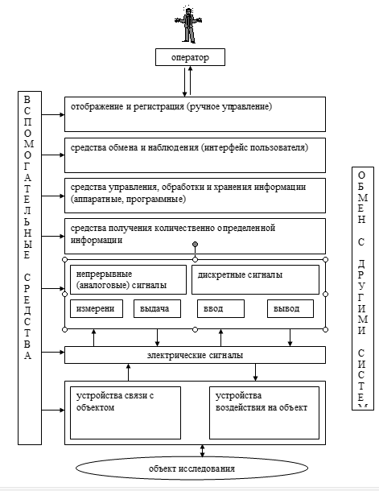
Рис. 1.1. Схематическое представление ИИС
Таблица 1. Классификация ИИС по принципам построения

Признак классификации | Классы
Наличие специального канала связи | Отсутствует | Имеется
Порядок выполнения операций получение информации | Последовательный | Параллельный
Агрегатированиe состава системы | Агрегатированный | Неагрегатированный
Использование стандартных интерфейсов | Не используется | Используется
Наличие програмнно-управляемых вычислительных устройств | Отсутствует | Имеется
Использование стандартного базового и прикладного математического обеспечения | Не используется | Используется
Наличие контуров информационной обратной связи | Отсутствует (разомкнутые системы) | Имеются (одно- и многоконтурные компенсационные системы)
Изменение скоростей получения и выдачи информации | Без изменения (системы реального времени) | С изменением
Вид используемых информационных сигналов | Аналоговые | Цифровые

Структура и состав ИИС

К основным функциям ИИС относятся:
- получение информации о параметрах исследуемого объекта;
- преобразование этой информации в соответствующие значения электрических сигналов;
- математическая и логическая обработка информации по заданным алгоритмам;
- вывод и отображение результатов обработки в требуемой форме,
Обобщенная структурная схема ИИС может быть представлена в следующем виде (рис.1.2):
Рис. 1.2. Структурная схема ИИС
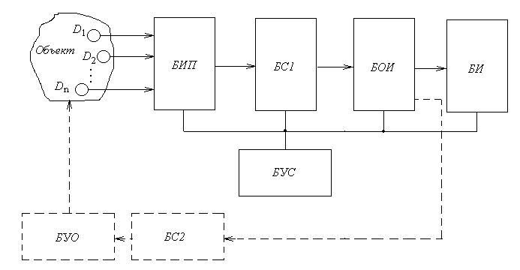
D₁, D₂, D_{n} – датчики измеряемых параметров;
БИП – блоки измерительных преобразователей;
БС1, БС2 – блоки сопряжения;
БОИ – блок обработки информации;
БИ – блок индикации;
БУО – блок управления объектом

В качестве датчиков могут быть использованы активные (генераторные) и пассивные (параметрические) датчики. От типа датчика зависит выбор схемы измерительного преобразователя.
Выходная информация на выходе измерительного преобразователя может быть представлена аналоговым сигналом (величиной напряжения, частоты или фазы), импульсным сигналом (амплитудой, частотой или длительностью импульсов) или двоичным кодом.
В качестве устройств обработки информации (БОИ) в современных ИИС используются микропроцессорные системы (микроконтроллеры, микроЭВМ) или персональные компьютеры.
Для сопряжения измерительных преобразователей с системой обработки информации в состав ИИС включаются средства сопряжения (БС1). Должно быть обеспечено сопряжение измерительных средств с цифровой системой обработки по уровням напряжения сигналов, входным и выходным токам, по скорости поступления и скорости обработки информации.
Если информация с выходов измерительных преобразователей поступает в форме аналоговых сигналов, в состав блока сопряжения должны быть включены аналого-цифровые преобразователи (АЦП).
Совместная работа всех блоков ИИС обеспечивается блоком управления и синхронизации (БУИ).
ИИС может входить в состав системы автоматического управления объектом. В этом случае необходимо обеспечить формирование сигналов управления в виде соответствующих напряжений или токов по выходной информации ИИС, представленной на выходах блока обработки цифровым кодом. Для этого в состав блока сопряжения БС2 вводят цифро-аналоговые преобразователи (ЦАП).

Классификация и характеристики ИИС

ИИС можно классифицировать по следующим критериям:
- функциональное назначение;
- расположение измеряемых величин в пространстве;
- последовательность выполнения операций получения информации;
- наличие специального канала связи;
- автономность;
- форма представления информации;

Классификация по функциональному назначению

Измерительные системы

Результатом измерения является число, показывающее отношение значения физической величины к принятой единице измерения.
Системы автоматического контроля
Контроль – это установление соответствия состояния объекта контроля принятой норме. В результате контроля формируется суждение: соответствует состояние объекта норме или не соответствует.
Примеры:
1) допусковый контроль размера детали: размер в поле допуска (в норме); больше нормы; меньше нормы.
2) контроль годности призывника к службе: годен; не годен.
Системы технической диагностики
Задача технической диагностики – определение причины неправильного функционирования объекта и нахождение места отказа.
Системы распознавания образов
Задача – отнесение распознаваемого образа объекта к одному из заранее выделенных классов.
Пример: распознавание изображения печатного знака.
Системы прогнозирования
Прогноз – это предсказание с определенной вероятностью состояния объекта через заданный промежуток времени при известном его состоянии в данный момент.

Классификация по расположению измеряемых величин в пространстве

Сосредоточенные измерительные системы
Измеряемые величины расположены в одной точке (области) пространства.
Пример: система измерения и контроля параметров двигателя внутреннего сгорания.
Распределенные системы
Измеряемые величины существенно разнесены в пространстве.
Пример: Система измерения и контроля давления в магистральном газопроводе.
Классификация по последовательности выполнения операций получения информации
Параллельные системы
В параллельных системах производится одновременное измерение и обработка всех контролируемых параметров. Такие системы являются многоканальными.
Последовательные системы
Измерение в контролируемых точках производится последовательно во времени. Такие системы имеют один общий для всех точек измерительно-преобразующий канал и средство для последовательного просмотра контролируемой области (сканирующее устройство). Такие системы называют сканирующими.
Параллельно-последовательные системы
Системы содержат датчики, установленные в требуемых точках и общий для всех датчиков измерительно-преобразующий канал. Датчики последовательно подключаются к каналу с помощью коммутатора. Такие системы называют многоточечными.

Классификация по наличию специального канала связи

ИИС ближнего действия. Канал связи отсутствует. Все компоненты системы находятся в одной области пространства.
ИИС дальнего действия - телеизмерительные системы. Наличие канала связи делает систему более чувствительной к влиянию помех по сравнению с локальными системами, поэтому весьма актуальной становится задача обеспечения требуемой достоверности передаваемой информации. Кроме того, возникает проблема согласования скорости выдачи информации средствами измерения и скорости передачи, которую может обеспечить канал связи.

Классификация ИИС по автономности

Автономные системы. Системы, приводящиеся в контакт с исследуемым объектом на время выполнения задачи измерения и контроля.
Встроенные системы. Контрольно-измерительная система является неотъемлемой частью объекта. Проектируется одновременно с проектируемым объектом.

Классификация по форме представления информации

Аналоговые системы
Цифровые системы

Характеристики ИИС

Точность. Оценивается как точность любых средств измерения. В ИИС, в состав которых входят микроЭВМ или компьютеры, точность может быть значительно повышена путем соответствующей обработки результатов измерений.
Надежность. Задается вероятностью безотказной работы системы за определенное время. Зависит от количества элементов, входящих в систему, их надежности, структуры системы, условий эксплуатации.
Быстродействие. Может оцениваться временем измерений и обработки их результатов. Зависит от структуры системы и быстродействия составляющих ее элементов. В системах с программной обработкой информации быстродействие может сильно зависеть от времени выполнения программы в вычислительных устройствах (ЭВМ).
Степень автоматизации. Может оцениваться соотношением числа функций, выполняемых человеком и техническими средствами.
Эксплуатационные характеристики:
- число, квалификация, условия работы обслуживающего персонала;
- время приведения системы в рабочее состояние;
- количество органов управления и индикации;
- ремонтопригодность;
- транспортабельность.

Структуры и стандартные интерфейсы ИИС.

Мы видим, что ИИС может быть представлена в виде совокупности связанных между собой функциональных блоков (ФБ). В дальнейшем под ФБ будем понимать техническое устройство, которое выполняет информационные и (или) управляющие функции и нуждается в организации совместной, согласованной работы с другими ФБ системы. Будем предполагать, что ФБ это функционально законченное устройство и, соответственно, для организации взаимодействия ФБ системы между собой не требуется знания их внутренних структур и особенностей функционирования.
Для обеспечения работоспособности необходимо организовывать взаимодействие ФБ, составляющих систему, между собой. Для решения этой задачи применяют стандартные интерфейсы, под которыми мы будем понимать совокупность унифицированных правил (протоколов), аппаратурных, программных и конструктивных средств, обеспечивающих взаимодействие компонентов системы в процессе ее функционирования. При этом под протоколом (иногда говорят логическим протоколом) будем понимать совокупность правил передачи кодированной информации (данных) между ФБ системы. Применительно к ИИС и ИВК понятие интерфейса шире понятия протокола. Поэтому используя два понятия, а именно физический интерфейс, определяющий совокупность механических, электрических и конструктивных средств, а также физических средств передачи данных и логического интерфейса, охватывающий всю совокупность логических протоколов.
Из сказанного ясно, что физический интерфейс служит материальной основой для реализации логического интерфейса.
Использование стандартных ИФ позволяет обеспечить информационную совместимость различных ФБ между собой, т.е. достичь их согласованного взаимодействия в составе системы в соответствии с заранее определенными логическими условиями и правилами.
Если взять набор ФБ, снабженных интерфейсами, то их объединение для совместной работы возможно либо в одноступенчатой, либо в многоступенчатой структуре.
Возможные варианты объединения ФБ в ИИС с одноступенчатой структурой представлены на рис. 1.3-1.8. Работа ФБ, объединенных в цепочечную структуру происходит последовательно, по мере окончания преобразования в предыдущем ФБ. Объединенные в радиальную структуру ФБ могут взаимодействовать только через устройство управления (УУ). Магистральная структура наиболее удобна.

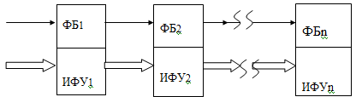
Рис 1.3. Цепочечная структура ИИС

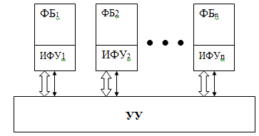
Рис 1.4. Радиальная структура ИИС

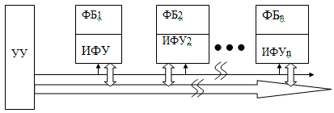

Рис 1.5. Магистральная с централизованным управлением структура ИИС

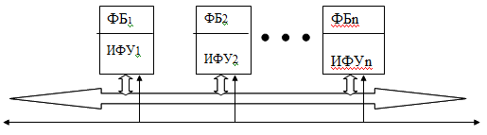
Рис 1.6. Магистральная с децентрализованным управлением структура ИИС
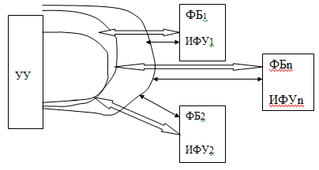

Рис 1.7. Магистральная петлевая структура ИИС
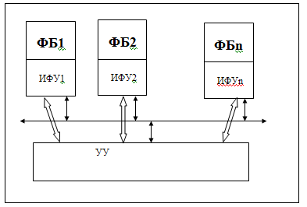
Рис. 1.8. Радиально-магистральная структура ИИС

При большом количестве ФБ целесообразно организовать совместную работу нескольких объединенных между собой одноступенчатых подсистем. Вариант объединения дан на рис.1.9

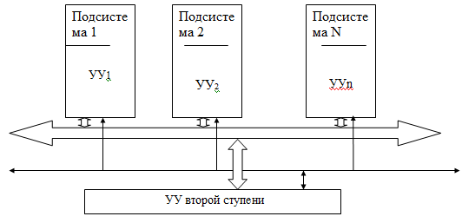

Рис 1.9. Двухступенчатая структура ИИС.

Подсистемы для объединения между собой можно выбрать из числа показанных на рис.1.3. Отметим, что ЭВМ второй ступени в двухступенчатой структуре выполняет не только функции управления, но и обработки и выдачи информации.
Возможность создания тех или иных структур ИИС и особенностей их функционирования в существенной степени зависят от свойств ИФ.
Рассмотрим (табл. 2.) основные признаки стандартных ИФ, от которых в первую очередь зависит информационная совместимость ФБ в системе.

Таблица 2. Основные признаки программируемых ИФ

Признак | Граничные состояния
Признак | 1 |  | 2
1 | Характер управления | централизованное |  | децентрализованное
2 | Устройство системы шин для обмена информационными и служебными сигналами | объединенная |  | раздельная
3 | Организация системы шин | индивидуальная (радикальная) |  | коллективная (магистральная)
4 | Порядок выполнения операций обмена информацией | последовательный |  | параллельный
5 | Виды информационных ФБ | источники |  | приемники
6 | Способ синхронизации при обмене информацией | синхронный |  | асинхронный
7 | Тип используемой ЭВМ | заданный |  | любой
8 | Унификация конструкции | есть |  | нет
9 | Унификация питания | есть |  | нет

Передача данных в ИИС.

При создании ИИС устанавливаются правила, регламентирующие порядок обмена данными в системе, т.е. протокол. Для этого определяются: единица обмена информацией, формат сообщений, система кодирования, способ синхронизации, вид информационных, управляющих и служебных символов, способ обмена сообщениями, набор интерфейсных функций, логические, временные и электрические параметры сигналов, способ формирования и распознавания запроса на обслуживание, правила адресации, способ обеспечения требуемой достоверности при обмене информацией.
В процессе передачи данных ФБ между собой обмениваются сообщениями, состоящими из различных видов слов. В первую очередь, это информационные слова, они содержат информационную часть, размер которой применительно к ИИС зависит от точности измерений, и сопроводительную часть, включающую сведения о диапазоне измерений, состоянии ФБ, виде информации (ток, давление, температура, и т.п.). В информационное слово может быть введен и адрес ФБ. Кроме информационных слов должны формироваться командные слова, сообщение может содержать также адресное и временное слова.
Адресное, временное, командное слова и одно или группа информационных слов образуют информационную фразу. Фразы в свою очередь объединяются в кадры, содержащие заголовок (маркер кадра), код объекта, код программы, код порядкового номера кадра и информационную часть, состоящую из целого числа фраз.
При формировании логического ИФ надо договорится о длине слов, о месте младших и старших разрядов в коде, длине фраз, размерах кадров, признаков кадра и ряде других условий.
Процедура собственно обмена данными также может быть устроена по-разному.
Пусть ИИС (рис. 1.10) с магистральной структурой и централизованным управлением состоит из ФБ источника (ФБИ), ФБ приемника (ФБП) и ФБ управления (ФБУ).
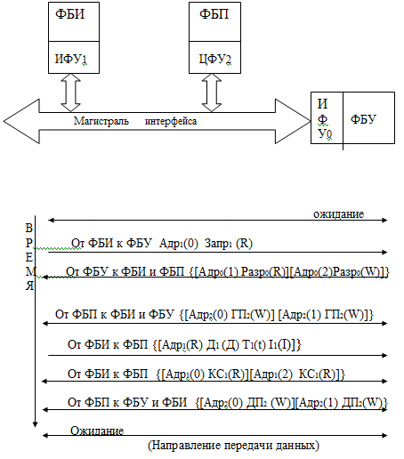
Рис 1.10. Передача данных в ИИС

Предположим, что обмен данными по инициативе ФБИ, который начинается с того, что запрашивает у ФБУ разрешение на выдачу данных в магистраль. При этом ФБИ передает для ФБУ по магистрали свой адрес Адр1 (0) и запрос на передачу Запр1 (0). После получения этих сообщений ФБУ анализирует ситуацию и, если нет запроса, передает по магистрали для ФБИ свой адрес Адр0 (1) и разрешение на передачу Разр0 (R), а для ФБП свой адрес Адро (2) и разрешение на прием Разр0 (W). После получения разрешения на прием данных ФБП анализирует ситуацию и, в случае своей готовности к приему устанавливает в магистрали соответствующие сообщение ГП2 (W) которое адресуется ФБИ и ФБУ. После получения от ФБП сообщение ГП2 (W) ФБИ в свою очередь формирует информационное слово, содержащее адрес Адр1 (2), диапазон и режим измерения Д (Д), время Т(t) и, соответственно данные (результат измерений) I (I), и через магистраль направляет его ФБП. После передачи этого слова ФБИ устанавливает в магистрали сообщение конец связи КС! (R) для ФБУ и ФБП о том, что он окончил передачу. В заключении ФБП направляет в магистраль для ФБУ и ФБК сообщения о том, что данные приняты ДП2 (W). На этом цикл обмена заканчивается, и устройства переходят в режим ожидания.
Контрольные, синхронизирующие и другие вспомогательные сигналы мы здесь не рассматривали. Если имеется несколько ФБИ и ФБП, то рассмотрение можно вести аналогично с добавлением процедуры установления приоритета одним ФБ по сравнению с другими. В стандартах на интерфейс устанавливаются конкретные способы реализации логического протокола, ниже мы рассмотрим некоторые из них.

Информационная надежность ИИС
Информационная надежность характеризуется вероятностью неискаженной передачи сообщений. Искажение информации, передаваемой по информационному каналу при исправных технических средствах, обусловлено влиянием помех. Канал, в котором не учитывают влияние помех, называют идеальным информационным каналом. Информационная надежность – это характеристика реального канала.
Измерительная информация может быть представлена в аналоговой и цифровой форме.
В аналоговой форме текущее значение измеряемой физической величины представлено соответствующей величиной напряжения. Временная функция этого напряжения совпадает с функцией изменения во времени измеряемого параметра (напряжение – аналог параметра). Таким образом, аналоговый сигнал – непрерывная функция времени. Любое искажение этого сигнала, обусловленное влиянием помех или изменением коэффициента передачи канала, по которому проходит этот сигнал, приводит к искажению информации о параметре.
При цифровой форме текущие значения контролируемого параметра представлены двоичным кодом, формируемым в дискретные моменты времени. При этом значения логического нуля и логической единицы представлены разными уровнями напряжения. Для элементов, например, ТТЛ-логики U⁰ = 0…0,4 В, U¹ = 2,4…4,5 В. Искажение информации произойдет только в том случае, если при передаче “нулевого” сигнала будет принят “единичный” сигнал (например, из-за воздействия на канал связи помехи) или наоборот. Таким образом, в отличие от аналоговых сигналов, не любое искажение сигнала приводит к искажению информации. Изложенное иллюстрируется рис. 1.11.
1.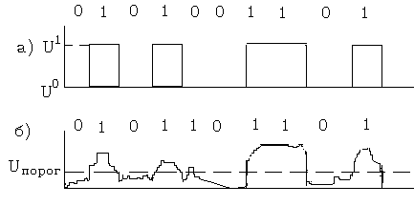
а) – передаваемое сообщение;
б) – принятое сообщение;
U⁰ – уровень логического нуля;
U¹ – уровень логической единицы;
U_{порог} – пороговое напряжение.

Рис. 1.11.

На приведенном выше рисунке показано, что при очень существенном искажении передаваемого сигнала (а) искажение информации произошло только в одном разряде, где вместо “нулевого” сигнала был принят “единичный”, так как сигнал превысил пороговое значение напряжения.
Информационная надежность канала задается через вероятность искажения элементарного символа р_{э} . Эта величина может быть получена для конкретных типов каналов статистическим путем.
В сообщениях, передаваемых n – разрядным двоичным кодом возможно одновременное появление ошибки в одном или более разрядах.
Число одновременно искаженных символов в кодовой комбинации называется кратностью ошибки. Очевидно, что максимальная кратность ошибки равна числу разрядов кода n.
Если искажения символов в любом из разрядов кодовой комбинации взаимно независимы, вероятность появления ошибки i – той кратности находится в следующей зависимости от вероятности искажения одного символа:

p_{i} = C* p* (1 – p)^{n-i} (1.1)

где C- число сочетаний из n по i

C= 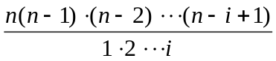 (1.2)

Вероятность появления ошибки любой кратности будет равна:

P = 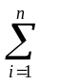Cp(1-p_{э})^{n-I} (1.3)

Тогда вероятность неискаженной передачи сообщения будет:

Q = 1 - P (1.4)

Поскольку обычно вероятность появления ошибок кратности, большей 1, на несколько порядков меньше вероятности однократных ошибок, ограничиваются предположением возможности появления только однократных ошибок.

Методы повышения достоверности передаваемой информации

Повышение достоверности передаваемой информации может быть достигнуто путем совершенствования технических средств ИИС: экранирование аппаратуры для ослабления влияния помех, использование сетевых фильтров и бесперебойных источников питания, повышение мощности сигналов, несущих передаваемую информацию и т.п.
Однако при создании измерительных систем обычно используют уже готовые подсистемы, такие как каналы связи, средства обработки информации, т.е. именно те устройства, которые наиболее подвержены влиянию помех. В том случае, когда указанные средства не удовлетворяют заданным требованиям по достоверности передаваемой информации, применяют информационные методы повышения достоверности.
Как уже отмечалось, в современных ИИС передача и обработка информации осуществляется в цифровой форме. В этом случае ошибка проявляется в том, что происходит инверсия одного или нескольких разрядов в кодовой комбинации. Задача повышения достоверности состоит в том, чтобы обнаружить ошибку в принятом сообщении (если она есть) или обнаружить и исправить эту ошибку. Для решения этой задачи применяют соответствующие коды. Такие коды называют корректирующими.
Возможность обнаружения и исправления ошибок в принятой кодовой комбинации определяется корректирующей способностью кода.
Корректирующие коды всегда являются избыточными, т.е. число разрядов в них превышает число разрядов, необходимое для передачи заданного количества сообщений. Число разрядов двоичного кода n, необходимое для кодирования N различных сообщений определяют из соотношения:

n ≥ log ₂ N (1.5)

Корректирующая способность кода зависит от кодового расстояния. Кодовое расстояние – это минимальное число символов, которыми различаются две любые кодовые комбинации в принятой системе кодирования.
В прямом двоичном коде кодовое расстояние d = 1. Действительно, всегда можно найти две комбинации этого кода, которые различаются только одним разрядом: например, 1000 (десятичное число 8) и 1001 (число 9). Такой код не обладает корректирующей способностью.

Для обнаружения ошибок i- той кратности должно выполняться условие:

d ≥ i + 1 (1.6)

Для исправления ошибок i- той кратности должно выполняться условие:

d ≥ 2i + 1 (1.7)

Корректирующий код может быть построен путем добавления к исходной кодовой комбинации, несущей информацию о передаваемом сообщении, одного или нескольких контрольных разрядов, значения которых устанавливают по определенным правилам. Такие коды, в которых можно выделить "информационные" и контрольные разряды, называют систематическими. Корректирующие коды, в которых такое разделение невозможно, называют несистематическими.

Коды с обнаружением ошибок

Обнаружение ошибочных сообщений основано на использовании двух групп кодовых комбинаций, одна из которых является разрешенной к использованию, а другая – к запрещенной. Кодирование передаваемых сообщений производят разрешенными комбинациями. Код строят таким образом, чтобы ошибка при передаче переводила разрешенную комбинацию в запрещенную. Появление при приеме сообщений запрещенной кодовой комбинации свидетельствует о наличии ошибки в этом сообщении.

Код с контролем по модулю 2 ("mod2")

Предназначен для обнаружения ошибок нечетных кратностей. Образуется путем добавления к исходной кодовой комбинации одного контрольного разряда. В этот разряд записывают двоичную цифру, дополняющая число единиц в кодовой комбинации до четного. Таким образом, перед передачей любое сообщение (вместе с контрольным разрядом) имеет четное число единиц. При приеме каждого сообщения поверяют условие четности. Если число единиц в принятом сообщении оказалось нечетным, это сообщение ошибочное и использовать его нельзя.

Пример построения кода:

Код исходного сообщения: m₁m₂m₃m₄ , где m – двоичные цифры (0 или 1).
Порядок формирования контрольного разряда:

k = m₁ ⊕ m₂ ⊕ m₃ ⊕ m₄ , где знак ⊕ - сложение по модулю 2.

Правила сложения по модулю 2:
0 ⊕ 0 = 0
0 ⊕ 1 = 1
1 ⊕ 0 = 1
1 ⊕ 1 = 0

Проверка принятого сообщения (m₁m₂m₃m₄k):
а = m₁⊕m₂⊕m₃⊕m₄⊕k
Если а = 0, сообщение истинно (число единиц – четное) и его можно использовать, отбросив контрольный разряд k.
Если а = 1, сообщение ложно.

Код с контролем по модулю 3

К исходной кодовой комбинации добавляют 2 контрольных разряда. В эти разряды записывают 0 или 1 таким образом, чтобы число единиц в передаваемой кодовой комбинации стало кратным 3. При приеме анализируют выполнение этого условия.
Код позволяет обнаруживать все ошибки, не кратные 3, кроме ошибок смещения. Ошибки смещения – это такие, при которых одновременно инвертируются одна или несколько единиц и такое же число нулей в одной кодовой комбинации.

Корреляционный код

Образуется путем добавления к каждой цифре в исходной кодовой комбинации второй такой же цифры.

Пример
Исходная кодовая комбинация: 10110100
Корреляционный код: 1100111100110000

Этот код обеспечивает высокую вероятность обнаружения ошибки, но имеет большую избыточность.

Коды с исправлением ошибок

Для исправления ошибки в принятой кодовой комбинации достаточно определить адрес ошибочного символа в этой комбинации и произвести операцию инверсии по этому адресу.
Правила инверсии: ‾0 = 1; ‾1 = 0.

Код Хэмминга

Предназначен для исправления однократных ошибок. Код формируют путем добавления к исходной кодовой комбинации из m символов k знаков проверки, выбранных определенным образом. Результатом проверки принятого сообщения является двоичное число, указывающее адрес (номер разряда) ошибочного символа. Нулевой результат проверки свидетельствует об отсутствии ошибки в принятом сообщении.

Построение кода
Определяют минимально необходимое число знаков проверки.
Общее число разрядов в коде Хэмминга n = m + k. Для того, чтобы контрольное число из k символов могло указывать адрес любого из n разрядов, должно выполняться условие:

2^{k} – 1 ≥ n (1.8)

В соответствии с условием (1.8) составим таблицу:

Таблица 3. Код Хемминга

n | 2 | 3 | 4 | 5 | 6 | 7 | 8 | 9 | 10 | 11 | 12 | … | 15 | 16 | 17
k | 2 | 2 | 3 | 3 | 3 | 3 | 4 | 4 | 4 | 4 | 4 | … | 4 | 5 | 5
m=n-k | 0 | 1 | 1 | 2 | 3 | 4 | 4 | 5 | 6 | 7 | 8 | … | 11 | 11 | 12

Желательно использовать комбинации, обладающие наименьшей избыточностью.
К таким комбинациям относятся: m=4,k=3; m=11,k=4; m=26,k=5 и т.д.
Контрольные разряды k_{i} при построении кода располагают по адресам, соответствующим степени числа 2: 1,2,4,8,… По остальным адресам располагают информационные разряды m_{j} , соответствующие передаваемому сообщению.
Построим код Хэмминга для сообщения из 4-х разрядов (m=4). Требуемое число контрольных разрядов k=3. Обозначим цифры исходной кодовой комбинации (“полезные” символы) m₁, m₂, m₃, m₄, а контрольные цифры k₁, k₂, k₃. Тогда комбинация кода Хэмминга имеет вид:

k₁k₂m₁k₃m₂m₃m₄

Запишем номера разрядов в двоичном коде:
k₁ k₂ m₁ k₃ m₂ m₃ m₄
001 010 011 100 101 110 111

Правило формирования контрольных разрядов:
1-й знак проверки получают как сумму по mod2 значений разрядов, имеющих “1” в младшем разряде кода их адреса:

k₁=m₁⊕ m₂⊕ m₄

2-й знак проверки получают как сумму по mod2 значений разрядов, имеющих “1” во втором разряде (считая от младшего) кода их адреса:

k₂=m₁⊕ m₃⊕ m₄

3-й знак проверки получают как сумму по mod2 значений разрядов, имеющих “1” в третьем разряде (считая от младшего) кода их адреса:

k₃=m₂⊕ m₃⊕ m₄

При приеме каждого слова производится контроль принятого сообщения путем формирования контрольных сумм по mod2:

k₁⊕m₁⊕ m₂⊕ m₄ = a₁
k₂⊕m₁⊕ m₃⊕ m₄ = a₂
k₃⊕m₂⊕ m₃⊕ m₄ = a₃

Образованное в результате сложения по mod2 число а₃а₂а₁ представляет собой адрес ошибочного символа. Для исправления ошибки следует произвести операцию инверсии по этому адресу. Получение в результате контроля числа 000 свидетельствует об отсутствии ошибки в сообщении.

Повышение достоверности сообщений путем их многократного повторения

Каждую кодовую комбинацию передают несколько раз (не менее трех). Производят поразрядное сравнение принятых сообщений. При несовпадении всех значений в одноименных разрядах предпочтение отдается цифре, встретившейся большее число раз (“мажоритарное голосование”).

Информационные характеристики ИИС

Количество информации

Целью измерения и контроля является получение информации о состоянии контролируемого объекта и его параметрах.
Информация подобно материи и энергии существует объективно, независимо от сознания человека. Первоначально под информацией понимали сведения, передаваемые одними людьми другим людям устным, письменным или каким-либо иным способом. Однако в середине 20 века в связи с бурным развитием науки и техники возникла потребность в научном подходе к информации, выявлении ее наиболее характерных свойств, что привело к двум принципиальным изменениям в трактовке понятия информации. Во-первых, оно было расширено и включило обмен сведениями не только между человеком и человеком, но также между человеком и автоматом, автоматом и автоматом, обмен сигналами в растительном и животном мире. Передачу признаков от клетки к клетке, от организма к организму также стали рассматривать как передачу информации (генетическая информация). Во-вторых, была предложена количественная мера информации (работы К.Шеннона, А.Н.Колмогорова и других), что привело к созданию теории информации. Теория информации – это математическая дисциплина, исследующая процессы хранения, преобразования и передачи информации.
Информация, получаемая в процессе измерений, называется измерительной информацией. Измерительная информация является количественной информацией и служит для оценки количественных данных об исследуемых объектах или явлениях независимо от их природы, получаемых потребителем опытным путем с помощью средств измерительной техники. Количественная информация может рассматриваться только в цепи: исследуемый объект – средство измерения – потребитель.
Для характеристики количественной информации используют логарифмическую меру (меру Хартли):
I = log a N , (1.9)
где I – количество информации, полученной в результате одного отсчета;
N – число возможных различных результатов измерения данным средством измерения;
а – число, определяющее единицу количества информации; при а = 2 единица количества информации называется бит.
1 бит информации содержится в одном разряде двоичного числа. Действительно, один разряд может принимать одно из двух значений : 0 и 1, т.е. N=2. Тогда I = log ₂ 2 = 1бит.
Формула Хартли справедлива только тогда, когда каждое из N сообщений появляется с равной вероятностью. Дело в том, что информацию несет только сообщение, заранее не известное приемнику этого сообщения. Количество информации в достоверном (т.е. в заранее известном сообщении), равно нулю.
В общем случае количество информации, содержащейся в одном сообщении, зависит от вероятности появления этого сообщения:
Ii = log ₂ ( 1/ p_{i} ) [бит] (1.10)
где p_{i} – вероятность появления i – го сообщения.
Из приведенной формулы видно, что чем менее вероятно полученное сообщение, тем больше информации оно несет. Если закон распределения значений измеряемого параметра ( в диапазоне изменения этого параметра ) не является равновероятным, получаемые в процессе измерений результаты будут нести различное количество информации.

Энтропия

Энтропия источника дискретных сообщений
Для информационной оценки системы “исследуемый объект – средство измерения” в теории информации введено понятие энтропии. Энтропия – это среднее количество информации, приходящейся на одно сообщение.
Для получения формулы, позволяющей определить энтропию, рассмотрим источник информации, который может выдавать N независимых дискретных сообщений с вероятностями p₁, p₂, ..., p_{i}, ..., p_{N}. Рассмотрим длинную последовательность из m сообщений ( m >> N ). В соответствии с теорией вероятности каждое i – тое сообщение появится в такой последовательности m * p_{i} раз. С учетом того, что каждое i – тое сообщение несет информацию I_{1i} = log ₂ 1/p_{i} = - log p_{i} , все полученные i –тые сообщения дадут информацию I_{mi} = - m*p_{i*}log₂ p_{i} . Общая информация от всех m сообщений будет равна I_{m} = - m* Σp_{i *}log ₂p_{i} . Среднее количество информации, приходящееся на одно сообщение, т.е. энтропия источника, будет:

H = I_{m} / m = - Σ p_{i *} log ₂ p_{i} [бит] (1.11)

Эта формула получила название формулы Шеннона.
Нетрудно убедиться, что при всех равновероятных сообщениях ( p₁ = p₂ = ... = p_{N}) эта формула выльется в формулу Хартли :

H = log ₂ N (1.12)

Энтропия источника непрерывных сообщений
Контролируемая в процессе измерения физическая величина представляет собой, как правило, непрерывный случайный процесс, характеризуемый законом распределения вероятностей F(X) или плотностью вероятности φ(X).
Для оценки энтропии системы “источник сигнала-аналога контролируемого параметра – средство измерения” необходимо учесть разрешающую способность прибора Δ x. В этом случае система может рассматриваться как дискретная с интервалом разбиения диапазона измерения X_{max} - X_{min} на дискретные отрезки, равные Δ x. Обозначив через α_{i} и β_{i} границы i – того участка разбиения (рис. 1.12), можно определить вероятность попадания значения контролируемого параметра в этот интервал:
βi
p( α_{i <} x < β_{i} ) = ∫ ϕ (x) dx (1.13)
α_{i}

ϕ(x)
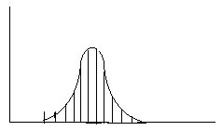x
α_{i} β_{i}
Рис. 1.12.
Определив вероятности попадания значений параметра во все интервалы разбиения, по формуле Шеннона (1.11) можно получить оценку энтропии и в этом случае.

Свойства энтропии
1. Энтропия источника информации максимальна, если все поступающие с него сообщения (выходы источника) равновероятны.
2. Энтропия уменьшается, если имеется зависимость между выходами.

Энтропия объединения
Энтропия системы H(X,Y,…), состоящий из нескольких подсистем, имеющих энтропии H(X), H(Y), …, равна сумме энтропий, если сообщения подсистем не зависят друг от друга. Если имеется зависимость, то общая энтропия меньше суммы энтропий подсистем:
H(X,Y,…) ≤ H(X) + H(Y) +… (1.14)

Информационная избыточность

Информационная избыточность проявляется в том, что информационное содержание сообщений оказывается меньше, чем это позволяют средства представления этих сообщений.
Информационная избыточность может быть обусловлена следующими факторами.
Избыточное число элементов дискретных сигналов по сравнению с необходимым для представления данных сообщений.
Пример. Для передачи текста используется 8-разрядный двоичный код. Количество различных символов, используемых в тексте – 53: 33 буквы, 10 десятичных цифр и 10 вспомогательных знаков ( знаки препинания, скобки, кавычки). Для кодирования всех символов достаточно 6 разрядов кода ( 2⁶ = 64 ). 2 разряда являются лишними. Они и образуют избыточность.
- Неравновероятность появления отдельных сообщений. Согласно первому свойству энтропии она при этом уменьшается.
Пример. Пусть источник выдает 4 различных сообщения. Если сообщения равновероятны, энтропия (см. формулу Хартли) составит 2 бита. При различных вероятностях сообщений, например, 1/2, 1/4, 1/8, 1/8, энтропия составит 1¾ бит.
- Наличие взаимной связи между сообщениями. Это согласно второму свойству энтропии также уменьшает энтропию сообщений.
Информационная избыточность оценивается выражением:
R = (Imax – I)/Imax = 1 – I / Imax (1.15)
где Imax – максимально возможное значение энтропии для принятых средств
представления сообщений
I – действительное значение энтропии
Для примера по п.1 избыточность составит:
R = 1 – log₂53 / 8 = 1 – 5,728 / 8 = 0,284
Для примера по п.2 избыточность составит:
R = 1 - 1¾ / 2 = 0,125

Поток информации
Поток информации – это среднее количество информации, выдаваемое источником в единицу времени:
Ф = I / T = H / t₁ [бит/с] (1.16)
где Н – энтропия источника
t₁ – время выдачи источником одного сообщения

Пропускная способность информационного канала

Информационный канал – это любая система, по которой передается информация. Информационными каналами являются, например, линии связи, измерительный прибор, включая датчик и средства отображения информации, человек в системе управления и др.
Пропускная способность – это максимальная скорость, с которой канал может передавать информацию:
C = ( I / T ) max = Imax / T [бит/с] (1.17)
Если за время Т канал может передать m сообщений, причем передача каждого сообщения происходит за время t₁, то формулу (1.17) можно представить в виде:
С = m * Hmax / (m * t₁) = Hmax / t₁ (1.18)
где Hmax – максимальная энтропия, которой могут обладать средства представления сообщений ( определяется по формуле Хартли).
При передаче сообщений двоичным кодом можно записать:
С = Hmax / (n * τ) = n / (n * τ) = 1 / τ [бит/с] (1.19)
где n – число разрядов кодовой комбинации
τ – время передачи одного разряда кода
Hmax – энтропия кода ( равна числу разрядов в кодовой комбинации)

ГЛАВА 2

Многоуровневый подход. Интерфейс. Протокол. Стек протоколов

Декомпозиция задачи сетевого взаимодействия
Организация взаимодействия между устройствами сети является сложной задачей. Как известно, для решения сложных задач используется универсальный прием — декомпозиция, то есть разбиение одной задачи на несколько задач-модулей (рис. 2.1). Декомпозиция состоит в четком определении функций каждого модуля, а также порядка их взаимодействия (интерфейсов). В результате достигается логическое упрощение задачи, а, кроме того, появляется возможность модификации отдельных модулей без изменения остальной части системы.
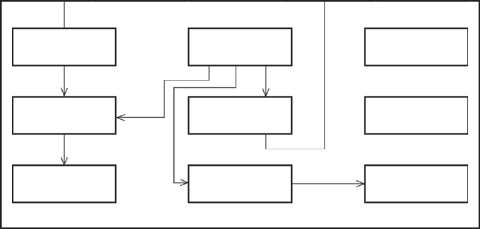
Рис. 2.1. Пример декомпозиции задачи.
При декомпозиции часто используют многоуровневый подход. Он заключается в следующем:
- все множество модулей, решающих частные задачи, разбивают на группы и упорядочивают по уровням, образующим иерархию;
- в соответствии с принципом иерархии для каждого промежуточного уровня можно указать непосредственно примыкающие к нему соседние вышележащий и нижележащий уровни (рис. 2.2);
- группа модулей, составляющих каждый уровень, должна быть сформирована таким образом, чтобы все модули этой группы для выполнения своих задач обращались с запросами только к модулям соседнего нижележащего уровня;
- с другой стороны, результаты работы всех модулей, отнесенных к некоторому уровню, могут быть переданы только модулям соседнего вышележащего уровня.
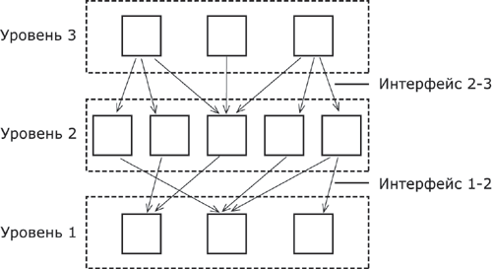
Рис. 2.2. Многоуровневый подход — создание иерархии задач.

Такая иерархическая декомпозиция задачи предполагает четкое определение функции каждого уровня и интерфейсов между уровнями. Интерфейс определяет набор функций, которые нижележащий уровень предоставляет вышележащему. В результате иерархической декомпозиции достигается относительная независимость уровней, а значит, возможность их автономной разработки и модификации.
Средства решения задачи организации сетевого взаимодействия, конечно, тоже могут быть представлены в виде иерархически организованного множества модулей. Например, модулям нижнего уровня можно поручить вопросы, связанные с надежной передачей информации между двумя соседними узлами, а модулям следующего, более высокого, уровня — транспортировку сообщений в пределах всей сети. Очевидно, что последняя задача — организация связи двух любых, не обязательно соседних, узлов — является более общей и поэтому ее можно решить посредством многократных обращений к нижележащему уровню.
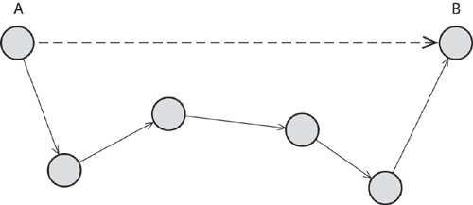
Рис. 2.3. Декомпозиция задачи связывания произвольной пары узлов на более частные задачи связывания пар соседних узлов.

Так, связывание узлов А и Б (рис. 2.3) может быть сведено к последовательному связыванию пар промежуточных смежных узлов. Таким образом, модули вышележащего уровня при решении своих задач рассматривают средства нижележащего уровня как инструмент.

Протокол. Интерфейс. Стек протоколов
Многоуровневое представление средств сетевого взаимодействия имеет свою специфику, связанную с тем, что в процессе обмена сообщениями участвуют две стороны, то есть в данном случае необходимо организовать согласованную работу двух "иерархий", работающих на разных компьютерах. Оба участника сетевого обмена должны принять множество соглашений. Например, они должны согласовать уровни и форму электрических сигналов, способ определения длины сообщений, договориться о методах контроля достоверности и т. п. Другими словами, соглашения должны быть приняты для всех уровней, начиная от самого низкого — уровня передачи битов — до самого высокого, реализующего сервис для пользователей сети.
На рис. 2.4 показана модель взаимодействия двух узлов. С каждой стороны средства взаимодействия представлены четырьмя уровнями. Процедура взаимодействия этих двух узлов может быть описана в виде набора правил взаимодействия каждой пары соответствующих уровней обеих участвующих сторон.
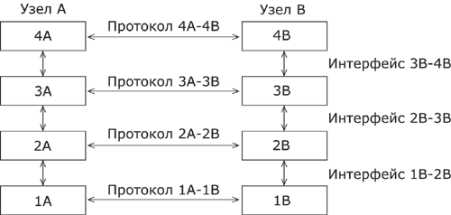
Рис. 2.4. Взаимодействие двух узлов.

Формализованные правила, определяющие последовательность и формат сообщений, которыми обмениваются сетевые компоненты, лежащие на одном уровне, но в разных узлах, называются протоколом.
Модули, реализующие протоколы соседних уровней и находящиеся в одном узле, также взаимодействуют друг с другом в соответствии с четко определенными правилами с помощью стандартизированных форматов сообщений. Эти правила принято называть интерфейсом.
Интерфейс — определяет последовательность и формат сообщений, которыми обмениваются сетевые компоненты, лежащие на соседних уровнях в одном узле. Интерфейс определяет набор услуг, предоставляемый данным уровнем соседнему уровню.
В сущности, протокол и интерфейс выражают одно и то же понятие, но традиционно в сетях за ними закреплены разные области действия: протоколы определяют правила взаимодействия модулей одного уровня в разных узлах, а интерфейсы — модулей соседних уровней в одном узле.
Средства каждого уровня должны отрабатывать, во-первых, собственный протокол, а во-вторых, интерфейсы с соседними уровнями.
Иерархически организованный набор протоколов, достаточный для организации взаимодействия узлов в сети, называется стеком коммуникационных протоколов.
Коммуникационные протоколы могут быть реализованы как программно, так и аппаратно. Протоколы нижних уровней часто реализуются комбинацией программных и аппаратных средств, а протоколы верхних уровней — как правило, чисто программными средствами.
Программный модуль, реализующий некоторый протокол, часто для краткости также называют протоколом. При этом соотношение между протоколом как формально определенной процедурой и протоколом — программным модулем, реализующим эту процедуру, — аналогично соотношению между алгоритмом решения некоторой задачи и программой, решающей эту задачу.
Понятно, что один и тот же алгоритм может быть запрограммирован с разной степенью эффективности. Точно так же и протокол может иметь несколько программных реализаций. Именно поэтому при сравнении протоколов следует учитывать не только логику их работы, но и качество программных решений. Более того, на эффективность взаимодействия устройств в сети влияет качество всей совокупности протоколов, составляющих стек, в частности, то, насколько рационально распределены функции между протоколами разных уровней и насколько хорошо определены интерфейсы между ними.
Протоколы реализуются не только компьютерами, но и другими сетевыми устройствами — концентраторами, мостами, коммутаторами, маршрутизаторами и т. д. Действительно, в общем случае связь компьютеров в сети осуществляется не напрямую, а через различные коммуникационные устройства. В зависимости от типа устройства в нем должны быть встроенные средства, реализующие тот или иной набор протоколов.
Чтобы еще раз пояснить понятия "протокол" и "интерфейс", рассмотрим пример, не имеющий отношения к вычислительным сетям, а именно, обсудим взаимодействие двух предприятий, А и B. Между этими предприятиями существуют многочисленные договоренности и соглашения, например о регулярных поставках продукции. В соответствии с договоренностью начальник отдела продаж предприятия А регулярно в начале каждого месяца посылает официальное сообщение начальнику отдела закупок предприятия B о том, сколько какого товара может быть поставлено в этом месяце. В ответ на это сообщение начальник отдела закупок предприятия B посылает заявку установленного образца на нужное количество продукции. Возможно, подобная процедура включает дополнительные согласования; в любом случае, существует установленный порядок взаимодействия, который можно считать "протоколом уровня начальников". Начальники посылают свои сообщения и заявки через секретарей. Порядок взаимодействия начальника и секретаря соответствует понятию межуровневого интерфейса "начальник - секретарь". На предприятии А обмен документами между начальником и секретарем идет через специальную папку, а на предприятии B начальник общается с секретарем по факсу. Таким образом, интерфейсы "начальник - секретарь" на этих двух предприятиях отличаются.
После того как сообщения переданы секретарям, начальников не волнует, каким образом эти сообщения будут перемещаться дальше - по обычной почте или электронной, факсом или нарочным. Выбор способа передачи - это уровень компетенции секретарей, они могут решать этот вопрос, не уведомляя о том своих начальников, так как их протокол взаимодействия связан только с передачей поступающих сверху сообщений, и не касается содержания этих сообщений. На рис. 2.5 показано, что в качестве протокола взаимодействия "секретарь-секретарь" используется обмен письмами. При решении иных вопросов начальники могут взаимодействовать по другим правилам-протоколам, но это не повлияет на работу секретарей, для которых не важно, какие сообщения отправлять, а важно, чтобы они дошли до адресата. Итак, в данном случае мы имеем дело с двумя уровнями - уровнем начальников и уровнем секретарей, и каждый из них имеет собственный протокол, который может быть изменен независимо от протокола другого уровня. В этой независимости протоколов друг от друга и состоит преимущество многоуровневого подхода.
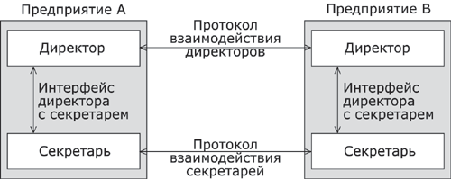
Рис. 2.5. Пример многоуровневого взаимодействия предприятий.

Модель OSI
Из того, что протокол представляет собой соглашение, принятое двумя взаимодействующими объектами, в данном случае двумя работающими в сети компьютерами, совсем не следует, что он обязательно является стандартным. Но на практике при реализации сетей обычно используются стандартные протоколы. Это могут быть фирменные, национальные или международные стандарты.
В начале 80-х годов ряд международных организаций по стандартизации - ISO, ITU-T и некоторые другие - разработали модель, которая сыграла значительную роль в развитии сетей. Эта модель называется моделью ISO/OSI.
Модель взаимодействия открытых систем (Open System Interconnection, OSI) определяет различные уровни взаимодействия систем в сетях с коммутацией пакетов, дает им стандартные имена и указывает, какие функции должен выполнять каждый уровень.
Модель OSI была разработана на основании большого опыта, полученного при создании компьютерных сетей, в основном глобальных, в 70-е годы. Полное описание этой модели занимает более 1000 страниц текста.
В модели OSI (рис.2. 6) средства взаимодействия делятся на семь уровней: прикладной, представительный, сеансовый, транспортный, сетевой, канальный и физический. Каждый уровень имеет дело с определенным аспектом взаимодействия сетевых устройств.
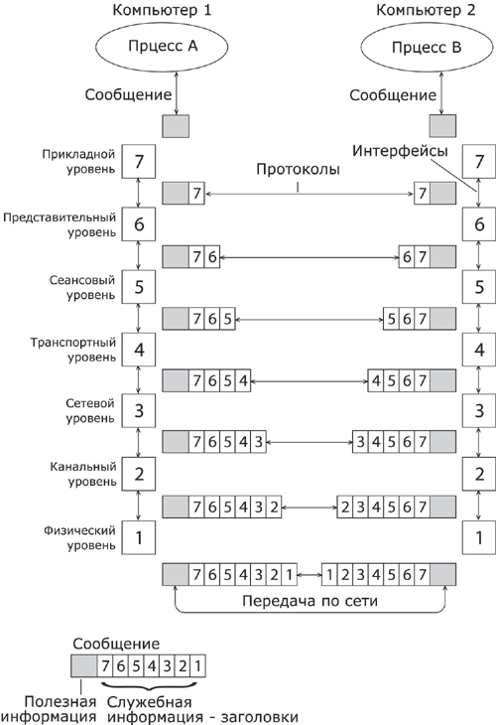

Рис. 2.6. Модель взаимодействия открытых систем ISO/OSI
Модель OSI описывает только системные средства взаимодействия, реализуемые операционной системой, системными утилитами и аппаратными средствами. Модель не включает средства взаимодействия приложений конечных пользователей. Собственные протоколы взаимодействия приложения реализуют, обращаясь к системным средствам. Поэтому необходимо различать уровень взаимодействия приложений и прикладной уровень.
Следует также иметь в виду, что приложение может взять на себя функции некоторых верхних уровней модели OSI. Например, некоторые СУБД имеют встроенные средства удаленного доступа к файлам. В этом случае приложение, выполняя доступ к удаленным ресурсам, не использует системную файловую службу; оно обходит верхние уровни модели OSI и обращается напрямую к системным средствам, ответственным за транспортировку сообщений по сети, которые располагаются на нижних уровнях модели OSI.
Итак, пусть приложение обращается с запросом к прикладному уровню, например к файловой службе. На основании этого запроса программное обеспечение прикладного уровня формирует сообщение стандартного формата. Обычное сообщение состоит из заголовка и поля данных. Заголовок содержит служебную информацию, которую необходимо передать через сеть прикладному уровню машины-адресата, чтобы сообщить ему, какую работу надо выполнить. В нашем случае заголовок, очевидно, должен содержать информацию о местонахождении файла и о типе операции, которую необходимо выполнить. Поле данных сообщения может быть пустым или содержать какие-либо данные, например те, которые необходимо записать в удаленный файл. Но для того чтобы доставить эту информацию по назначению, предстоит решить еще много задач, ответственность за которые несут нижележащие уровни.
После формирования сообщения прикладной уровень направляет его вниз по стеку представительному уровню. Протокол представительного уровня на основании информации, полученной из заголовка прикладного уровня, выполняет требуемые действия и добавляет к сообщению собственную служебную информацию — заголовок представительного уровня, в котором содержатся указания для протокола представительного уровня машины-адресата. Полученное в результате сообщение передается вниз сеансовому уровню, который в свою очередь добавляет свой заголовок, и т. д. (Некоторые протоколы помещают служебную информацию не только в начале сообщения в виде заголовка, но и в конце, в виде так называемого "концевика".) Наконец, сообщение достигает нижнего, физического уровня, который, собственно, и передает его по линиям связи машине-адресату. К этому моменту сообщение "обрастает" заголовками всех уровней (рис. 2.7).
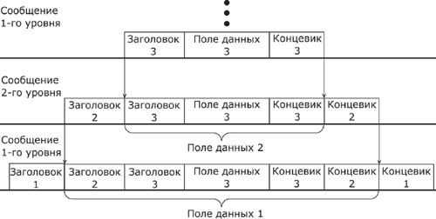
Рис. 2.7. Вложенность сообщений различных уровней.
Когда сообщение по сети поступает на машину-адресат, оно принимается ее физическим уровнем и последовательно перемещается вверх с уровня на уровень. Каждый уровень анализирует и обрабатывает заголовок своего уровня, выполняя соответствующие данному уровню функции, а затем удаляет этот заголовок и передает сообщение вышележащему уровню.
Наряду с термином сообщение (message) существуют и другие термины, применяемые сетевыми специалистами для обозначения единиц данных в процедурах обмена. В стандартах ISO для обозначения единиц данных, с которыми имеют дело протоколы разных уровней, используется общее название протокольный блок данных (Protocol Data Unit, PDU). Для обозначения блоков данных определенных уровней часто используются специальные названия: кадр (frame), пакет (packet), дейтаграмма (datagram), сегмент (segment).

Физический уровень
Физический уровень (Physical layer) имеет дело с передачей битов по физическим каналам связи, таким, как коаксиальный кабель, витая пара, оптоволоконный кабель или цифровой территориальный канал. К этому уровню имеют отношение характеристики физических сред передачи данных, такие как полоса пропускания, помехозащищенность, волновое сопротивление и другие. На этом же уровне определяются характеристики электрических сигналов, передающих дискретную информацию, такую как крутизна фронтов импульсов, уровни напряжения или тока передаваемого сигнала, тип кодирования, скорость передачи сигналов. Кроме того, здесь стандартизируются типы разъемов и назначение каждого контакта.
Физический уровень:
- передача битов по физическим каналам;
- формирование электрических сигналов;
- кодирование информации;
- синхронизация;
- модуляция.
Реализуется аппаратно.
Функции физического уровня реализуются во всех устройствах, подключенных к сети. Со стороны компьютера функции физического уровня выполняются сетевым адаптером или последовательным портом.
Примером протокола физического уровня может служить спецификация 10Base-T технологии Ethernet, которая определяет в качестве используемого кабеля неэкранированную витую пару категории 3 с волновым сопротивлением 100 Ом, разъем RJ-45, максимальную длину физического сегмента 100 метров, манчестерский код для представления данных в кабеле, а также некоторые другие характеристики среды и электрических сигналов.

Канальный уровень
На физическом уровне просто пересылаются биты. При этом не учитывается, что в тех сетях, в которых линии связи используются (разделяются) попеременно несколькими парами взаимодействующих компьютеров, физическая среда передачи может быть занята. Поэтому одной из задач канального уровня (Data Link layer) является проверка доступности среды передачи. Другая задача канального уровня — реализация механизмов обнаружения и коррекции ошибок. Для этого на канальном уровне биты группируются в наборы, называемые кадрами (frames). Канальный уровень обеспечивает корректность передачи каждого кадра помещая специальную последовательность бит в начало и конец каждого кадра, для его выделения, а также вычисляет контрольную сумму, обрабатывая все байты кадра определенным способом, и добавляет контрольную сумму к кадру. Когда кадр приходит по сети, получатель снова вычисляет контрольную сумму полученных данных и сравнивает результат с контрольной суммой из кадра. Если они совпадают, кадр считается правильным и принимается. Если же контрольные суммы не совпадают, то фиксируется ошибка. Канальный уровень может не только обнаруживать ошибки, но и исправлять их за счет повторной передачи поврежденных кадров. Необходимо отметить, что функция исправления ошибок для канального уровня не является обязательной, поэтому в некоторых протоколах этого уровня она отсутствует, например в Ethernet и frame relay.
Функции канального уровня
Надежная доставка пакета:
- Между двумя соседними станциями в сети с произвольной топологией.
- Между любыми станциями в сети с типовой топологией:
  - проверка доступности разделяемой среды;
  - выделение кадров из потока данных, поступающих по сети; формирование кадров при отправке данных;
  - подсчет и проверка контрольной суммы.
Реализуются программно-аппаратно.
В протоколах канального уровня, используемых в локальных сетях, заложена определенная структура связей между компьютерами и способы их адресации. Хотя канальный уровень и обеспечивает доставку кадра между любыми двумя узлами локальной сети, он это делает только в сети с определенной топологией связей, именно той топологией, для которой он был разработан. К таким типовым топологиям, поддерживаемым протоколами канального уровня локальных сетей, относятся "общая шина", "кольцо" и "звезда", а также структуры, полученные из них с помощью мостов и коммутаторов. Примерами протоколов канального уровня являются протоколы Ethernet, Token Ring, FDDI, 100VG-AnyLAN.
В локальных сетях протоколы канального уровня используются компьютерами, мостами, коммутаторами и маршрутизаторами. В компьютерах функции канального уровня реализуются совместными усилиями сетевых адаптеров и их драйверов.
В глобальных сетях, которые редко обладают регулярной топологией, канальный уровень часто обеспечивает обмен сообщениями только между двумя соседними компьютерами, соединенными индивидуальной линией связи. Примерами протоколов "точка-точка" (как часто называют такие протоколы) могут служить широко распространенные протоколы PPP и LAP-B. В таких случаях для доставки сообщений между конечными узлами через всю сеть используются средства сетевого уровня. Именно так организованы сети X.25. Иногда в глобальных сетях функции канального уровня в чистом виде выделить трудно, так как в одном и том же протоколе они объединяются с функциями сетевого уровня. Примерами такого подхода могут служить протоколы технологий ATM и frame relay.
В целом канальный уровень представляет собой весьма мощный набор функций по пересылке сообщений между узлами сети. В некоторых случаях протоколы канального уровня оказываются самодостаточными транспортными средствами, и тогда поверх них могут работать непосредственно протоколы прикладного уровня или приложения, без привлечения средств сетевого и транспортного уровней. Например, существует реализация протокола управления сетью SNMP непосредственно поверх Ethernet, хотя стандартно этот протокол работает поверх сетевого протокола IP и транспортного протокола UDP. Естественно, что применение такой реализации будет ограниченным — она не подходит для составных сетей разных технологий, например Ethernet и X.25, и даже для такой сети, в которой во всех сегментах применяется Ethernet, но между сегментами существуют петлевидные связи. А вот в двухсегментной сети Ethernet, объединенной мостом, реализация SNMP над канальным уровнем будет вполне работоспособна.
Тем не менее, для обеспечения качественной транспортировки сообщений в сетях любых топологий и технологий функций канального уровня оказывается недостаточно, поэтому в модели OSI решение этой задачи возлагается на два следующих уровня — сетевой и транспортный.
Канальный уровень обеспечивает передачу пакетов данных, поступающих от протоколов верхних уровней, узлу назначения, адрес которого также указывает протокол верхнего уровня. Протоколы канального уровня оформляют переданные им пакеты в кадры собственного формата, помещая указанный адрес назначения в одно из полей такого кадра, а также сопровождая кадр контрольной суммой. Протокол канального уровня имеет локальный смысл, он предназначен для доставки кадров данных, как правило, в пределах сетей с простой топологией связей и однотипной или близкой технологией, например в односегментных сетях Ethernet или же в многосегментных сетях Ethernet и Token Ring иерархической топологии, разделенных только мостами и коммутаторами. Во всех этих конфигурациях адрес назначения имеет локальный смысл для данной сети и не изменяется при прохождении кадра от узла-источника к узлу назначения. Возможность передавать данные между локальными сетями разных технологий связана с тем, что в этих технологиях используются адреса одинакового формата, к тому же производители сетевых адаптеров обеспечивают уникальность адресов независимо от технологии.
Другой областью действия протоколов канального уровня являются связи типа "точка-точка" глобальных сетей, когда протокол канального уровня ответственен за доставку кадра непосредственному соседу. Адрес в этом случае не имеет принципиального значения, а на первый план выходит способность протокола восстанавливать искаженные и утерянные кадры, так как плохое качество территориальных каналов, особенно коммутируемых телефонных, часто требует выполнения подобных действий. Если же перечисленные выше условия не соблюдаются, например связи между сегментами Ethernet имеют петлевидную структуру, либо объединяемые сети используют различные способы адресации, как в сетях Ethernet и X.25, то протокол канального уровня не может в одиночку справиться с задачей передачи кадра между узлами и требует помощи протокола сетевого уровня.

Сетевой уровень
Сетевой уровень (Network layer) служит для образования единой транспортной системы, объединяющей несколько сетей, причем эти сети могут использовать различные принципы передачи сообщений между конечными узлами и обладать произвольной структурой связей. Функции сетевого уровня достаточно разнообразны. Рассмотрим их на примере объединения локальных сетей.
Протоколы канального уровня локальных сетей обеспечивают доставку данных между любыми узлами только в сети с соответствующей типовой топологией, например топологией иерархической звезды. Это жесткое ограничение, которое не позволяет строить сети с развитой структурой, например сети, объединяющие несколько сетей предприятия в единую сеть, или высоконадежные сети, в которых существуют избыточные связи между узлами. Можно было бы усложнять протоколы канального уровня для поддержания петлевидных избыточных связей, но принцип разделения обязанностей между уровнями приводит к другому решению. Чтобы, с одной стороны, сохранить простоту процедур передачи данных для типовых топологий, а с другой — допустить использование произвольных топологий, вводится дополнительный сетевой уровень.
На сетевом уровне сам термин "сеть" наделяют специфическим значением. В данном случае под сетью понимается совокупность компьютеров, соединенных между собой в соответствии с одной из стандартных типовых топологий и использующих для передачи данных один из протоколов канального уровня, определенный для этой топологии.
Внутри сети доставка данных обеспечивается соответствующим канальным уровнем, а вот доставкой данных между сетями занимается сетевой уровень, который и поддерживает возможность правильного выбора маршрута передачи сообщения даже в том случае, когда структура связей между составляющими сетями имеет характер, отличный от принятого в протоколах канального уровня.
Сети соединяются между собой специальными устройствами, называемыми маршрутизаторами. Маршрутизатор — это устройство, которое собирает информацию о топологии межсетевых соединений и пересылает пакеты сетевого уровня в сеть назначения. Чтобы передать сообщение от отправителя, находящегося в одной сети, получателю, находящемуся в другой сети, нужно совершить некоторое количество транзитных передач между сетями, или хопов (от слова hop — прыжок), каждый раз выбирая подходящий маршрут. Таким образом, маршрут представляет собой последовательность маршрутизаторов, через которые проходит пакет.
Сетевой уровень — доставка пакета:
- между любыми двумя узлами сети с произвольной топологией;
- между любыми двумя сетями в составной сети;
- сеть — совокупность компьютеров, использующих для обмена данными единую сетевую технологию;
- маршрут — последовательность прохождения пакетом маршрутизаторов в составной сети.
На рис. 2.8 показаны четыре сети, связанные тремя маршрутизаторами. Между узлами А и В данной сети пролегает два маршрута: первый — через маршрутизаторы 1 и 3, а второй — через маршрутизаторы 1, 2 и 3.
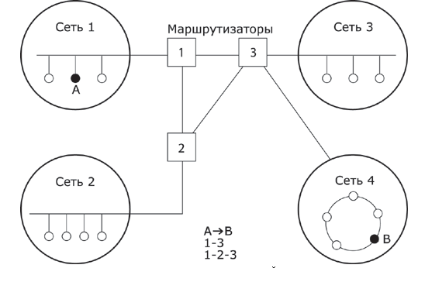
Рис. 2.8. Пример составной сети.
Проблема выбора наилучшего пути называется маршрутизацией, и ее решение является одной из главных задач сетевого уровня. Эта проблема осложняется тем, что самый короткий путь — не всегда самый лучший. Часто критерием при выборе маршрута является время передачи данных; оно зависит от пропускной способности каналов связи и интенсивности трафика, которая может с течением времени изменяться. Некоторые алгоритмы маршрутизации пытаются приспособиться к изменению нагрузки, в то время как другие принимают решения на основе средних показателей за длительное время. Выбор маршрута может осуществляться и по другим критериям, таким как надежность передачи.
В общем случае функции сетевого уровня шире, чем функции передачи сообщений по связям с нестандартной структурой, которые мы рассмотрели на примере объединения нескольких локальных сетей. Сетевой уровень также решает задачи согласования разных технологий, упрощения адресации в крупных сетях и создания надежных и гибких барьеров на пути нежелательного трафика между сетями.
Сообщения сетевого уровня принято называть пакетами (packet). При организации доставки пакетов на сетевом уровне используется понятие "номер сети". В этом случае адрес получателя состоит из старшей части — номера сети и младшей — номера узла в этой сети. Все узлы одной сети должны иметь одну и ту же старшую часть адреса, поэтому термину "сеть" на сетевом уровне можно дать и другое, более формальное, определение: сеть — это совокупность узлов, сетевой адрес которых содержит один и тот же номер сети.
На сетевом уровне определяется два вида протоколов. Первый вид — сетевые протоколы (routed protocols) — реализуют продвижение пакетов через сеть. Именно эти протоколы обычно имеют в виду, когда говорят о протоколах сетевого уровня. Однако часто к сетевому уровню относят и другой вид протоколов, называемых протоколами обмена маршрутной информацией или просто протоколами маршрутизации (routing protocols). С помощью этих протоколов маршрутизаторы собирают информацию о топологии межсетевых соединений. Протоколы сетевого уровня реализуются программными модулями операционной системы, а также программными и аппаратными средствами маршрутизаторов.
На сетевом уровне работают протоколы еще одного типа, которые отвечают за отображение адреса узла, используемого на сетевом уровне, в локальный адрес сети. Такие протоколы часто называют протоколами разрешения адресов — Address Resolution Protocol, ARP. Иногда их относят не к сетевому уровню, а к канальному, хотя тонкости классификации не изменяют сути.
Примерами протоколов сетевого уровня являются протокол межсетевого взаимодействия IP стека TCP/IP и протокол межсетевого обмена пакетами IPX стека Novell.

Транспортный уровень
На пути от отправителя к получателю пакеты могут быть искажены или утеряны. Хотя некоторые приложения имеют собственные средства обработки ошибок, существуют и такие, которые предпочитают сразу иметь дело с надежным соединением. Транспортный уровень (Transport layer) обеспечивает приложениям или верхним уровням стека — прикладному и сеансовому — передачу данных с той степенью надежности, которая им требуется. Модель OSI определяет пять классов сервиса, предоставляемых транспортным уровнем. Эти виды сервиса отличаются качеством предоставляемых услуг: срочностью, возможностью восстановления прерванной связи, наличием средств мультиплексирования нескольких соединений между различными прикладными протоколами через общий транспортный протокол, а главное — способностью к обнаружению и исправлению ошибок передачи, таких как искажение, потеря и дублирование пакетов.
Выбор класса сервиса транспортного уровня определяется, с одной стороны, тем, в какой степени задача обеспечения надежности решается самими приложениями и протоколами более высоких, чем транспортный, уровней, а с другой стороны, зависит от того, насколько надежной является система транспортировки данных в сети, обеспечиваемая уровнями, расположенными ниже транспортного — сетевым, канальным и физическим. Так, например, если качество каналов передачи связи очень высокое, и вероятность наличия ошибок, не обнаруженных протоколами более низких уровней, невелика, стоит воспользоваться одним из облегченных сервисов транспортного уровня, не обремененных многочисленными проверками, квитированием и другими приемами повышения надежности. Если же транспортные средства нижних уровней изначально очень ненадежны, то целесообразно обратиться к наиболее развитому сервису транспортного уровня, который работает, используя максимум средств для обнаружения и устранения ошибок, - с помощью предварительного установления логического соединения, отслеживания доставки сообщений по контрольным суммам и циклической нумерации пакетов, установления тайм-аутов доставки и т. п.
Транспортный уровень - обеспечение доставки информации с требуемым качеством между любыми узлами сети:
- разбивка сообщения сеансового уровня на пакеты, их нумерация;
- буферизация принимаемых пакетов;
- упорядочивание прибывающих пакетов;
- адресация прикладных процессов;
- управление потоком.
Как правило, все протоколы, начиная с транспортного уровня и выше, реализуются программными средствами конечных узлов сети — компонентами их сетевых операционных систем. В качестве примера транспортных протоколов можно привести протоколы TCP и UDP стека TCP/IP и протокол SPX стека Novell.
Протоколы четырех нижних уровней обобщенно называют сетевым транспортом или транспортной подсистемой, так как они полностью решают задачу транспортировки сообщений с заданным уровнем качества в составных сетях с произвольной топологией и различными технологиями. Остальные три верхних уровня решают задачи предоставления прикладных сервисов на основании имеющейся транспортной подсистемы.

Сеансовый уровень
Сеансовый уровень (Session layer) обеспечивает управление диалогом: фиксирует, какая из сторон является активной в настоящий момент, предоставляет средства синхронизации. Последние позволяют вставлять контрольные точки в длинные передачи, чтобы в случае отказа можно было вернуться назад к последней контрольной точке, а не начинать все сначала. На практике немногие приложения используют сеансовый уровень, и он редко реализуется в виде отдельных протоколов, хотя функции этого уровня часто объединяют с функциями прикладного уровня и реализуют в одном протоколе.
Сеансовый уровень - управление диалогом объектов прикладного уровня:
- установление способа обмена сообщениями (дуплексный или полудуплексный);
- синхронизация обмена сообщениями;
- организация "контрольных точек" диалога.

Представительный уровень
Представительный уровень (Presentation layer) имеет дело с формой представления передаваемой по сети информации, не меняя при этом ее содержания. За счет уровня представления информация, передаваемая прикладным уровнем одной системы, всегда понятна прикладному уровню другой системы. С помощью средств данного уровня протоколы прикладных уровней могут преодолеть синтаксические различия в представлении данных или же различия в кодах символов, например в кодах ASCII и EBCDIC. На этом уровне может выполняться шифрование и дешифрование данных, благодаря которому секретность обмена данными обеспечивается сразу для всех прикладных служб. Примером такого протокола является протокол Secure Socket Layer (SSL), который обеспечивает секретный обмен сообщениями для протоколов прикладного уровня стека TCP/IP.
Уровень представления - согласовывает представление (синтаксис) данных при взаимодействии двух прикладных процессов:
- преобразование данных из внешнего формата во внутренний;
- шифрование и расшифровка данных.

Прикладной уровень
Прикладной уровень (Application layer) — это в действительности просто набор разнообразных протоколов, с помощью которых пользователи сети получают доступ к разделяемым ресурсам, таким как файлы, принтеры или гипертекстовые Web-страницы, а также организуют совместную работу, например с помощью протокола электронной почты. Единица данных, которой оперирует прикладной уровень, обычно называется сообщением (message).
Прикладной уровень — набор всех сетевых сервисов, которые предоставляет система конечному пользователю:
- идентификация, проверка прав доступа;
- принт- и файл-сервис, почта, удаленный доступ...
Существует очень много различных служб прикладного уровня. Приведем в качестве примера хотя бы несколько наиболее распространенных реализаций файловых служб: NCP в операционной системе Novell NetWare, SMB в Microsoft Windows NT, NFS, FTP и TFTP, входящие в стек TCP/IP.

Сетезависимые и сетенезависимые уровни
Функции всех уровней модели OSI могут быть отнесены к одной из двух групп: либо к функциям, зависящим от конкретной технической реализации сети, либо к функциям, ориентированным на работу с приложениями.
Три нижних уровня — физический, канальный и сетевой — являются сетезависимыми, то есть протоколы этих уровней тесно связаны с технической реализацией сети и используемым коммуникационным оборудованием. Например, переход на оборудование FDDI означает полную смену протоколов физического и канального уровней во всех узлах сети.
Три верхних уровня - прикладной, представительный и сеансовый - ориентированы на приложения и мало зависят от технических особенностей построения сети. На протоколы этих уровней не влияют какие бы то ни было изменения в топологии сети, замена оборудования или переход на другую сетевую технологию. Так, переход от Ethernet к высокоскоростной технологии 100VG-AnyLAN не потребует никаких изменений в программных средствах, реализующих функции прикладного, представительного и сеансового уровней.
Транспортный уровень является промежуточным, он скрывает все детали функционирования нижних уровней от верхних. Это позволяет разрабатывать приложения, не зависящие от технических средств непосредственной транспортировки сообщений.
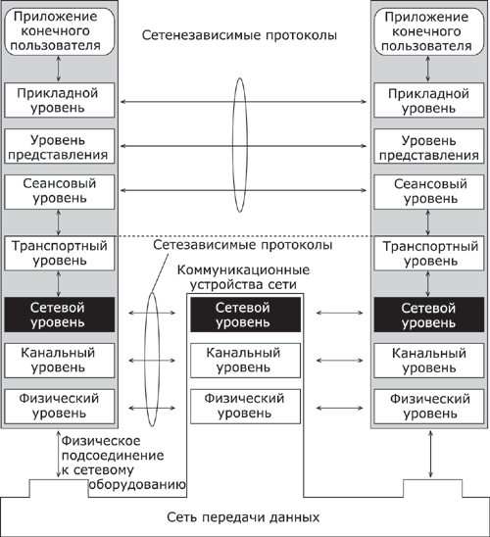
Рис. 2.9. Сетезависимые и сетенезависимые уровни модели OSI.

На рис.2. 9 показаны уровни модели OSI, на которых работают различные элементы сети. Компьютер с установленной на нем сетевой ОС взаимодействует с другим компьютером с помощью протоколов всех семи уровней. Это взаимодействие компьютеры осуществляют опосредованно, через различные коммуникационные устройства: концентраторы, модемы, мосты, коммутаторы, маршрутизаторы, мультиплексоры. В зависимости от типа коммуникационное устройство может работать либо только на физическом уровне (повторитель), либо на физическом и канальном (мост), либо на физическом, канальном и сетевом, иногда захватывая и транспортный уровень (маршрутизатор). На рис. 2.10 показано соответствие функций различных коммуникационных устройств уровням модели OSI.

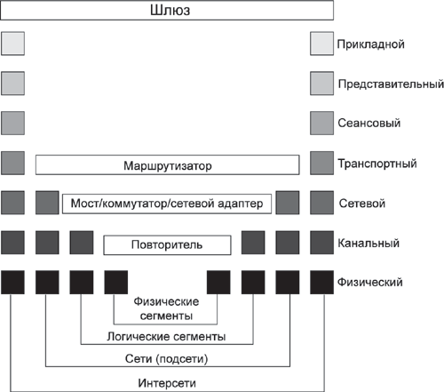
Рис. 2.10. Соответствие функций различных устройств сети уровням модели OSI

Модель OSI представляет хотя и очень важную, но только одну из многих моделей коммуникаций. Эти модели и связанные с ними стеки протоколов могут отличаться количеством уровней, их функциями, форматами сообщений, службами, поддерживаемыми на верхних уровнях, и прочими параметрами.

Понятие "открытая система"
Модель OSI, как следует из ее названия (Open System Interconnection), описывает взаимосвязи открытых систем. Что же такое открытая система?
В широком смысле открытой системой может быть названа любая система (компьютер, вычислительная сеть, ОС, программный пакет, другие аппаратные и программные продукты), построенная в соответствии с открытыми спецификациями.
Напомним, что под термином "спецификация" (в вычислительной технике) понимают формализованное описание аппаратных или программных компонентов, способов их функционирования, взаимодействия с другими компонентами, условий эксплуатации, ограничений и особых характеристик. Понятно, что не всякая спецификация является стандартом.
Под открытыми спецификациями понимаются опубликованные, общедоступные спецификации, соответствующие стандартам и принятые в результате достижения согласия после всестороннего обсуждения всеми заинтересованными сторонами.
Использование при разработке систем открытых спецификаций позволяет третьим сторонам разрабатывать для этих систем различные аппаратные или программные средства расширения и модификации, а также создавать программно-аппаратные комплексы из продуктов разных производителей.
Для реальных систем полная открытость является недостижимым идеалом. Как правило, даже в системах, называемых открытыми, этому определению соответствуют лишь некоторые части, поддерживающие внешние интерфейсы. Например, открытость семейства операционных систем Unix заключается, кроме всего прочего, в наличии стандартизованного программного интерфейса между ядром и приложениями, что позволяет легко переносить приложения из среды одной версии Unix в среду другой версии. Еще одним примером частичной открытости является применение в достаточно закрытой операционной системе Novell NetWare открытого интерфейса Open Driver Interface (ODI) для включения в систему драйверов сетевых адаптеров производства независимых компаний. Чем больше открытых спецификаций использовано при разработке системы, тем более открытой она является.
Модель OSI касается только одного аспекта открытости, а именно открытости средств взаимодействия устройств, связанных в вычислительную сеть. Здесь под открытой системой понимается сетевое устройство, готовое взаимодействовать с другими сетевыми устройствами с использованием стандартных правил, определяющих формат, содержание и значение принимаемых и отправляемых сообщений.
Если две сети построены с соблюдением принципов открытости, то это дает следующие преимущества:
- возможность построения сети из аппаратных и программных средств различных производителей, придерживающихся одного и того же стандарта;
- возможность безболезненной замены одних компонентов сети другими, что позволяет сети развиваться с минимальными затратами;
- возможность легкого сопряжения одной сети с другой;
- простота освоения и обслуживания сети.
Ярким примером открытой системы является сеть Internet. Эта сеть развивалась в полном соответствии с требованиями, предъявляемыми к открытым системам. В разработке ее стандартов принимали участие тысячи специалистов-пользователей из различных университетов, научных организаций и фирм-производителей вычислительной аппаратуры и программного обеспечения, работающих в разных странах. Само название стандартов, определяющих работу Internet - Request For Comments (RFC, что можно перевести как "запрос на комментарии", - говорит об открытом характере принимаемых стандартов. В результате сеть Internet объединила в себе разнообразное оборудование и программное обеспечение огромного количества сетей, разбросанных по всему миру.

Модульность и стандартизация
Модульность - это одно из неотъемлемых свойств вычислительных сетей. Модульность проявляется не только в многоуровневом представлении коммуникационных протоколов в конечных узлах сети, хотя это, безусловно, важная и принципиальная особенность сетевой архитектуры. Сеть состоит из огромного числа различных модулей - компьютеров, сетевых адаптеров, мостов, маршрутизаторов, модемов, операционных систем и модулей приложений.
Разнообразные требования, предъявляемые предприятиями к компьютерным сетям, привели к появлению многочисленных и разнообразных устройств и программ для построения сети. Эти продукты отличаются не только основными функциями (имеются в виду функции, выполняемые, например, повторителями, мостами или программными редиректорами), но и многочисленными вспомогательными функциями, предоставляющими пользователям или администраторам дополнительные удобства, такие как автоматизированное конфигурирование параметров устройства, автоматическое обнаружение и устранение некоторых неисправностей, возможность программного изменения связей в сети и т. п. Разнообразие увеличивается также потому, что многие устройства и программы отличаются сочетаниями тех или иных основных и дополнительных функций - существуют, например, устройства, объединяющие в себе основные возможности коммутаторов и маршрутизаторов, к которым добавляется еще и набор некоторых дополнительных функций, характерный только для данного продукта.
В результате не существует компании, которая смогла бы обеспечить производство полного набора всех типов и подтипов оборудования и программного обеспечения, необходимого для построения сети. Но, так как все компоненты сети должны работать согласованно, потребовалось принимать многочисленные стандарты, которые, если не во всех, то хотя бы в большинстве случаев, гарантировали бы совместимость оборудования и программ различных фирм-изготовителей.
Таким образом, понятия "модульность" и "стандартизация в сетях неразрывно связаны, и модульный подход только тогда дает преимущества, когда он сопровождается следованием стандартам.
В результате открытый характер стандартов и спецификаций важен не только для коммуникационных протоколов, но и для всех многочисленных функций разнообразных устройств и программ, выпускаемых для построения сети. Нужно отметить, что большинство принимаемых сегодня стандартов носит открытый характер. Время закрытых систем, точные спецификации на которые были известны только фирме-производителю, прошло. Стало очевидно, что возможность взаимодействия с продуктами конкурентов не снижает, а наоборот, повышает ценность изделия, так как его можно применить в большем количестве работающих сетей, построенных на основе продуктов разных изготовителей. Поэтому даже компании, ранее выпускавшие весьма закрытые системы, такие как IBM, Novell или Microsoft, сегодня активно участвуют в разработке открытых стандартов и применяют их в своих продуктах.
Сегодня в секторе сетевого оборудования и программ с совместимостью продуктов разных производителей сложилась следующая ситуация. Практически все продукты, как программные, так и аппаратные, совместимы по функциям и свойствам, которые были реализованы уже достаточно давно, и соответствующие стандарты разработаны и приняты, по крайней мере, 3–4 года назад. В то же время очень часто принципиально новые устройства, протоколы и свойства оказываются несовместимыми даже у ведущих производителей. Такая картина характерна не только для тех устройств или функций, стандарты на которые еще не успели принять (это естественно), но и для устройств, стандарты на которые существуют уже несколько лет. Совместимость достигается только после того, как все производители реализуют соответвствующий стандарт в своих изделиях, причем одинаковым образом.

Источники стандартов
Работы по стандартизации вычислительных сетей ведутся большим количеством организаций.
В зависимости от статуса организаций различают следующие виды стандартов:
- стандарты отдельных фирм (например, стек протоколов DECnet компании Digital Equipment или графический интерфейс OPEN LOOK для Unix-систем компании Sun);
- стандарты специальных комитетов и объединений, создаваемых несколькими фирмами, например стандарты технологии ATM, разрабатываемые специально созданным объединением ATM Forum, насчитывающим около 100 коллективных участников, или стандарты союза Fast Ethernet Alliance по разработке стандартов 100 Мбит Ethernet;
- национальные стандарты, например стандарт FDDI, один из многочисленных стандартов, разработанных Американским национальным институтом стандартов (ANSI), или стандарты безопасности для операционных систем, разработанные Национальным центром компьютерной безопасности (NCSC) Министерства обороны США;
- международные стандарты, например модель и стек коммуникационных протоколов Международной организации по стандартизации (ISO), многочисленные стандарты Международного союза электросвязи (ITU), в том числе стандарты на сети с коммутацией пакетов X.25, сети frame relay, ISDN, модемы и многие другие.
Некоторые стандарты, непрерывно развиваясь, могут переходить из одной категории в другую. В частности, фирменные стандарты на продукцию, получившую широкое распространение, обычно становятся международными стандартами де-факто, так как вынуждают производителей из разных стран следовать фирменным стандартам, чтобы обеспечить совместимость своих изделий с этими популярными продуктами. Например, из-за феноменального успеха персонального компьютера компании IBM фирменный стандарт на архитектуру IBM PC стал международным стандартом де-факто.
Более того, ввиду широкого распространения некоторые фирменные стандарты становятся основой для национальных и международных стандартов де-юре. Например, стандарт Ethernet, первоначально разработанный компаниями Digital Equipment, Intel и Xerox, через некоторое время и в несколько измененном виде был принят как национальный стандарт IEEE 802.3, а затем организация ISO утвердила его в качестве международного стандарта ISO 8802.3.
Далее приводятся краткие сведения об организациях, наиболее активно и успешно занимающихся разработкой стандартов в области вычислительных сетей.
Международная организация по стандартизации (International Organization for Standardization, ISO, часто называемая также International Standards Organization) представляет собой ассоциацию ведущих национальных организаций по стандартизации разных стран. Главным достижением ISO стала модель взаимодействия открытых систем OSI, которая в настоящее время является концептуальной основой стандартизации в области вычислительных сетей. В соответствии с моделью OSI этой организацией был разработан стандартный стек коммуникационных протоколов OSI.
Международный союз электросвязи (International Telecommunications Union, ITU) - организация, которая в настоящее время является специализированным органом Организации Объединенных Наций. Наиболее значительную роль в стандартизации вычислительных сетей играет постоянно действующий в рамках этой организации Международный консультативный комитет по телефонии и телеграфии (МККТТ) (Consultative Committee on International Telegraphy and Telephony, CCITT). В результате проведенной в 1993 году реорганизации ITU CCITT несколько изменил направление своей деятельности и сменил название - теперь он называется сектором телекоммуникационной стандартизации ITU (ITU Telecommunication Standardization Sector, ITU-T). Основу деятельности ITU-T составляет разработка международных стандартов в области телефонии, телематических служб (электронной почты, факсимильной связи, телетекста, телекса и т. д.), передачи данных, аудио- и видеосигналов. За годы своей деятельности ITU-T выпустил огромное количество рекомендаций-стандартов. Свою работу ITU-T строит на изучении опыта различных организаций, а также на результатах собственных исследований. Раз в четыре года издаются труды ITU-T в виде так называемой "Книги", которая на самом деле представляет собой целый набор обычных книг, сгруппированных в выпуски, которые, в свою очередь, объединяются в тома. Каждый том и выпуск содержат логически взаимосвязанные рекомендации. Например, том III Синей Книги содержит рекомендации для цифровых сетей с интеграцией услуг (ISDN), а весь том VIII (за исключением выпуска VIII.1, который содержит рекомендации серии V для передачи данных по телефонной сети) посвящен рекомендациям серии Х: Х.25 для сетей с коммутацией пакетов, X.400 для систем электронной почты, X.500 для глобальной справочной службы и многим другим.
Институт инженеров по электротехнике и радиоэлектронике (Institute of Electrical and Electronics Engineers, IEEE) — национальная организация США, определяющая сетевые стандарты. В 1981 году рабочая группа 802 этого института сформулировала основные требования, которым должны удовлетворять локальные вычислительные сети. Группа 802 определила множество стандартов, из них самыми известными являются стандарты 802.1, 802.2, 802.3 и 802.5, которые описывают общие понятия, используемые в области локальных сетей, а также стандарты на два нижних уровня сетей Ethernet и Token Ring.
Европейская ассоциация производителей компьютеров (European Computer Manufacturers Association, ECMA) - некоммерческая организация, активно сотрудничающая с ITU-T и ISO, занимается разработкой стандартов и технических обзоров, относящихся к компьютерной и коммуникационной технологиям. Известна своим стандартом ЕСМА-101, используемым при передаче отформатированного текста и графических изображений с сохранением оригинального формата.
Ассоциация производителей компьютеров и оргтехники (Computer and Business Equipment Manufacturers Association, CBEMA) - организация американских производителей аппаратного обеспечения; аналогична европейской ассоциации ЕКМА; участвует в разработке стандартов на обработку информации и соответствующее оборудование.
Ассоциация электронной промышленности (Electronic Industries Association, EIA) - промышленно-торговая группа производителей электронного и сетевого оборудования; является национальной коммерческой ассоциацией США; проявляет значительную активность в разработке стандартов для проводов, коннекторов и других сетевых компонентов. Ее наиболее известный стандарт - RS-232С.
Министерство обороны США (Department of Defense, DoD) имеет многочисленные подразделения, занимающиеся созданием стандартов для компьютерных систем. Одной из самых известных разработок DoD является стек транспортных протоколов TCP/IP.
Американский национальный институт стандартов (American National Standards Institute, ANSI). Эта организация представляет США в Международной организации по стандартизации ISO. Комитеты ANSI занимаются разработкой стандартов в различных областях вычислительной техники. Так, комитет ANSI Х3Т9.5 совместно с компанией IBM осуществляет стандартизацию локальных сетей крупных ЭВМ (архитектура сетей SNA). Известный стандарт FDDI также является результатом деятельности этого комитета ANSI. В области микрокомпьютеров ANSI разрабатывает стандарты на языки программирования, интерфейс SCSI. ANSI разработал рекомендации по переносимости для языков С, FORTRAN, COBOL.

Стандарты Internet
Особую роль в выработке международных открытых стандартов играют стандарты Internet. Ввиду постоянно растущей популярности Internet, эти стандарты становятся международными стандартами "де-факто", и многие из них приобретают впоследствии статус официальных международных стандартов за счет утверждения одной из вышеперечисленных организаций, в том числе ISO и ITU-T. Существует несколько организационных подразделений, отвечающих за развитие Internet и, в частности, за стандартизацию средств Internet.
Основным из них является Internet Society (ISOC) - профессиональное сообщество, которое занимается общими вопросами эволюции и роста Internet как глобальной коммуникационной инфраструктуры. Под управлением ISOC работает Internet Architecture Board (IAB) - организация, в ведении которой находится технический контроль и координация работ для Internet. IAB координирует направление исследований и новых разработок для стека TCP/IP и является конечной инстанцией при определении новых стандартов Internet.
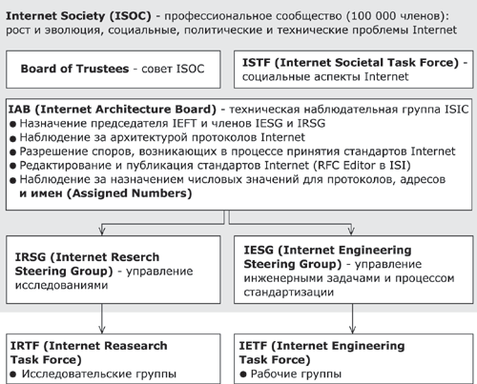
Рис. 2.11. Cтандартизация Internet.

В IAB входят две основные группы: Internet Engineering Task Force (IETF) и Internet Research Task Force (IRTF). IETF - это инженерная группа, которая занимается решением наиболее актуальных технических проблем Internet. Именно IETF определяет спецификации, которые затем становятся стандартами Internet. В свою очередь, IRTF координирует долгосрочные исследовательские проекты по протоколам TCP/IP.
В любой организации, занимающейся стандартизацией, процесс выработки и принятия стандарта состоит из ряда обязательных этапов, которые, собственно, и составляют процедуру стандартизации. Рассмотрим эту процедуру на примере разработки стандартов Internet. (Рис. 2.12, на котором показана схема прохождения стандарта через все этапы, сам является документом RFC; заметим, что он выполнен средствами псевдографики, для того, чтобы его можно было прочесть практически в любой операционной среде.)
- Сначала в IETF представляется так называемый рабочий проект (draft) в виде, доступном для комментариев (на рисунке данный этап обозначен enter). Он публикуется в Internet, после чего широкий круг заинтересованных лиц включается в обсуждение этого документа, в него вносятся исправления, и, наконец, наступает момент, когда можно зафиксировать содержание документа. На данном этапе проекту присваивается номер RFC (возможен и другой вариант развития событий — после обсуждения рабочий проект отвергается и удаляется из Internet).
- После присвоения номера проект приобретает статус предлагаемого стандарта (на рисунке proposed). В течение 6 месяцев этот предлагаемый стандарт проходит проверку практикой, в результате в него вносятся изменения.
- Если результаты практических исследований свидетельствуют об эффективности предлагаемого стандарта, то ему, со всеми внесенными изменениями, присваивается статус проекта стандарта (на рисунке draft std). Затем в течение как минимум 4-х месяцев проходят его дальнейшие испытания "на прочность", при этом создается по крайней мере две программных реализации.
- Если во время пребывания в ранге проекта стандарта в документ не было внесено никаких исправлений, ему может быть присвоен статус официального стандарта Internet (на рисунке standart).
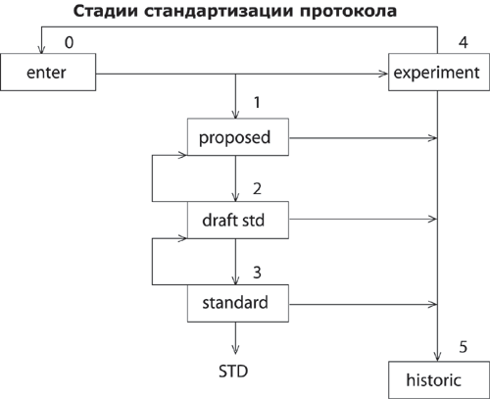
Рис. 2.12. Стадии стандартизации протокола Internet.

Следует заметить, что все стандарты Internet носят название RFC с соответствующим порядковым номером, но далеко не все RFC являются стандартами Internet — часто эти документы представляют собой комментарии к какому-либо стандарту или просто описания некоторой проблемы Internet.
Список утвержденных официальных стандартов Internet публикуется в виде документа RFC и доступен в Internet, например по адресу http://ds.internic.net/rfs/rfc-index.txt

Стандартные стеки коммуникационных протоколов
Важнейшим направлением стандартизации в области вычислительных сетей является стандартизация коммуникационных протоколов. В настоящее время в сетях используется большое количество стеков коммуникационных протоколов. Наиболее популярны следующие стеки:
- TCP/IP;
- IPX/SPX;
- NetBIOS/SMB;
- DECnet;
- SNA;
- OSI.
Все эти стеки, кроме SNA на нижних уровнях - физическом и канальном, - используют одни и те же хорошо стандартизованные протоколы Ethernet, Token Ring, FDDI и ряд других, которые позволяют задействовать во всех сетях одну и ту же аппаратуру. Зато на верхних уровнях все стеки работают по своим протоколам. Эти протоколы часто не соответствуют рекомендуемому моделью OSI разбиению на уровни. В частности, функции сеансового и представительного уровня, как правило, объединены с прикладным уровнем. Такое несоответствие связано с тем, что модель OSI появилась как результат обобщения уже существующих и реально используемых стеков, а не наоборот.

Стек OSI
Следует четко различать модель OSI и стек OSI. Если модель OSI является концептуальной схемой взаимодействия открытых систем, то стек OSI представляет собой набор вполне конкретных спецификаций протоколов.
В отличие от других стеков протоколов, стек OSI полностью соответствует модели OSI, он включает спецификации протоколов для всех семи уровней взаимодействия, определенных в этой модели. На нижних уровнях стек OSI поддерживает Ethernet, Token Ring, FDDI, протоколы глобальных сетей, X.25 и ISDN, - то есть использует разработанные вне стека протоколы нижних уровней, как и все другие стеки. Протоколы сетевого, транспортного и сеансового уровней стека OSI специфицированы и реализованы различными производителями, но распространены пока мало. Наиболее популярными протоколами стека OSI являются прикладные протоколы. К ним относятся: протокол передачи файлов FTAM, протокол эмуляции терминала VTP, протоколы справочной службы X.500, электронной почты X.400 и ряд других.
Протоколы стека OSI отличаются сложностью и неоднозначностью спецификаций. Эти свойства стали результатом общей политики разработчиков стека, стремившихся учесть в своих протоколах все случаи и все существующие технологии. К этому нужно еще добавить и последствия большого количества политических компромиссов, неизбежных при принятии международных стандартов по такому злободневному вопросу, как построение открытых вычислительных сетей.
Из-за своей сложности протоколы OSI требуют больших затрат вычислительной мощности центрального процессора, что делает их наиболее подходящими для мощных машин, а не для сетей персональных компьютеров.
Стек OSI — независимый от производителей международный стандарт. Его поддерживает правительство США в своей программе GOSIP, в соответствии с которой все компьютерные сети, устанавливаемые в правительственных учреждениях США после 1990 года, должны или непосредственно поддерживать стек OSI, или обеспечивать средства для перехода на этот стек в будущем. Тем не менее, стек OSI более популярен в Европе, чем в США, так как в Европе осталось меньше старых сетей, работающих по собственным протоколам. Большинство организаций пока только планируют переход к стеку OSI, и очень немногие приступили к созданию пилотных проектов. Из тех, что работают в этом направлении, можно назвать Военно-морское ведомство США и сеть NFSNET. Одним из крупнейших производителей, поддерживающих OSI, является компания AT&T, ее сеть Stargroup полностью базируется на этом стеке.

Стек TCP/IP
Стек TCP/IP был разработан по инициативе Министерства обороны США более 20 лет назад для связи экспериментальной сети ARPAnet с другими сетями как набор общих протоколов для разнородной вычислительной среды. Большой вклад в развитие стека TCP/IP, который получил свое название от популярных протоколов IP и TCP, внесли специалисты из университета Беркли, реализовавшие протоколы стека в версии ОС UNIX. Популярность этой операционной системы привела к широкому распространению протоколов TCP, IP и других протоколов стека. Сегодня этот стек используется для связи компьютеров всемирной информационной сети Internet, а также в огромном количестве корпоративных сетей.
Стек TCP/IP на нижнем уровне поддерживает все популярные стандарты физического и канального уровней: для локальных сетей — это Ethernet, Token Ring, FDDI, для глобальных - протоколы работы на аналоговых коммутируемых и выделенных линиях SLIP, PPP, протоколы территориальных сетей X.25 и ISDN.
Основными протоколами стека, давшими ему название, являются протоколы IP и TCP. Эти протоколы в терминологии модели OSI относятся к сетевому и транспортному уровням, соответственно. IP обеспечивает продвижение пакета по составной сети, а TCP гарантирует надежность его доставки.
За долгие годы использования в сетях различных стран и организаций стек TCP/IP вобрал в себя большое количество протоколов прикладного уровня. К ним относятся такие популярные протоколы, как протокол пересылки файлов FTP, протокол эмуляции терминала telnet, почтовый протокол SMTP, используемый в электронной почте сети Internet, гипертекстовые сервисы службы WWW и многие другие.
Сегодня стек TCP/IP представляет собой один из самых распространенных стеков транспортных протоколов вычислительных сетей.
Действительно, только в сети Internet объединено около 10 миллионов компьютеров по всему миру, которые взаимодействуют друг с другом с помощью стека протоколов TCP/IP.
Стремительный рост популярности Internet привел и к изменениям в расстановке сил в мире коммуникационных протоколов - протоколы TCP/IP, на которых построен Internet, стали быстро теснить бесспорного лидера прошлых лет - стек IPX/SPX компании Novell. Сегодня в мире общее количество компьютеров, на которых установлен стек TCP/IP, превысило количество компьютеров, на которых работает стек IPX/SPX, и это говорит об изменении отношения администраторов локальных сетей к протоколам, используемым на настольных компьютерах, так как именно на них раньше почти везде работали протоколы компании Novell, необходимые для доступа к файловым серверам NetWare. Процесс продвижения стека TCP/IP на лидирующие позиции в любых типах сетей продолжается, и сейчас в комплекте поставки любой промышленной операционной системы обязательно имеется программная реализация этого стека.
Хотя протоколы TCP/IP неразрывно связаны с Internet, и каждый из многомиллионной армады компьютеров Internet работает на основе этого стека, существует большое количество локальных, корпоративных и территориальных сетей, непосредственно не являющихся частями Internet, в которых также используются протоколы TCP/IP. Чтобы отличать эти сети от Internet, их называют сетями TCP/IP или просто IP-сетями.
Поскольку стек TCP/IP изначально создавался для глобальной сети Internet, он имеет много особенностей, которые обеспечивают ему преимущество перед другими протоколами, когда речь заходит о построении сетей, включающих глобальные связи. В частности, очень полезным свойством, благодаря которому этот протокол может применяться в больших сетях, является его способность фрагментировать пакеты. Действительно, сложная составная сеть часто состоит из сетей, построенных на совершенно разных принципах. В каждой из этих сетей может быть установлена собственная величина максимальной длины единицы передаваемых данных (кадра). В таком случае при переходе из одной сети, имеющей большую максимальную длину, в другую, с меньшей максимальной длиной, может возникнуть необходимость разделения передаваемого кадра на несколько частей. Протокол IP стека TCP/IP эффективно решает эту задачу.
Другой особенностью технологии TCP/IP является гибкая система адресации, позволяющая более просто по сравнению с другими протоколами аналогичного назначения включать в интерсеть (объединенную или составную сеть) сети других технологий. Это свойство также способствует применению стека TCP/IP для построения больших гетерогенных сетей.
В стеке TCP/IP очень экономно используются возможности широковещательных рассылок. Это свойство просто необходимо при работе на медленных каналах связи, характерных для территориальных сетей.
Однако платой за преимущества здесь оказываются высокие требования к ресурсам и сложность администрирования IP-сетей. Для реализации мощных функциональных возможностей протоколов стека TCP/IP требуются большие вычислительные затраты. Гибкая система адресации и отказ от широковещательных рассылок приводят к наличию в IP-сети различных централизованных служб типа DNS, DHCP и т. п. Каждая из этих служб упрощает администрирование сети и конфигурирование оборудования, но в то же время сама требует пристального внимания со стороны администраторов.
Можно приводить и другие доводы за и против, однако факт остается фактом - сегодня TCP/IP самый популярный стек протоколов, широко используемый как в глобальных, так и в локальных сетях.

Стек IPX/SPX
Этот стек является оригинальным стеком протоколов фирмы Novell, разработанным для сетевой операционной системы NetWare еще в начале 80-х годов. Протоколы сетевого и сеансового уровней Internetwork Packet Exchange (IPX и Sequenced Packet Exchange, SPX), которые дали название стеку, являются прямой адаптацией протоколов XNS фирмы Xerox, распространенных в гораздо меньшей степени, чем стек IPX/SPX.
Популярность стека IPX/SPX непосредственно связана с операционной системой Novell NetWare, которая долгое время сохраняла мировое лидерство по числу установленных систем, хотя в последнее время ее популярность намного снизилась, и по темпам роста она заметно отстает от Microsoft Windows NT.
Многие особенности стека IPX/SPX обусловлены ориентацией ранних версий ОС NetWare (до версии 4.0) на работу в локальных сетях небольших размеров, состоящих из персональных компьютеров со скромными ресурсами. Понятно, что для таких компьютеров компании Novell нужны были протоколы, на реализацию которых требовалось бы минимальное количество оперативной памяти (ограниченной в IBM-совместимых компьютерах под управлением MS-DOS объемом 640 Кбайт) и которые быстро работали бы на процессорах небольшой вычислительной мощности. В результате протоколы стека IPX/SPX до недавнего времени хорошо работали в локальных сетях и не очень — в больших корпоративных сетях, так как они слишком перегружали медленные глобальные связи широковещательными пакетами, которые интенсивно используются несколькими протоколами этого стека (например, для установления связи между клиентами и серверами). Это обстоятельство, а также тот факт, что стек IPX/SPX является собственностью фирмы Novell, и на его реализацию нужно получать лицензию (то есть открытые спецификации не поддерживались), долгое время ограничивали его поле деятельности только сетями NetWare. Однако с момента выпуска версии NetWare 4.0 специалисты Novell внесли и продолжают вносить в протоколы серьезные изменения, направленные на их адаптацию для работы в корпоративных сетях. Сейчас стек IPX/SPX реализован не только в NetWare, но и в нескольких других популярных сетевых ОС, например SCO UNIX, Sun Solaris, Microsoft Windows NT.

Стек NetBIOS/SMB
Этот стек широко применяется в продуктах компаний IBM и Microsoft. На его физическом и канальном уровнях используются все наиболее распространенные протоколы Ethernet, Token Ring, FDDI и другие. На верхних уровнях работают протоколы NetBEUI и SMB.
Протокол NetBIOS (Network Basic Input/Output System) появился в 1984 году как сетевое расширение стандартных функций базовой системы ввода/вывода (BIOS) IBM PC для сетевой программы PC Network компании IBM. В дальнейшем этот протокол был заменен так называемым протоколом расширенного пользовательского интерфейса NetBEUI — NetBIOS Extended User Interface. Для обеспечения совместимости приложений в качестве интерфейса к протоколу NetBEUI был сохранен интерфейс NetBIOS. Протокол NetBEUI разрабатывался как эффективный протокол, потребляющий немного ресурсов и предназначенный для сетей, насчитывающих не более 200 рабочих станций.
Протокол NetBEUI выполняет много полезных сетевых функций, которые можно отнести к сетевому, транспортному и сеансовому уровням модели OSI, однако он не обеспечивает возможность маршрутизации пакетов. Это ограничивает применение протокола NetBEUI локальными сетями, не разделенными на подсети, и делает невозможным его использование в составных сетях.
Некоторые ограничения NetBEUI снимаются в реализации этого протокола NBF (NetBEUI Frame), которая включена в операционную систему Microsoft Windows NT.
Протокол SMB (Server Message Block) выполняет функции сеансового, представительного и прикладного уровней. На основе SMB реализуется файловая служба, а также службы печати и передачи сообщений между приложениями.
Стеки протоколов SNA компании IBM, DECnet корпорации Digital Equipment и AppleTalk/AFP компании Apple применяются в основном в операционных системах и сетевом оборудовании этих фирм.
На рис. 2.13 показано соответствие некоторых наиболее популярных протоколов уровням модели OSI. Часто это соответствие весьма условно, так как модель OSI - это только руководство к действию, причем достаточно общее, а конкретные протоколы разрабатывались для решения специфических задач, причем многие из них появились до разработки модели OSI. В большинстве случаев разработчики стеков отдавали предпочтение скорости работы сети в ущерб модульности: ни один стек, кроме стека OSI, не разбит на семь уровней. Чаще всего в стеке явно выделяются 3–4 уровня: уровень сетевых адаптеров, в котором реализуются протоколы физического и канального уровней, сетевой уровень, транспортный уровень и уровень служб, объединяющий функции сеансового, представительного и прикладного уровней.
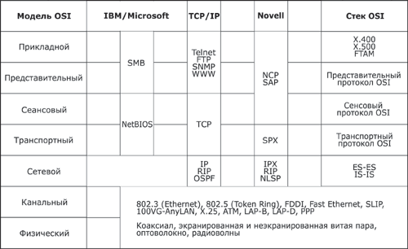
Рис. 2.13. Соответствие популярных стеков протоколов модели OSI.

TCP/IP
TCP/IP разработан DARPA (Defense Advanced Research Projects Agency) в 1970-х годах. Целью его разработки являлось создание возможности для обмена информацией между различными компьютерами, независимо от их местоположения. С самого начала TCP/IP разрабатывался на компьютерах UNIX, что способствовало росту популярности протокола, так как производители включали TCP/IP в набор программного обеспечения каждого UNIX-компьютера. TCP/IP находит свое отображение в эталонной модели OSI, как это показано на рис. 2.14.
Вы видите, что TCP/IP располагается на третьем и четвертом уровнях модели OSI. Смысл этого состоит в том, чтобы оставить технологию работы LAN разработчикам. Целью TCP/IP является передача сообщений в локальных сетях любого типа и установка связи с помощью любого сетевого приложения.
Протокол TCP/IP функционирует за счет того, что он связан с моделью OSI на двух самых нижних уровнях - на уровне передачи данных и физическом уровне. Это позволяет TCP/IP находить общий язык практически с любой сетевой технологией и, как результат, с любой компьютерной платформой. TCP/IP включает в себя четыре абстрактных уровня, перечисленных ниже.
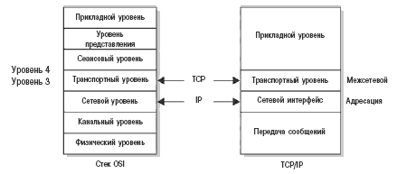
Рис. 2.14. Стек протоколов TCP/IP соответствует эталонной модели OSI
- Сетевой интерфейс. Позволяет TCP/IP активно взаимодействовать со всеми современными сетевыми технологиями, основанными на модели OSI.
- Межсетевой. Определяет, как IP управляет пересылкой сообщений через маршрутизаторы сетевого пространства, такого как интернет.
- Транспортный. Определяет механизм обмена информацией между компьютерами.
- Прикладной. Указывает сетевые приложения для выполнения заданий, такие как пересылка, электронная почта и прочие.
Благодаря своему широкому распространению протокол TCP/IP фактически стал интернет-стандартом. Компьютер, на котором реализована сетевая технология, основанная на модели OSI (Ethernet или Token Ring), имеет возможность устанавливать связь с другими устройствами.

Что такое TCP/IP
То, что компьютеры могут общаться между собой, само по себе представляется чудом. Ведь это компьютеры от разных производителей, работающие с различными операционными системами и протоколами. При отсутствии какой-то общей основы такие устройства не смогли бы обмениваться информацией. При пересылке по сети данные должны иметь такой формат, который был бы понятен как отправляющему устройству, так и принимающему.
TCP/IP удовлетворяет этому условию за счет своего межсетевого уровня. Этот уровень напрямую совпадает с сетевым уровнем эталонной модели OSI и основан на фиксированном формате сообщений, называемом IP-дейтаграммой. Дейтаграмма - это нечто вроде корзины, в которую помещена вся информация сообщения. Например, при загрузке веб-страницы в браузер то, что вы видите на экране, доставлено по частям дейтаграммой.
Легко перепутать дейтаграммы с пакетами. Дейтаграмма - это информационная единица, в то время как пакет - это физический объект сообщения (созданный на третьем и более высоких уровнях), который действительно пересылается в сети. Хотя некоторые считают эти термины взаимозаменяемыми, их различие на самом деле имеет значение в определенном контексте - не здесь, конечно. Важно понять то, что сообщение разбивается на фрагменты, передается по сети и собирается заново на принимающем устройстве.
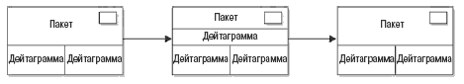
Рис. 2.15.

Положительным в таком подходе является то, что если один-единственный пакет будет испорчен во время передачи, то потребуется повторная передача только этого пакета, а не сообщения целиком. Другой положительный момент состоит в том, что ни одному хосту не приходится ждать неопределенно долгое время, пока не закончится передача на другом хосте, чтобы послать свое собственное сообщение.

TCP и UDР
При пересылке IP-сообщения по сети используется один из протоколов транспортировки: TCP или UDР. TCP (Transmission Control Protocol) составляет первую половину аббревиатуры TCP/IP. Протокол пользовательских дейтаграмм (User Datagram Protocol, UDР) используется вместо ТСР для транспортировки менее важных сообщений. Оба протокола служат для корректного обмена сообщениями в сетях TCP/IP. Между этими протоколами есть одно существенное различие.
ТСР называют надежным протоколом, так как он связывается с получателем для проверки факта получения сообщения.
UDР называют ненадежным протоколом, так как он даже не пытается устанавливать связь с получателем, чтобы убедиться в доставке.
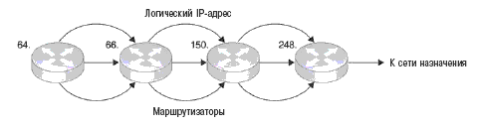
Рис. 2.16

Важно помнить, что для доставки сообщения можно воспользоваться только одним протоколом. Например, при загрузке веб-страницы доставкой пакетов управляет ТСР без всякого вмешательства UDP. С другой стороны, простой протокол передачи файлов (Trivial File Transfer Protocol, TFTP) загружает или отправляет сообщения под контролем протокола UDP.
Используемый способ транспортировки зависит от приложения - это может быть электронная почта, НТТР, приложение, отвечающее за сетевую работу, и так далее. Разработчики сетевых программ используют UDP везде, где только можно, так как этот протокол снижает избыточный трафик. Протокол ТСР прилагает больше усилий для гарантированной доставки и передает гораздо больше пакетов, чем UDP. На рис. 2.17. представлен список сетевых приложений, и показано, в каких приложениях применяется ТСР, а в каких - UDP. Например, FTP и TFTP делают практически одно и то же. Однако TFTP, в основном, применяется для загрузки и копирования программ сетевых устройств. TFTP может использовать UDP, потому что при неудачной доставке сообщения ничего страшного не происходит, поскольку сообщение предназначалось не конечному пользователю, а администратору сети, уровень приоритета которого гораздо ниже. Другим примером является сеанс голосовой видеосвязи, в котором могут быть задействованы порты как для ТСР-сессий, так и для UDP. Так, сеанс TCP инициируется для обмена данными при установке телефонной связи, в то время как сам телефонный разговор передается посредством UDP. Это связано со скоростью потоковой передачи голоса и видео. В случае потери пакета не имеет смысла повторно посылать его, так как он уже не будет соответствовать потоку данных.
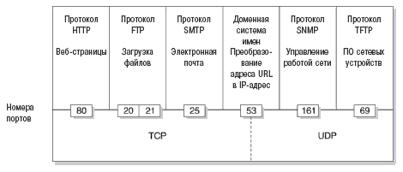
Рис. 2.17. ТСР и UDP управляют разными сетевыми приложениями (номерами портов)

Формат IP-дейтаграммы
IP-пакеты можно разбивать на дейтаграммы. Формат дейтаграммы создает поля для полезной нагрузки и для данных управления передачей сообщения. На рис 2.18 показана схема дейтаграммы.
Примечание. Пусть вас не вводит в заблуждение величина поля данных в дейтаграмме. Дейтаграмма не перегружена дополнительными данными. Поле данных является на самом деле самым большим полем дейтаграммы.
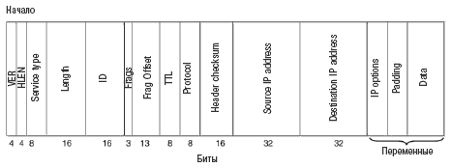
Рис. 2.18. Формат IP-дейтаграммы имеет переменную длину
Важно помнить, что IP-пакеты могут иметь различную длину. Информационные пакеты в сети Ethernet имеют размер от 64 до 1400 байт. В сети Token Ring их длина составляет 4000 байт, в сети ATM - 53 байта.
Примечание. Использование в дейтаграмме байтов может привести вас в недоумение, так как передача данных чаще связана с такими понятиями, как мегабиты и гигабиты в секунду. Однако в связи с тем, что компьютеры предпочитают работать с байтами данных, в дейтаграммах также используются байты.
Если вы еще раз посмотрите на формат дейтаграммы на рис 3, то заметите, что крайние поля слева имеют постоянную величину. Так происходит, потому что центральный процессор, работающий с пакетами, должен знать, где начинается каждое поле. Без стандартизации этих полей конечные биты будут представлять собой мешанину из нулей и единиц. В правой части дейтаграммы находятся пакеты переменной длины. Назначение различных полей дейтаграммы состоит в следующем.
- VER. Версия протокола IP, используемого станцией, где появилось исходное сообщение. Текущей версией IP является версия 4. Это поле обеспечивает одновременное существование различных версий в межсетевом пространстве.
- HLEN. Поле информирует получающее устройство о длине заголовка, чтобы центральный процессор знал, где начинается поле данных.
- Service type (Тип сервиса). Код, сообщающий маршрутизатору о типе управления пакетом с точки зрения уровня сервиса (надежность, первоочередность, отсрочка и т. д.).
- Length (Длина). Общее количество байт в пакете, включая поля заголовка и поле данных.
- ID, frags и frags offset. Эти поля указывают маршрутизатору, как следует проводить фрагментацию и сборку пакета и как компенсировать различия в размере кадров, которые могут возникать во время прохождения пакета по сегментам локальной сети с различными сетевыми технологиями (Ethernet, FDDI и т.д.).
- TTL. Аббревиатура для Time to Live (Время жизни) - число, которое уменьшается на единицу при каждой последующей пересылке пакета. Если время жизни становится равным нулю, то пакет прекращает существование. TTL предотвращает возникновение циклов и бесконечное блуждание потерянных пакетов в межсетевом пространстве.
- Protocol. Протокол транспортировки, который следует использовать для передачи пакета. Чаще всего в этом поле указывается протокол TCP, но могут быть использованы и другие протоколы.
- Header checksum. Контрольная сумма - это число, которое используется для проверки целостности сообщения. Если контрольные суммы всех пакетов сообщения не совпадают с правильным значением, то это означает, что сообщение было искажено.
- Source IP address (Адрес отправителя). 32-битный адрес хоста, отправившего сообщение (обычно персональный компьютер или сервер).
- Destination IP address (Адрес получателя). 32-битный адрес хоста, которому отправлено сообщение (обычно персональный компьютер или сервер).
- IP options. Используются для тестирования сети или других специальных целей.
- Padding. Заполняет все неиспользованные (пустые) позиции битов, чтобы процессор мог правильно определить позицию первого бита в поле данных.
- Data. Полезная нагрузка отправленного сообщения. Например, в поле данных пакета может содержаться текст электронного письма.
Как говорилось ранее, пакет состоит из двух основных компонентов: данных об обработке сообщения, размещенных в заголовке, и собственно информации. Информационная часть находится в секторе полезной нагрузки. Можете представить себе этот сектор в виде грузового отсека космического корабля. Заголовок - это все бортовые компьютеры шаттла в кабине управления. Он распоряжается всей информацией, необходимой всевозможным маршрутизаторам и компьютерам на пути следования сообщения, и используется для поддержания определенного порядка сборки сообщения из отдельных пакетов.

IP-адресация
Для того чтобы найти в интернете нужный веб-сайт, необходимо ввести его адрес (URL) в своем веб-браузере. Для получения URL используется соединение уникальных имен доменов с типами (категориями) организаций (вроде http://www.whitehouse.gov, http://www.velte.com или http://harvard.edu).
Адреса URL предназначены только для облегчения работы обычных пользователей. Они не являются истинными IP-адресами. Для установки связи в интернете компьютеры используют 32-битные адреса (IP-адреса), которые работают аналогично номерам телефонов. При использовании URL для соединения с веб-сайтом URL следует конвертировать в IP-адрес. Например, при вводе URL http://www.velte.com в веб-браузере посылается запрос на ближайший сервер имен доменов (DNS), который отыскивает URL и конвертирует его в IP-адрес (см.рис 2.19.).
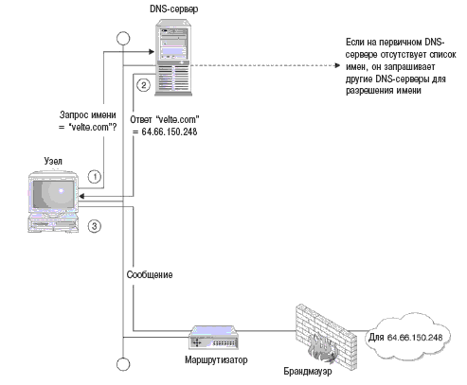
Рис. 2.19. DNS-серверы действуют как каталоги, конвертируя URL в числовые IP-адреса

Это преобразование необходимо, потому что маршрутизаторы и коммутаторы не знают, что такое имя домена. На самом деле даже при обмене информацией со своим DNS-сервером следует вводить IP-адрес для осуществления запроса. На рис.2.20 показан вход в DNS-сервер в системе Windows XP Professional.
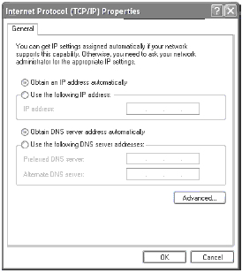
Рис. 2.20. В этом окне вводятся данные о месте нахождения DNS-сервера
Все адреса в интернете являются IP-адресами. Выдачей IP-адресов и имен доменов занимаются две организации. Агентство по выделению имен и уникальных параметров протоколов интернет (Internet Assigned Numbers Authority, IANA) отвечает за IP-адреса, а организация по назначению адресов и имен в интернете (Internet Corporation for Assigned Names and Numbers, ICANN) - за имена доменов. Например, адрес velt.com был утвержден организацией InterNIC (предшественницей ICANN) в 1999 г., а соответствующий IP-адрес 64.66.150.248 был выдан интернет-провайдером, получившим его от IANA.

Формат IP-адресов
Рассматривайте IP-адрес как сверх-номер телефона. Он использует формат, который пересекает континенты и имеет величину, достаточную для установки связи между миллионами устройств. Сюда входят устройства-хосты и сети. Неважно, какое именно это устройство или сеть. Если они подключены к интернету, то используют IP-адреса. Даже те устройства, которые объединены в локальные сети со своими собственными системами адресации (типа AppleTalk), должны конвертировать свои адреса в IP-адреса, если они намерены устанавливать интернет-соединение.
Адрес любого устройства в интернете уникален. В отличие от телефонных номеров, которые могут быть разной длины и используют разные коды стран по всему миру, IP-адреса имеют одинаковый формат. Размер IP-адреса составляет 32 бита и разделен на четыре секции, каждая из которых содержит 8 бит и называется октетом.
Маршрутизаторы используют IP-адреса для пересылки сообщений от одной сети к другой. По мере того как пакет путешествует от маршрутизатора к маршрутизатору, он отрабатывает свой путь слева направо в IP-адресе, пока не достигнет пункта назначения.
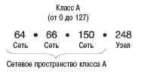
Рис. 2.21.

Сообщение может быть несколько раз передано от маршрутизатора к маршрутизатору, пока не достигнет пункта назначения. Однако чаще сообщения перескакивают через целые октеты и достигают нужного сегмента LAN за один или два перехода.

Переход от битов к десятичному формату
Компьютеры понимают только данные, записанные в двоичном формате. Это справедливо и для IP-адресов. Однако, по аналогии с телефонным номером, был изобретен десятичный формат, чтобы можно было прочесть двоичные IP-адреса. На рис.2.22. типичный для Северной Америки телефонный номер, из которого видно, что региональный код используется для нахождения определенного региона страны, к которому относится данный номер. Затем исследуется префикс, и телефонный звонок поступает в нужный район. Последние четыре цифры посылают телефонный вызов владельцу выделенной телефонной линии.
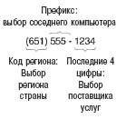
Рис. 2.22. IP-адреса аналогичны телефонным номерам

Приблизительно так работает десятичный формат с разделительными точками. Он так назван потому, что биты конвертируются в десятичные числа в каждом октете и отделяются друг от друга точками. На рис 2.23. показано, как IP-адрес конвертируется в десятичный формат.
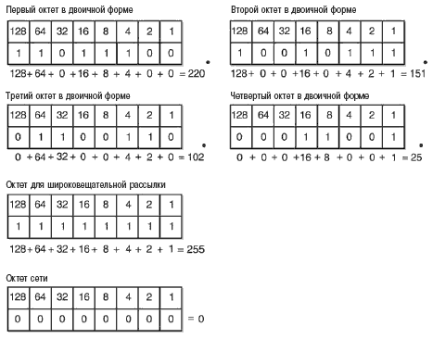
Рис. 2.23. 32 бита определяют IP-адреса, представленные в десятичном формате с разделительными точками

Классы IP-адресов
IETF - организация, следящая за интернетом - делит все IP-адреса на три обобщающих класса. Каждый класс отличается способом назначения сетевых адресов по сравнению с хостами. На рис 2.24 показан диапазон чисел, охватываемый первым октетом адреса. Темные октеты показывают, какая часть пространства IP-адресов зарезервирована для создания сетевых адресов. По мере того как темная часть сдвигается вправо, возрастает количество потенциальных сетевых адресов, но уменьшается количество адресов хостов.
Примечание. IETF делит IP-адреса на две группы по специализации: одни - для групповой рассылки, а другие - для поиска. Здесь мы не будем это рассматривать.
Это разделение диапазонов называется правилом первого октета. Любой маршрутизатор сможет прочесть первый октет IP-адреса и интерпретировать биты, чтобы отличить сетевые адреса от адресов хостов. Многие сети используют IP-адреса класса В или класса С. Октет содержит следующие диапазоны.
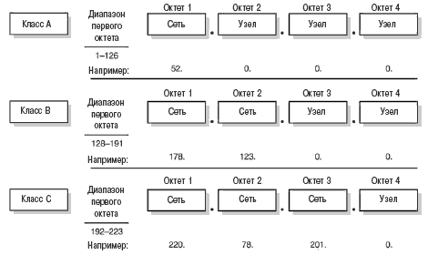
Рис. 2.24. Три класса IP-адресов отличаются друг от друга октетами, которые они используют для сетевых адресов
- 0 -127. Класс А, содержащий диапазон адресов от 0.0.0.0 до 127.0.0.0 для 128 сетей. Однако сеть не может состоять из одних нулей и 127.0.0.0 резервируется для создания перемычек. Остается 126 сетей - от 1 до 126. Имеется 16777214 разрешенных адресов хостов (16 777 216 минус 2).
- 128 - 191. Класс В, содержащий адреса от 128.0.0.0 до 191. 255.0.0 для 16 384 сетей. Существует 65534 разрешенных адресов хостов (65536 минус 2).
- 192 - 223. Класс С, содержащий адреса от 192.0.0.0 до 223.255.255.0 для 2097152 сетей. Допускает 254 адреса хостов (256 минус 2).
Примечание. Для выполнения расчета хоста два зарезервированных адреса должны быть удалены из пула: 0 для данной сети и 255 для широкого вещания. Адреса с 1 по 254 могут быть присвоены хосту.
Посмотрев на предыдущий список, вы уже догадались, что только очень небольшое число организаций может иметь адреса класса А (а именно - 126). Большинство пользователей для связи с интернетом используют IP-адреса классов В и С.

IP-адреса, маски подсети и шлюзы по умолчанию
При настройке сетевой работы в Windows XP Professional самое важное - это иметь информацию по трем следующим пунктам:
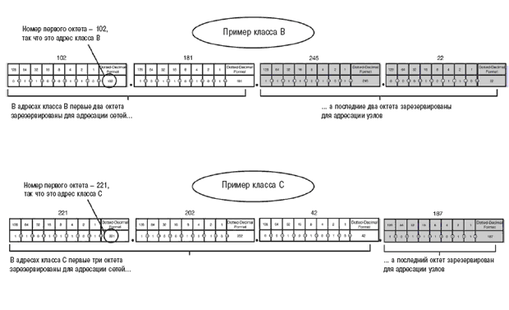
Рис. 2.25. Разбиение на подсети расширяет пространство сетевых адресов вправо
- IP-адреса;
- маски подсети;
- шлюзы по умолчанию.
Это основные адреса, которые позволяют вашему компьютеру видеть и быть видимым в сети. К тому же, они предоставляют возможность выделить большее пространство для IP-адресов и позволяют компьютерам одной подсети обмениваться информацией с компьютерами другой подсети.
До того как мы будем обсуждать реализацию этого в Windows XP Professional, давайте посмотрим, в чем состоит назначение этих трех адресов.

IP-адреса общего пользования
Первая группа IP-адресов называется адресами общего пользования или адресами глобальной маршрутизации. Это те адреса, по которым любой компьютер, соединенный с интернетом, может получить доступ к веб-сайту.
IANA назначает диапазоны IP-адресов общего пользования для организаций, чтобы те впоследствии могли присваивать эти адреса индивидуальным компьютерам. Это предохраняет организации от использования одних и тех же IP-адресов общего пользования.
В Windows XP Professional IP-адреса могут присваиваться посредством протокола динамической конфигурации хоста (Dynamic Host Configuration Protocol, DHCP) сервера, доступного в организации, или конфигурируются вручную интернет-провайдером через соединение наборного доступа.
Примечание. Текущая четвертая версия IP определяет 32-разрядные адреса, и это дает 4294967296 адресов, доступных во всем мире. Так как в последние годы интернет завоевывает все большую популярность, количество доступных IP-адресов сокращается. Поэтому разработано уже новое поколение IP-адресов (версия 6). Однако текущая система IP-адресов не станет в одночасье устаревшей, и обе системы будут некоторое время существовать совместно после внедрения новой версии.

Маски подсети
Может так случиться, что вам потребуется выделить большее количество сетевых адресов из предоставленной вам области IP-адресов. Если вы не можете найти достаточного количества IP-адресов, то на помощь придет подсеть. Классы IP-адресов определяют, какие биты по умолчанию относятся к сетевым, а какие - к хостам. По умолчанию это означает, что, прочитав первый октет в IP-адресе, маршрутизатор может определить, какие биты следует отнести к сетевым. Например, взглянув на адрес класса С, маршрутизатор по умолчанию отнесет биты трех первых октетов к сетевым, а биты последнего - к хосту.
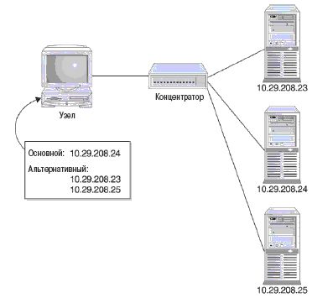
Рис. 2.26.
Несмотря на кажущееся изобилие IP-адресов, правда заключается в том, что большинству организаций требуется большее пространство сетевых адресов, чем им выделяет их IP-обслуживание. Это ограничение достаточно легко обойти, если объявить некоторые заданные по умолчанию биты хостов сетевыми адресами. Это выполняется посредством введения третьей зоны в пространство между адресами хостов и сетевыми адресами. На рис 2.25 показаны два IP-адреса: один - подсетевой адрес класса B, в другой - класса С.
Класс IP-адреса имеет важное значение, так как подсети начинаются с крайних левых битов и продвигаются вправо. Другими словами, только биты в затемненной части могут использоваться для адресации подсети.
Многим организациям приписываются адреса класса С. Это означает, что они имеют около 8 битов, с которыми можно работать. Многим организациям приписывается только диапазон адресов хостов, например 222.198.25.0 - 15.
Пример полного октета подсети. Организация подсети позволяет более эффективно использовать IP-адреса общего пользования, не изменяя их. Рассмотрим пример на рис 2.27. Эта организация присваивает IP-адреса общего пользования класса B (151.22.0.0) и отдает подсети весь третий октет.
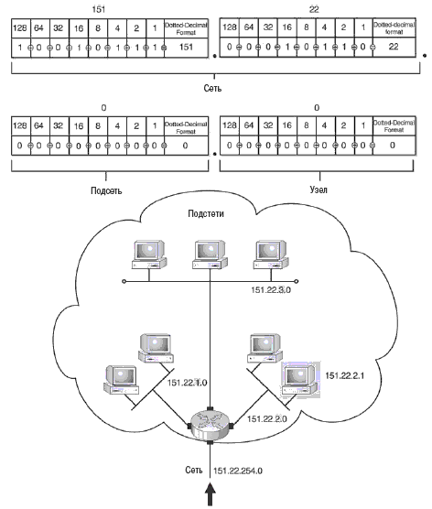
Рис. 2.27. Подсети повышают эффективность использования пространства адресов. В данном примере класс В выделяет место для создания 254 подсетей

Если вы рассмотрите рис 10, то увидите, что появилось свободное пространство для создания 254 подсетей с 254 хостами в каждой сети. Затемненный хост справа внизу демонстрирует полный адрес подсети. В этом примере хост 1 соединяется с подсетью 2 посредством IP-адреса 151.22.2.0.
При попытке установить соединение с этими устройствами удаленные маршрутизаторы будут прокладывать маршрут слева направо, используя адреса подсети. По мере прочтения адреса пакеты будут автоматически перемещаться к нужному интерфейсу крайнего маршрутизатора в нижней части "облака" (на рисунке).
Как они выглядят и где находятся. В данный момент вы можете быть озадачены вопросом, что же такое эти подсети? На самом деле они не являются IP-адресами. Скорее они представляют собой 32-разрядные "накладки", которые определяют, как должен быть использован IP-адрес. Они имеют два важных отличия от IP-адресов.
- Форма. Маска подсети представлена в двоичном коде строкой, состоящей из единиц, а в десятичном формате - числом 255.
- Размещение. Подсеть размещается в специальном сетевом интерфейсе внутри конфигурационного файла маршрутизатора, прикрепленного к устройствам данной подсети.
Другими словами, маска подсети - это непрерывная строка из единиц, протянувшаяся от конца пространства сетевых адресов до области хоста. До какой конкретно точки эта строка доходит, зависит от класса адресов. На рис 10 мы рассматривали адреса класса В. Для реализации маски подсети ее следует вводить в файл конфигураций маршрутизатора.
Выделение подсетей с помощью части октета. Понять, что такое подсеть, довольно просто, но реализация ее на практике может вызвать затруднения. Это происходит, потому что многим организациям приписаны IP-адреса класса С. Только четвертый октет по умолчанию зарезервирован для адресов хостов в IP-адресах класса С. Следовательно, маска подсети частично внедряется в адресное пространство хоста и представлена десятичным числом меньше, чем 255.
Затемненная часть на рис 2.28 показывает биты, которые предназначены для маски подсети с четвертого октета. В этом примере вы обнаружите, что подсети отведена только половина битов, а не все восемь. Это называется .240-маской, которая позволяет организовать до 14 подсетей. Каждая подсеть имеет достаточно пространства адресов для 14 хостов, то есть всего можно получить 196 хостов.
Как видно из таблицы 1, можно выбрать подсеть из ряда подсетевых масок. Важно запомнить, что чем дальше вправо заходит маска в пространство адресов хостов, тем меньше количество потенциальных хостов. Используемая маска будет зависеть от сетевого приложения. Например, если сетевой маршрутизатор связан соединением "точка-точка" с удаленным офисом, то требуется только два адреса хостов - по одному на каждый конец. В этом примере требуется .252-маска, в которой задействованы только два адреса хостов.
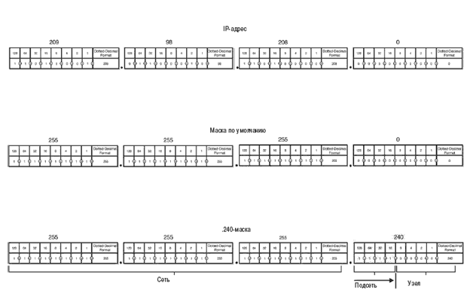
Рис.2.28. Обычно для подсети используется только часть октета, как в этом примере с классом С

Таблица 4. Маски подсети, перечисленные в соответствии с числом сетевых ID битов

Маска подсети | Биты сетевого | Биты ID хоста | Пример записи | Количество подсетей | Количество хостов (узлов) в каждой сети
.192 | 26 | 6 | 209.98.208.34/26 | 2 | 62
.224 | 27 | 5 | 209.98.208.34/27 | 6 | 30
.240 | 28 | 4 | 209.98.208.34/28 | 14 | 14
.248 | 29 | 3 | 209.98.208.34/29 | 30 | 6
.252 | 30 | 2 | 209.98.208.34/30 | 62 | 2

Частные адреса
Если вы соедините устройство с системой Windows XP Professional с локальной сетью, ему надо будет присвоить IP-адрес. Однако если интернет использует для связи IP-адреса, то что может помешать какому-нибудь чудаку ввести ваш IP-адрес и добраться до ваших персональных файлов? Помимо всего прочего, использование личных адресов позволяет различным локальным сетям использовать одни и те же IP-адреса. Это возможно, потому что эти адреса используются только в рамках вашей локальной сети.
IANA резервирует для личного использования три блока IP-адресов. Это предохраняет от нехватки IP-адресов (так как повторно использовать одни и те же IP-адреса для устройств, не подключенных к глобальной сети, могут несколько организаций). Вот эти три блока.
- С 10.0.0.0 по 10.255.255.255. Блок 10 - это один сетевой номер класса А.
- С 172.16.0.0 по 172.31.255.255. Блок 172 - это 16 постоянных сетевых номеров класса В.
- С 192.168.0.0 по 192.168.255.255. Блок 192 - это 256 постоянных сетевых номеров класса С.
Не существует официальных правил, когда использовать один из перечисленных блоков частных сетевых IP-адресов. Полиция, следящая за использованием IP-адресов, не придет и не арестует вас за использование блока 172 вместо положенного 192. Обычно используют тот, который больше подходит по размеру. По очевидным причинам не следует использовать адрес 10.х.х.х, если локальная сеть насчитывает не более 254 хостов. Однако, используя частные адреса, сетевой администратор может чувствовать себя свободно при присвоении адресов различным частям сети, так как строгие правила для IP-адресов общего пользования здесь не применяются.
Если в сети имеется устройство, которое граничит с интернетом (так называемое краевое устройство), то ему следует присвоить IP-адрес общего пользования. Использование частных IP-адресов подразумевается только на хостах, которые связаны с устройствами внутри локальной сети.
Итак, если имеется частный IP-адрес на рабочей станции, то каким образом можно установить связь с интернетом? В конце концов, не является ли целью частной адресации сохранение конфиденциальности связи? Это верно, но только до некоторой степени. Существует две службы трансляции IP-адресов, которые временно выдают действительные IP-адреса общего пользования узлам, которые используют постоянные частные IP-адреса.
- Транслятор сетевых адресов (Network Address Translation, NAT).
- Транслятор адресов портов (Port Address Translation, PAT).
Работа этих двух служб показана на рис 2.29.
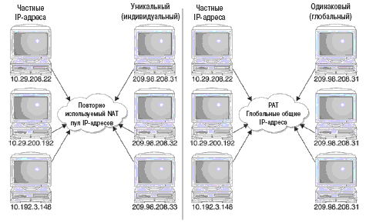
Рис. 2.29. NAT временно назначает уникальные общие IP-адреса, которые можно использовать повторно; PAT назначает глобальные IP-адреса

Обычно трансляция адреса выполняется брандмауэром (firewall). Имейте в виду, что трансляция адресов общего пользования в частные временная, и они возвращаются в пул IP-адресов при разрыве интернет-соединения.
Основным удобством использования частной адресации является наличие почти безграничного пространства адресов для внутренних сетей и устройств. Если брандмауэр имеет правильную конфигурацию для выполнения NAT- и PAT-трансляции адресов, то соответствующие устройства имеют разрешенный доступ в интернет. С точки зрения обеспечения безопасности, так как настоящие адреса сетевых устройств замаскированы с помощью временно выданных адресов, хакеры не имеют возможности выяснить топологию локальной сети.
Частные IP-адреса могут выдаваться двумя способами.
- Авторизованная частная IP-адресация. Если пользователь желает установить связь с несколькими компьютерами, работающими под Windows XP Professional, то он может воспользоваться свойством автоматического назначения частных IP-адресов (Automatic Private IP Addressing, APIPA) операционной системы Windows XP Professional. Это свойство позволяет каждому компьютеру автоматически приписывать себе частный IP-адрес. Пользователю не нужно конфигурировать IP-адрес для каждого компьютера, и отпадает необходимость в DHCP-сервере. Компьютеры с авторизованными частными IP-адресами могут получать доступ в интернет посредством другого компьютера, имеющего возможность использования прокси-сервера или NAT.
Примечание. Функция Internet Connection Sharing операционной системы Windows XP Professional предоставляет NAT-обслуживание клиентам частных сетей.
- Неавторизованная частная IP-адресация. При необходимости пользователь может вручную создать конфигурацию своего частного IP-адреса. Это можно рекомендовать в тех случаях, если вы уверены, что данное устройство никогда не будет подключаться к интернету. Если такие устройства устанавливают интернет-соединение, вам приходится срочно менять все IP-адреса каждого хоста.

Установка шлюза по умолчанию
Ранее мы говорили о том, что разработчики сетей умеют обходить ограничения, связанные с количеством IP-адресов, с помощью внедрения подсетей. Однако, при всех достоинствах способа, возникает другая проблема, связанная с невозможностью попасть из одной подсети в другую (например, компьютер в бухгалтерии не может связаться с сервером администрации). Для разрешения этой проблемы устанавливаются маршрутизаторы, или шлюзы, между сегментами локальной сети. Если устройство желает установить связь с другим устройством в одном и том же сегменте, то оно напрямую обращается к станции, используя простую технологию обнаружения. Если принимающая станция не расположена в том же сегменте, что и передающая, то она не в состоянии определить, как добраться до пункта назначения.
Чтобы попасть из одной подсети в другую, одним из параметров конфигурации, передаваемым каждому сетевому устройству, является шлюз по умолчанию. Это IP-адрес маршрутизатора, который конфигурируется сетевым администратором. Этот адрес сообщает каждому клиенту или сетевому устройству, куда посылать данные, если принимающая станция находится в другой подсети.
Примечание. Признаком неправильной конфигурации шлюза является способность устанавливать связь с устройствами данной подсети (обычно в одном здании или на одном этаже) и неспособность получить доступ к устройствам вне этой подсети.
При установке TCP/IP-соединения протокол DHCP предоставляет по умолчанию адрес шлюза. Однако если вы выполняете конфигурацию сети вручную, то вам потребуется прослеживать IP-адрес своего маршрутизатора.

Информационно-вычислительные системы и сети

Понятие информационно-вычислительные системы и сети

Информационно-вычислительные системы (ИВС) и сети представляют собой некий комплекс аппаратных средств (аппаратную платформу) и программных средств, позволяющих обеспечить выполнение информационных, вычислительных или управленческих процедур в самых разных областях современной жизни на основе информационных технологий с использованием компьютеров. Широкое распространение ИВС в самых разных областях современной жизни: промышленности, финансах, образовании и культуре, - делает актуальным вопрос о создании некоторых стандартов выполнения ИВС. Наиболее комплексно эти вопросы ставятся в научном направлении, которое определяет концепцию «открытых систем».
Определение понятия открытой системы дано, например, комитетом IEEE POSIX 1003.0. Из этого определения вытекает понятие открытой системы для ИВС как среды для прикладных программ, базирующейся на стандартных интерфейсах и обеспечивающей мобильность прикладных систем, персонала и взаимодействие (интероперабельность) систем. Таким образом важнейшими свойствами открытой ИВС будут:
- мобильность прикладных программ, т.е. возможность переноса программ с одной аппаратной платформы на другую с минимальными доработками или даже без них;
- мобильность персонала, т.е. возможность подготовки персонала для работы на ИВС с минимальными временными и трудозатратами;
- четкие условия взаимодействия частей ИВС и сетей с использованием открытых спецификаций.
Ключевой момент в обеспечении свойств открытых ИВС –использование открытых спецификаций, т.е. общедоступных спецификаций, которые поддерживаются открытым, гласным согласительным процессом, направленным на постоянную адаптацию новым технологиям.
Важным моментом в концепции открытых систем для ИВС является то, что открытая система – это система, построенная на стандартных технических средствах – микропроцессорах и использующая стандартную операционную систему. Примером такой системы может служить персональный компьютер IBM PC или компьютер, совместимый с IBM PC. Большинство этих платформ используют одну и ту же операционную систему, и на них могут исполняться одни и те же прикладные программы.

Основные требования по обеспечению мобильности программ и данных в открытых ИВС.

Основными целями создания и применения концепции, методов и стандартов открытых систем является повышение общей экономической эффективности разработки и функционирования ИВС, обеспечение мобильности программ и данных. При создании сложных, распределенных ИВС, формировании их архитектуры, выборе компонентов и их связей следует учитывать ряд современных концептуальных требований:
- архитектура ИВС должна соответствовать текущим и перспективным целям, стратегическим функциональным задачам создаваемой системы;
- в структуре и компонентах следует предусматривать обеспечение максимально возможной сохранности инвестиций в аппаратные и программные средства при длительном развитии, сопровождении и модернизации ИВС;
- для обеспечения перспективы развития ИВС следует предусматривать возможность интеграции гетерогенных вычислительных компонентов и мобильность приложений в отношении различных аппаратных и операционных платформ на основе стандартов открытых систем.
Гибкость модификации ИВС при развитии обеспечивается рядом принципов и правил структурного построения ИВС и ее компонентов. Эти правила направлены на стандартизацию и унификацию структуры и взаимодействия компонентов разного ранга и назначения в пределах проблемной области. Основные принципы и правила можно объединить в группы, которые отражают:
- стандартизированную структуру программных средств определенного класса;
- унифицированные правила построения прикладных программных компонентов;
- унифицированные правила построения и организации межмодульного интерфейса прикладных программ;
- унифицированные правила внешнего интерфейса и взаимодействия компонентов прикладных программных систем с внешней средой, с операционной системой и другими типовыми средствами организации вычислительного процесса.
Таким образом для эффективной разработки прикладных программных систем (ППС) необходимо формулировать и соблюдать ряд принципов и правил структурного построения ИВС. Одним из важнейших и эффективных путей решения этой проблемы является концепция и совокупность стандартов открытых систем.
Первоначально концепция открытых систем развивалась на непосредственной поддержке разработчиками операционной системы UNIX с широким набором функций и ее модификациями. Однако в последнее время унифицированные интерфейсы открытых систем воспринимаются многими разработчиками новых операционных систем массового применения. Поэтому в последующем изложении предполагается, что ядро операционной системы позволяет использовать стандартизированные интерфейсы с приложениями, а расширения операционной системы выполняют самостоятельные функции и организационно в нее не входят. Таким образом в понятие операционной системы далее включается ее ядро и некоторые расширения, непосредственно поддерживающие управление вычислительным процессом и памятью.
В составе коммерческих операционных систем используются следующие крупные группы программных средств:
- поддерживающие функционирование и оперативное взаимодействие прикладных программ с операционной и внешней средой;
- обеспечивающие телекоммуникацию и обмен данными между территориально распределенными компонентами ИВС;
- обеспечивающие автоматизацию разработки и всего жизненного цикла мобильных ППС.
Средства поддержки оперативного взаимодействия ППС с внешней средой и пользователями доступны для стандартизации. В их состав входят программные компоненты взаимодействия с пользователями, управления заданиями, управления файлами и базами данных. Разумная глубина стандартизации позволяет консервировать средства непосредственного взаимодействия приложений с операционными системами и сохраняет возможность развития процессов и средств комфортного взаимодействия с пользователями, управления заданиями, а также управления файлами и базами данных.
Средства, обеспечивающие автоматизацию разработки и жизненный цикл ППС в наибольшей степени допускают унификацию в части языков программирования, а также структуры и состава документов, сопровождающих программы и описания данных. Наиболее унифицируемыми в этой группе являются современные CASE-технологии.
Средства обеспечения телекоммуникации и транспортировки данных имеют большое значение для обеспечения согласованного взаимодействия компонентов в распределенных ИВС. В этой области допустима и успешно проводится глубокая стандартизация не только концепций и методов взаимодействия компонентов, но также конкретных протоколов и профилей локальных и распределенных сетей. Компоненты являются открытыми друг для друга в том случае, если, несмотря на их программно-аппаратные различия, они могут взаимодействовать с помощью определенных процедур «прозрачных» для пользователя.
В решении поставленных выше задач по созданию открытых ИВС в общей концепции открытых систем развиваются два основных направления:
- открытых вычислительных систем (open computing systems – OCS), обеспечивающее возможность относительного простого и эффективного по трудоемкости переноса апробированных программных средств на различные типы аппаратных платформ за счет стандартизации процессов и интерфейсов взаимодействия ППС с операционными системами ЭВМ;
- взаимосвязи открытых систем (open systems interconnection –OSI), унифицирующее структуру, процессы и интерфейсы для совместимости методов и средств обмена данными между разнотипными удаленными ЭВМ.
Важнейшими объединяющими целями развития указанных двух направлений являются снижение трудоемкости и длительности создания, а также повышение качества и функциональных возможностей современных ИВС. Для каждого направления характерно развитие методов и стандартов, ориентированных преимущественно на его поддержку и реализацию. В данном разделе основное внимание будет уделено первому направлению.
Рабочей группой POSIX P1003.0 Института инженеров по электронике и электротехнике США – IEEE предложена Референсная Модель Среды Открытых Систем (OSE/RF). Данная модель предусматривает разбиение среды на три составные части: прикладное обеспечение, прикладная платформа, внешняя среда. Под прикладным обеспечением понимаются собственно прикладные программы, данные, а также документация и средства обучения пользователей. Прикладная платформа состоит из аппаратной платформы и системного программного обеспечения. К внешней среде относятся все системные компоненты, которые являются внешними по отношению к прикладной платформе и прикладному обеспечению. Это утилиты и подсистемы, реализуемые на других (удаленных) платформах, а также периферийные устройства.
Взаимодействие между прикладными средствами и платформой осуществляется с помощью интерфейса прикладных программ (API). Предусматривается четыре интерфейсных компоненты для взаимодействия с различными услугами: системными службами, коммуникационными службами и службами, обеспечивающими человеко-машинный интерфейс.
Взаимодействие между прикладной платформой и внешней средой производится через область интерфейсов внешней среды (EEI). Эта модель описывает также системы, построенные на основе архитектуры клиент-сервер, которые сейчас получили широкое распространение.
Наиболее актуальна стандартизация при коллективной разработке критических ППС для систем, к которым предъявляются высокие требования по качеству и живучести. Активная стандартизация за рубежом процессов жизненного цикла таких ППС проводится в основном по трем направлениям.
Первое направление организуется и стимулируется Международной организацией стандартизации (International Standards Organization – ISO) и Международной комиссией по электротехнике (International Electrotechnical Commission – IEC). Эти организации совместно создали и издали большое число стандартов, которые для краткости маркируются одной аббревиатурой ISO. На этом уровне осуществляется стандартизация наиболее общих технологических методов и процессов, имеющих значение для международной кооперации и разделения труда.
Второе направление активно развивается в США Институтом инженеров электротехники и электроники (IEEE) совместно с Американским национальным институтом стандартизации (ANSI). По этому направлению разработано наибольшее число стандартов в рассматриваемой области. Во многих случаях они служат базой для последующего создания стандартов уровня ISO/IEC. Стандарты ISO/IEC и ANSI/IEEE в основном имеют рекомендательный характер.
Третье направление стимулируется министерством обороны США (DOD). Создаваемые по этому направлению стандарты имеют во многих случаях характер обязательных для фирм, работающих по заказам министерства обороны США. Для разработки критических ППС наибольшее значение получил стандарт DOD-STD-2167A, регламентирующий процессы и документы от анализа требований к системе до завершения ее испытаний.
Профиль – это совокупность нескольких базовых стандартов (и других нормативных документов) с четко определенными и гармонизированными подмножествами обязательных и факультативных возможностей, предназначенных для реализации заданной функции или группы функций. Функциональная характеристика (заданный набор функций) объекта стандартизации является исходной информацией для формирования и применения профиля этого объекта или процесса. Профиль не может противоречить использованным в нем базовым стандартам и нормативным документам. На базе одной и той же совокупности стандартов могут формироваться и утверждаться различные профили для разных проектов и сфер применения.
В профилях сосредотачиваются наборы базовых стандартов из перечисленных выше групп, предназначенных для регламентации конкретных прикладных функций открытых систем. При этом могут использоваться не все положения, требования и параметры отобранных для профиля базовых стандартов, а также могут дополнительно применяться некоторые стандарты де-факто и формализованные спецификации, не отраженные в международных стандартах. При сертификации приложений могут также использоваться применявщиеся базовые стандарты и технические документы в соответствии с назначением и функциями ППС.
На стадиях жизненного цикла информационных систем выбираются и затем применяются основные функциональные профили: профиль прикладного программного обеспечения, профиль среды информационной системы, профиль защиты информации в системе, профиль инструментальных средств.
Особую роль в развитии проблемы обеспечения переноса программ на различные аппаратные платформы сыграла унификация операционной системы UNIX. Современные версии этой системы ориентированы на стандартизированное взаимодействие с прикладными программами и внешней средой, поэтому современный UNIX может рассматриваться в качестве хорошей иллюстрации ППС, построенной в соответствии с требованиями открытых систем [1, 2]. Это также объясняет преобладание в разработках и публикациях по мобильности программ систем на основе UNIX.

ГЛАВА 3

Эволюция системы ввода/вывода и драйверов контрольно-измерительных приборов

Много лет назад подключить приборы к PC было легко - достаточно было лишь подключить кабель GPIB к прибору и вставить в PC плату GPIB-контроллера. Не было никаких драйверов - исключительно прямые команды ввода/вывода. Существующее на сегодняшний момент разнообразие языков, карт и форматов ввода/вывода, а также языков программирования значительно усложнили этот процесс. Только в редких случаях удается после подключения нескольких различных приборов к PC и установки новых драйверов добиться нормальной работы системы. Но ситуация уже меняется к лучшему по нескольким направлениям.
Системы ввода/вывода и драйверы приборов за последние несколько лет прошли достаточно большой путь развития. Они эволюционировали от специфических драйверов каждого конкретного производителя, написанных на разных языках программирования, до драйверов приборов на базе единого отраслевого стандарта. Они, конечно, не решают всех проблем, но во многих случаях их команды покрывают 40-80% команд, требующихся инженерам по тестированию.
Для того чтобы идти в ногу с прогрессом в области драйверов, фирма Agilent Technologies представила революционную версию драйверов ввода/вывода. Эти новые библиотеки должны снять часть головной боли, которая сопровождает работу инженера по тестированию.
Основа подключения на аппаратном уровне - это использование РС-стандартов.
При обсуждении системы ввода/вывода и драйверов логичнее всего разделить эту область на две части: аппаратную и программную.
Два вопроса, на которые требуется ответить:
как физически подключить прибор к PC;
2) какое ПО следует использовать после этого подключения?
После 32 лет своего существования стандарт IEEE-488 (GPIB) остается пока самым распространенным интерфейсом подключения приборов к PC. Хотя с технической точки зрения это хорошее решение, оно требует наличия специального кабеля и платы-контролера для PC, которые не относятся к распространенным в компьютерной отрасли устройствам. Так как не похоже, что компьютерная отрасль стремится изменить это положение вещей, отрасли контрольно-измерительного оборудования необходимо воспользоваться тем прогрессом, который произошел в компьютерной промышленности в области ввода/вывода. И в настоящее время стандартные для PC интерфейсы — LAN и USB — уже становятся пригодными для применения в области контрольно-измерительного оборудования (табл. 5).
При разработке системы аппаратного подключения необходимо учитывать следующие факторы.
Количество приборов в измерительной системе. С использованием контроллера PC-GPIB, шлюза LAN-GPIB или USB-GPIB адаптера можно подключить до 14 приборов. А если строить систему на базе USB или LAN-интерфейса, можно подключить больше устройств, чем будет когда-либо необходимо, - 127 приборов по USB и, теоретически, 4 млрд - по LAN.
Простота маршрутизации и подключения приборов. Необходимо обдумать, какие физические средства подключения есть в наличии у Ваших приборов и в измерительной системе.

Таблица 5. Преимущества и недостатки интерфейсов GPIB, USB и LAN

Интерфейс | Преимущества | Недостатки
GPIB | Самый распространенный интерфейс для измерительный приборов.  Наличие локальной синхронизации.  Высокая пропускная способность для блоков данных любого размера.  Легкость освоения. | Необходим слот расширения в PC; для установки платы требуется открывать компьютер.  Относительная дороговизна.  Наличие ограничений на длину кабеля, соединяющего с PC и прибор
USB | Быстрая, простая установка.  Низкая стоимость.  Хорошая пропускная способность. | Не работает с ОС Windows NT.  Отсутствует в большинстве приборов (эта ситуация меняется).  Соединение не защищено механически.
LAN | Хорошая пропускная способность.  Низкая стоимость.  Возможность удаленного управления системой.  Все более широкая распространенность. | Для настройки требует знаний в области настройки локальных сетей.  Доступен только в новых приборах.  При посылке пакетов в 1 байт требует соединения не медленнее чем 100baseT

Пропускная способность. Скорость передачи данных по GPIB составляет до 8 Мб/с. LAN (Ethernet) обладает скоростью передачи в 10/100/1000 Мб/с (в зависимости от стандарта). Для USВ — это 12 Мб/с для стандарта USВ 1.1 и 480 Мб/с - для USB 2.0. Но надо иметь в виду, что эти параметры являются теоретическими и достигаются исключительно при передаче блоков данных большого размера.
Поддерживает ли прибор интерфейс передачи данных на аппаратном уровне и может ли он, соответственно, воспользоваться высокой скоростью этого интерфейса? GPIB лучше всего подходит для одиночных захватов данных и передачи небольших блоков данных. На практике при передаче в единицу времени всего нескольких байтов информации, что присуще, например, функциональным тестам, GPIB заметно быстрее чем 10 baseT LAN. USB и LAN лучше подходят для передачи больших блоков информации, и в этих условиях достигаются гораздо более высокие скорости передачи данных. Если в системе есть адаптер, например GPIB-LAN, то скорость передачи данных будет не выше, чем у самого медленного элемента.
Цена. Решения на основе USB и LAN, как правило, дешевле решений на базе GPIB. Использование смеси из этих решений одновременно обычно дороже, чем выбор единого интерфейса, но облегчает масштабирование системы в будущем.
Доступ и расстояние. Есть ли необходимость управлять прибором с помощью веб-браузера на больших расстояниях? Если да, то LAN гораздо дешевле и проще в установке, чем решения на базе GPIB.
USB — это хороший выбор в условиях лаборатории, в которой установлено небольшое количество приборов, и требуется быстрое и простое подключение. LAN лучше подходит для производства, где критичными факторами являются скорость передачи данных, стоимость системы, возможность удаленного доступа и простота конструирования системы.

Промежуточное программное обеспечение на основе РС-cтандартов

Промежуточное программное обеспечение — это уровень между средой проектирования приложений и прибором. Промежуточное программное обеспечение перешло на РС-стандарты следом за переходом на них аппаратных интерфейсов (рис. 3.1).
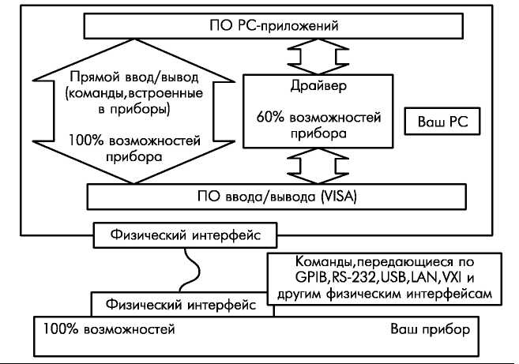
Рис. 3.1. промежуточный уровень программного обеспечения между РС и прибором

IVI-COM — это универсальный стандарт для драйверов приборов, разработанный организацией IVI. (www.ivifoundation.org). Спецификация IVI определяет набор команд для каждого класса приборов (например, цифровых мультиметров), причем осуществляет это на базе архитектуры СОМ, не зависящей от языка программирования. Эта особенность может избавить от очень большой головной боли. IVI-COM работает со всеми распространенными языками программирования, а также большинством языков, использующихся в отрасли контрольно-измерительного оборудования. В дополнение драйверы IVI-COM обратно совместимы и поддерживают большинство распространенных систем ввода/вывода, а также интегрируются в платформу .NET (табл. 6).

Таблица 6. Три поколения драйверов измерительных приборов

Семейство драйверов приборов
На основе РС-стандартов | Традиционные для контольно-измерительного оборудования (на базе стандартов отрасли) |  |  | Драйверы прошлого поколения (привязанные к одному языку)
IVI-COM | IVI-C | WIN | LabWindows/CVI | VEE | LabView  Plug&Play  (VXIplug&play GWIN)
IVI-COM | (ViaN) | VXIplug&play | Plug&Play | VEE | LabView  Plug&Play  (VXIplug&play GWIN)

В идеале хорошо, если все приборы работают через один драйвер IVI-COM, но такое решение обладает и минусами. Каждый производитель пытается занять свою долю рынка, часто предлагая какую-то уникальную функцию измерения, и IVI-COM может эту функцию поддерживать, а может и не поддерживать. В результате, при необходимости добавления команд в программу надо будет реализовывать эти уникальные функции, используя такой язык взаимодействия с приборами, как SCPI (Standard Commands for Programmable Instruments - Стандартные Команды для Программируемых Приборов), VISA (Virtual Instrument Software Architecture — Программная Архитектура Виртуальных Приборов), или VISA-СОМ (СОМ-версия VISA). API ввода/вывода и программные библиотеки, которые позволяют задействовать эти языки были созданы с расчетом обеспечить аппаратно-независи-мый уровень ПО между прибором и PC. Так же, как и драйверы ввода/вывода IVI-COM, API ввода/вывода прошли путь эволюции от различных сред, поддерживаемых разными производителями контрольно-измерительного оборудования, до программных технологий, соответствующих PC-стандартам. IVI-COM совместно с VISA-СОМ на сегодняшний момент предоставляет самые широкие возможности по взаимодействию приборов и переносимости программных решений с одной системы на другую.
Часто можно услышать, что самый положительный момент в сфере стандартов — это возможность выбора из большого их числа. Фактически, большая часть стандартов находится сейчас на стадии разработки. В контрольно-измерительной отрасли наблюдается постоянное движение от разработок отдельных компаний к стандартам, распространенным в PC-отрасли. Наконец-то сформировалось видение концепции приборов plug and play, которое началось с использования библиотек и сред разработки С и C++ и продолжилось с принятием на вооружение технологий платформы .NET.

Новые библиотеки ввода/вывода: значительный прогресс

Несмотря на прогресс в области стандартов, соединение нескольких приборов в систему, в которой присутствует несколько стандартов ввода/вывода, остается непростой задачей. Понимая это, инженеры компании Agilent Technologies недавно разработали и представили на рынок новый вид библиотек ввода/вывода - Agilent I/O Libraries V14.0. Чтобы избавить пользователей от большинства источников головной боли, новые библиотеки автоматически обнаруживают приборы, объединенные шиной, независимо от ее типа. То есть, если у вас есть два прибора, подключенные с помощью GPIB, еще два подключены через USB, а остальные шесть - по LAN, библиотеки ввода их обнаружат, идентифицируют и настроят соответствующую конфигурацию ввода/ вывода. Библиотеки загрузят требующийся драйвер, или укажут вариант его местонахождения. Они содержат набор программ-примеров, а также средство мониторинга для наблюдения за трафиком, передающимся по шине. Наконец, библиотеки загрузят все необходимое программное обеспечение после одной-единственной перезагрузки. При этом они работают и с приборами других производителей. Для системного инженера использование такого современного функционального средства может стать большим прорывом. Эти библиотеки ввода/вывода поставляются с каждым новым прибором Agilent Technologies.

LXI
26-го сентября 2004 года консорциум ведущих мировых производителей и пользователей контрольно-измерительного оборудования объявили о создании LXI (LAN eXtensions for Instruments – расширения LAN для приборов) – новый стандарт измерительных систем. Консорциум LXI, образованный в 2004 году для повышения скорости работы систем, снижения их стоимости, уменьшения их размеров, сокращения времени, затрачиваемого на настройку и установку систем, а также для повышения роли программного обеспечения. С использованием Ethernet (IEEE 802.3) в качестве главного интерфейса, появилась возможность в полной воспользоваться плодами эволюции компьютерной отрасли. Использование преимуществ ряда существующих стандартов Ethernet, средств, характерных для сети Internet, протоколов LAN, стандарта физических размеров IEC и драйверов IVI дает возможность перейти на более быстрый ввод/вывод, избавиться от крейтов и дорогих кабелей ввода/вывода, а также усилить роль программного обеспечения. Консорциум обнаружил, что появилась возможность создать системную архитектуру, которая просуществует гораздо дольше, чем те, что основаны на динамично изменяющихся компьютерных интерфейсах. Создание архитектуры, основанной на широко распространенных и проявивших себя стандартах, позволяло воспользоваться уже готовым средством и создать долгосрочное решение для разработчиков измерительных систем.
Стандарт LXI содержит следующие секции:
  - 3 класса LXI (A, B и C) (рис. 3.2.)
  - Физический уровень
  - Спецификации LAN
  - Настройки LAN
  - Обнаружение по LAN
  - Интерфейсы программирования
  - Web-интерфейс
  - Связь модуль-модуль
  - Запуск по LAN
  - Аппаратная синхронизация
  - Безопасность
  - Документация
  - Лицензии
  - Совместимость

Стандарт LXI концентрируется на четырех основных областях – физических требованиях, протоколах Ethernet, интерфейсах LXI и запуске по LAN. Стандарт – это комбинация требуемых, а иногда и рекомендуемых, элементов и, пока осуществляется переход на новый стандарт, те варианты, которые с его развитием будут запрещены, но пока допускаются к использованию. Данная статья посвящена описанию требований и рекомендаций, которые со временем станут нормой.
Что такое три класса LXI?
Класс C – это основной класс LXI. Его требованиям должны отвечать и все другие классы. Устройства класса С должны соответствовать физическим требованиям, поддерживать протоколы Ethernet и стандарты интерфейса LXI.
Класс B соответствует всем требованиям класса C плюс добавляет запуск по LAN и протокол синхронизации во времени IEEE 1588. Класс A удовлетворяет всем требованиям классов C и B и добавляет шину аппаратного запуска.

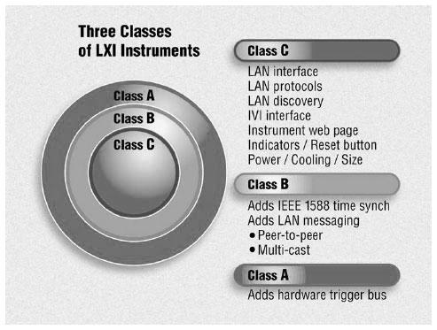
Рис. 3.2. Три класса приборов LXI.
Класс С: LAN интерфейс, LAN протоколы, обнаружение LAN, интерфейс IVI, «Домашняя страница» прибора, Индикаторы/кнопка Reset, Питание/Охлаждение/Размер. Класс B: Добавляет синхронизацию IEEE 1588 (в плане сообщений ошибка, видимо – это функция класса С). Класс С: Добавляет шину аппаратного запуска

Что такое физическая форма LXI?
LXI был разработан для достижения абсолютной гибкости. Он позволяет соединять как настольные приборы, обладающие передней панелью, так и модули без лицевой панели, предназначенные для использования в составе стоек или маленькие приборы, которые можно прикреплять к каким-то конструкциям, вешать на стену или присоединять к какому-то устройству. В отличие от PXI и VXI, которые ограничены заданными размерами модулей, приборы LXI могут иметь тот размер, который требуется при данном конкретном применении.
Для тех приборов, которые предназначены для использования в составе стойки, спецификация LXI рекомендует соответствие спецификации IEC в виде приборов полной или половинной ширины стойки с высотой 2RU (Rack Units – Стоечных Единицы) или выше. Консорциум LXI определил новые размеры – высотой 1 RU и половинной шириной, которые представляются очень привлекательными для разработчиков измерительных систем. Эти модули обладают достаточным местом для размещения печатных плат, чтобы приборы этого размера были функциональными, и вместе с тем хорошо помещались в стандартную стойку – снимая надобность использования крейтов.

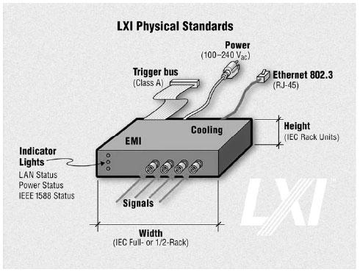
Рис. 3.3. Физические требования LXI

(Сверху-вниз-слева-направо) Питание (100-240 Vac), шина запуска (для класса А), Ethernet 802.3 (RJ-45), Высота (в Стоечных Единицах (RU) IEC), Охлаждение, Требования к электромагнитным помехам, Индикаторы (Состояние LAN, состояние питания, состояние IEEE1588), Сигналы, Ширина (полная ширина стойки IEC или ½).
Модули LXI отличаются от PXI и VXI еще и тем, что они самодостаточны. Каждый обладает собственным питанием, охлаждением, системой запуска, защитой от электромагнитных помех, интерфейсом Ethernet. Если используется переменный ток, они используют общепринятые стандарты питания (100V-240V и 47-66 Гц), а при постоянном токе они работают при 48 вольтах и наличии изоляции. Также допускается питание через Ethernet. Охлаждение должно осуществляться с боков или с передней/задней частей, чтобы было возможно устанавливать один модуль над другим без снижения производительности. Каждый модуль должен соответствовать требованиям по электромагнитным помехам, существующим в стране, где он применяется. Устройство LXI должно иметь порт LAN и соответствовать правилам IEEE 802.3 стандарта Ethernet. Стандарт рекомендует определенное положение кабеля питания (на задней панели справа) и выключателя питания (на задней панели снизу справа), коннектора Ethernet (на задней панели в дальнем конце справа), разъемов подключения к сигналам (на передней панели) и индикаторов LAN/питание/IEEE 1588 слева на передней панели. Для приборов, обладающих приборной панелью, индикацию LAN/питание/IEEE 1588 можно отображать на дисплее, а приборы, имеющие клавиатуру, могут осуществлять функцию перезагрузки LAN напрямую с нее.
Что такое требования Ethernet стандарта LXI?
Все приборы LXI должны использовать стандартный интерфейс IEEE 802.3 Ethernet (рекомендуется использование разъема RJ-45). Они должны использовать протокол TCP/IP версии IPv4 как минимум и поддерживать сообщения IP (internet protocol) TCP (transmission control protocol) и UDP. Стандартом LXI рекомендуется Gigabit Ethernet (хотя допускается 10 и 100 megabit LAN). Используется автообщение, поэтому устройства в сети работают по умолчанию на общей скорости. Устройства должны обладать функцией auto-MDIX (автоматическое распознавание полярности кабеля LAN) или, на период перехода к новому стандарту, допускается размещать этикетку на прибор с указанием, какая полярность кабеля им поддерживается.
В плане адресов у каждого устройства LXI должен быть MAC адрес, который неизменен и IP адрес, который можно изменить через DHCP (dynamic host configuration protocol), автоприсвоение IP или вручную ввести IP адрес. Приборы LXI поддерживают динамическую регистрацию имен хостов, где IP адрес сопоставлен сетевым хостом с более понятным пользователю именем. Правила адресации обеспечивают сосуществование приборов LXI в одной сети без дополнительных усилий со стороны пользователя.
Приборы LXI должны также применять обнаружение по LAN VXI-11, чтобы их можно было легко идентифицировать в сети. Консорциум LXI находится в поиске других механизмов обнаружения (таких как универсальный принцип plug&play) для использования в дальнейших версиях стандарта. Приборы LXI должны, как минимум, отвечать на команду “IDN?” отправкой своей идентификационной информации.
Как работает интерфейс связи с LXI приборами?
Стандарт LXI предполагает два пути связи с приборами LXI – программно с применением драйверов IVI или интерактивно с использованием стандартного W3C веб-браузера.
В программном режиме приборы LXI должны поддерживать драйверы IVI (IVI-COM или IVI-C). Драйверы IVI-COM легко взаимодействуют со всеми современными языками программирования (такими как Microsoft Suite), а драйверы IVI-C работают с более старыми языками на базе ANSI-C, поддерживаемыми в LabWindows CVI. Консорциум LXI рассматривает поддержку стандартных драйверов как возможность избежать лишних затрат времени на программирование, требуемых для работы с прибором LXI.
В интерактивном режиме приборы LXI должны иметь веб-страницу в формате HTML, которую можно просматривать в любом стандартном веб-браузере. Эта страница должна содержать, как минимум, следующую информацию:

  - Номер модели прибора #
  - Информацию о производителе
  - Серийный номер прибора
  - Описание прибора
  - LXI-класс прибора (A, B или C)
  - Версию стандарта LXI
  - Имя хоста
  - MAC адрес
  - TCP/IP адрес
  - Номер версии программной прошивки или ПО
  - Время IEEE 1588 (Только для приборов классов A и B)

На рис.3.4. приведен пример «домашней страницы» модульного источника питания Agilent N6700B с ключевой информацией.
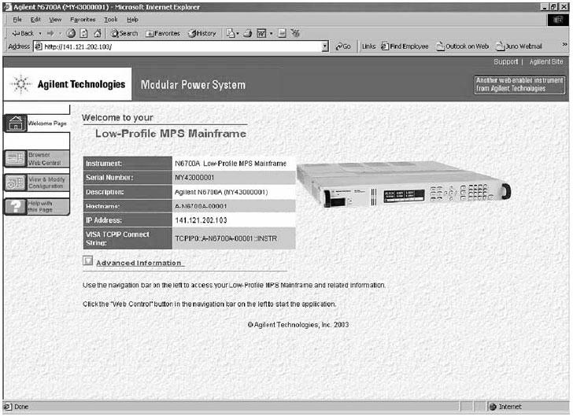
Рис. 3.4

С помощью доступа к «домашней странице» прибора, устройство LXI должно также позволять пользователю настроить:
  - Имя хоста
  - Описание
  - Конфигурацию TCP/IP, включая IP адрес, подсеть, шлюз, используемый по умолчанию, а также параметры DNS-серверов
  - Статус и индикацию наличия ошибок (рекомендуется)
  - Защиту страницы паролем (рекомендуется)
Рис. 3.5 это пример, показывающий, как с помощью «домашней»страницы многофункциональной системы измерения/коммутации Agilent E34980A можно одним нажатием на кнопку мыши открывать/закрывать соединения с модулями. Замечание: мониторинг и контроль за прибором – это дополнительные функции, которые не требуются стандартом LXI.
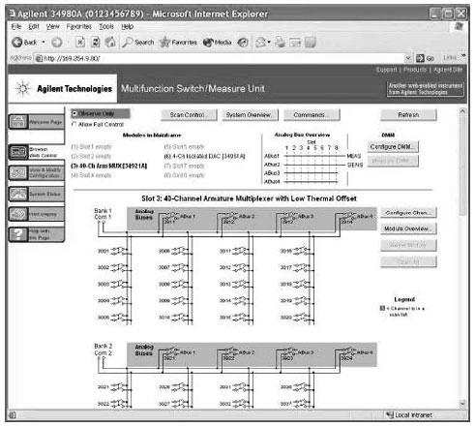
Рис. 3.5. Веб-страница прибора 34980A с матричной картой

Что есть нового в LXI, чего нет в других архитектурах?
Запуск и синхронизация LXI – это главное преимущество LXI, которое совмещает достоинства телекоммуникаций на базе Ethernet, новый стандарт синхронизации во времени IEEЕ 1588 и возможность использования аппаратной шины запуска VXI.
Класс С стандарта LXI (включающий требования к протоколу LAN, обнаружению, адресации и драйверам) не предъявляет требований к запуску. Он допускает используемые отдельными производителями средства аппаратного запуска и запуск по LAN (подобно тем, которые требуются в классах А и B).
Класс B стандарта LXI требует запуска по LAN и применения протокола синхронизации во времени IEEE 1588. Запуск по LAN – это особое сообщение, отправленное по LAN одним прибором другому (точка-точка) или транслируемое всем приборам в сети (мультивещание). Запуск в режиме точка-точка дает гибкость, недоступную при прежних архитектурах, т.к. с применением протокола LAN сигнал запуска может поступить от любого LXI прибора любому LXI прибору. Запуск методом мультивещания аналогичен Запуску Группы в интерфейсе GPIB, при котором одно устройство LXI может отправить сообщение всем устройствам в сети LAN. Те из них, которые запрограммированы на реакцию – начнут действовать. Режимы передачи точка-точка и мультивещание всегда были частью стандарта Ethernet, но LXI применил этот протокол специально для запуска устройств и приборов в системе на базе LXI.
Устройства класса B стандарта LXI добавляют новый тип синхронизации – использование протокола синхронизации во времени IEE 1588. Каждый прибор класса B имеет встроенный тактовый генератор и программное обеспечение протокола IEEE 1588. (для наиболее точной синхронизации в прибор также встроена ПЛИС, которая помогает сообщениям IEEE 1588 миновать обычный стек протоколов TCP/IP.) В системе IEEE 1588 приборы LXI класса B синхронизируют свои тактовые генераторы для достижения единой установки времени (по самому точному генератору в сети) Синхронизировав свои тактовые генераторы, приборы LXI могут начать измерения/действия в заданное время, синхронизировать измерения или выходные сигналы без использования специальных кабелей для синхронизации и проставлять отметку времени на все события и данные. Этот протокол используется, в основном, в измерительных стойках или для приборов, разделенных большими расстояниями.
Приборы LXI класса B обладают джиттером менее 100 нс, в зависимости от точности встроенного тактового генератора. В лабораториях Agilent (где был изобретен этот стандарт), джиттер достигал примерно 2 нс, и в будущем будут достигнуты даже лучшие результаты. IEEE 1588 открывает целое поле новых возможностей в области измерений, привязанных ко времени и измерений, синхронизированных во времени, без использования внешних кабелей. IEEE 1588 в сочетании с запуском по LAN открывает новую эру в измерениях, т.к. приборы способны передавать информацию и данные о времени без использования компьютера, работающего в режиме реального времени. Потенциал этих возможностей сейчас еще только исследуется. Приборы LXI класса B должны также соответствовать требованиям стандарта LXI класса С.
Приборы LXI класса A добавляют еще один способ запуска – аппаратную шину запуска. Это восьмиканальная M-LVDS (multi-point low voltage differential signal – многоточечный дифференциальный сигнал низкого напряжения) аппаратная шина, которая может соединять находящиеся на близком расстоянии друг от друга приборы в топологии гирлянды, звезды или комбинации этих двух топологий. Шина запуска обеспечивает прохождение сигнала между приборами с крайне незначительной задержкой – порядка 3 нс на метр. Устройства класса А должны также удовлетворять требованиям и LXI класса B (IEEE 1588), и LXI класса С (протоколы LAN).
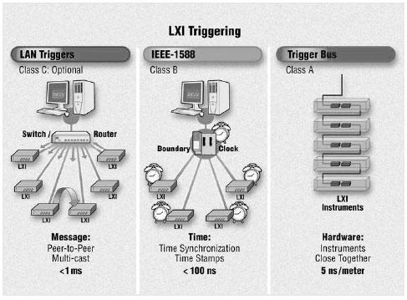
Рис. 3.6. Синхронизация LXI

Таблица 7. Сравнение классов

Запуск по LAN | IEEE-1588 | Шина запуска
Класс С: опционально | Класс B | Класс А
Свитч/маршрутизатор | Граница/Тактовый генератор | Приборы LXI
Сообщения: | Время: | Аппаратная часть:
Точка-точка | Синхронизация во времени | Приборы
Мультивещание | Отметки времени | Малое расстояние
<1 мс | <100 нс | 5 нс/м

Какова роль LXI в отрасли контрольно-измерительного оборудования?
LXI – это логичная замена приборов с интерфейсом GPIB. Хотя GPIB находится на службе отрасли свыше 35 лет, его обошли по скорости уже несколько интерфейсов. За Ethernet стоит вся мощь компьютерной индустрии, этот стандарт не только прошел проверку временем (он был изобретен еще раньше GPIB) – он уже превзошел возможности GPIB. Возможность обмена сообщениями в режиме точка-точка или мультивещания в сочетании с развитием скорости передачи данных (10 Гб LAN при использовании медных проводов) и гибкостью (возможностью применения оптоволокна и беспроводных решений) предопределили ситуацию – LAN – это логичный выбор для приборов будущего. В результате приборы LXI будут использоваться везде, где сейчас используются приборы GPIB – в телекоммуникациях, аэрокосмической/оборонной отраслях, автомобильной отрасли, промышленности, медицине, отрасли бытовой электроники и в сфере полупроводников.
Приборы VXI будут и далее использоваться в военной отрасли, а также там, где есть приложения, предполагающие сбор данных с большого количества точек, где важна плотность канала. PXI, без сомнения, будет использоваться в приложениях с малым количеством точек как более экономичная замена VXI для приложений, где требуется небольшое, портативное решение. Однако, ограничения, налагаемые использованием крейтов, заставили большинство производителей перенести фокус своего внимания на LXI. (см. список участников Консорциума LXI) Интерфейс USB будет использоваться, в основном, в недорогих приборах настольного исполнения, где требуется только периодическое подключение к ПК.
Какие еще приложения будут использовать LXI?
Кроме очевидно подходящей для LXI отрасли тестирования электроники можно назвать контроль на производстве и удаленный сбор данных. Это может быть контроль установок для обработки воды, насосных станций, гидроэлектростанций, ветряных электростанций, погодных станций, систем нагревания, вентиляции и кондиционирования воздуха, а также контроль процессов. Все эти применения предполагают удаленный сбор данных и будут задействовать отметки времени и синхронизацию во времени, предоставляемые приборами LXI класса B. Использование стандарта IEEE 1588 уже становится важной частью процесса автоматизации производства и роботехники; LXI может стать следующим шагом вперед в системах контроля в этих отраслях.
Какова ситуация с доступностью приборов LXI?
Некоторые производители измерительного оборудования (включая Agilent Technologies, VXI Technologies, Rohde & Schwartz, Pickering Interfaces и Elgar Electronics) уже вывели на рынок приборы LXI. Многие другие в настоящее время также разрабатывают приборы нового стандарта. Их количество со временем будет только увеличиваться – в этом нет никакого сомнения.

Общий обзор Infinity SCADA"

Назначение
Система Infinity SCADA является одним из основных элементов верхнего уровня программного обеспечения в проектах автоматизации, разработанных компанией "ЭлеСи". Система Infinity SCADA предназначена для управления технологическими процессами.
Данная система предназначена для использования в автоматизированных системах управления объектами различных отраслей промышленности, в том числе добычи, транспорта, хранения, переработки нефти и нефтепродуктов.

Функции
Система Infinity SCADA обеспечивает:
сбор, обработку, хранение и визуализацию технологических данных.
Опрос локальных систем автоматики и телемеханики для получения технологических данных и предоставление доступа к технологической информации по интерфейсу OPC Data Access осуществляет технологический сервер ввода/вывода. Сервер ввода/вывода умеет опрашивать все системы автоматики и телемеханики разработки ЗАО "ЭлеСи". Опрос может производиться при помощи модемов производства ЗАО "ЭлеСи" по телемеханическим протоколам ТМ-120.1, ТМ-120.2, МЭК, МЭК 4, а также по сети CAN. Кроме того, сервер ввода/вывода способен производить опрос по протоколу ModBus устройств сторонних производителей, подключенных к последовательному интерфейсу компьютера. Помимо этого технологический сервер ввода/вывода обеспечивает получение данных от сторонних систем автоматизации. Если сторонняя система реализует функции ОРС сервера, то технологический сервер может обмениваться с ней информацией, заняв позицию ОРС клиента. В других случаях возможен обмен данными при помощи файлов-срезов абстрактного формата.
Технологический сервер ввода/вывода умеет осуществлять логическую обработку и вычисление сигналов по формулам, заданным пользователем, а также сохранение истории изменения технологических параметров.
В качестве конечного интерфейса пользователя в проектах автоматизации ЗАО "ЭлеСи" используется мнемосхемы или графические экраны, нарисованные в GraphWorX из пакета Genesis;
регистрацию событий и трансляцию сообщений.
Сообщения об изменениях значений технологических параметров, авариях технологического оборудования и других событиях о ходе технологического процесса регистрируются в сервере технологических событий и транслируются по сети и отображаются на АРМ всех диспетчеров. Диспетчер подтверждает прочтение сообщения – квитирует его. Сообщение, квитированное одним диспетчером отображается у всех как квитированное. Текст, время генерации, время квитирования и идентификатор диспетчера сохраняются в журнале сообщений и в дальнейшем могут быть просмотрены;
просмотр истории технологического процесса.
История всех сигналов сохраняется в базы данных и может быть просмотрена с АРМ диспетчера при помощи специальных программ в виде временных графиков.
В системе Infinity SCADA предусмотрено резервирование серверов. При этом ОРС клиентам доступен лишь один из двух ОРС серверов. Функция автоматического подключения клиента к активному ОРС серверу также обеспечивается системой Infinity SCADA.

Состав
Система Infinity SCADA имеет модульную структуру. Состав системы может меняться в зависимости от назначения проекта автоматизации. Компоненты Infinity SCADA способных функционировать независимо на разных компьютерах. Для сервера ввода/вывода и сервера истории установка на разных компьютерах является обязательным условием.
Infinity Server – технологический сервер ввода/вывода является обязательной частью проекта автоматизации. Главной функцией сервера ввода/вывода является обеспечение обмена данными с системами автоматики и телемеханики. Единое представление технологических данных посредством стандарта OPC позволяет обмениваться данными со сторонними ОРС серверами. Также сервер ввода/вывода обеспечивает логическую обработку технологических данных, генерирует сообщения и ведет журнал. Infinity Server имеет модульную структуру. Проект автоматизации может включать в себя один технологический сервер ввода/вывода или пару резервированных серверов.
Infinity History Server – сервер исторических технологических данных.
Infinity History Server позволяет оптимально организовать хранение истории изменения параметров технологического процесса и истории событий. Единое представление истории изменения технологических данных с использованием интерфейса ОРС HDA позволяет использовать для получения и анализа исторических данных продукты сторонних производителей. Оптимизация структуры хранения информации для построения отчетов.
Infinity HMI – мнемосхемы, обеспечивающие отображение технологической схемы объекта в реальном времени. Infinity HMI включает средства разработки и просмотра графических мнемосхем – экранных форм автоматизированных рабочих мест оператора АСУ ТП. Infinity HMI поддерживает сценарии обработки действий пользователя. Сценарии позволяют запускать приложения и производить обработку данных.
Infinity Alarms – обеспечивает отображение сообщений о событиях и авариях, возникающих в технологическом процессе. Поддерживает механизм квитирования полученного сообщения пользователем. Помимо отображения сообщений в реальном времени возможен просмотр истории событий за выбранный период.
Infinity Trends – обеспечивает построение графиков изменения технологических параметров во времени, графиков зависимостей одного технологического параметра от другого.
Infinity History Player – предназначен для проигрывания истории технологического процесса. Обеспечивает воспроизведение хода технологического процесса на основе исторических данных при помощи мнемосхем, программ просмотра алармов и трендов с заданной скоростью. Осуществляет восстановление всех возможных характеристик технологического процесса на каждый момент времени из отображаемого промежутка.
Infinity Reports – предназначен для создания технологических отчетов, отражающих состояние технологического оборудования или технологического процесса на текущий или заданный момент времени. Информация, содержащаяся в отчетах, отражает реальные значения параметров, полученные из технологической базы данных сервера ввода/вывода. Отчеты генерируются по шаблонам, создаваемым и изменяемым пользователем. Шаблоны определяют оформление отчетов и состав отчетной информации. Отчеты могут генерироваться по запросу пользователя и по расписаниям. Сгенерированные отчеты можно экспортировать в различные форматы и рассылать на принтер, факс, е-mail, публикация в web.
Infinity Intercom – отвечает за объединение технологических данных в единое информационное пространство. Infinity Intercom позволяет получить доступ к любым технологическим данным распределенных узлов системы. Обмен данными между узлами Interco и клиентами Intercom происходит по протоколу TCP/IP. Это позволяет клиенту Intercom подключаться к любому узлу Intercom, необязательно локальному, даже если связь с этим узлом по сети Internet имеет плохое качество.
Infinity Web Server – сервер исторических изменений предназначен для обработки обработка удаленных запросов от компонент Infinity SCADA, маршрутизации запросов, транспортировки запросов и данных между уровнями по протоколу HTTP в формате XML.

ГЛАВА 4

Метрология и метрологическое обеспечение

Метрология (metrology) - сфера деятельности и наука об измерениях, методах и средствах обеспечения их единства и способах достижения требуемой точности.
Измерение (measurement) - познавательный процесс, заключающийся в нахождении численного значения измеряемой величины (of a measurand) опытным путем с помощью специальных технических средств, называемых средствами измерений.
Измеряемая величина (measurand) - величина, подлежащая измерению.
Величина (quantity)- свойство (атрибут) физического объекта (явления, вещества, изделия, биологического объекта), которое может определяться количественно.
Размер величины (size of a quantity) - количественное содержание в данном объекте свойства, соответствующего понятию “величина”.
Значение величины (value of a quantity) - выражение размера величины в виде некоторого числа принятых для нее единиц.
Единица величины (unit of a quantity)- величина фиксированного размера, которой условно присвоено числовое значение, равное единице.
Единство измерений (traceability of a measurement) - состояние измерений, при котором их результаты выражены в узаконенных единицах величин и погрешности измерений не выходят за установленные границы с заданной вероятностью.
Достижение единства измерений приводит к обеспечению взаимного доверия к результатам измерений вне зависимости от места их выполнения. Подобное состояние измерений приобретает особое значение для научного, технического и экономического сотрудничества и торговли, при разрешении спорных вопросов и претензий как внутри стран, так и на межгосударственном уровне. Не случайно поэтому первым межгосударственным соглашением в истории нашей планеты, подписанным 20 мая 1875 года, явилась Метрическая Конвенция, а первой межправительственной организацией - Международное Бюро Мер и Весов (МБМВ или в латинской аббревиатуре французского происхождения - BIMP).
Государственное управление по обеспечению единства измерений в Российской Федерации осуществляет Государственный Комитет РФ по стандартизации, метрологии и сертификации (Госстандарт РФ) через Государственные научные метрологические центры (метрологические институты), территориальные органы государственного метрологического надзора, действующие во всех субъектах федерации, а также через метрологические службы юридических лиц, аккредитованные в установленном порядке.
Метрологическое обеспечение (metrological assurance) - установление и применение научных и организационных основ, технических средств, правил и норм, необходимых для достижения единства и требуемой точности измерений, которые выполняются во всех без исключения сферах деятельности человека.
Метрологическое обеспечение отраслей науки и промышленности, экологического мониторинга, здравоохранения, торговли, контроля безопасности, вооружений и судебного производства заключается в выполнении следующих основных функций:
- разработка, изготовление и хранение государственных эталонов, воспроизводящих единицы измеряемых величин,
- осуществление международных сличений государственных эталонов, передача размеров единиц величин рабочим средствам измерений,
- разработка законодательных актов и нормативных документов в области метрологии и практических измерений, контроль за их исполнением,
- разработка и промышленный выпуск рабочих средств измерений,
- контроль за состоянием и сохранностью декларированных производителем метрологических свойств средств измерений, выпускаемых из производства, а также находящихся в эксплуатации или на хранении,
- выполнение рабочих измерений во всех сферах деятельности и в отраслях народного хозяйства,
- разработка методик выполнения измерений, включающих в себя методики оценки характеристик погрешностей результатов измерений, выполнение измерений, контроль за исполнением методик выполнения измерений.
Основные работы по метрологическому обеспечению, выполняемые в интересах государства, а именно, разработка и хранение государственных эталонов, фундаментальные исследования в области метрологии, разработка государственных нормативных документов, государственный метрологический надзор подлежат обязательному государственному финансированию. При разработке федеральных и иных государственных программ, в том числе, программ создания и развития производства оборонной техники в них должны быть предусмотрены разделы метрологического обеспечения.
К подобным программам относятся программы обеспечения всех видов безопасности населения по отношению к причинам техногенного, экологического, медицинского, преступного и иного характера.

Роль и значение измерений и метрологии в развитии общества

Измерение становится важным видом человеческой деятельности еще на раннем этапе развития торговли, строительства, землевладения и навигации. Этот этап начался задолго до наступления новой эры в древних царствах: ассиро-вавилонском и в Египте .
На ранних стадиях измерительный процесс заключался в простом счете количества содержания той или иной меры в измеряемой величине. Позднее, как свидетельствуют результаты многочисленных археологических исследований, под влиянием хозяйственной необходимости в древней Вавилонии, в древнем Египте, не говоря уже о древней Греции и Риме, материальное обеспечение измерений заключалось в изготовлении и хранении мер, в основном, мер длины, объема и массы, а также в организации процесса сопоставления значения измеряемой величины с мерой. Тем не менее несмотря на сильное влияние стройной системы древнеегипетских мер, которая сложилась примерно в III веке до н.э, в разных государствах системы мер различались, Позже превалирующую роль начали играть системы мер, складывавшиеся в древней Греции и Риме, но до унификации мер было еще далеко, и при выполнении торговых операций это создавало значительные трудности, которые преодолевались специальными соглашениями о согласовании мер. Древним прототипом одной из задач современной законодательной метрологии была задача согласования этих мер. Кроме того осуществлялись и надзорные действия, имевшие целью предотвращение злоупотреблений при измерениях.
Насколько важными были во все времена вопросы обеспечения единства и правильности практических измерений, свидетельствует такой авторитетный источник, как Библия, где содержатся многочисленные указания об этом. Приведем лишь два из них.
“Гиря твоя должна быть точная и правильная, ... , чтобы продлились дни твои на Земле, которую Господь, Бог твой дает тебе” (Второзаконие, гл. 25, ст. 14).
“Неодинаковые весы, неодинаковая мера, то и другое - мерзость перед Господом” (Притчи Соломоновы, гл. 20, ст.10).
Вплоть до XV века надзор за единством и правильностью измерений, за сохранностью образцовых мер осуществляло духовенство. Образцовые меры находились на ответственном хранении в храмах, а для практического использования рассылались официальные копии этих мер с удостоверением их правильности. Наряду с этим существенную регулирующую роль в области измерений играли директивные акты руководителей государств. В частности, большое историческое значение для становления единства измерений в России сыграла деятельность князей Владимира (Устав о церковных судах, X век), Святослава Ярославича (“золотой пояс”, как мера длины, XI век), Всеволода Мстиславича (“Устав о церковных судах и о людех и о мерилах торговых” 1134 - 1135 г.г.), царей Ивана Грозного и Петра Великого. Так, князь Всеволод Мстиславич, как это ранее делал Владимир, поручал “блюсти ... мерила и спуды и звесы и ставила” высшим церковным иерархам, и наказывал им, чтобы они заботились о сохранности порученных мер, “якоже и о душах человеческих”.
Основная научная деятельность в области измерений и обеспечении их единства в период времени до XV века состояла в попытках сопоставления и гармонизации систем мер, применяемых в государствах, ведущих торговые отношения. Примером такой деятельности могут служить сопоставительные измерения, которые производил дьякон Игнатий в 1389 году в Иерусалимском храме и в храме близ Истры.
Среди выдающихся достижений в области практических измерений следует отметить угловые измерения, выполненные Улугбеком в своей гигантской обсерватории близ Самарканда. В результате этих измерений задолго до изобретения оптических линз Улугбеку удалось построить карту звездного неба с погрешностью, не превышающей одной угловой минуты.
Начиная с XVII - XVIII веков в связи с ускорением развития науки и техники и для удовлетворения растущих потребностей в измерениях номенклатура измеряемых величин и соответствующих мер начала расширяться в точном соответствии с известным высказыванием Г.Галилея “Измеряй все доступное измерению и делай доступным все недоступное ему”. Появилась необходимость в измерении температуры, давления, плотности, скорости, ускорения, магнитных, а затем и электрических величин. Стали совершенствоваться методики выполнения измерений, появились новые средства измерений, создание которых и методики их применения нуждались в существенной теоретической поддержке. В области измерений и метрологии в XVIII веке вели исследования М.В.Ломоносов, Г.В.Рихман (электрометр и принцип преобразования электрических величин в силу), Л.Эйлер (теория весов), И.Ньютон (исторические исследования древнеегипетских мер [7]), И.И.Ползунов (водяной манометр), А.К.Нартов (приборы для измерения механических величин) и многие другие. С другой стороны, совершенствование методов и средств измерений способствовало новым изобретениям и открытиям, ибо “каждая вещь известна лишь в той степени, в какой ее можно измерить” (Кельвин). Среди многих известных примеров, подтверждающих это обстоятельство, можно назвать нормальную плотность распределения случайных величин, выведенную Гауссом на основе анализа разброса результатов многократных измерений, что явилось началом теории вероятностей, закон движения планет и закон земного притяжения, полученные Кеплером по результатам измерений траекторий планет, периодический закон Д.И.Менделеева, установленный им по результатам измерения масс атомов химических элементов, открытие Н.Бором “тяжелой воды” на основе точных измерений плотности воды, опыты и открытия Майкельсона, по результатам которых были развиты новые науки: спектроскопия и волновая оптика, эксперименты Ампера, Вольта, Кулона и многие другие.
Замечательным примером использования естественного измерительного прибора может служить предсказание Адамса и Леверье в 1845 году и последующее обнаружение астрономом Галле в 1846 году в предсказанном месте планеты Нептун по результатам точных измерений отклонения орбиты Урана от теоретической траектории. Роль измерительного прибора выполняла солнечная система, роль стрелки или индикатора - орбита Урана. Математической моделью служила совокупность расчетных орбит известных в то время планет.
Отмеченный выше значительный подъем науки и техники в XVIII потребовал усовершенствования и гармонизации системы мер. С этой целью в России в 1736 году была образована Комиссия об учреждении весов и мер под председательством графа М.Г.Головкина. Экспериментальной базой этой Комиссии служила лаборатория А.К.Нартова. В завершение этого столетия во Франции была создана метрическая система мер, принятая в настоящее время в большинстве стран. В дальнейшем XIX и XX столетия ознаменовались радикальным продвижением в направлении к унификации мировой системы мер. В 1842 году в России было создано Депо образцовых мер и весов во главе с академиком А.Я.Купфером, которое затем было преобразовано в Главную палату мер и весов, ныне - ВНИИМ им. Д.И.Менделеева. С 1892 по 1907 год Главную палату мер и весов возглавлял Д.И.Менделеев. В 1875 году было образовано Международное бюро мер и весов (МБМВ) - первая среди всех международных организаций на нашей планете. В этом же году первые 17 стран и среди них - Россия подписали Международную метрическую конвенцию. В настоящее время эта конвенция подписана уже 48 странами.
Фантастическое ускорение научно - технического прогресса в XX веке и связанные с этим не всегда удовлетворяющиеся потребности в измерениях вызывают повышенный интерес к развитию методов и средств измерений, ибо “новые средства измерений знаменуют собой настоящий прогресс” (Б.С.Якоби, 1857 г.). Предназначение теории измерений в этой ситуации - теоретическое обеспечение создания новых средств измерений, разработка прогрессивных методов выполнения измерений и обработки результатов, разработка эталонов на новых физических принципах, опирающихся на физические константы, расширение номенклатуры величин, поддерживаемых эталонами.

Современное состояние измерительных информационных технологий

За истекший XX век стремительно расширилась номенклатура величин, в измерении которых нуждались фундаментальные и прикладные науки, промышленность, медицина, торговля. По данным АН СССР, уже в 1970 году перечень величин, подлежащих измерениям в науке, народном хозяйстве и в социальных сферах, содержал более 2000 наименований. Менее чем за два предшествующих столетия измерения, методы измерений и измерительные инструменты прошли путь развития от простейших измерений длины (строительство, землепользование), массы, объема (торговля), углов (навигация, астрономия) к измерению электрических величин (заряд, сила тока, напряжение) и далее в течение XX века - до сложнейших измерительных информационных технологий, в которых используются последние достижения физики и самые совершенные средства вычислительной техники: от микропроцессоров до компьютерных сетей.

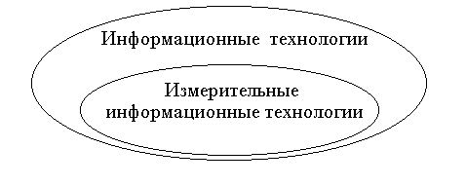
Рис. 4.1. измерительные информационные технологии в группе информационные технологии

Измерительная информационная технология - (measuring information technology) - технология подготовки и выполнения измерений, включающая в себя описание приемов осуществления информационного взаимодействия средств измерений с объектом, а также методов получения, обработки, представления и передачи количественной информации о значениях измеряемых величин и обеспечивающая требуемую достоверность и сохранность этой информации.
Современные измерительные информационные технологии (ИИТ) являются подмножеством информационных технологий (см. рис. 4.1). Специфическими признаками, выделяющими ИИТ из общего многообразия информационных технологий, являются:
- ярко выраженные познавательные цели и функции,
- получение первичной информации в результате специально организованного физического взаимодействия с объектом,
- особая ответственность за достоверность измерительной информации, возложенная действующим законодательством.
Продукцией ИИТ являются результаты измерений, которые “поставляются” для использования в иных информационных технологиях в качестве исходной информации.
На рис. 4.2 в укрупненном виде представлено функционирование (поведение) любой технической, управленческой, социальной или биологической системы, как последовательность операций, первой среди которых является получение первичной информации от объекта в результате информативного взаимодействия с ним. Конкретная форма, в которой исполняется эта первая операция в той или иной сфере деятельности, различна. При научных исследованиях, при разработке, производстве и эксплуатации промышленных

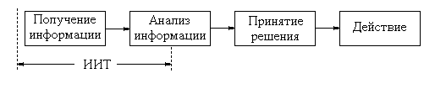
Рис. 4.2. Место ИИТ в технических системах управления, в испытаниях продукции, в экологическом мониторинге, в медицинской диагностике и других сферах деятельности

объектов, технических средств, транспорта, систем управления, при экологическом мониторинге, во многих других сферах первой операцией являются измерения. В поведении человека или иной биологической системы источником первичной информации являются органолептические измерения, в армии - разведывательные действия, в социальных и государственных системах - социологический опрос. Понятно, что конечный результат действий в сильной степени зависит от качества информации, получаемой на первом этапе, поэтому к ней должны предъявляться весьма высокие требования.
Обеспечение взаимного доверия к результатам измерений в таких сферах, как торговля, экология, научно-техническая кооперация, Интерпол, является важнейшим фактором для развития международного сотрудничества. Решение этой задачи в масштабе планеты достигается, благодаря созданию, совершенствованию, хранению и международному сличению государственных эталонов, разработке единых правил и норм выполнения измерений. Эти задачи решаются на основе межправительственных соглашений под методическим руководством международных метрологических организаций, среди которых в первую очередь следует назвать Международное Бюро Мер и Весов (МБМВ, создано 20 мая 1875 года в день подписания метрической конвенции) и Международную Организацию Законодательной Метрологии (МОЗМ, создана в 1963 году). Деятельность этих организаций поддерживается международной организацией по стандартизации (ИСО). С ними тесно сотрудничает Международная Электротехническая Комиссия (МЭК). Кроме этих глобальных организаций созданы и действуют региональные организации на территориях Европы, Северной Америки, Азии и других континентов.

Номенклатура основных величин, подлежащих измерениям в электротехнике, электроэнергетике и электронике

В электротехнике, электроэнергетике и электронике измерению подлежат:
- все электрические величины (сила тока, напряжение, параметры переменного тока и напряжения, электрические мощность и энергия, поверхностный и объемный электрический заряд, электрические характеристики материалов, параметры электрических, магнитных и электромагнитных полей, параметры электрических цепей - сопротивление, индуктивность, емкость, и многие другие),
- состав и свойства электротехнических и других материалов,
- температура от 4°К до 2000°К и выше,
- масса, сила, деформации, моменты вращения и торможения,
- давление, скорость и расход жидкостей и газов,
- параметры вибраций (виброперемещения, виброскорость и виброускорение),
- скорость вращения,
- линейные и угловые перемещения,
- уровень и доза радиации,
- акустические величины,
- параметры окружающей среды, влияющие на безопасность жизнедеятельности работников,
- параметры промышленных выбросов, подлежащие экологическому мониторингу,
и многое другое в широком диапазоне изменения измеряемых величин при разнообразных рабочих условиях эксплуатации оборудования.

Номенклатура параметров среды жизнедеятельности, подлежащих измерениям

Перечень параметров среды жизнедеятельности, подлежащих измерениям, заимствован из справочника “Метрологическое обеспечение безопасности труда” (В 2 томах, ред. И.Х.Сологян, М.: Издательство стандартов, 1998, 1999 г.) и приводится в таблице 8.

Таблица 8.Параметры среды жизнедеятельности, подлежащие измерениям

Наименование параметра, подлежащего  измерению | Диапазон измерения | Требова-ния к точ-  ности
1. Параметры электрического тока, напряжения, электрического и магнитного полей  1.1. Постоянное напряжение В  длит-сть воздействия 1 с  длит-сть воздействия 0,1 с  1.2. Переменное напряжение, 50 Гц (действ.знач.) В  длит-сть воздействия 1 с  длит-сть воздействия 0,1 с  1.3. Постоянный ток А  1.4. Переменный ток , частота 50 Гц А  1.5. Напряженность электростатического поля кВ/м  1.6. Напряженность магнитного поля, кА/м  1.7. Индукция магнитного поля Тл  1.8. Напряженность электромагнитного поля кВ/м  частота f < 50 Гц  50 ≤ f < 1000 Гц  1000 ≤ f < 12000 Гц  12000 ≤ f < 60000 Гц  0.06 ≤ f < 300 Мгц  2. Параметры вибрации  2.1. Среднеквадр. значение виброскорости м/с  2.2. Среднеквадр. значение виброускорения м/с²  3. Параметры шума  3.1. Звуковое давление инфразвука 2 ≤ f <40 Гц дцБ  3.2. Звуковое давление звука 40 ≤ f < 8000 Гц дцБ  3.3. Звуковое давление ультразвука дцБ  4. Параметры атмосферного воздуха  4.1. Температура ⁰С  4.2. Относительная влажность %  4.3. Давление воздуха Па  4.4. Скорость движения воздуха м/с | 40 (допуст. уров.)  650 (допуст. уров.)  36 (допуст. уров.)  650 (допуст. уров.)  0.015 (допуст.уров.)  0.006 (допуст.уров.)  0.3 - 2500  0 - 1600  0 - 2.0  0 ÷ 1000  0 ÷ 1000  0 ÷ 1000  0 ÷ 1000  0 ÷ 1000  0 ÷0.1  0 ÷3  0 ÷ 110  0 ÷ 110  0 ÷ 110  10 ÷ 30  40 ÷ 60  (0.8 ÷ 1.3)⋅10⁵  0 ÷ 5 | (0.5÷1.5)%  - “ -  - “ -  - “ -  - “ -  - “ -  (10÷20)%  (10÷20)%  (5÷10)%  3%  5%  5%  5%  5%  5%  5%  (3÷5)%  (3÷5)%  0.5  0.5  0.5  0.5  5  2⋅10²  0.1

Продолжение таблицы 1
Наименование параметра, подлежащего  измерению | Диапазон измерения | Требова-ния к точ-  ности
4.5. Пылевой фактор мг/м³  4.6. Концентрация токсичных газов  5. Параметры излучений  5.1. Интенсивность теплового излучения Вт/м²  5.2. Излучения оптического диапазона Вт/м²  в том числе: яркость видимого света Кд/м²  освещенность видимым светом лк  5.3. Ионизирующие излучения Р/час  5.4. Аэроионизация 1/см³  5.5. Инфракрасная радиация Вт/м²  5.6. Ультрафиолетовая радиация Вт/м²  5.7. Лазерное излучение лк  5.8. Опасные факторы взрыва и пожара | 0 ÷ 10  Зависит от вида газа  10 ÷ 1000  0 ÷ 500  0 ÷ 4000  0 ÷ 3000  (0.01÷10⁷)  (10² ÷10⁶ )  1 ÷500  10⁻⁴ ÷10⁻²  10⁻² ÷10³ | 25%  5%  (10 ÷ 0)%  <10%  <5%  25%  50%  (15 ÷50)%  15%  20%

Методы и средства измерений, допускаемые нормы параметров устанавливаются стандартами Системы Стандартов Безопасности Труда (ССБТ, обозначение стандартов этой системы: ГОСТ 12.Х. ХХХ “ССБТ. Название стандарта”), стандартами Государственной Системы обеспечения единства измерений (ГСИ, обозначение стандартов этой системы: ГОСТ 8.ХХХ “ГСИ. Название стандарта”), стандартами на объекты промышленности, продукцию, виды работ.

Средства измерений, разновидности

Качество выполняемых измерений в значительной степени определяется качеством применяемого технологического оборудования и корректностью его использования в измерительных технологиях.
Используемое технологическое оборудование:
- измерительные инструменты - средства измерений - основное оборудование,
- вспомогательное оборудование, в том числе, средства вычислительной техники - компьютеры, процессоры, микропроцессоры, периферийные устройства.
Средство измерений (measuring instrument) - техническое средство, предназначенное для выполнения измерений и имеющее нормированные метрологические характеристики.
Метрологические характеристики (metrological characteristics) - характеристики свойств средств измерений, оказывающих влияние на результаты и погрешности измерений.
Качество основного технологического оборудования - средств измерений определяется его метрологическими характеристиками, их сохранностью во времени и независимостью от действия внешних влияющих факторов.
Средства измерений подразделяются на следующие 4 вида.
Мера (material measure) - средство измерений, предназначенное для воспроизведения физической величины одного или нескольких заданных размеров с нормированной точностью.
Однозначная мера - мера, воспроизводящая физическую величину одного размера. Например, гиря, стержень длиной 1 метр, нормальный элемент, катушка сопротивления размером 1 Ом, стандартный образец двухкомпонентного вещества (газа, жидкости, сплава).
Многозначная мера - мера, воспроизводящая одну физическую величину нескольких размеров. Например, набор гирь разной массы, магазин сопротивлений.
Стандартный образец - средство измерения в виде вещества (материала), состав или свойство которого установлены при аттестации.
Калибратор - многозначная мера, как правило, допускающая управление от компьютера.
Измерительный прибор (measuring instrument) - средство измерений, предназначенное для получения значений измеряемой величины в форме, доступной для непосредственного восприятия оператором.
Аналоговые и цифровые измерительные приборы отличаются видом представления (индикации) значений измеряемой величины. Множество значений, которые представляет индикатор аналогового прибора, - непрерывно. Самыми распространенными аналоговыми измерительными приборами являются стрелочные измерительные приборы, в которых отсчет значения измеряемой величины осуществляется по взаимному положению стрелки (или иного указателя) и материальной шкалы. При этом чаще всего подвижная стрелка перемещается относительно неподвижной шкалы. Иногда подвижной является шкала, а стрелка (указатель) неподвижна. В некоторых аналоговых приборах (например, ртутных термометрах) значение измеряемой величины преобразуется в длину визуально фиксируемого отрезка, снабженного шкалой.
Индикатор цифрового прибора является цифровым и представляет результаты измерений в единицах измеряемой величины из дискретного множества значений, разделенных, как правило, одинаковыми интервалами, называемыми интервалами квантования. Ширина интервала квантования есть не что иное, как погрешность округления, и обратно пропорциональна количеству разрядов кода (как правило, десятичного), применяемого в конкретном приборе.
Измерительный преобразователь (measuring transducer) - средство измерений, предназначенное для взаимнооднозначного преобразования сигнала измеряемой величины или сигнала измерительной информации, действующего на входе преобразователя, в выходной сигнал, удобный для дальнейших преобразований, обработки, передачи и (или) хранения.
Сигнал измеряемой величины - изменяющаяся во времени измеряемая величина. Сигнал измеряемой величины - частный случай сигнала измерительной информации.
Сигнал измерительной информации - сигнал, функционально взаимно однозначно связанный с сигналом измеряемой величины.
Выходной сигнал измерительного преобразователя не может быть непосредственно воспринят оператором без применения индикатора.
Датчик (сенсор, первичный измерительный преобразователь) - измерительный преобразователь, на который непосредственно действует измеряемая величина. Под действием измеряемой величины датчик вырабатывает сигнал измерительной информации, то есть сигнал, функционально взаимнооднозначно связанный с сигналом измеряемой величины.
Измерительными преобразователями кроме датчиков являются усилители, фильтры (вторичные измерительные преобразователи), коммутаторы, преобразователи непрерывных (аналоговых) величин в цифровой код (аналого-цифровые преобразователи, АЦП), преобразователи цифрового кода в аналоговый сигнал тока или напряжения (цифроаналоговые преобразователи, ЦАП).
Примеры измерительных преобразователей: термопара, измерительный трансформатор, измерительный усилитель, термометр сопротивления, датчики давления, параметров вибраций, скорости газа и пр.
Измерительная информационная система (measuring information system) - средство измерений, предназначенное для измерения нескольких однородных или неоднородных величин и представляющее собой совокупность датчиков, измерительных преобразователей и вспомогательных устройств, функционирующих, как единое целое.
Типовая структура современных измерительных информационных систем (ИИС) представлена на рис. 4.3.
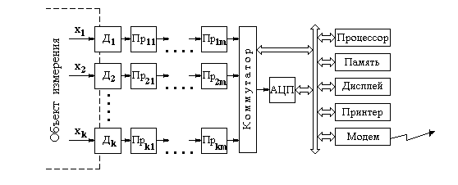
Рис. 4.3. Типовая структура современных измерительных информационных систем

Обычно ИИС состоит из нескольких (до нескольких тысяч) измерительных каналов. Каждый канал представляет собой последовательное соединение измерительных преобразователей, первым из которых является датчик. С помощью коммутатора, управляемого от процессора, сигналы измерительной информации каждого из каналов поочередно подключаются на вход АЦП, на выходе которого при каждом таком подключении формируется числовой эквивалент значения соответствующей измеряемой величины, как правило, в двоичном коде. Полученные таким образом числа передаются в компьютер (или в процессор), где выполняется сопоставление каждого из этих чисел со шкалой соответствующей измеряемой величины, представленной в компьютере в том же коде. В результате этого сопоставления формируются значения измеряемых величин в их единицах и тем самым выполняется прямое измерение. Последующие операции (математическая обработка, хранение, передача, визуализация результатов измерений) выполняется в соответствии с целями эксперимента компьютером и иными средствами, входящими в состав системы.
Многие современные ИИС строятся на базе компьютерных сетей. Диспетчеризация работы таких распределенных ИИС и обмен информацией выполняются с помощью сетевого программного обеспечения и средств межмашинной связи (телефонные каналы, радиоканалы, оптоволоконные линии связи, каналы спутниковой связи и другие). Для соединения с этими каналами предусматривается соответствующий модем.

Характеристики качества результатов измерений

Результат любого измерения отличается от истинного значения измеряемой величины в силу следующих причин:
- несовершенство средств измерений,
- некорректное применение средств измерений, в результате которого могут изменяться свойства объекта,
- воздействие на средство измерений разнообразных мешающих факторов, называемых влияющими величинами.
Влияющая величина (influence quantity) - величина, оказывающая влияние на результаты и на погрешности измерений, но не являющаяся измеряемой.
Предположим вначале, что измеряемая величина не изменяется во времени, а ее истинное значение есть x. Пусть результат измерения, тогда разность  есть абсолютная погрешность результата измерений.
Истинное значение измеряемой величины, конечно, неизвестно. Поэтому в последующем тексте этот термин используется в качестве модельного понятия, которое участвует в описании математической модели измерений и погрешностей измерений.
Абсолютная погрешность результата измерений (absolute error) - разность между результатом измерения и истинным значением измеряемой величины, выражается в единицах измеряемой величины.
Значение абсолютной погрешности не может быть определено в виде числа из-за того, что истинное значение x измеряемой величины неизвестно. По этой причине результат каждого измерения содержит неустранимую неопределенность значения измеряемой величины, и поэтому на практике может идти речь только об оценке каких-либо характеристик погрешности измерений, но не значений погрешности. Наиболее распространенной характеристикой погрешности является интервал 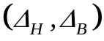, ограниченный предельными или предельно допускаемыми значениями. Обычно принимают 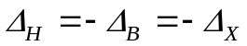, то ест считают этот интервал симметричным относительно нуля: 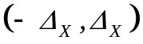.
В общем случае погрешность измерения Δx может содержать систематическую и случайную составляющие.
Систематическая составляющая погрешности, систематическая погрешность) - погрешность, значения которой остаются неизменными при повторных измерениях одной и той же неизменной измеряемой величины в одинаковых условиях.
Случайная составляющая погрешности, случайная погрешность - погрешность, значения которой изменяются случайным образом при повторных измерениях одной и той же неизменной измеряемой величины в одинаковых условиях.
При многократном измерении величины, истинное значение которой равно x, результаты измерений будут попадать на ось с различной плотностью, которая будет определяться характером случайной составляющей погрешности. Обычно с наибольшей плотностью результаты измерений группируются вблизи значения 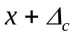, где - систематическая составляющая погрешности измерений. В этом случае вид кривой, описывающей плотность распределения результатов измерений, будет иметь колоколообразный вид, как это показано в правой части рис. 4 а. Пусть - один из результатов измерений. В соответствии с определением абсолютной погрешности мы можем заключить, что форма плотности распределения 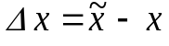, представленной в левой части рис. 4 а, должна повторять форму плотности распределения результатов измерений. Тогда можно назначить такие границы (-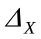, ≤), чтобы интервал, лежащий между ними содержал сумму обеих составляющих погрешности с вероятностью 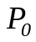. Этот интервал представлен графически в левой части рис. 4 а, а его математическая запись имеет вид:
P(-≤ Δx ≤) = ,
где есть не что иное, как характеристика общей абсолютной погрешности результата измерения, P(•) - вероятность события, обозначенного в скобках.
В этой ситуации из правой части рис. 4.4 а видно, что по результату однократного измерения об истинном значении измеряемой величины можно
заключить, что с этой же вероятностью оно находится в пределах
(-,+), то есть
P(-≤ x ≤+) = .
Если при измерениях существует возможность определить систематическую погрешность и внести в результат поправку на нее, то интервалом неопределенности достаточно характеризовать только случайную составляющую, как это показано на рис. 4.4 б. В этом случае ширина интервала, содержащего погрешность, уменьшается. Интервал неопределенности истинного значения измеряемой величины определяется выражением
P(--≤ x ≤-+) = .

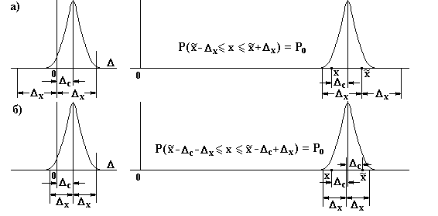
Рис. 4.4. интервалы неопределенности погрешности (слева) и истинного значения измеряемой величины (справа)

Однако, точное определение систематической погрешности невозможно, и после ее исключения всегда остается неисключенная часть систематической погрешности. Если предельное значение модуля неисключенной систематической погрешности обозначить через , то тогда и после введения поправки на систематическую погрешность интервал неопределенности результата измерения будет определяться так, как показано на рис. 4.4 а, где в этом случае - это предельное значение модуля неисключенной систематической погрешности измерений, которое входит в характеристику общей погрешности измерений.
Итак, если погрешности имеют случайный характер, то этому интервалу сопоставляется вероятностная мера , близкая к единице (от 0.8 до 0.95). Именно такая трактовка характеристики погрешности измерений содержится в определении термина “единство измерений”, которое приведено выше в п. 1.1.
Повторим еще раз, что указанная интервальная характеристика погрешности результата измерения есть не что иное, как интервальная характеристика остаточной неопределенности значения измеряемой величины.
Характеристика погрешности есть основная характеристика качества результата измерения и остаточной неопределенности значения измеряемой величины. Результат каждого измерения должен сопровождаться оценкой этой характеристики.

Основные этапы измерительных технологий

В дальнейшем будем различать прямые и косвенные измерения.
Прямое измерение (direct measurement) - измерение, при котором результат измерения получают непосредственно из опытных данных.
В некоторых случаях прямое измерение величин оказывается невозможным или нецелесообразным. Тогда прибегают к косвенным измерениям.
Косвенное измерение - (indirect measurement) - определение искомого значения физической величины путем вычислений на основании результатов прямых измерений других физических величин, функционально связанных с измеряемой величиной.
Последовательность этапов прямых измерений представлена на рис. 4.5.
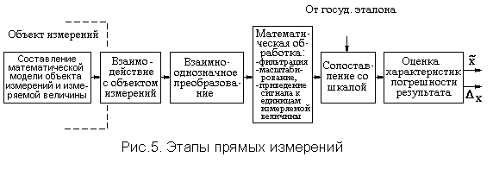
Рис. 4.5. Этапы прямых измерений

Первым этапом перед планированием и выполнением любой измерительной процедуры является формализация и составление модели объекта измерений и измеряемой величины. Так, перед измерением диаметра стержня необходимо представить его, как круглый цилиндр с указанием отклонений от круглости. При измерении температуры воздуха в некотором объеме необходимо представить модель распределения температуры в этом объеме и сформулировать измеряемую температуру, как измеряемую величину: среднюю по объему, как минимальную и максимальную, или как температуру в какой-либо точке объема.
На следующем этапе организуется взаимодействие измерительного инструмента с объектом измерений. Этот этап является важнейшим в процедуре восприятия информации от объекта. В нем сконцентрирована физическая, информационная и философская сущность измерений, как познавательного процесса. Именно здесь сталкиваются две противоположные стороны любого познания: без контакта с объектом познание невозможно, но этот контакт с объектом искажает его, что приводит к потере части информации. Наиболее четкой формализацией такого дуализма является известное из квантовой механики соотношение Гейзенберга между неопределенностью импульса Δp и неопределенностью координаты Δx частицы: Δp⋅Δx ≈ h, где h - постоянная Планка.
В связи с изложенным это взаимодействие должно быть:
- достаточно “деликатным” по отношению к объекту с тем, чтобы извлечь максимум информации при минимальном искажении объекта,
- избирательным только по отношению к измеряемой величине и нечувствительным по отношению к иным свойствам и параметрам объекта,
- стабильным во времени,
- нечувствительным к внешним мешающим факторам: климатическим, механическим и другим.
Сигнал измеряемой величины, воздействующий на чувствительный элемент измерительного инструмента, порождает реакцию этого инструмента в виде сигнала измерительной информации, который должен быть связан с сигналом измеряемой величины взаимнооднозначной стабильной функциональной зависимостью.
Сигнал измерительной информации, который получается в результате взаимодействия чувствительной части измерительного инструмента с объектом, обычно подвергается преобразованиям, таким, как фильтрация, усиление, ослабление, нелинейному преобразованию, преобразованию в цифровой код с целью получения сигнала, пригодного для дальнейшей математической обработки. Все эти преобразования должны быть взаимнооднозначными, стабильными во времени, не зависящими от действия внешних мешающих факторов.
Последующая математическая обработка имеет целью приведение сигнала измерительной информации к размерности измеряемой величины и к такому размеру, чтобы обеспечить уверенное сопоставление со шкалой измеряемой величины. Эта шкала формируется благодаря выполнению специальной метрологической процедуры, связывающей ее с государственным эталоном, который хранит единицу измеряемой величины.
Обязательным заключительным этапом измерения является формирование и представление результата измерения и характеристик  погрешности этого результата, то есть характеристик остаточной неопределенности значения измеряемой величины.
Этапы выполнения косвенных измерений представлены на рис. 4.6. От процедуры прямых измерений она отличается добавлением этапа вычисления результата косвенного измерения 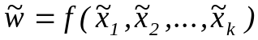, где 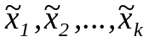 - результаты прямых измерений. Понятно, что здесь перед планированием и выполнением измерений важно составить более подробную модель объекта измерений, которая должна содержать те самые соотношения между параметрами объекта, которые будут использованы на этапе вычисления результатов косвенных измерений. И здесь в обязательном порядке результат измерения должен сопровождаться сообщением о характеристике погрешности .

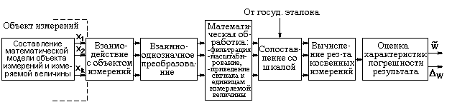
Рис. 4.6. Этапы косвенных измерений

Примеры взаимодействия датчиков с объектом измерений

Объект измерения - электрическая цепь. Измерению подлежит параметр этой цепи, а именно, постоянное напряжение на ее участке, сопротивление которого равно 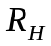 (см. рис. 4.7 а). Эквивалентное сопротивление остальной части цепи равно 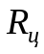. Истинное значение измеряемого напряжения, которое было на сопротивлении до подключения вольтметра, равно 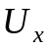. Средство измерений - стрелочный вольтметр, собственное сопротивление которого указано в его технической документации. Для расчета эффекта, производимого взаимодействием, будем считать, что инструментальная погрешность вольтметра равна нулю.
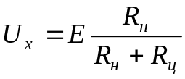, 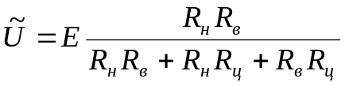,
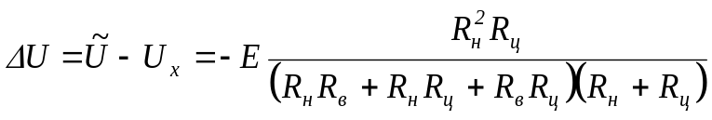.
В этих формулах - напряжение, которое образуется после подключения вольтметра и оказывается меньше исходного истинного напряжения в силу шунтирования этого участка цепи сопротивлением вольтметра, общий ток в цепи увеличивается на значение тока, потребляемого вольтметром, и тем самым объект измерений изменяется. В результате этого влияния возникает систематическая погрешность, обозначенная здесь через ΔU. По отношению к результату измерения эта погрешность вычисляется по формуле
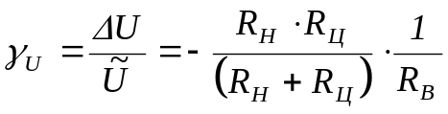.
Умножив числитель и знаменатель полученного выражения на 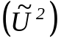, увидим, что относительная погрешность, вызванная взаимодействием вольтметра и цепи, равна отношению энергий, то есть частному от деления энергии, потребляемой вольтметром, на энергию, рассеиваемую объектом:
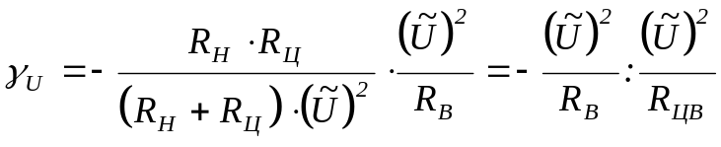,
где 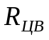 - сопротивление, “видимое” со стороны вольтметра и равное сопротивлению, образованному параллельным соединением сопротивления нагрузки и сопротивления цепи 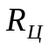.
В данном случае эта погрешность может быть почти полностью исключена путем введения поправки. Остаточная погрешность будет определяться точностью, с которой известны значения величин, входящих в выражение для ΔU.
В соответствии с определением, приведенным в п. 1.2, сопротивление вольтметра 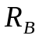 есть одна из его метрологических характеристик, поскольку оказывает влияние на погрешность результата измерений.
Объект измерения - хорошо перемешиваемая жидкость в сосуде (рис. 4.7 б).

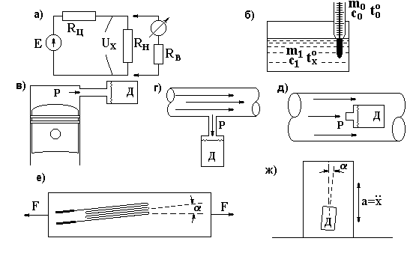
Рис. 4.7. Примеры взаимодействия средств измерений с объектом измерений

Измерению подлежит параметр объекта: температура жидкости. Масса жидкости 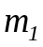, удельная теплоемкость 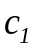, истинная температура 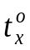. Средство
измерений - ртутный термометр, который будем считать абсолютно точным. Его масса 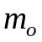, удельная теплоемкость погружаемой части 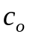. Собственная температура термометра до его погружения в жидкость равна 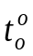, ее значение может быть считано со шкалы. Считаем, что теплообмена с внешней средой нет. В таком случае общее количество теплоты сохраняется неизменным, и уравнение теплового баланса имеет вид:
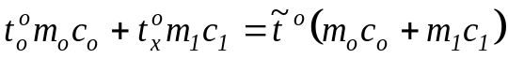,
где  - установившаяся температура жидкости, а, следовательно, погружаемой части термометра и результат измерения.
Понятно, что если температура термометра была ниже истинной температуры жидкости, температура жидкости снизится и наоборот, поднимется в противном случае. В результате такого взаимодействия термометра с объектом (жидкостью) возникает систематическая погрешность
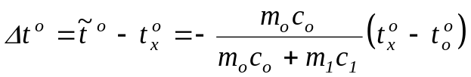.
По отношению к результату измерения эта погрешность вычисляется по формуле
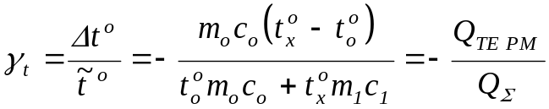,
то есть относительная погрешность измерения температуры, вызванная взаимодействием средства измерений с объектом, равна частному от деления количества теплоты (то есть энергии), необходимой для нагревания (или охлаждения) термометра до измеряемой температуры, на количество общей теплоты, содержащейся в объекте и термометре.
В данном случае эта погрешность систематическая и может быть почти полностью исключена путем введения поправки. Неисключенный остаток погрешности будет определяться точностью, с которой известны величины, входящие в формулу для 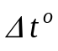.
В соответствии с определением, приведенным в п. 1.2, масса и теплоемкость погружаемой части ртутного термометра являются его метрологическими характеристиками, поскольку оказывают влияние на погрешность результата измерений.
Объект измерения - цилиндр двигателя внутреннего сгорания (рис. 4.7 в). Параметр, подлежащий измерению, - давление газов внутри цилиндра. Присоединение датчика Д с помощью трубки приводит к увеличению объема камеры сгорания и тем самым - к изменению объекта. Погрешность, возникающая при этом взаимодействии датчика с объектом, будет систематической.

Объект измерения - трубопровод с потоком жидкости или газа (рис. 4.7 г, д). Параметр, подлежащий измерению - давление транспортируемого вещества. В одном случае (рис. 4.7 г) погрешность, вызванная нежелательным взаимодействием, будет отрицательной, в другом (рис. 4.7 д) - положительной.

Объект измерения - механическая конструкция. Параметр, подлежащий измерению - деформация участка конструкции. Средство измерений (датчик) - проволочный тензорезистор. Принцип действия - изменение сопротивления проволоки, из которой изготовлен датчик, при его деформации в пределах упругости. Для передачи деформации от объекта к датчику он приклеивается к объекту специальным неэластичным клеем (рис. 4.7 е). Погрешность от взаимодействия будет вызвана следующими обстоятельствами:
- неудовлетворительным качеством приклеивания датчика,
- увеличением жесткости объекта за счет приклеивания к нему датчика,
- неточным позиционированием датчика в направлении измеряемой деформации.
Погрешность, возникающая при этом взаимодействии датчика с объектом, будет систематической, отрицательной.

Объект измерения - транспортное средство, механическая конструкция, строительное сооружение. Параметр, подлежащий измерению - ускорение вибраций в заданной точке. Средство измерений - датчик ускорения, жестко устанавливаемый на объекте (рис. 4.7 ж). Погрешность будет вызвана следующими обстоятельствами:
- недостаточная жесткость крепления датчика к объекту, вследствие чего ускорение виброперемещений объекта передается к датчику не полностью,
- увеличением массы объекта на величину массы датчика, вследствие чего изменяется частота собственных колебаний объекта и амплитуда виброускорений,
- неточным позиционированием датчика в направлении измеряемых ускорений.
Для ограничения разброса жесткости крепления датчика ускорений к объекту в технической документации на подобные датчики должно сообщаться значение усилия завинчивания крепящих винтов (при винтовом креплении). Обеспечение заданного усилия крепления датчика осуществляется за счет применения динамометра либо ключей, снабженных устройством дозирования усилия.
Для оценки степени влияния массы датчика на объект измерений в технической документации должно быть приведено значение массы датчика с указанием пределов допускаемых отклонений от номинального значения, как одной из метрологических характеристик, обусловливающих степень взаимодействия с объектом и соответствующую погрешность.

Метрологические структурные схемы измерений

Цели составления метрологических структурных схем измерений:
- анализ причин возникновения погрешности результата измерений
- получение расчетных формул для оценки характеристик погрешности результатов измерений.
В настоящем разделе рассматриваются метрологические структурные схемы измерений в статическом и динамическом режимах.
Статический режим измерений - режим измерений, при котором погрешности, вызванные изменением во времени измеряемой величины и инерционностью средств измерений, пренебрежимо малы по сравнению с погрешностями измерения той же величины при условии ее неизменности.
Динамический режим измерений - режим измерений, при котором погрешности, вызванные изменением во времени измеряемой величины, существенны по сравнению с погрешностями измерения той же величины при условии ее неизменности.

Режим измерений - статический, прямые измерения. Общая метрологическая структурная схема

На рис. 8. приведена метрологическая структурная схема прямых измерений в статическом режиме для общего случая применения нелинейных средств измерений.
Данная схема пригодна для анализа измерений, выполняемых как аналоговыми, так и цифровыми средствами измерений, в том числе, отдельными измерительными каналами ИИС,
На рис. 4.8 обозначено:
x - истинное значение измеряемой величины,
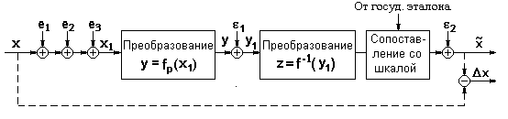
Рис. 4.8. Метрологическая структурная схема прямых измерений в статическом режиме

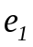 - погрешность, вызванная несоответствием принятой математической модели объекта и измеряемой величины их фактическим моделям (см. также пп. 2.1),
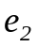 - погрешность, вызванная взаимодействием средства измерений с объектом (см. п.2.2) ,
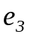 - погрешность, вызванная пульсациями измеряемой величины и помехами,
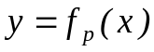- реальная фактическая функция преобразования конкретного экземпляра средства измерения,
y = f(x) - номинальная функция преобразования, декларированная для средств измерений данного типа,
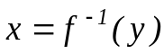- функция, обратная функции y = f(x),
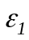 - собственная погрешность преобразования средства измерения, вызванная дрейфом выходного сигнала преобразователя, собственными тепловыми шумами и помехами,
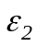 - погрешность, состоящая из погрешности реализации обратной функции , погрешности воспроизведения шкалы и погрешности сопоставления со шкалой, в том числе погрешности округления, выполняемого оператором при отсчете показаний аналогового прибора, или вызванного конечной разрядностью цифрового прибора или аналого-цифрового преобразователя,
- результат прямого измерения величины x,
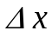 - погрешность результата измерения, .
Различие между функциями и y = f(x) вызвано неточностью воспроизведения функции из-за погрешностей изготовления и старения комплектующих изделий, из-за воздействия внешних влияющих факторов, а также из-за разброса на множестве экземпляров средств измерений. Разность между этими функциями обозначим через 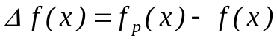. Эта разность случайна на множестве экземпляров средств измерений одного типа, и в целях обеспечения надлежащего метрологического качества должна быть ограничена пределами допускаемых различий 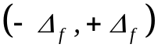 между этими функциями для всех значений измеряемой величины из диапазона измерения:
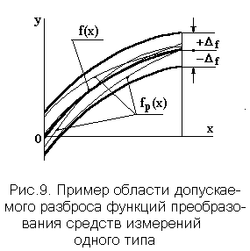
Рис. 4.9. Пример области допускаемого разброса преобразования средств измерений одного типа

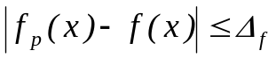.
Это неравенство ограничивает область, в которой должны находиться функции преобразования всех средств измерений, признаваемых пригодными к применению. Пример такой области приведен на рис. 4.9.
Значение 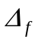 должно быть указано в технической документации на средство измерений.
Естественными требованиями, предъявляемыми к функциям преобразования средств измерений, являются требования монотонности (а, следовательно, взаимной однозначности преобразования) и гладкости, то есть ограниченности модуля производных. Однако, с другой стороны, производная функции преобразования - это чувствительность средства измерений:
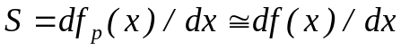. (4.1)
Близость производных функций и y = f(x) можно выразить неравенством
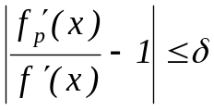
где значение δ > 0 и имеет один порядок величины с собственной относительной погрешностью средства измерений.
Для удобства дальнейших рассуждений обозначим:
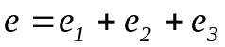. (4.2)
Тогда, пользуясь схемой рис. 8, запишем выражение для абсолютной погрешности результата прямого измерения, выполняемого подобным средством:
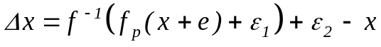
и перегруппируем слагаемые:
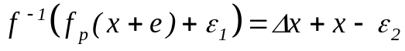.
В силу монотонности функции f(x) это выражение равносильно следующему:
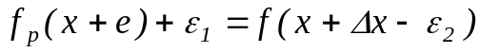,
Применим разложение функций в степенной ряд относительно точки x и воспользовавшись малостью погрешностей, оставим только первые и линейные члены этих рядов. Тогда после перегруппировки слагаемых получим:
.
Производная 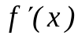 номинальной функции, то есть чувствительность средства измерений не должна быть равна нулю, поэтому мы имеем право разделить обе части последнего равенства на :
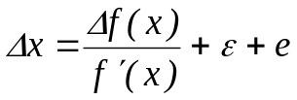, (4.3)
где 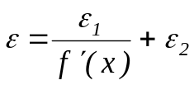 - собственная абсолютная аддитивная погрешность средства измерений.
Первое и второе слагаемые, находящиеся в правой части равенства (4.3), порождены собственными свойствами средства измерений, поэтому сумма
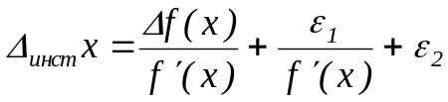 (4.4)
называется инструментальной составляющей абсолютной погрешности или инструментальной погрешностью. При выпуске средства измерений из производства, при его транспортировании, хранении и эксплуатации инструментальная погрешность не должна превышать (может быть, с некоторой вероятностью) некоторого заранее установленного значения . Значение нормы погрешности 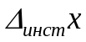, устанавливается при проектировании средства измерений и сообщается пользователю в сопроводительной технической документации. Процесс установления нормы на инструментальную погрешность называется нормированием характеристики инструментальной погрешности средства измерений. Норма погрешности в соответствии с определением, приведенным в п. 1.5, является метрологической характеристикой средства измерений. Ответственность за инструментальную погрешность несет разработчик и производитель средства измерений.
Последнее слагаемое в правой части равенства (4.3) порождено причинами, возникающими при применении средства измерений, а именно, взаимодействием с объектом, неадекватностью принятых математических моделей измеряемой величины и объекта, пульсациями и помехами, источником которых является объект. Это слагаемое составляет различие между погрешностями средства измерений и погрешностями результата измерений, и за него несут ответственность пользователи средства измерений.
Поэтому в дальнейшем будем называть погрешность погрешностью применения средства измерений. Оценку характеристики погрешности применения для конкретных условий выполняет пользователь средства измерений. Норма на эту погрешность, как правило, не устанавливается.
Как было отмечено ранее в п. 1.6, значение погрешности результата каждого измерения определено быть не может, поэтому на практике пользуются оценками интервальных характеристик погрешности. Исходными данными для расчета характеристики абсолютной погрешности результата измерений в виде границ интервала неопределенности (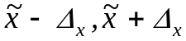) могут быть только предельно допускаемые значения и 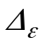составляющих абсолютной инструментальной погрешности, которые должны быть сообщены пользователю в технической документации на средство измерений. Гарантии в отношении сохранности этих характеристик обеспечивает изготовитель средства измерений и контролирующие метрологические органы. Предельно возможные границы (-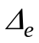, + ) погрешности e определяются пользователем в привязке к конкретным условиям измерений.
Итак, если эти исходные данные известны, то есть, если известно (может быть, с некоторой вероятностью), что
, 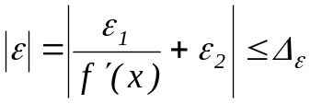, |e| ≤ ,
то об абсолютной погрешности результата измерений на основании равенства (4.4) можно заключить, что ее значения не должны выходить за пределы, которые определяются неравенством
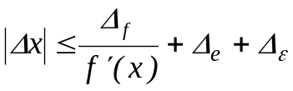. (4.5)
Таким образом, границы интервала остаточной неопределенности значения измеряемой величины суть 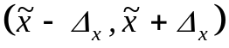, где
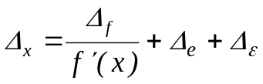, (4.6)
 - результат измерения.
Абсолютная инструментальная погрешность средства измерений, выраженная в единицах измеряемой величины, лежит (может быть, с некоторой вероятностью) в пределах 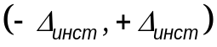, где
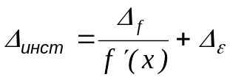. (4.7)
В рассмотренном общем случае удобно устанавливать норму 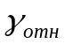 на относительную инструментальную погрешность средства измерений или норму 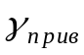 на погрешность, отнесенную к наибольшему значению измеряемой величины в диапазоне измерения. Такие нормы выражаются в процентах:
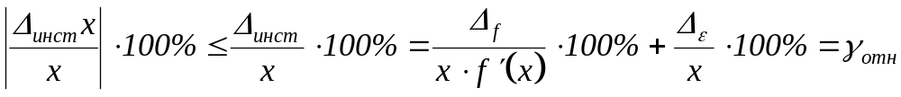, (4.8)
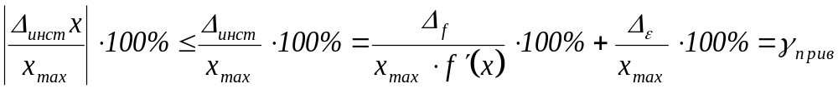. (9)

Режим измерений - динамический. Прямые измерения

Применяемые средства измерений

Номенклатура средств измерений, применяемых для измерения мгновенных значений изменяющейся во времени измеряемой величины, ограничена. Стрелочные приборы или иные приборы, снабженные индикаторами (такие, например, как ртутные термометры), в силу своей инерционности и длительности визуального отсчитывания показаний не позволяют измерять значения величин, изменяющихся во времени с заметной скоростью. То же самое относится к цифровым приборам, на входе которых может находиться инерционный аналоговый преобразователь, например, фильтр или интегратор, а для визуального считывания показаний цифрового прибора и их записи необходимо значительное время.
По этим причинам для измерения мгновенных значений изменяющихся измеряемых величин применяются средства измерений из числа следующих:
- аналоговые регистрирующие приборы с непрерывной или дискретной записью результатов (заметим, что считывание значений величины с непрерывной записи сопровождается неизбежной дискретизацией),
- быстродействующие аналого-цифровые преобразователи (АЦП) в комплекте с устройствами памяти (например, сопряженные с процессором или с компьютером), в которые записывается каждый полученный результат (выходной код АЦП или результат измерения - в зависимости от последовательности выполнения операций: регистрации и сопоставления со шкалой измеряемой величины),
- измерительные информационные системы, каждый измерительный канал которых, по сути дела, выполняет функции аналогового и последующего аналого-цифрового преобразования измеряемой величины с записью результатов в память компьютера, при выводе этих результатов на дисплей в реальном времени такие каналы, по сути дела, являются цифровыми осциллографами.
Корректный метрологический анализ погрешностей измерения изменяющихся величин возможен при условии, что в применяемых средствах измерений выполняются линейные преобразования измеряемой величины. В этом случае для анализа могут использоваться частотные методы, аппарат передаточных функций и интегральных операторов типа свертки. Измеряемые величины, погрешности и помехи на метрологических структурных схемах представляются, как функции времени.

Метрологическая структурная схема прямых измерений мгновенных значений измеряемой величины с помощью аналоговых средств измерений

Преобразование изменяющихся во времени величин (далее - сигналов), выполняемое физическими устройствами, приводит к искажению формы сигналов вследствие того, что частотная характеристика любого физически реализуемого преобразователя неравномерна, а это означает, что коэффициенты преобразования различных гармонических составляющих входного сигнала различны. С увеличением частоты коэффициент преобразования в конечном итоге уменьшается вплоть до нуля. Во временной области процесс преобразования описывается интегральным оператором типа свертки, который при нулевых начальных условиях имеет вид
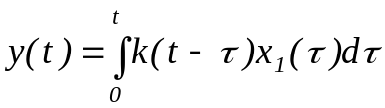, (4.9)
где k(t-τ) называется ядром оператора, а в теории измерений и автоматического управления - импульсной переходной функцией или весовой функцией. Это преобразование показано на метрологической структурной схеме рис. 4.10, где использованы все обозначения, принятые ранее в п. 3.1.1. Индекс ‘p’ у обозначения импульсной переходной функции означает, что в составе конкретного экземпляра средства измерений используется реальный преобразователь. Характеристики реальных преобразователей на множестве всех экземпляров имеют разброс, вызванный теми же причинами, которые перечислены выше в п. 3.1.1 в отношении реального коэффициента преобразования.

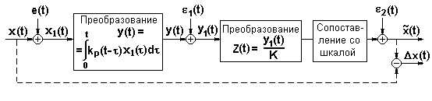
Рис. 4.10. Метрологическая структурная схема прямых измерений изменяющихся величин. Средство измерений линейное аналоговое

Отличие настоящей схемы от предыдущих состоит лишь в том, что в данной схеме все величины зависят от времени, а погрешности применения, действующие на входе средства измерений, обозначены единым символом e(t).
Сигнал, полученный в итоге первого преобразования, подвергается масштабированию с коэффициентом K, принятым в качестве номинального для данного средства измерений. После этого выполняется сопоставление со шкалой и регистрация значений измеряемой величины на носителе информации (диаграммной ленте, фотопленке, магнитной пленке и т.п.) в единицах ее измерения. В ходе неизбежной расшифровки полученной непрерывной записи результатами измерений оказываются дискретные значения, а в состав погрешности входит погрешность расшифровки.
В соответствии с приведенной схемой погрешность прямого измерения мгновенных значений изменяющейся измеряемой величины может быть записана в виде равенства
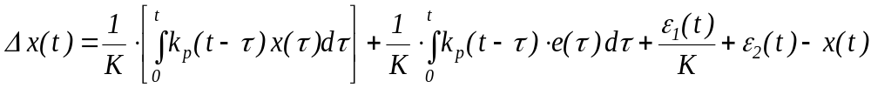,
откуда
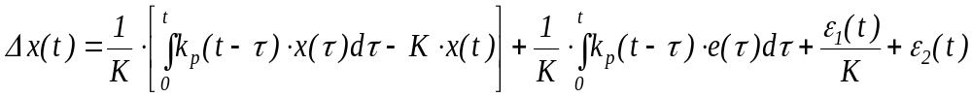. (4.10)
Применяя к этому равенству преобразование Фурье, получим выражение для комплексного спектра погрешности измерения через спектры сигналов и реальную комплексную частотную характеристику преобразователя 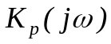:
, (4.11)
где частотные характеристики суть преобразования Фурье соответствующих импульсных переходных характеристик:
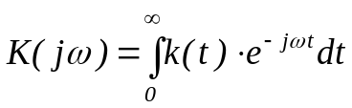 , 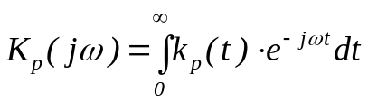
Как видно, структура правой части равенств (4.10) и (4.11) аналогична структуре правых частей равенств (4.3), (4.4) п. 3.1.1. Мало того, равенство (4.3) есть частный случай (4.10) и (4.11), поскольку при неизменной во времени измеряемой величине (или неизменном сигнале измерительной информации), то есть при ω = 0
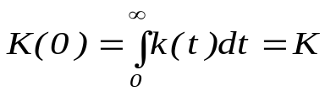, 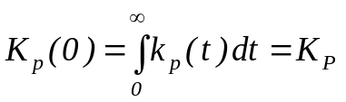,
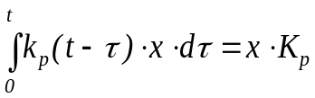, 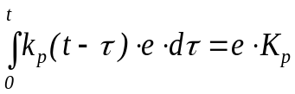.
Первые слагаемые в правой части каждого из равенств (22) и (23) представляют собой погрешности, вызванные двумя причинами: разбросом импульсных переходных характеристик и комплексных частотных характеристик на множестве экземпляров и их нестабильностью, а также отличием реального преобразования от идеального безинерционного, то есть такого, когда частотная характеристика практически не отличается от единицы, и тогда форма сигнала x(t) не искажается. Эта вторая причина вносит наибольший вклад в погрешность результата измерения мгновенных значений быстропеременных величин, если их спектр выходит за пределы частотной полосы преобразователя.
Вторые слагаемые в формулах (4.10) и (4.11) своим происхождением обязаны погрешности применения, которая претерпела то же преобразование, что и измеряемая величина, и если ее спектр выходит за пределы частотной полосы преобразователя, то она частично фильтруется. Получившаяся в результате составляющая погрешности измерения называется наследственной погрешностью.
Последние два слагаемых каждого из равенств (4.10) и (4.11) образуют в сумме собственную аддитивную абсолютную погрешность средства измерений.

Метрологическая структурная схема прямых измерений мгновенных значений измеряемой величины с помощью цифровых средств измерений

Данная метрологическая структурная схема приведена на рис. 4.11. и отличается от предыдущей тем, что в цифровых средствах измерений осуществляется дискретизация непрерывно изменяющейся измеряемой величины, в результате чего может возникать погрешность, вызванная смещением моментов времени фактического измерения по отношению к заданным моментам на 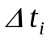. Это обстоятельство отражено в метрологической структурной схеме посредством представления в цепочке идеального преобразования, показанной пунктиром, операции идеальной дискретизации, которая должна выполняться строго по расписанию, а именно, в моменты времени . В цепочке реальных преобразований дискретизация выполняется в моменты времени , смещенные на время .
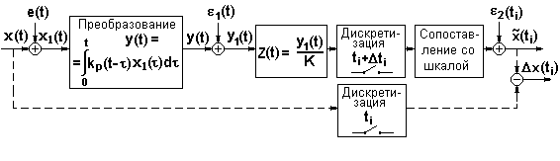
Рис. 11. Метрологическая структурная схема прямых измерений изменяющихся величин. Средство измерений линейное цифровое

Смещение моментов дискретизации называется погрешностью датирования отсчетов. Эта погрешность порождается затратами времени на аналого-цифровое преобразование, в общем случае она непостоянна и зависит от значения измеряемой величины. Несмотря на смещение моментов измерения относительно расписания, результаты измерений регистрируются, как относящиеся к заданным моментам времени . Но за время 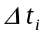 значение измеряемой величины изменяется, в силу чего возникает погрешность измерения мгновенного значения изменяющейся величины, именуемая апертурной погрешностью, которая должна учитываться в составе погрешности . Аналогичная погрешность возникает и при расшифровке аналоговых записей переменных во времени величин, и в этих случаях она входит в состав погрешности расшифровки, как это было отмечено в предыдущем пункте.
Апертурная погрешность аналого-цифрового преобразования может быть существенно снижена за счет применения перед АЦП специальных устройств, а именно, “устройств выборки-хранения” (УВХ).
Апертурная погрешность равна нулю при измерении неизменных во времени величин.
В данном случае для погрешности измерений, как функции времени, применимо выражение (4.10), в котором следует все обозначения времени t снабдить индексом ‘ i ’. Выражение в частотной области получается применением к такому выражению дискретного преобразования Фурье.
Вторая особенность цифровых средств измерений заключается в том, что выходной величиной (для приборов - показанием) является число, которое представлено конечным числом разрядов, двоичных или десятичных. Поэтому реальная и номинальная функции преобразования цифровых измерительных приборов (выходной код - десятичный) может быть записана в виде
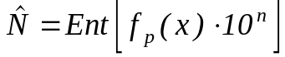, 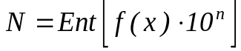. (4.12)
Функции преобразования аналого-цифровых преобразователей с двоичным выходным кодом имеют вид
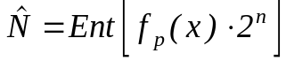, 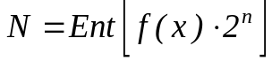, (4.13)
где x - величина на входе средства измерений, N - выходной код (показание) цифрового средства измерений, n - целое число, Ent[•] - операция выделения целой части числа ‘•’.
В результате функции преобразования цифровых средств измерений имеют ступенчатый характер и, строго говоря, никогда не могут быть линейными. Тем не менее характер зависимости выходного кода от входной величины именуют по характеру номинальной функции f(x), которая участвует в выражениях
(4.12) и (4.13). Наиболее распространенными являются линейные цифровые средства измерений, номинальная функция преобразования которых есть 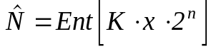. В специальных случаях могут применяться квадратичные (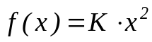) и логарифмические (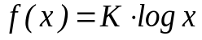) цифровые средства измерений.
Примеры функций преобразования цифровых средств измерений приведены на рис. 4.12, на которых высота каждой ступени ΔN есть единица младшего разряда выходного кода, а длина ступеньки ΔX - цена единицы младшего разряда выходного кода, которая выражается в единицах измеряемой величины.
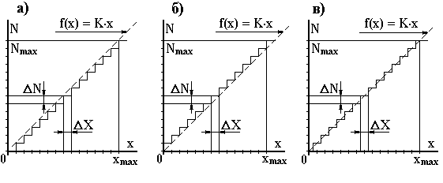
Рис. 4.12. Примеры функций преобразования цифровых измерительных приборов и АЦП

Из этих рисунков видно, что помимо погрешности, возникающей из-за отличия 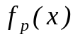 от f(x), и собственной аддитивной погрешности, в составе инструментальной погрешности цифровых средств измерений непременно присутствует погрешность округления, не превышающая значения цены младшего разряда выходного кода.
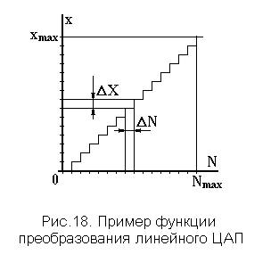
Рис. 4.13. Пример функции преобразования ЦАП

Три примера, показанные на рис.4.12, демонстрируют три варианта расположения реальной ступенчатой функции преобразования по отношению к номинальной. Наиболее выгодным является показанное на рис.4.12 в) размещение ступенчатой функции со сдвигом на половину цены деления младшего разряда.
Функции преобразования цифро-аналоговых преобразователей (ЦАП) обратны функциям цифровых приборов и АЦП, и точно так же являются ступенчатыми (см. рис. 4.13). У ЦАП длина каждой ступеньки функции преобразования ΔN есть единица младшего разряда входного кода, а высота ступеньки ΔX - цена единицы младшего разряда входного кода, которая выражается в единицах выходной величины.
Показателем и характеристикой линейности цифровых измерительных приборов, АЦП и ЦАП является постоянство цены единицы младшего разряда кода (выходного или входного) во всем диапазоне измеряемых или воспроизводимых на выходе (у ЦАП) величин. В случаях, когда цена единицы младшего разряда не постоянна, это свойство называется дифференциальной нелинейностью и может нормироваться в специфических ситуациях. Интегральная нелинейность (то есть отличие функции f(x) в (4.12) и (4.13) от линейной) также может нормироваться.

Метрологическая структурная схема косвенных измерений

Метрологическую структурную схему косвенных измерений рассмотрим для случаев, когда результаты косвенных измерений вычисляются компьютером, в память которого поступают или в нем формируются результаты прямых измерений, являющиеся входными данными для компьютерных программ. Эта же структурная схема справедлива и для тех случаев, когда результаты прямых измерений отсчитываются со шкал аналоговых приборов, в том числе, стрелочных, или с цифровых индикаторов цифровых приборов, или с диаграмм, на которых зарегистрированы значения изменяющихся измеряемых величин, а затем эти результаты вводятся в компьютер с клавиатуры или обрабатываются вручную.
Наиболее общая процедура получения результатов косвенных измерений реализуется в многоканальных измерительных информационных системах (ИИС). В общем случае искомый результат вычисляется, как функция многих переменных - результатов прямых измерений параметров сложного объекта, полученных в различных измерительных каналах ИИС. В частных случаях результат косвенного измерения может быть функцией одной величины, измеряемой прямым методом. Такая ситуация может возникать не только в ИИС, но и при применении цифрового прибора, оснащенного процессором или компьютером, или при ручной обработке результатов прямых измерений одной величины.
В метрологической структурной схеме, представленной на рис. 4.14, в качестве исходных данных используются результаты прямых измерений постоянных или изменяющихся измеряемых величин.
Итак, пусть искомая величина w связана с величинами 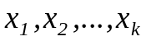, подлежащими прямым измерениям, функциональной зависимостью 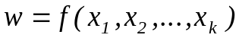. Реальные вычисления дадут результат косвенного измерения 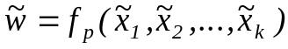, содержащий абсолютную погрешность
,
где - результаты прямых измерений величин , индекс ‘p’ обозначает функцию, фактически реализуемую при вычислениях.
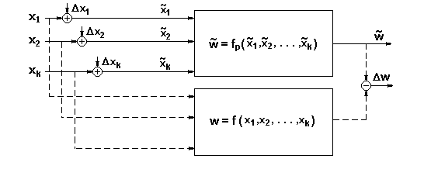
Рис. 4.14. Метрологическая структурная схема косвенных измерений, выполняемых ИИС

Погрешность результатов косвенных измерений возникает по следующим причинам:
- приближенная реализация в цифровых ЭВМ непрерывных функций и операций, таких, например, как интегрирование и дифференцирование,
- погрешности 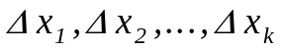 результатов прямых измерений, порождающие наследственные погрешности результата косвенных измерений,
- погрешности, вызванные округлением при вычислениях, остановкой итерационных процессов и иными причинами.
При измерениях, изменяющихся во времени измеряемых величин, выполняемых с помощью многоканальных ИИС, апертурная погрешность, входящая в состав погрешности результатов прямых измерений, может сильно возрасти. Это вызвано тем, что измерительные каналы ИИС опрашиваются компьютером последовательно, поэтому моменты фактических измерений, выполняемых этими каналами, различаются. В то же время каждый результат косвенного измерения приписывается одному моменту времени, как правило, моменту времени обращения к первому каналу. При большом количестве каналов различие моментов времени фактических измерений величин, входящих в расчетные формулы, может оказаться существенным и вызвать значительные апертурные погрешности результатов косвенных измерений.
Таким образом, при измерении изменяющихся во времени величин с помощью многоканальных ИИС выражение для погрешности результата косвенных измерений будет иметь вид:
, (4.14)
где 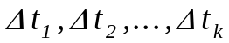 - погрешности датирования отсчетов в измерительных каналах ИИС, с увеличением номера канала эти погрешности возрастают.
Значения погрешностей датирования отсчетов в ИИС зависят от быстродействия устройств, обеспечивающих опрос каналов, и от быстродействия программ, управляющих опросом каналов.
Радикальным средством уменьшения погрешностей датирования отсчетов в многоканальных измерительных системах является многоканальное устройство выборки - хранения (УВХ). УВХ устанавливается перед коммутатором, и нормальный режим его работы - это режим слежения, то есть повторения выходным сигналом сигнала на входе. В момент начала опроса каналов от компьютера по интерфейсному соединению приходит сигнал, переводящий УВХ в режим одновременного запоминания всех сигналов на выходе всех каналов системы. Коммутатор опрашивает каналы и по очереди отправляет мгновенные значения выходных сигналов, относящихся к одному и тому же моменту времени, на вход АЦП и далее в память компьютера для регистрации или обработки. Время перехода УВХ от режима слежения в режим запоминания составляет десятки наносекунд, а разброс этого времени еще меньше. Таким образом, влияние погрешности датирования отсчетов убирается практически полностью.

Классификация погрешностей средств измерений и результатов измерений

В соответствии с определениями (п. 1.2) и видами погрешностей средств измерений и результатов измерений эти погрешности классифицируются по следующим признакам.
Признак - происхождение (см. п.3):
- инструментальные,
- методические погрешности, то есть погрешности, вызванные несовершенством используемого метода измерений,
- погрешности применения.
Признак - условия эксплуатации :
- основная погрешность (intrinsic error) - погрешность средства измерений, то есть инструментальная погрешность в нормальных условиях эксплуатации (in reference conditions),
- погрешность в рабочих условиях эксплуатации (in normal conditions) - состоит из двух составляющих: основной погрешности и дополнительной погрешности.
Такое разделение погрешностей необходимо для того, чтобы обеспечить арбитражные испытания средств измерений в одних и тех же условиях. Это обстоятельство подчеркнуто в английском наименовании нормальных условий: "reference conditions".
Нормальные условия эксплуатации устанавливаются в соответствии с ГОСТ 8.395 "Государственная система обеспечения единства измерений. Нормальные условия измерений при поверке. Общие требования". Нормальные условия - это довольно жесткие ограничения на пределы допускаемых изменений значений влияющих величин (например, температуры и влажности окружающей среды, атмосферного давления, параметров внешних электрических и магнитных полей, напряжения питания, солнечной радиации, амплитуды вибраций, интенсивности солнечной радиации и других), при которых определяется и контролируется основная погрешность средств измерений во время их метрологических испытаний. Такие ограничения необходимы для обеспечения взаимного доверия к результатам контроля метрологических характеристик, проводимого в стандартизованных условиях. Рекламации, вызванные превышением основной погрешностью установленной для нее нормы, принимаются только в том случае, когда это превышение установлено в нормальных условиях.
Дополнительная погрешность (complementary error) - составляющая погрешности средства измерений, возникающая дополнительно к основной погрешности вследствие отклонения какой-либо из влияющих величин от нормального ее значения или ее выхода за пределы нормальной области значений.
Признак - характер зависимости от измеряемой величины (см. п.3.1):
- мультипликативная, пропорциональная значению измеряемой величины,
- аддитивная - не зависит от измеряемой величины.
Признак - характер проявления (см. пп. 1.2, 1.3):
- систематическая,
- случайная.
Признак - режим измерения (см. п.3):
- погрешность измерений в статическом режиме,
- погрешность измерений в динамическом режиме.
Признак - способ представления (см. п. 1.2):
- абсолютные,
- относительные,
- приведенные (fiducial errors).
Абсолютные и относительные погрешности могут служить характеристиками качества результатов измерений и средств измерений. Приведенные погрешности являются характеристикой только инструментальной погрешности средств измерений.
Приведенные погрешности вычисляются, как отношение абсолютной инструментальной погрешности средства измерений, определяемой формулами (4.7), (4.18), (4.21) п. 3.1.1, к нормирующему значению измеряемой величины (fiducial value of a measurand) и выражаются, как правило, в процентах:
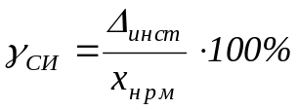.
В зависимости от особенностей средства измерений и характера зависимости абсолютной погрешности от измеряемой величины в качестве нормирующего значения 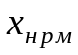 могут использоваться следующие значения:
- 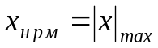 - максимальное абсолютное значение измеряемой величины из диапазона измерения, выбирается, когда основной вклад в инструментальную погрешность вносит аддитивная составляющая,
- 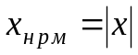 - модуль текущего значения измеряемой величины или результат измерения, выбирается, когда основной вклад в инструментальную погрешность вносит мультипликативная составляющая,
- 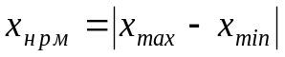 - ширина диапазона измерения, выбирается, когда нуль шкалы находится внутри или вне диапазона измерения.
Только для аналоговых омметров (п. 4.2), на шкале которых имеются отметки границ диапазона измерения: ‘0’ и ‘’ , применяется особое выражение для приведенной погрешности, в котором абсолютная погрешность и нормирующее значение измеряемой величины выражаются в единицах длины шкалы: 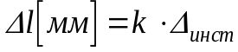, 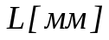 и
.
Приведенные погрешности применяются при назначении и установлении норм (пределов допускаемых значений) на инструментальные погрешности средств измерений, как правило, для нормальных условий эксплуатации. Установленный предел допускаемой основной (п. 1.2) приведенной погрешности, выраженный в процентах от нормирующего значения измеряемой величины, используется в качестве условного обозначения класса точности (class index, acuracy class) измерительных приборов и преобразователей.
В тех случаях, когда для средств измерений нормируется предел допускаемой относительной погрешности и для них указывается класс точности, то для обозначения класса точности используется число равное нормированному пределу относительной погрешности. Если этот предел представлен двучленной формулой с коэффициентами c и d, то для обозначения класса точности используется дробь c/d.

Метрологические характеристики средств измерений, подлежащие нормированию

Анализ метрологических структурных схем, выполненный выше в п.п. 3.1 - 3.3, свидетельствует о том, что инструментальная погрешность результатов измерений целиком определяется свойствами средств измерений. Характеристики этих свойств называются метрологическими характеристиками средств измерений.
В стандарте ГОСТ 8.009-84 “Государственная система обеспечения единства измерений. Нормирование и использование метрологических характеристик средств измерений” приводится определение метрологических характеристик и их перечень, общий подход к выбору номенклатуры метрологических характеристик, а также способы установления норм на них и примеры применения.
В технической документации на средства измерений следует приводить перечень метрологических характеристик и нормы на них, исходя из того, что метрологические характеристики должны позволять
- прогнозировать характеристики погрешности результатов измерений - при приобретении средства измерений или при планировании измерений,
- оценивать характеристики погрешности результатов измерений - при выполнении измерений в реальных условиях эксплуатации,
- контролировать сохранность метрологических характеристик средств измерений при их испытаниях с приемлемыми затратами без потери достоверности контроля.
Нормы на метрологические характеристики средств измерений устанавливаются с целью обеспечения гарантий их соблюдения и сохранности на момент приобретения средства измерений, в период их эксплуатации и хранения. В соответствии со стандартом ГОСТ 8.009-84 эти нормы сообщаются пользователю в нормативных документах вида технических условий (ТУ) или технических описаний (ТО), а также в рекламной документации (выборочно) в виде пределов допускаемых значений метрологических характеристик. Гарантии сохранности метрологических характеристик обеспечиваются производителем и контролирующими государственными и ведомственными метрологическими органами путем метрологических испытаний средств измерений.
Метрологические характеристики делятся на следующие группы:
- характеристики погрешности средств измерений,
- характеристики преобразования сигналов измеряемых величин и сигналов измерительной информации,
- характеристики взаимодействия с объектом и внешними средствами измерений,
- прочие метрологические характеристики, то есть метрологические характеристики, которые в соответствии с ГОСТ 8.009-84 при технической необходимости могут устанавливаться дополнительно сверх указанных в этом стандарте.

Характеристики погрешности средств измерений

Понятия, термины и определения, приведенные в этом и следующих пунктах, соответствуют ГОСТ 8.009-84 и МИ 2247-93 “Государственная система обеспечения единства измерений. Метрология. Основные термины и определения”.
Для средств измерений нормируются характеристики основной и дополнительной погрешностей. Напомним, что основная погрешность - это погрешность средства измерений в нормальных условиях эксплуатации.
При отсутствии или пренебрежимой малости случайной составляющей погрешности устанавливается предел допускаемой основной погрешности, которая может быть представлена в виде абсолютной, либо относительной погрешности, либо как приведенная к некоторому нормирующему значению (fiducial value) измеряемой величины.
При наличии существенной случайной составляющей погрешности нормы на характеристики систематической и случайной составляющих устанавливаются раздельно:
- предел допускаемой систематической составляющей погрешности,
- предел допускаемого среднеквадратического значения случайной составляющей погрешности.
Допускается устанавливать характеристику погрешности, которая включает в себя обе составляющие: систематическую и случайную. Такой характеристикой является интервал, заданный нижней 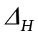 и верхней 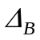 границами, между которыми содержатся значения основной погрешности с вероятностью, не меньшей заданной вероятности , равной обычно 0,8 ÷ 0,95, то есть
P(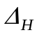 ≤ ε ≤ ) ≥ .
Как правило, эти границы симметричны относительно нуля, то есть = - = 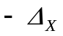.
При зависимости погрешности средства измерений от измеряемой величины нормы на характеристики погрешности могут быть выражены в виде функции или графика.
Нормы на характеристики дополнительной погрешности устанавливаются в виде пределов допускаемых изменений характеристик основной погрешности, вызванных отклонением влияющих величин от нормальных значений. Эти пределы указываются в долях от норм на соответствующие характеристики основной погрешности по каждой из влияющих величин раздельно.
При незначительной дополнительной погрешности или по требованию пользователя вместо указания характеристик основной погрешности могут быть указаны характеристики погрешности средства измерений для расширенной области изменения влияющих величин вплоть до области, соответствующей рабочим условиям применения (в англоязычных документах для обозначения рабочих условий применения средств измерений используется термин “normal conditions”). В таких случаях указание характеристик дополнительной погрешности оказывается излишним. Но при этом следует иметь в виду, что экспериментальный контроль характеристик погрешности, установленных для рабочих условий, сильно усложняется, поскольку для этого придется искуственно создавать указанные условия путем контролируемого воспроизведения совместного действия влияющих величин в широкой области значений и в достаточном объеме, требующемся для размещения в нем средства измерений.
К характеристикам погрешности средств измерений относятся метрологические характеристики, отражающие погрешности отсчитывания результата измерения или его округления при представлении результатов измерений или значений физических величин в цифровом коде.
Такими метрологическими характеристиками являются:
- цена наименьшего деления шкалы,
- цена младшего разряда выходного кода АЦП или индикатора цифрового прибора,
- значение наименьшей ступени физической величины, которая воспроизводятся многозначными мерами, или величины, формируемой на выходе цифроаналогового преобразователя (ЦАП).

Характеристики преобразования измеряемой величины и сигналов измерительной информации

В документации на измерительный преобразователь должны быть указаны:
- номинальная функция преобразования (иначе - номинальная статическая характеристика преобразования) измеряемой величины f(x),
- динамические характеристики, описывающие преобразование изменяющихся во времени сигналов измеряемой величины или сигналов измерительной информации.
Форма представления номинальных характеристик - функция, график или таблица. Если номинальная функция преобразования линейна и проходит через начало координат, указывается значение номинального коэффициента преобразования.
Пределы допускаемых отклонений реальной функции преобразования от номинальной не нормируются, поскольку нормами на эти отклонения, по сути дела, являются нормы, которые установлены на характеристики погрешности.
Динамические характеристики указываются в документации на средства измерений, предназначенные для измерений в динамическом режиме или могущие быть использованными в таком режиме. Предельно допускаемый разброс динамических характеристик на множестве экземпляров средств измерений ограничивается посредством установления граничных динамических характеристик (верхней и нижней).
Примерами динамических характеристик могут служить характеристики, которые были использованы выше при анализе метрологических структурных схем измерений в динамическом режиме в п. 3.2.2, а именно, импульсная переходная характеристика (весовая функция) k(t), использованная в выражениях (4.9, 4.10), и комплексная частотная характеристика K(jw), фигурирующая в выражении (4.11). Эти характеристики называются полными динамическими характеристиками. Они взаимнооднозначно связаны преобразованием Фурье:
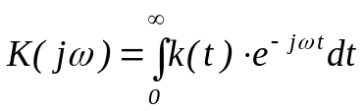 , 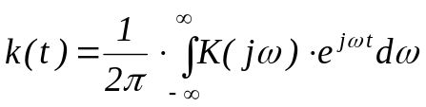.
К полным динамическим характеристикам относятся также
- передаточная функция, которая получается из K(jw) простой заменой jw = p,
- амплитудно-частотная характеристика A(w) в комплекте с фазо-частотной характеристикой ϕ(w),
- переходная характеристика H(t).
Физический смысл импульсной переходной характеристики - это выходной сигнал линейного аналогового преобразователя, возникающий, как реакция преобразователя на входной сигнал в виде  - функции, то есть очень короткого импульса, мощность которого достаточна для получения заметного сигнала на выходе.
Переходная характеристика - это выходной сигнал линейного аналогового преобразователя, возникающий, как реакция преобразователя на входной сигнал в виде единичного скачка.
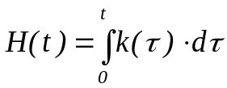 , k(t) = 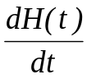.
Амплитудно-частотная характеристика - это зависящее от частоты отношение амплитуды синусоидального выходного сигнала к амплитуде вызвавшего его синусоидального входного сигнала (то есть коэффициент усиления амплитуды).
Фазо-частотная характеристика - это зависящий от частоты сдвиг фазы выходного синусоидального сигнала по отношению к фазе вызвавшего его синусоидального входного сигнала.
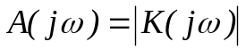 , 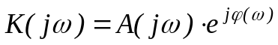.
Комплексная частотная характеристика реального средства измерений представляет собой отношение двух полиномов от jω, причем степень полинома числителя не превосходит степени полинома знаменателя.
На рис. 20 в качестве примеров представлены графики некоторых из перечисленных характеристик первого и второго порядка, чему соответствуют индексы у обозначений этих характеристик. Переходная характеристика и импульсная переходная характеристики второго порядка имеют колебательный характер, амплитудно-частотная характеристика может иметь максимум, а ее фазо-частотная характеристика с увеличением частоты стремится к (- /2). Фазо-частотные характеристики всех физически реализуемых динамических звеньев отрицательны. Это говорит о том, что преобразование изменяющихся во времени величин сопровождается запаздыванием, различным на различных частотах.
В ряде случаев достаточными для применения оказываются менее подробные частные динамические характеристики, такие как время реакции 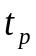 средства измерений (см. рис. 4.15) и граничные значения частот, между которыми амплитудно-частотная характеристика отклоняется от своего номинального значения не более, чем на заданную величину. На рис. 4.15 показана лишь верхняя частота 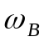 частотной полосы.
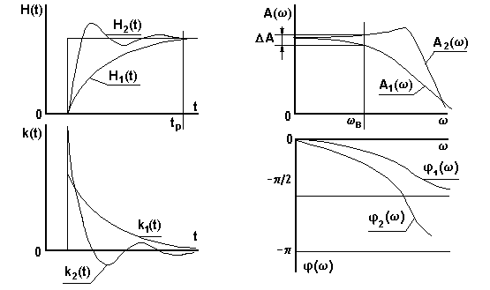
Рис. 4.15. Полные и частные динамические характеристики

Время реакции средства измерений (response time) - интервал времени между моментом скачкообразного изменения сигнала на входе средства измерений и моментом, начиная с которого выходной сигнал отличается от своего установившегося значения не более, чем на заданную величину (например, не более, чем на предел допускаемой основной погрешности).
Динамическими характеристиками цифровых средств измерений являются:
- максимальная частота измерений (число измерений в единицу времени),
- длительность цикла одного преобразования.
- погрешность датирования отсчетов, в качестве которой в большинстве случаев используется длительность цикла преобразования.
Динамические характеристики цифроаналоговых преобразователей и программно управляемых калибраторов:
- максимальный темп смены входного кода при условии обеспечения установления значения выходной величины с нормированной точностью,
- время реакции на смену входного кода.
При управлении цифровым измерительным прибором, аналого-цифровым преобразователем, ЦАП или калибратором от компьютера значения перечисленных характеристик должны указываться с учетом быстродействия элементов используемого интерфейса, управляющих программ и компьютера.

Характеристики взаимодействия с объектом и внешними средствами измерений

Характеристиками свойств средства измерений, отражающими их способность к взаимодействию с внешними объектами или устройствами, являются:
- диапазон изменения измеряемой величины на входе средства измерений (диапазон измерения),
- входное сопротивление (или входной импеданс, или сила потребляемого от объекта тока) - для средств измерений силы тока, напряжения, мощности, электрической энергии, измерительных преобразователей с электрическим входным сигналом),
- выходное сопротивление (или выходной импеданс) - для аналоговых измерительных преобразователей с электрическим выходным сигналом,
- другие характеристики средств измерений, отражающие их способность влиять на объект измерения, на информативные параметры сигнала измеряемой величины,
- вид выходного кода, количество разрядов выходного кода аналого-цифровых преобразователей и цифровых приборов, снабженных устройствами связи с компьютером (процессором),
- вид входного кода, количество разрядов входного кода, цена единицы младшего разряда входного кода ЦАП и кодоуправляемых калибраторов.

Метрологические характеристики аналоговых измерительных приборов

Метрологические характеристики, нормируемые для аналоговых измерительных приборов:
- диапазон изменения измеряемой величины,
- предел допускаемой основной приведенной погрешности, выражается в %%,
- собственное сопротивление или импеданс (нормируется только для электроизмерительных приборов),
- предел допускаемой дополнительной погрешности, выражается в долях (обычно 0.5 или 1.0) от предела допускаемой основной приведенной погрешности и нормируется для каждой влияющей величины раздельно.
Основная погрешность аналоговых измерительных приборов нормируется без разделения на мультипликативную и аддитивную составляющие. Случайная составляющая погрешности подобных приборов практически отсутствует, если не считать возможного случайного характера погрешности от трения подвижных частей.
Приведенная погрешность нормируется с целью избавиться от размера измеряемой величины. Абсолютная погрешность Δ приводится к некоторому условному нормирующему значению измеряемой величины 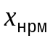, и для нее во всем диапазоне изменения измеряемой величины устанавливается предел допускаемых значений
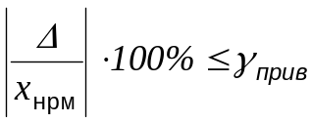,
откуда следует, что основная абсолютная погрешность средства измерений, пригодного к применению, в любой точке диапазона измерений должна удовлетворять неравенству
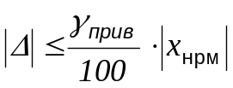
В зависимости от типа прибора, диапазона значений измеряемых величин, от принципа действия и от состава погрешностей нормирующие значения могут быть выбраны из числа следующих:
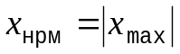 (модуль максимального значения в диапазоне измерения),
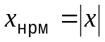 (модуль текущего значения измеряемой величины),
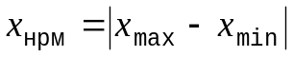 (ширина диапазона значений измеряемой величины),
Аналоговым измерительным приборам с непосредственным отсчетом присваивается класс точности (class index), который обозначается числом, равным пределу допускаемой основной приведенной погрешности . Стандартом ГОСТ 8.401 “Государственная система обеспечения единства измерений. Классы точности средств измерений. Общие требования” предписывается выбирать значение из следующего ряда чисел:
, где n = 1, 0, -1, -2, .... Значения, указанные в скобках, не рекомендованы и используются в порядке исключения. Обозначение класса точности прибора обычно изображается на шкале или лицевой панели прибора различным образом в зависимости от принятого для приборов данного типа нормирующего значения:
- обозначение класса точности прибора при 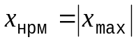 (нормируется при превалирующем перевесе аддитивной погрешности над мультипликативной),
- обозначение класса точности прибора при 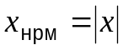 (нормируется при малости аддитивной погрешности по сравнению с мультипликативной),
- обозначение класса точности прибора при (нормируется, когда нулевое значение измеряемой величины находится либо внутри диапазона, либо вне его).
- обозначение класса точности прибора ( как правило, аналогового омметра), численно равное выраженному в %% отношению максимального в диапазоне измерения значения погрешности в миллиметрах длины шкалы к длине всей шкалы в миллиметрах.
Единственная динамическая характеристика, которую имеет смысл нормировать для аналоговых приборов, это время установления показаний, то есть время реакции, которое для всех подобных приборов равно, по умолчанию, примерно 1 с и специально не указывается.

Метрологические характеристики цифровых измерительных приборов

Цифровые измерительные приборы, как правило, электронные, выполняют измерения в дискретные моменты времени по сигналу запуска, который может периодически вырабатываться в самом приборе, подаваться тем или иным способом вручную или от внешних устройств, например, от компьютера. Индикация результата выполняется в цифровом виде. Обычно цифровые приборы имеют возможность обмена информацией с компьютером и тогда результат измерения передается в память компьютера также в цифровом виде. В связи с этим неизбежно округление результатов. Абсолютная погрешность, возникающая от округления, является аддитивной и не превышает цены единицы младшего разряда выходного кода или цифрового табло прибора.
В большинстве случаев при нормировании характеристик погрешности цифровых приборов учитываются обе составляющие погрешности: мультипликативная и аддитивная. Поэтому для цифровых приборов основная относительная погрешность нормируется линейной функцией от измеряемой величины. Поскольку нормирующая функция линейна, для ее представления достаточно двух чисел, которые являются коэффициентами нормирующей двучленной формулы. Эта формула выводится из общего выражения для абсолютной инструментальной погрешности (4.19). Коэффициенты двучленной формулы выражаются в процентах.
С целью получения выражения для относительной погрешности разделим обе части равенства (4.19) на x:
=
=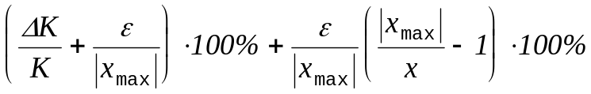.
Таким образом, если будут установлены такие значения с > 0 и d > 0, что
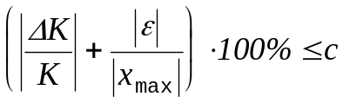, 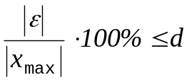,
то пределы допускаемой основной относительной погрешности могут быть нормированы в соответствии с ГОСТ 8.401 двучленной формулой:
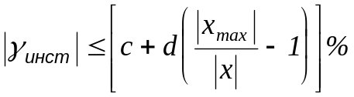, (4.15)
в которой значения коэффициентов c и d выбираются из ряда чисел, приведенного в предыдущем пункте (см. также п. 3.1.3.).
Обратимся снова к абсолютной инструментальной погрешности:
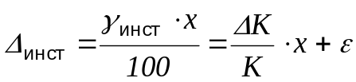.
Из последних двух выражений следует, что допускаемые значения абсолютной инструментальной погрешности цифрового прибора, как и предельные значения погрешностей результатов измерений (см. п. 3.1.3, рис.12), могут быть ограничены двумя прямыми линиями, показанными на рис.4.19, 4.16. В начале диапазона измерения при x = 0 погрешность определяется только аддитивной составляющей , а d есть не что иное, как предел допускаемой приведенной аддитивной погрешности. В конце диапазона при 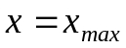, как это следует из двучленной формулы, пределом допускаемой приведенной погрешности является коэффициент c.

Метрологические характеристики, нормируемые для цифровых приборов:
- диапазон измерения,
- пределы допускаемой основной относительной погрешности, нормируются двучленной формулой (4.15) путем задания коэффициентов с и d,
- входное сопротивление (импеданс), нормируется только для электроизмерительных приборов,
- количество разрядов, представляемых на индикацию,
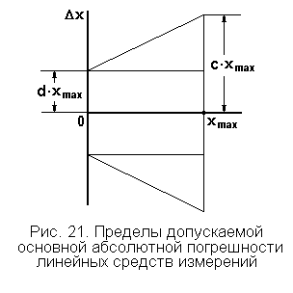
Рис. 4.16. Пределы допускаемой основной абсолютной погрешности линейных средств измерений

- цена единицы младшего разряда индикации результатов измерений,
- вид, число разрядов и цена единицы младшего разряда выходного кода, нормируется в случаях наличия связи с компьютером или печатающим устройством,
- пределы допускаемой дополнительной погрешности,
- максимальная частота измерений (представляется в 1/с) или длительность цикла одного преобразования (представляется в с),
- погрешность датирования отсчетов,
- максимальная скорость обмена информацией с внешними устройствами, нормируется в случаях, когда такая связь предусмотрена.
Класс точности цифровых приборов в соответствии с ГОСТ 8.401 обозначается двумя цифрами, равными коэффициентам двучленной формулы, разделенными косой чертой: с/d.
Если цифровой прибор предназначен для выполнения измерений в динамическом режиме с записью результатов в устройство памяти или компьютер, а на его входе включен аналоговый инерционный преобразователь (например, фильтр), как это показано на рис. 4.20, то нормируются динамические характеристики этого преобразователя.
Точно так же нормируются метрологические характеристики измерительных каналов ИИС, которые содержат аналоговые инерционные преобразователи и заканчиваются аналого-цифровым преобразованием (см. метрологическую структурную схему рис. 4.11). Для них нормирование динамических характеристик аналоговой части является обязательным. Для цифровых приборов и измерительных каналов ИИС обычно достаточно нормировать частные динамические характеристики, такие, как время реакции или границы частотной полосы.
Нормы на максимальную частоту измерений, длительность цикла преобразования и на погрешность датирования отсчетов в измерительном канале ИИС должны устанавливаться с учетом быстродействия системы обмена информации в ИИС и дисциплины этого обмена.
Производитель цифровых приборов и ИИС вправе нормировать погрешности выпускаемых средств измерений не двучленной формулой, а пределом допускаемой основной приведенной погрешности.

Метрологические характеристики аналоговых измерительных преобразователей

1*. Для линейных аналоговых измерительных преобразователей нормируются следующие метрологические характеристики (см. п. 3.1.3. и метрологическую структурную схему рис. 4.17):
- диапазон изменения входного сигнала измерительной информации,
- коэффициент преобразования, представляется своим номинальным значением,
- входное сопротивление или импеданс с указанием номинального значения и пределов допускаемых отклонений от него,
- выходное сопротивление или импеданс с указанием номинального значения и пределов допускаемых отклонений от него,
- пределы основной относительной погрешности в виде двучленной формулы (формула (4.15) п.3.5.6) посредством указания значений коэффициентов c и d; при наличии существенной случайной составляющей погрешности выполняется раздельное нормирование характеристик систематической и случайной составляющих,
- пределы допускаемой дополнительной погрешности (по каждой из влияющих величин раздельно),
- одна из полных динамических характеристик, соответствующих назначению преобразователя, в обоснованных случаях допускается нормировать частные динамические характеристики с указанием номинальных значений и пределов допускаемых отклонений от них.
В соответствии с ГОСТ 8.009 случайная составляющая считается существенной, если ее среднеквадратическое значение составляет не менее 10% от общей погрешности.

2*. Для преобразователей с незначительной нелинейностью, которая рассматривается, как причина погрешности от нелинейности , в соответствии с материалами, приведенными выше в п. 3.1.4, мультипликативная погрешность выделена быть не может. Поэтому для таких преобразователей основная погрешность нормируется пределом допускаемой основной приведенной погрешности, как для аналоговых приборов. Все остальные метрологические характеристики те же, что и у линейных аналоговых преобразователей. Заметим только, что в этом случае из-за нелинейности преобразователей нормируются частные динамические характеристики, чаще всего время реакции.

3*. Для преобразователей с существенной нелинейностью нормируются те же характеристики, что и в предыдущем случае, за исключением коэффициента преобразования и полных динамических характеристик, которые не применимы к нелинейным преобразователям (см. также п. 3.1.1 и метрологическую структурную схему рис.4.8).
Вместо коэффициента преобразования указывается номинальная функция преобразования в виде функциональной зависимости, графика или таблицы. Отклонения реальных функций преобразования от номинальной учитываются в составе основной погрешности, нормируемой, как в предыдущем случае, в форме приведенной погрешности.
В качестве динамической характеристики нормируется, как правило, частная динамическая характеристика - время реакции.

Метрологические характеристики аналого-цифровых и цифроаналоговых измерительных преобразователей

1*. Для аналого-цифровых преобразователей (АЦП) нормируются следующие метрологические характеристики:
- диапазон изменения входного сигнала измерительной информации,
- для линейных АЦП - пределы допускаемой основной относительной погрешности, нормируются двучленной формулой (формула (4.15) в п. 3.5.6) путем задания коэффициентов с и d; при наличии существенной случайной составляющей погрешности выполняется раздельное нормирование характеристик систематической и случайной составляющих,
- для АЦП с заданной нелинейной функциональной зависимостью выходного кода от входного напряжения (тока) - предел допускаемой основной приведенной погрешности,
- входное сопротивление (импеданс),
- вид выходного кода и количество разрядов,
- цена единицы младшего разряда выходного кода,
- пределы допускаемой дополнительной погрешности,
- максимальная частота измерений (представляется в 1/с) или длительность цикла одного преобразования (представляется в с), указываются с учетом быстродействия устройств связи с компьютером и дисциплины организации этой связи,
- погрешность датирования отсчетов, указывается с учетом быстродействия устройств связи с компьютером и дисциплины организации этой связи,
Для АЦП с заданной нелинейной функциональной зависимостью выходного кода от входного напряжения (тока), указывается номинальная функция преобразования.
В соответствии с ГОСТ 8.401 класс точности линейного АЦП обозначается двумя цифрами, равными коэффициентам двучленной формулы, разделенными косой чертой: с/d. Класс точности АЦП с заданной нелинейной функциональной зависимостью выходного кода от входного напряжения (тока) обозначается одной цифрой, равной пределу допускаемой приведенной погрешности.
Производитель АЦП вправе нормировать основную приведенную погрешность одним числом.
Если на входе АЦП включен аналоговый инерционный преобразователь (например, фильтр), как это показано на рис. 4.11, то нормируются динамические характеристики этого преобразователя, чаще всего, время реакции.

2*. Для цифроаналоговых преобразователей (ЦАП) нормируются следующие метрологические характеристики:
- вид входного кода, диапазон его возможных значений, номинальная цена единицы младшего разряда входного кода,
- диапазон изменения величины на выходе ЦАП, соответствующий диапазону значений входного кода,
- выходное сопротивление или выходной импеданс, указывается номинальное значение и допускаемые пределы отклонения от него,
- пределы допускаемой основной относительной погрешности, нормируются двучленной формулой (формула (4.15) в п. 3.5.6) путем задания коэффициентов с и d; при наличии существенной случайной составляющей погрешности выполняется раздельное нормирование характеристик систематической и случайной составляющих,
- пределы допускаемых дополнительных погрешностей - для каждой влияющей величины нормируются раздельно,
- время реакции выходного сигнала на изменение входного кода на величину, равную 80% от диапазона значений этого кода.
В случаях, когда ЦАП проектируется, как нелинейный, указывается номинальная функция преобразования.
Основная погрешность в этом случае нормируется пределом допускаемой приведенной погрешности. Она включает в себя возможные отклонения реальных функций преобразования конкретных экземпляров ЦАП.

Метрологические характеристики однозначных и многозначных мер

1*. Для однозначных мер нормируются следующие метрологические характеристики:
- номинальное значение величины, воспроизводимое мерой,
- предел допускаемой основной относительной погрешности воспроизведения значения величины,
- действие влияющих величин на значения воспроизводимой величины нормируется одним из способов:
пределами допускаемых дополнительных погрешностей - по каждой влияющей величине раздельно,
функциональной зависимостью значения воспроизводимой величины от влияющих величин - для введения поправок.

2*. Для многозначных мер нормируются следующие метрологические характеристики:
- диапазон значений величины, воспроизводимых мерой,
- значение наименьшей ступени величины, воспроизводимой мерой,
- выходное сопротивление или импеданс - для мер, воспроизводящих электрические величины, или характеристика взаимодействия меры с устройством, для которого воспроизводится величина,
- пределы допускаемой основной относительной погрешности воспроизведения значений величины, нормируются двучленной формулой (формула (4.15) в п.3.5.6) путем задания коэффициентов с и d, при наличии существенной случайной составляющей погрешности выполняется раздельное нормирование характеристик систематической и случайной составляющих,
- пределы допускаемой дополнительной погрешности, нормируются по каждой величине раздельно,
- для мер, управляемых дистанционно (например, от компьютера) указывается вид входного кода, диапазон его возможных значений, номинальная цена единицы младшего разряда входного кода, время реакции выходного сигнала на изменение входного кода на величину, равную 80% от диапазона значений этого кода.

Примеры погрешности применения средства измерений

1*. Погрешность , вызванная несоответствием принятой математической модели объекта и измеряемой величины их фактическим моделям.

Объект измерения - стержень с неровными краями. При постановке задачи измерения длины такого стержня рассматриваемая погрешность определяется неровностью ю его краев вне зависимости от точности применяемого средства измерений. Варианты корректной постановки задачи измерения в этом случае:
- измерить среднюю длину стержня,
- измерить минимальную (или максимальную) длину.
Аналогичная ситуация возникает, например, при измерении высоты облаков над уровнем Земли или уровня воды в парогенераторе тепловой или атомной электростанции. Для корректной постановки задачи измерений в этих случаях необходимо определить математическую модель границы облаков и уровня Земли или границы между водой и перегретым паром. В противном случае результат измерений будет содержать неопределенность, равную неопределенности математического определения указанных границ и уровней.
Объект измерения - вал, сечение которого не является идеальным кругом. При постановке задачи измерения диаметра поперечного сечения такого вала рассматриваемая погрешность определяется отличием формы поперечного сечения от круговой вне зависимости от точности применяемого средства измерений.
Объект измерения - помещение. При трактовке результата измерения температуры в одной точке, как температуры воздуха в данном помещении, имеет место погрешность, равная разности между максимальной и минимальной температурами, вне зависимости от точности применяемого термометра. Варианты корректной постановки задачи измерений:
- измерить температуру воздуха в конкретной точке,
- измерить минимальную (или максимальную) температуру воздуха в помещении,
- измерить среднюю температуру воздуха в помещении.
Объект измерения - акватория Ладожского озера. Задача - измерение концентрации загрязнений воды (токсичных веществ, или нефтепродуктов, или ионов тяжелых металлов и т.д.). Ситуация аналогична предыдущей. Если результат количественного химического анализа пробы, изъятой в одном месте, распространяется на всю акваторию, рассматриваемая погрешность будет определяться неравномерностью содержания исследуемого загрязнения по всему озеру, каким бы точным не был этот анализ,

2.* Погрешность , вызванная взаимодействием средства измерений с объектом.
Примеры этой составляющей погрешности применения приведены выше в п. 2.3.

3*. Погрешность , вызванная пульсациями измеряемой величины и помехами
Эта погрешность возникает при измерении среднего значения пульсирующего давления, среднего значения выпрямленного переменного напряжения, при измерении малых напряжений в условиях действия помех, а также при преобразовании слабых сигналов измерительной информации, например, выходных сигналов датчиков в условиях энергоемкого промышленного производства.

Частная метрологическая структурная схема. Средство измерений линейное

Метрологическая схема измерений в этом случае существенно упрощается (см. рис. 10).
Поскольку здесь 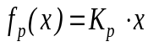, f(x) = K⋅x, 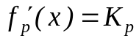, 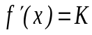,
, выражение (4.3) для абсолютной погрешности результата измерений приобретает вид
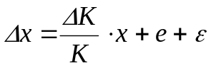, (4.16)
где 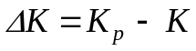 - абсолютная погрешность коэффициента преобразования, вызванная разбросом его значений на множестве средств измерений данного типа, e - погрешность, возникающая при применении средства измерений,
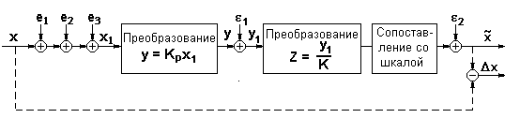
Рис. 4. 17. Метрологическая структурная схема прямых измерений. Средство измерений линейное

ε - собственная абсолютная аддитивная погрешность средства измерений (инструментальная абсолютная аддитивная погрешность):
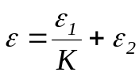.
Первое слагаемое равенства (4.16) линейно зависит от измеряемой величины и представляет собой произведение относительной погрешности коэффициента преобразования на значение измеряемой величины. Поэтому данная составляющая погрешности называется мультипликативной составляющей погрешности или мультипликативной погрешностью.
Второе и третье слагаемые не зависят от измеряемой величины, в сумме эти слагаемые образуют аддитивную составляющую погрешности или аддитивную погрешность результата измерений. Последнее из этих слагаемых по-
рождено собственными свойствами средства измерений, и это слагаемое является аддитивной погрешностью средства измерений. Точно так же исключительно свойствами средства измерений порождена мультипликативная составляющая погрешности (4.16). В связи с этим, как это было в п. 3.1.1, инструментальная составляющая абсолютной погрешности или инструментальная погрешность равна
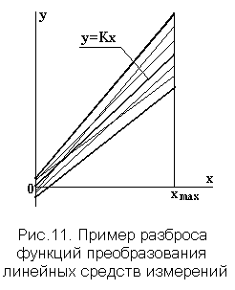
Рис. 4.18. Пример разброса функций преобразования линейных средств измерений

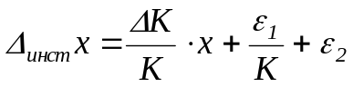 (4.17)
По аналогии с п. 3.1.1 характеристикой разброса коэффициентов преобразования на множестве средств измерений одного типа является предельное допускаемое значение , такое, что:
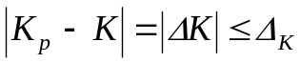.
При выполнении этого условия разброс функций преобразования подобных средств измерений на множестве однотипных экземпляров будет иметь вид, показанный на рис. 4.17.
Как видно из рисунка, границами интервала погрешности будут расходящиеся прямые линии. В самом деле, используя обозначения предельных значений составляющих погрешности, введенные в п. 3.1.1, получим линейное выражение для границ интервала 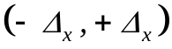, содержащего (может быть, с некоторой вероятностью) значение абсолютной погрешности результата измерений:
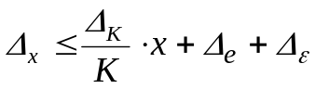, (4.18)
где 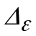 - предельное значение аддитивной погрешности:
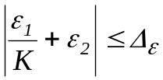.
Абсолютная инструментальная погрешность средства измерений лежит (может быть, с некоторой вероятностью) в пределах , где
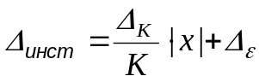 (4.19)
Предельное значение  относительной погрешности результата измерений выражается формулой
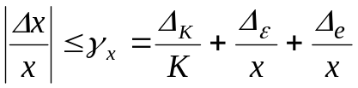, (4.20)

правая часть которой есть сумма предельно допускаемых относительных погрешностей e и ε.

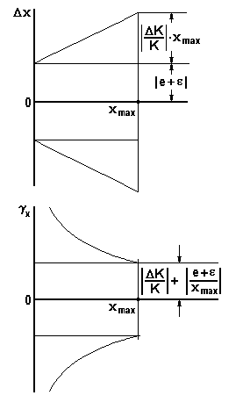
Рис. 4.19. Характеристики погрешности измерений

Здесь характеристика относительной мультипликативной составляющей уже не зависит от измеряемой величины и равна предельному значению относительной погрешности коэффициента преобразования 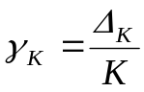. Аддитивные составляющие содержат значение измеряемой величины в знаменателе, а это значит, что относительная погрешность результатов измерения увеличивается при уменьшении значений измеряемой величины.
Соответствующая область возможных значений абсолютной погрешности измерений показана в верхней части рис. 4.19, где 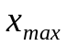 - верхний предел диапазона измерения. В нижней части рис. 4.19 показана область возможных значений относительной погрешности.
В рассмотренном случае оказывается удобным установить раздельные нормы на две составляющие инструментальной погрешности: на относительную погрешность коэффициента преобразования и на аддитивную составляющую погрешности средства измерений. Именно так нормируется инструментальная погрешность линейных средств измерений в зарубежной практике, а именно,
- норма  устанавливается на относительную погрешность коэффициента преобразования в процентах (gain error):
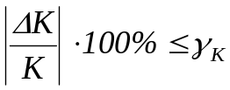, (4.21)
- норма устанавливается на абсолютное значение аддитивной погрешности в единицах измеряемой величины (offset error):
.
В отечественной практике применяется иное нормирование инструментальной погрешности линейных средств измерений: нормируется относительная инструментальная погрешность средства измерений с помощью двучленной формулы:
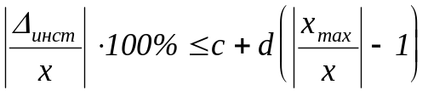, (4.22)
где 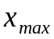 - максимальное значение измеряемой величины в диапазоне измерения, x - истинное значение измеряемой величины, на практике вместо него используется результат измерения (см. также п. 1.6),
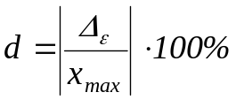, 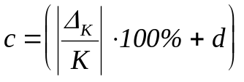. (4.23)
Раскрывая скобки в (4.22) с учетом обозначений (4.23), получим ограничение, накладываемое этой формулой на относительную инструментальную погрешность средства измерений:
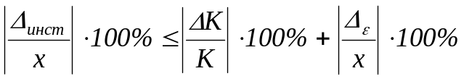,
что согласуется с (4.19). Сравнение зарубежных и отечественных методов нормирования показывает, что при отечественном нормировании пользователю предоставляется более наглядная и полная информация об инструментальной погрешности средства измерений.

Частная метрологическая структурная схема. Функция преобразования средства измерений незначительно отличается от линейной

Выше в п. 3.1.3 рассмотрен идеализированный случай линейного средства измерений. Однако в большинстве случаев, несмотря на стремление добиться линейной функции преобразования, все-таки незначительная нелинейность у многих средств измерений остается. Тем не менее, если это целесообразно, подобные средства измерений декларируется в рекламной и сопроводительной документации, как линейные. При этом остаточная нелинейность входит в состав инструментальной погрешности. Рассмотрим эту ситуацию с помощью метрологической структурной схемы, представленной на рис. 4.20. Эта схема отличается от схемы рис. 4.17 лишь первой операцией.

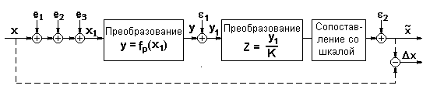
Рис. 4. 20. Метрологическая структурная схема прямых измерений. Средство измерений незначительно отличается от линейного

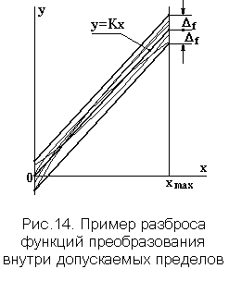
Рис. 4.21. Пример разброса функции преобразования внутри допускаемых пределов

Реальные функции 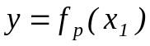 нелинейного преобразования измеряемой величины, возмущенной погрешностями 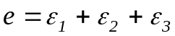 (то есть погрешностями применения) отличаются от линейной функции 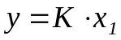 незначительно, так, что модуль разности между ними при всех значениях измеряемой величины из диапазона измерений не превосходит некоторого значения , которое составляет лишь часть общей инструментальной погрешности:
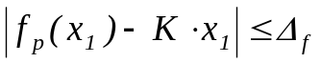,
где K - номинальный коэффициент преобразования, объявленный в документации.
Зона, в которой должны находиться реальные функции преобразования, представлена на рис. 4.21. Эта зона порождена погрешностями воспроизведения функции преобразования из-за неточности изготовления и старения комплектующих изделий, ее изменением под воздействием внешних влияющих факторов, а также разбросом на множестве экземпляров средств измерений.
Применяя к рассматриваемому случаю обозначения, использованные в (4.3), получим равенство для абсолютной погрешности измерения:
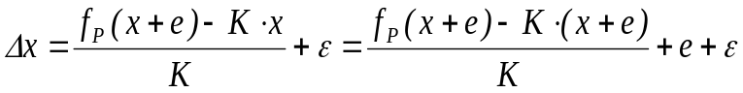 . (4.24)
По аналогии с неравенством (4.5) и с теми же обозначениями устанавливаются граничные значения для абсолютной погрешности:
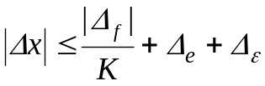. (4.25)
Как видим, в этом случае, как и в п. 3.1.1, мультипликативная составляющая погрешности не выделяется. В силу непредсказуемого различия реальных функций преобразования у различных экземпляров средств измерений здесь вся погрешность считается аддитивной, и максимально возможное или допустимое значение правой части неравенства (4.25) принимается в качестве предельного значения погрешности измерений во всем диапазоне измерений.
Простым делением обеих частей неравенства (4.25) на x мы получаем выражение для пределов допускаемой относительной погрешности:
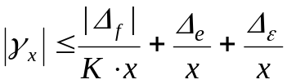. (4.26)
Для средств измерений с незначительной нелинейностью нормируется приведенная погрешность, то есть абсолютная погрешность, отнесенная к максимальному значению измеряемой величины в диапазоне измерения:
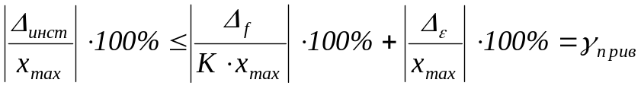

ГЛАВА 5

Автоматизированные научные исследования

Важнейшая часть научных исследований - эксперимент. Научные эксперименты выполняются на специально сконструированных установках и стендах.
Рассмотрим показательный пример очень трудоемкого эксперимента по исследованию кризиса теплообмена в канале. Это модель охлаждения твэлов в канальных реакторах (рис. 5.1).
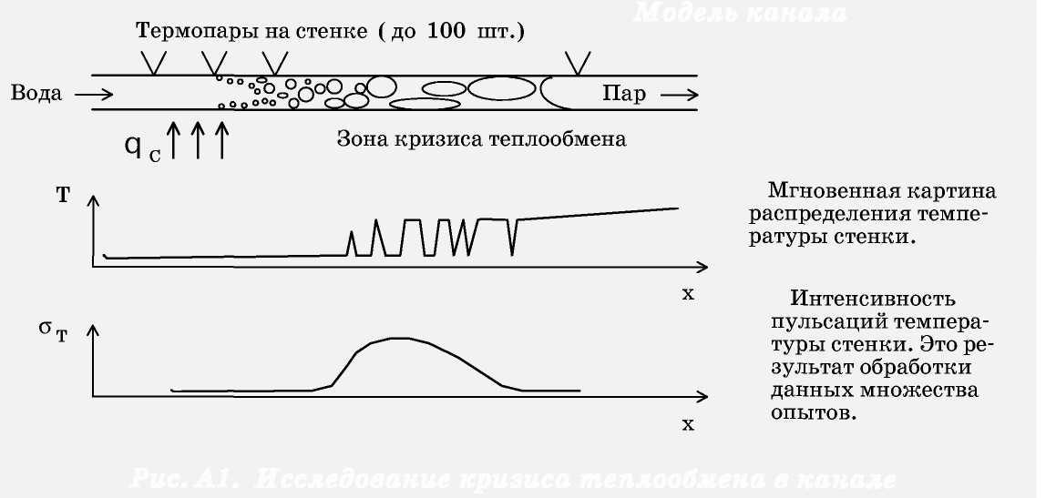
Pиc.5.1. Исследование кризиса теплообмена в канале

Кризис теплообмена возникает при осушении стенки. Начало зоны кризиса обнаруживается по росту интенсивности пульсаций температуры стенки.
Опыты выполняются многократно. Очевидно, что вручную снимать показания множества термопар и затем обрабатывать огромный массив данных - труд гигантский.
Такие эксперименты надо обязательно автоматизировать.
Для повышения эффективности научного эксперимента и анализа экспериментальных данных создаются автоматизированные системы научных исследований (АСНИ).
Что можно автоматизировать в эксперименте?
Рассмотрим основные этапы эксперимента (Рис.5.2).
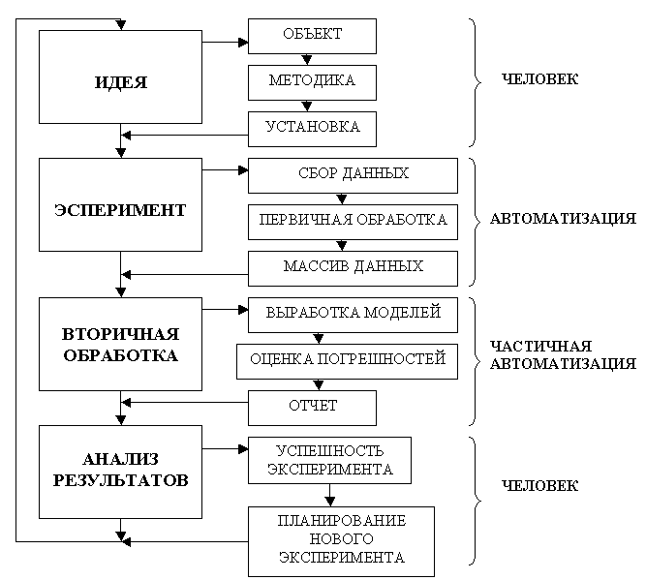
Рис. 5.2. Основные этапы эксперимента

Идея эксперимента, разработка его методики. Проектирование и изготовление экспериментальной установки. Это. Безусловно, творческий процесс. Автоматизации нет.
Проведение собственно эксперимента. Сбор опытных данных, их запись на магнитные носители. Контроль параметров, простая первичная обработка данных. На этом этапе все операции выполняются по заранее известному алгоритму. Этап полностью автоматизируется.
Вторичная обработка данных. Выработка математических моделей, подбор формул, оценивание погрешности эксперимента. Создание баз данных. Подготовка отчетов. Этап автоматизируется частично, в основном при математической обработке, при этом тип математической модели и программа обработки выбираются самим экспериментатором.
Анализ результатов. Принятие решения о завершении эксперимента или о коррекции плана нового эксперимента. На этом этапе требуется в конечном итоге экспертная оценка. Автоматизации нет.
Вывод. Автоматизировать можно лишь то, что допускает описание программным алгоритмом. Вся рутинная работа на этапах проведения эксперимента и обработки данных может и должна быть поручена системе автоматизации.

Определение АСНИ
Очевидно, что средства автоматизации эксперимента не только помогают выполнить массу рутинной работы, но и поднимают исследования на качественно новый уровень. АСНИ — это эффективное орудие труда в сфере научных исследований.
На практике АСНИ определяется, как аппаратно-программный комплекс, который всесторонне ориентирован на получение новых знаний о свойствах объекта исследования.
Главная область применения АСНИ — лабораторный эксперимент. Именно исследовательская ориентация отличает АСНИ от других классов автоматизированных систем, например, от автоматизированных систем управления технологическими процессами (АСУТП).
Системы автоматического регулирования и управления, применяемые в производстве, функционируют в рамках заведомо известных закономерностей работы объекта. Состав аппаратуры, все соединения и компьютерные программы строго определены и документированы, кнопки нажимают обученные операторы.
В отличие от них АСНИ служит для исследования неизвестных свойств изучаемого объекта. Изначально предполагается творческий подход к технике, методике и программе эксперимента. Поэтому допускаются любые перестройки структуры и аппаратурного состава системы по усмотрению самого экспериментатора.

Принципы построения АСНИ

1.1. Что нужно для проведения автоматизированного эксперимента?
Перечислим главные элементы.

    - Экспериментальная установка, но не простая, а оснащенная датчиками, измерительными устройствами для дистанционных измерений и, если необходимо, исполнительными устройствами для дистанционного управления.
    - Аппаратура. Измерительная и управляющая. Какие будут применяться приборы - зависит от выполняемого эксперимента.
    - Линии связи экспериментальной установки с аппаратурой. По ним передаются измерительные и управляющие сигналы.
    - ЭВМ.
    - Интерфейс. Это средство связи ЭВМ с аппаратурой. По интерфейсу осуществляется прием/передача данных и команд.
    - Методика проведения автоматизированного эксперимента. Обязательно учитывает увеличение скорости сбора данных и объема данных, ориентируется на новые методы анализа данных.
    - Программа на ЭВМ.

Существенно, что состав аппаратуры и программы, применяемые в АСНИ, не являются универсальными.
Каждое новое исследование наверняка потребует изменения аппаратурного состава АСНИ, будет проводиться по индивидуальной методике и потребует разработки своей компьютерной программы сбора и обработки опытных данных.
В практике АСНИ обычное дело - использование аппаратуры, которую где-то, возможно, по случаю, удалось найти, чтобы осуществить задуманные опыты.
Вообще говоря, проведение автоматизированного эксперимента на безукоризненно работающей АСНИ - это окончательный итог многих проб и ошибок, результат большой работы, в которой соединены теория и практика экспериментальной науки, метрологии, вычислительной техники и программирования.
Примечание 1
По оценкам специалистов, период подготовки установки для автоматизированного эксперимента занимает до 80% времени, а сам эксперимент — остальные 20% общего времени.
Примечание 2
Порой автоматизация эксперимента выглядит, как живописное нагромождение аппаратуры, путаницы кабельных соединений вокруг экспериментальной установки и, наконец, личности самого экспериментатора, обычно молодого ученого или студента, занятого отладкой, настройкой, доводкой.

Оптимальная двухуровневая структура АСНИ
Обычно автоматизируются только два этапа эксперимента.
Этап 1.
Процесс эксперимента (полного объема данных еще нет). Управление приборами. Сбор данных. Простейшая первичная обработка данных. Запись данных на магнитный носитель для последующей обработки.
Здесь от ЭВМ требуется только способность управлять приборами в реальном времени. Но объем памяти и быстродействие для большинства экспериментов на этом этапе не критичны. Продуктивная активность ЭВМ сводится к посылке на прибор команды запуска процесса измерения, ожиданию готовности данных и, наконец, к приему от прибора уже готовых данных.
Этап 2.
Вторичная обработка данных (объем данных уже полный). Выработка математических моделей. Описание опытных данных формулами. Создание базы данных. Использование данных в разработке теоретических моделей изучаемого процесса.
Здесь от ЭВМ уже не требуется способность управлять приборами. Однако появляется необходимость в высоком быстродействии и достаточном объеме памяти.
Если на обоих этапах использовать одну ЭВМ, то мы наверняка встретимся с противоречивой ситуацией. Если ЭВМ мощная, то на этапе выполнения эксперимента она будет фактически простаивать. Если же ЭВМ слабая, то трудно будет выполнить серьезную вторичную обработку данных.
Чтобы снять указанное противоречие, на разных этапах эксперимента надо использовать разные ЭВМ. В результате образуется двухуровневая структура АСНИ.

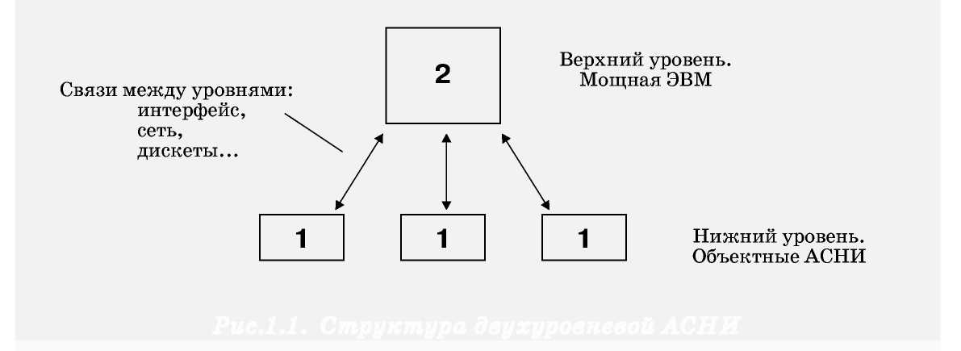
Рис.5.3. Структура двухуровневой АСНИ

Выполнение собственно эксперимента происходит на нижнем уровне (1), где в принципе можно расположить несколько различных экспериментальных установок с индивидуальными объектными АСНИ. В каждой объектной АСНИ можно использовать свою сравнительно маломощную ПЭВМ.
На верхнем уровне (2) целесообразно использовать одну мощную ЭВМ, предназначенную для производительных расчетов, выдачи сложных графических документов и т.п.
Следует отметить, что в АСНИ приоритетным является нижний уровень. Верхний уровень — это ресурс для нижнего.
-Каждый, кто выполнял лабораторный практикум по АСНИ, вспомнит, что после завершения опытов на объектной АСНИ потребовалось переносить полученные экспериментальные данные на другую ЭВМ, где установлено подходящее программное обеспечение для регрессионного анализа, построения графиков и подготовки отчетов.
Это и есть простейшая реализация двух уровней АСНИ.

Cтруктурная схема объектной АСНИ
Рассмотрим, какие элементы включает объектная АСНИ, предназначенная для многоканальных измерений.
На рис. 5.4 слева буквами ЭУ обозначена экспериментальная установка, от которой к аппаратуре протянуты линии связи (обычно это кабельные соединения). По ним передаются измерительные и управляющие сигналы.
С другой стороны аппаратура и ПЭВМ объединены магистралью приборного интерфейса.
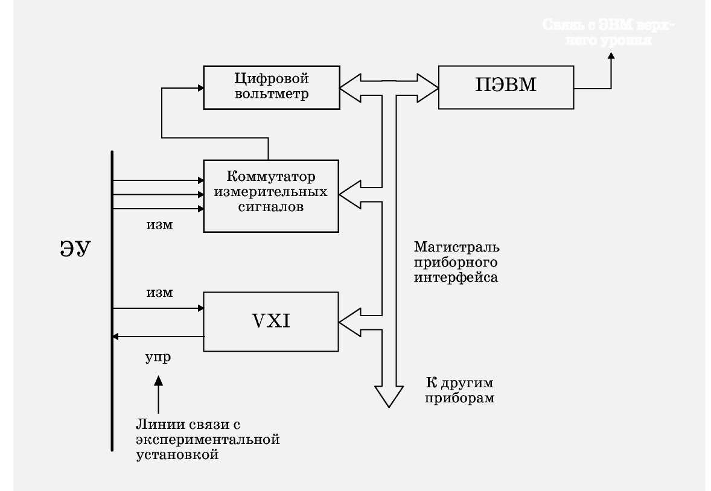
Рис. 5.4. Структурная схема АСНИ

Назначение элементов АСНИ
ПЭВМ. В конечном итоге осуществляет сбор первичных данных. Выполняет управление аппаратурой по магистрали интерфейса, по заданной программе. Возможность работы с интерфейсом появляется, когда внутрь корпуса ПЭВМ вставлена специальная печатная плата адаптера приборного интерфейса.
Цифровой вольтметр. Измерительный прибор высокого класса, пригодный для прямого измерения э.д.с. термопар (т.е. без предварительного усиления). Разрешающая способность 1-МО мкВ.
Коммутатор измерительных сигналов. По командам ПЭВМ выборочно подключает измерительные линии на вход вольтметра. Прибор высокого класса, с малой паразитной термо-э.д.с. контактов. Вносимая погрешность около 3 мкВ.
Приборный интерфейс. Осуществляет связь ПЭВМ с аппаратурой. Магистраль в виде гибкого кабеля, по которой передаются команды и данные в цифровом виде.
VXI. Система модульной электроники. В составе модулей есть измерительные и управляющие.
Другие приборы. Расширяют возможности АСНИ. Легко подключаются к магистрали приборного интерфейса. Это придает системе функциональную гибкость.

Цифровые средства измерений

Цифроаналоговые преобразователи

Примером простейшего цифро-аналогового преобразователя (ЦАП) десятичного кода в аналоговую величину может служить шестидекадный магазин сопротивлений с ручным управлением. Цена единицы младшей декады 0.1 Ом. Выходной величиной этого ЦАП является сопротивление постоянному току, которое соответствует десятичному числу
,
где коэффициенты 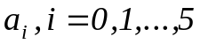 принимают значения от 0 до 9 и устанавливаются вручную путем переключения декад магазина. Диапазон изменения выходной величины (сопротивления) 0 ÷ 99999.9 Ом.
Современные ЦАП с управлением от ЭВМ (процессора) преобразуют в аналоговую величину (напряжение, силу тока, сопротивление, емкость и т.д.) двоичные числа. Упрощенная схема подобного преобразователя представлена на рис. 1. Напряжение на выходе этого ЦАП равно
В.
где 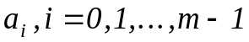 - коэффициенты, принимающие значения 0 и 1. Эти коэффициенты реализуются включением и выключением ключей под управлением компьютера в соответствии с программой -драйвером.

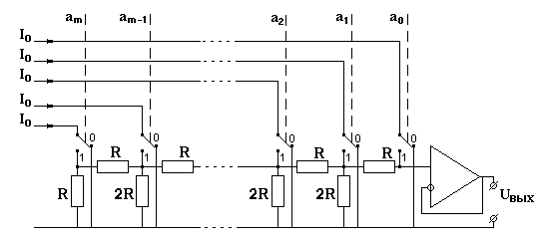
Рис.5.5. Схема ЦАП

Для связи с компьютером применяется один из стандартных интерфейсов. Любой из интерфейсов представляет собой совокупность
- правил обмена информацией (протокол обмена),
- стандартов на параметры информационных и служебных сигналов,
- стандартов на конструкции соединительных устройств.
Конструктивно ЦАП может быть оформлен в виде одной микросхемы, которая в минимальном составе может содержать только цепочку сопротивлений, ключи и усилитель. Однако такой состав не дает возможности нормировать метрологические характеристики, а потому подобные микросхемы не могут выполнять функции средства измерений. Поэтому ЦАП, который может считаться средством измерений, должен содержать в своем составе помимо показанного на рис. 1, как минимум, следующие обязательные компоненты: источник стабильного рабочего тока 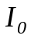 и стабилизатор напряжения питания. Помимо этого в каждом ЦАП, предназначенном для совместной работы с компьютером (процессором) должно быть предусмотрено устройство интерфейсного сопряжения с компьютером и устройство гальванической развязки по цифровому входу/выходу, как это схематически показано на рис. 5.6.

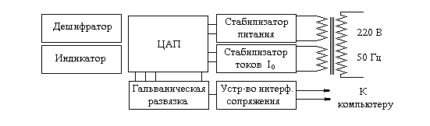
Рис 5.6. Состав ЦАП сопрягаемого с компьютером.

Источниками погрешности ЦАП являются: неточность изготовления сопротивлений, нестабильность рабочего тока и нестабильность питания. Кроме того при переключениях ключей возникают переходные процессы. Поэтому требуется задержка на время затухания этих процессов между моментом подачи входного кода и моментом считывания значения выходного сигнала.
Метрологические характеристики ЦАП.
1. Количество разрядов.
2. Диапазон изменения выходного сигнала.
3. Характеристики основной погрешности.
4. Характеристики дополнительных погрешностей.
5. Цена единицы младшего разряда входного кода.
6. Время установления выходного сигнала при смене входного кода.
7. Выходное сопротивление.
Кроме перечисленных могут дополнительно нормироваться следующие характеристики.
8. Интегральная нелинейность - максимальное отклонение значений функции преобразования ЦАП от номинальной линейной функции, нормируется в %% от верхнего значения выходного сигнала.
9. Дифференциальная нелинейность - погрешность единицы младшего разряда входного кода, нормируется в %% от верхнего значения выходного сигнала.
В редких случаях для контроля работы ЦАП может быть предусмотрена индикация входных кодов. Для этой цели служат дешифратор и индикатор.
Применение ЦАП:
- при построении аналого - цифровых преобразователей,
- при построении калибраторов постоянного и переменного тока и напряжения, сопротивления, силы тока, емкости, индуктивности и др.,
- при построении систем регулирования и моделирования,
- в технике воспроизведения цифровой записи звука и видеоизображения.
Иногда ЦАП может применяться в качестве умножающего устройства для перемножения значения силы тока на входной код.

Аналого - цифровые преобразователи

АЦП поразрядного уравновешивания

АЦП поразрядного уравновешивания, принцип действия которого поясняется рис. 3, является довольно популярным. При запуске АЦП компаратор начинает сравнивать входное (преобразуемое) напряжение с напряжением, поступающим с выхода ЦАП, которое в начальный момент равно 0. Компаратор вырабатывает сигнал “больше”, по которому устройство управления устанавливает значение коэффициента 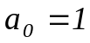, тем самым устанавливая старший разряд ЦАП в ‘1’. После этого компаратор вновь сравнивает входное напряжение  с напряжением, поступающим с выхода ЦАП. Если входное напряжение вновь оказывается больше напряжения с ЦАП, то компаратор вновь вырабатывает сигнал "больше", и устройство управления устанавливает коэффициент 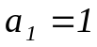, тем самым включается следующий разряд ЦАП. В противном случае, если измеряемое напряжение оказывается меньше, чем напряжение ЦАП, то устройство управления устанавливает 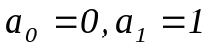. Такие операции повторяются до тех пор, пока не будут опрошены все разряды ЦАП. По окончании процедуры во всех линиях, идущих от устройства управления к ЦАП, формируются коэффициенты 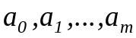 в виде наличия или отсутствия напряжения в каждой из них. Полученные коэффициенты, то есть двоичный код переписывается в выходной регистр и далее, в соответствии с протоколом обмена - в компьютер (процессор).
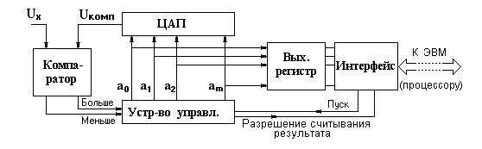
Рис 5.7. К принципу действия АЦП

Основная погрешность таких АЦП определяется:
- конечной чувствительностью компаратора, погрешностями изготовления сопротивлений в ЦАП и ограниченным количеством разрядов - аддитивная составляющая погрешности,
- погрешностью рабочего тока ЦАП - мультипликативная составляющая погрешности.
Поэтому в общем случае основная погрешность АЦП поразрядного уравновешивания нормируется предельно допускаемой относительной погрешностью, которая выражается двучленной формулой.
Динамической характеристикой АЦП поразрядного уравновешивания является длительность цикла преобразования или обратная величина - частота преобразования. Погрешность датирования отсчетов или апертурное время таких АЦП не превышает длительности цикла преобразования.
В настоящее время АЦП поразрядного уравновешивания обладают следующими предельно достижимыми характеристиками: максимальная частота измерений от 50 Гц (при 24 двоичных разрядах) до 400 МГц (при 8 двоичных разрядах).

АЦП развертывающего преобразования

АЦП развертывающего преобразования представляет собой, по сути дела, два последовательно включенных преобразователя: один преобразует напряжение в интервал времени, второй - интервал времени в код.
Принцип действия АЦП поясняется на рис. 5.8.

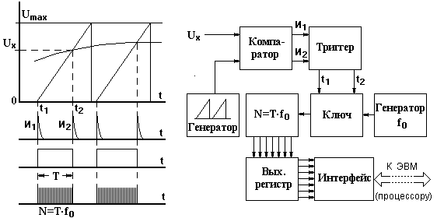
Рис 5.8. АЦП развертывающего преобразования

На вход компаратора подаются: входное напряжение , подлежащее преобразованию, и периодическое линейно нарастающее напряжение , где 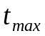 удовлетворяет условию 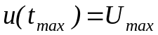, 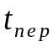- период. Компаратор вырабатывает импульсы: импульс 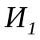 - в момент  начала линейного напряжения, и импульс 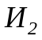 - в момент 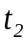, когда напряжение u(t) сравнивается с напряжением . Таким образом выполняется первая ступень преобразования, а именно, преобразование в интервал времени 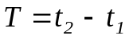.
Точно на это время открывается ключ и пропускает сквозь себя импульсы стабилизированной частоты  от генератора этой частоты в счетчик. В счетчике формируется код (двоичный или десятичный - в зависимости от устройства счетчика), который поступает в выходной регистр и далее через устройства интерфейса в компьютер. Поскольку длительность интервала времени прямо пропорциональна входному напряжению, количество этих импульсов равно
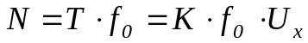.
Основная погрешность подобных АЦП определяется качеством линейно нарастающего напряжения, в частности, погрешностью воспроизведения коэффициента его наклона К, а также конечной чувствительностью компаратора, его шумами. В силу высокой точности воспроизведения частоты мультипликативная погрешность, вызванная нестабильностью частоты , обычно пренебрежимо мала. Погрешность коэффициента наклона К также вызывает мультипликативную погрешность, остальные источники порождают аддитивную составляющую погрешности, и основная относительная погрешность АЦП развертывающего преобразования нормируется двучленной формулой.
Длительность цикла преобразования АЦП развертывающего преобразования равна периоду пилообразного напряжения, а частота преобразования - частоте этого напряжения. Погрешность датирования отсчетов таких АЦП не превышает длительности цикла преобразования.

АЦП “частота - код”

АЦП подобного вида представляют собой основу для построения цифровых частотомеров, а также самостоятельных АЦП, предназначенных для ввода частоты или сигналов, модулированных по частоте, в компьютер. Принцип действия этого АЦП основан на определении частоты, как количества импульсов (или количества периодов периодического сигнала) в единицу времени, и поясняется на рис. 5.9.
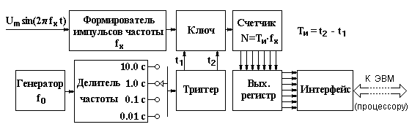
Рис 5.9. АЦП “частота - код”

Из входного периодического сигнала (например, синусоиды, как показано на рис. 48??) формирователь образует последовательность импульсов, частота которых равна частоте входного сигнала. Ключ открывается на определенное время, которое задается генератором стабильной частоты и делителем частоты. Делитель частоты выполнен переключаемым с тем, чтобы иметь возможность изменять время измерений 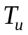 в зависимости от измеряемой частоты и желаемой точности результата.
Счетчик накапливает прошедшие сквозь ключ импульсы в количестве 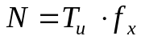 и тем самым формирует код, двоичный или десятичный - в зависимости от его устройства. Двоичный код передается затем в выходной регистр и далее через устройства интерфейса, снабженные гальванической развязкой, - в компьютер.
Поскольку в данном АЦП измерение выполняется посредством счета импульсов, неизбежна абсолютная погрешность измерения, равная одному импульсу. Относительное значение этой погрешности равно отношению периода измеряемой частоты 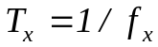 к времени измерения 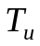, то есть .
Если при этом во время измерения измеряемая частота изменялась, то результатом измерения будет среднее значение частоты за это время.
В конечном итоге погрешность подобного АЦП вызывается следующими причинами:
- нестабильностью частоты генератора , задающего время измерений,
- соотношением между измеряемой частотой  и временем измерения .
Для таких АЦП нормируется основная относительная погрешность пределом допускаемых значений:
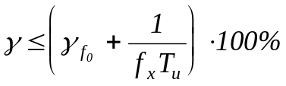,
где 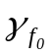 - относительная погрешность (нестабильность) частоты .
Динамической характеристикой АЦП "частота - код" является время измерения. Погрешность датирования отсчетов подобных АЦП не превышает времени измерения.

АЦП “интервал времени - код”

АЦП данного типа применяются для преобразования в код интервала времени между двумя импульсами или длительности импульсов. В том числе подобные АЦП могут использоваться для преобразования в код периода периодического сигнала с дальнейшим вычислением частоты этого сигнала, как величины, обратной периоду. Такое преобразование занимает гораздо меньше времени, чем преобразование частоты в код. Принцип действия подобного АЦП показан на рис. 5.10.

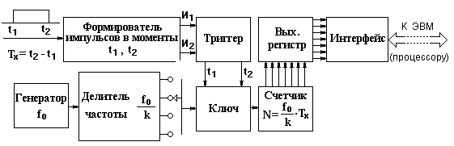
Рис 5.10. АЦП “интервал времени - код”

В моменты 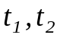 начала и окончания интервала времени, подлежащего измерению, формирователь вырабатывает импульсы, которые поступают на вход триггера, открывающего ключ на время 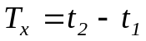. За это время ключ пропускает на счетчик 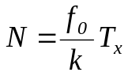 импульсов от делителя стабильной частоты, и в этом счетчике формируется код, который затем передается в выходной регистр и далее через интерфейсное сопряжение и гальваническую развязку - в компьютер.
Происхождение погрешностей этого АЦП то же, что и в п. 6.2.3. Абсолютная погрешность счета импульсов частоты, заполняющей измеряемый интервал, равна одному импульсу. Относительная погрешность равна отношению периода частоты 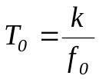 интервалу времени 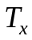, то есть 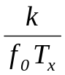. Поэтому для таких АЦП нормируется основная относительная погрешность:
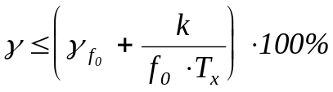.
Длительность цикла преобразования такого АЦП равна длительности измеряемого интервала времени, и погрешность датирования отсчетов ее не превышает. В этом отношении применение подобных АЦП для измерения частоты путем измерения периода предпочтительнее, чем применение АЦП "частота - код".

Интегрирующие АЦП

Интегрирующие АЦП предназначены для преобразования в код медленно меняющегося напряжения с подавлением помех от сети питания. С этой целью первым действием таких АЦП является интегрирование входного напряжения в течение целого количества периодов помехи. В это время на вход интегратора подается измеряемое напряжение (см. рис.5.11). Если запуск АЦП состоялся в момент времени , то момент окончания интегрирования есть 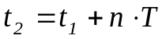, где T - период напряжения помехи.
Поскольку частота напряжения сети незначительно колеблется относительно 50 Гц, и АЦП питаются от сети, моменты начала и конца интегрирования синхронизируются от сети, и поэтому время интегрирования в точности равно целому числу периодов напряжения сети: 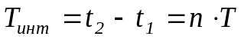.

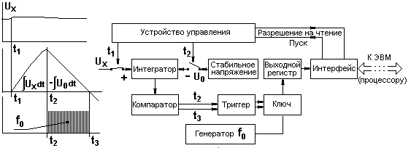
Рис 5.11. Интегрирующие АЦП

В момент окончания интегрирования входные цепи интегратора переключаются так, чтобы на его вход вместо измеряемого напряжения поступило стабилизированное напряжение 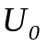 с противоположным знаком (что условно показано на рис.50). Начиная с этого момента, из напряжения , полученного в результате интегрирования, начинает вычитаться линейное напряжение, которое является продуктом интегрирования постоянного стабилизированного напряжения . Компаратор фиксирует момент времени конца интегрирования входного напряжения 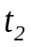 и момент времени 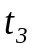, когда суммарное напряжение оказывается равным нулю. В результате интервал времени 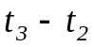 оказывается прямо пропорциональным интегралу от входного напряжения, вычисленному за предыдущий интервал времени. Если за это время напряжение , свободное от помехи, не изменялось, то этот интеграл в свою очередь прямо пропорционален измеряемому напряжению и равен n⋅T⋅. Поэтому интервал времени прямо пропорционален напряжению , и в конечном итоге для завершения преобразования остается лишь перевести этот интервал времени в код, предусмотрев умножение на коэффициент пропорциональности. Это делается за счет подбора частоты , которой заполняется интервал времени .
По окончании описанных процедур устройство управления формирует сигнал, разрешающий чтение результата из выходного регистра АЦП.
Из принципа действия интегрирующего АЦП следует, что минимальное время преобразования не может быть меньше 40 мс. Предельно достижимая погрешность подобных АЦП достигает 0.001% и лучше.
Основная погрешность таких АЦП нормируется пределом допускаемой относительной погрешности, выраженным двучленной формулой.
Основная область применения интегрирующих АЦП - создание на их основе цифровых измерительных приборов повышенной точности.

Метрологические характеристики АЦП

В соответствии с ГОСТ 8.009 метрологическими характеристиками АЦП являются (см. также п. 3.5.8.):
1. диапазон изменения входного напряжения,
2. вид выходного кода и количество разрядов,
3. входное сопротивление,
4. цена единицы младшего разряда выходного кода,
5. предел допускаемой основной погрешности (как правило, относительной, нормируемой двучленной формулой),
6. пределы допускаемых дополнительных погрешностей,
7. длительность цикла преобразования (или максимальная частота преобразований).
В некоторых случаях к этим характеристикам добавляются
8. интегральная нелинейность (см. характеристику 8 п. 6.1),
9. дифференциальная нелинейность (см. характеристику 9 п. 6.1).

Связь АЦП с компьютером

Связь АЦП с компьютером осуществляется в соответствии с протоколами обмена информацией, который стандартизован для того или иного интерфейса.
Наиболее популярными интерфейсами, обеспечивающими взаимную связь между компьютером и автономным АЦП, являются RS 232 (COM - порт), RS 485, USB, IEEE 488, IEEE 1394.
Для АЦП, встраиваемых в компьютеры, интерфейсом является интерфейс компьютера, а именно, интерфейс PCI или интерфейс портативных компьютеров (ноутбуков) PCMCIA.
Сравнительные характеристики интерфейсов приведены ниже в таблице 9.
Внутренние интерфейсы компьютера имеют характеристики:
- PCI - от 4 до 20 входов в промышленных компьютерах, скорость обмена 132 Мбайта/с,
- PCMCIA - до 3 входов в портативных компьютерах, скорость обмена - до 1.0 Мбайта/с.

Таблица 9. Сравнительные характеристики интерфейсов для автономных АЦП

Тип интерфейса | RS 232 | RS 485 | USB
Скорость обмена | 30 бит/с -115Кбит/с | До 10 Мбайт/с | До 12 Мбит/с
Кол-во устройств | 1 | 31 | 127
Кол-во проводов | 9 | 9 | 4
Расстояние | 17 м | 1200 м | 5 м

Цифровые измерительные приборы

Цифровые измерительные приборы отличаются от измерительных преобразователей тем, что выходные данные приборов должны быть представлены человеку - оператору в удобной для него форме. Поэтому для построения цифровых измерительных приборов используются АЦП, снабженные средствами ручного управления и визуального представления результатов измерений, как это показано на рис. 5.12. Цифровые приборы некоторых типов снабжены устройствами интерфейсного сопряжения с компьютером, которые передают в компьютер результаты измерений, а также служебную информацию о позиции, в которой находятся средства ручного управления. Чаще всего для связи приборов с компьютером применяется приборный интерфейс IEEE 488.
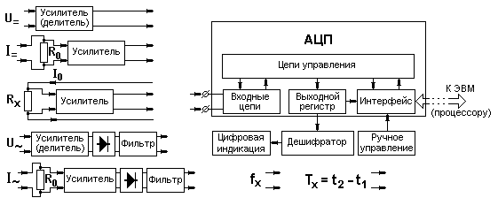
Рис. 5.12. Варианты цифровых приборов

На рисунке 51 представлены возможные варианты цифровых измерительных приборов. Самые простые варианты без подключения преобразователей на входе - это частотомеры и периодомеры, которые создаются на базе соответствующих АЦП, описанных выше в пп. 6.2.3, 6.2.4. Частотомеры и периодомеры обычно совмещаются в одном корпусе.
На базе АЦП других разновидностей - поразрядного уравновешивания, развертывающего преобразования, интегрирующих могут быть созданы вольтметры и амперметры постоянного и переменного тока, а также омметры. Для этого к АЦП присоединяются входные преобразователи, показанные в левой части рис. 51. Обычно в одном корпусе с АЦП помещаются несколько преобразователей, каждый из которых присоединяется к АЦП с помощью переключателя, управляемого вручную или от компьютера. Подобные приборы называются мультиметрами. Наиболее точные мультиметры, предназначенные для измерения постоянного напряжения, силы постоянного тока и сопротивления создаются на базе интегрирующих АЦП.
В последнее время вольтметры и амперметры переменного тока создаются без выпрямительных преобразователей. Принцип действия таких приборов заключается в выполнении измерений в два этапа.
На первом этапе выполняются очень быстрые измерения мгновенных значений входного переменного напряжения или силы тока. Частота измерений должна превышать частоту первой гармоники измеряемого сигнала в несколько десятков раз. На втором этапе по результатам этих измерений выполняются вычисления требуемых характеристик, а именно, амплитудных, действующих или средневыпрямленных значений. Результаты таких измерений не будут зависеть от формы кривой напряжения или тока, и при достаточной скорости измерений мгновенных значений время измерений не превысит одного периода измеряемого сигнала.
Цифровые измерительные приборы других физических величин создаются подсоединением на входе АЦП измерительных преобразователей этих величин в напряжение, силу тока, частоту, интервал времени или в изменение сопротивления. Естественно, что цифровой индикатор и средства ручного управления остаются. Наличие интерфейсного сопряжения с компьютером не обязательно.
Метрологические характеристики цифровых измерительных приборов те же, что и метрологические характеристики АЦП, перечисленные в п. 6.2.6. за исключением характеристик интегральной и дифференциальной нелинейности.

Помехи и борьба с ними

На качество работы высокочувствительных электронных приборов, в том числе цифровых, существенное влияние оказывают поперечные помехи (помехи нормального вида 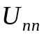) и продольные помехи (помехи общего вида, синфазные помехи ). Эти помехи показаны на рис. 5.13, на котором через ВП и НП обозначены высокопотенциальный и низкопотенциальный зажимы прибора.
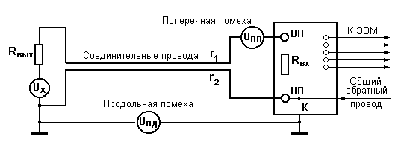
Рис 5.13. Виды помех в цепи.

Поперечные помехи суть помехи, которые складываются с сигналом. Они возникают вследствие действия внешних электромагнитных полей за счет взаимной индуктивности и паразитной емкости, которые всегда имеют место.
Причинами возникновения продольных помех являются:
- высокое сопротивление контуров заземления,
- удаленность друг от друга точек заземления корпуса датчика (или иного измерительного блока) и корпуса прибора; это заземление делается, в соответствии с требованиями техники безопасности,
- блуждающие токи в контурах заземления и в среде, находящейся между точками заземления.
К продольным помехам относятся также помехи, которые возникают в общем проводе электронной схемы. Чаще всего такие помехи возникают в интерфейсных сопряжениях, когда для всех проводов интерфейса всего один обратный провод является общим, как это показано на рис.5.13.
В конечном итоге продольные помехи преобразуются в поперечную помеху за счет различия сопротивлений в контуре информационной цепи: в верхней части цепи сопротивление больше, чем в нижней на сумму выходного сопротивления источника сигнала 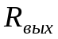 и входного сопротивления приемника 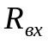.
Средствами борьбы с поперечными помехами являются:
- скручивание двух информационных проводов, за счет чего уменьшается площадь витка, который образован этими проводами, такие провода называются витой парой,
- экранирование входной цепи, экран не имеет гальванической связи с входной цепью и с корпусом,
- фильтрация сигналов, в частном случае - интегрирование,
- пропускание информационных проводов сквозь одно отверстие в корпусе прибора.
Средства борьбы с продольными помехами:
- гальваническое разделение входных цепей приемника информации от цепи заземления корпуса, благодаря чему практически разрывается цепь, через которую продольная помеха попадает на вход прибора (преобразователя),
- гальваническое разделение выходных цифровых цепей с помощью оптоэлектронных пар, благодаря чему обратные токи всех линий интерфейса, циркулирующие в единственном общем обратном проводе, не создают падения напряжения на общем проводе электронной схемы прибора (преобразователя).
Перечисленные средства борьбы с помехами показаны на рис. 5.14.
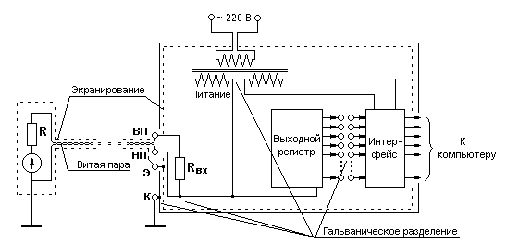
Рис 5.14. Средства борьбы с помехами

На этом рисунке обозначено: ВП и НП - высокопотенциальный и низкопотенциальный зажимы, Э - зажим плавающего экрана, К - зажим корпуса, предназначенный для заземления в целях обеспечения безопасности персонала. Между выходным регистром и устройством интерфейсного сопряжения включено устройство оптического гальванического разделения на оптопарах: на стороне источника - светодиод, на стороне приемника - фотодиод или фототриод. В одной микросхеме может быть размещено до десяти таких оптопар. Гальваническое разделение по питанию обеспечивается силовым трансформатором.

Организация научного эксперимента на базе платы сбора данных LA20USB

Общая информация по плате сбора данных

Устройство и работа прибора
Структурная схема взаимодействия составных частей прибора показана на рисунке Рис.5.15.
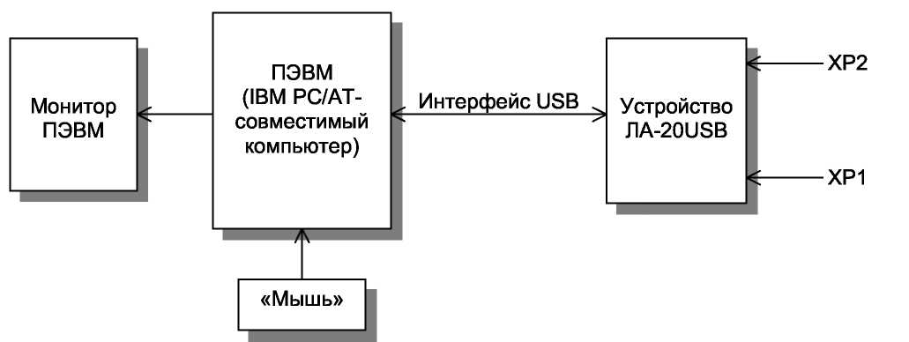
Рис.5.15

Исследуемый аналоговый сигнал подается на входы каналов 0-31 устройства ЛА-20USB (более подробно о функциональной схеме ЛА-20USB см. в техническом описании на плату). Устройство ЛА-20USB осуществляет преобразование входного аналогового сигнала в цифровую форму, удобную последующей обработки ПЭВМ.
Обмен данными аналого-цифрового преобразования между ПЭВМ и устройством осуществляется через интерфейс USB ПЭВМ.
ПЭВМ при помощи специальной программы, входящей в комплект поставки (например ADCLab) или программы, разработанной самим пользователем в среде Labview, осуществляет обработку поступающих от устройства данных аналого-цифрового преобразования и управление устройством через интерфейс USB.
Функциональная схема устройства ЛА-20USB показана на рисунке (Рис.5.16). Устройство содержит следующие независимые узлы: аналогово-цифровой канал (АЦК), опорный кварцевый генератор, цифровой порт ввода/вывода, внутренний интерфейс управления и конфигурации, интерфейс USB 2.0 и вторичный источник питания.
Основное назначение АЦК - преобразование исследуемого аналогового сигнала в цифровую форму. АЦК состоит из входного мультиплексора, полного инструментального усилителя, программируемого усилителя, АЦП с УВХ. Режим работы АЦК (однополюсный или дифференциальный) задаётся программно. С помощью программируемого усилителя можно программно задать входной диапазон АЦП. При задании для работы одновременно нескольких каналов (группы каналов) - коэффициент усиления в каждом канале может быть задан раздельно на каждый канал.
Источник тактовой частоты АЦП может быть внешний ТТЛ-совместимый сигнал, импульсная последовательность отрицательной полярности; длительность импульсов не менее 100 нс (частота от 1 до 50 кГц), подаваемый на соответствующий контакт разъема XP2 или ХР1. или внутренний - 1 МГц с 16 разрядным счетчиком-делителем (2¹⁶-1=65535), таким образом, минимальная задаваемая частота для платы может быть приблизительно 15,26 Гц. Внутренним источником тактовой частоты АЦП служит кварцевый генератор. Сетка задаваемых частот образуется так: максимальная частота 50 кГц, образуется как 1 МГц/20=50 кГц, следующая частота 1 МГц/21, еще следующая 1 МГц/22 и т.д. до 1 МГц/65535.
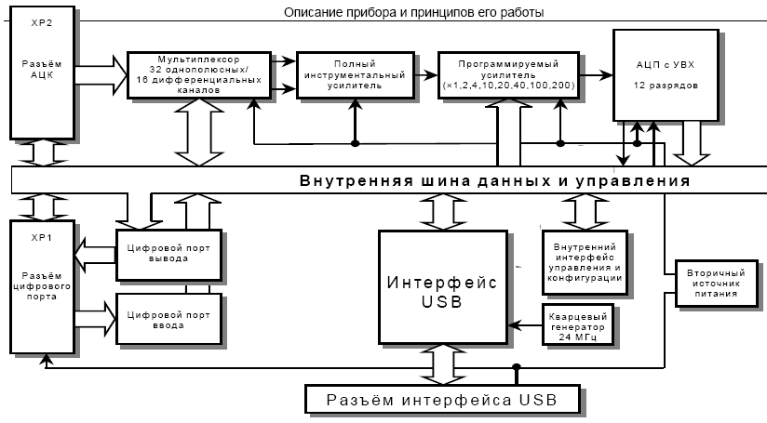
Рис.5.16.

Выбор режима работы аналогово-цифрового преобразователя - от кварцевого генератора или внешнего источника тактовой частоты, задается программно.
Цифровой порт ввода/вывода содержит 16 линий - 8 на ввод (порт PB) и 8 на вывод (порт PA). Линии ввода и вывода независимы. Ввод может стробироваться сигналом STR_DIO с соответствующего контакта разъёма XP1. Стробирование осуществляется уровнем логического нуля. Кроме режима программного ввода/вывода возможен ввод 4-х битов данных синхронно с данными АЦП. Это может использоваться в задачах, где необходимо фиксировать состояние цифровых линий параллельно с оцифровкой аналоговых входов. Также в задачах синхронизации собираемых данных, при объединении нескольких устройств в единую систему

Интерфейсы управления и ввода вывода
Внутренний интерфейс управления и конфигурации представляет собой набор регистров и управляющей логики, необходимый для программного задания всех параметров работы преобразователя, таких, например, как:
- режим работы АЦК;
- число опрашиваемых каналов;
- режим работы цифрового порта ввода/вывода и другие параметры;
- Интерфейс USB версии 2.0 осуществляет управление обменом данными между прибором и ПЭВМ.

Устройством можно управлять при помощи любого языка программирования, который имеет возможность работать с портами ввода/вывода ПЭВМ. Например: Basic, Visual Basic, C, C++ и другие. Более подробную информацию о характеристиках платы сбора данных можно получить в руководстве пользователя по плате сбора данных.

Структурная схема станции мониторинга и описание работы электронной нагрузки.

На рисунке 5.17 представлена структурная схема станции мониторинга работы солнечной батареи. Основным элементом, которой является электронная нагрузка (ЭН) которая изменяет свое сопротивление в зависимости от подаваемого на нее напряжения c ЦАП. Это позволяет измерять посредством АЦП напряжение на изменяющейся нагрузки солнечной батареи.

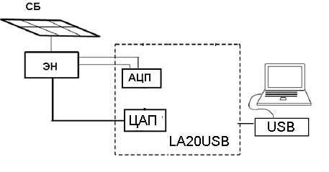
Рис. 5.17 Блок схема мобильной станции

Принцип действия электронной нагрузки основан на изменении сопротивления затвора полевого транзистора VT1. Принципиальная схема электронной нагрузки представлена на рис.4. Управление затвором транзистора обеспечивается микросхемой DA1 через операционный усилитель.
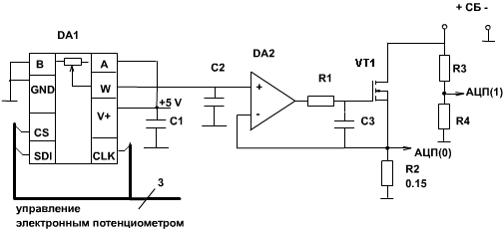
Рис.5.18.

ГЛАВА 6

Задачи, решаемые информационно-управляющими системами

Интересно и полезно рассмотреть подробнее разделы информационно-измерительной техники (ИИТ), совокупность которых позволяет получать количественно опытным путем определенную информацию о разнообразных объектах материального мира.
Основными процессами, позволяющими получить такую информацию, являются:
- обнаружение событий,
- процесс счета,
-измерение,
- распознавание образов,
- контроль,
- техническая диагностика.
В ИИТ применяется узкое толкование этих терминов, вытекающее из того, что процессы измерения реализуются экспериментально, служат для получения количественной оценки состояния материального объекта.
Счет – это определение количества каких-либо событий или предметов; в ИИТ относительно редко имеет самостоятельное значение и чаще входит составляющей операцией в процессы измерения, контроля и так далее.
Измерение - это нахождение значения физической величины опытным путем с помощью специальных технических средств. В процессе измерения получается численное отношение между измеряемой величиной и некоторым ее значением, принятым за единицу сравнения.
Распознавание образов связано с установлением соответствия между объектом и заданным образом. При опознании образ может быть задан в виде образцового изделия или в виде перечня определенных свойств и значений параметров (признаков) с указанием полей допуска.
Под контролем понимается установление соответствия между состоянием (свойством) объекта контроля и заданной нормой, определяющей качественно различные области его состояния. В результате контроля выдается суждение о состоянии объекта контроля. Нужно заметить, что в целом ряде практических приложений понятия контроля и распознавания образов совпадают.
Во многих случаях для восстановления нормальной работы объекта необходимо выявить элементы, послужившие причиной его неправильного функционирования. Такое направление развития методов и средств контроля работы технических устройств называется технической диагностикой.

Контроль как важнейшая составляющая ИИС

Во всех перечисленных процессах, используемых в ИИТ, имеются общие черты. Все эти процессы обязательно включают восприятие техническими средствами исследуемых (измеряемых, контролируемых) величин, весьма часто с преобразованием в некоторые промежуточные величины, сравнение их опытным путем с известными величинами, с описаниями состояний или свойств объектов, формирование и выдачу результатов в виде именованных чисел, их отношений, суждений, основанных на количественных со-отношениях.
Рассмотрим более пристально понятие контроля, в том числе – автоматизированного, занимающего весьма существенную часть в современных средствах ИИС. Как уже было отмечено, под контролем понимается процесс установления соответствия между состоянием объекта контроля и заданными нормами. В результате контроля выдается суждение о том, к какой из нормированных качественно различающихся областей относится рассматриваемое состояние объекта контроля.
В принципе, при контроле нет необходимости знать значения контролируемых величин. С этой точки зрения контроль является операцией сжатия информации, устранения ненужных в данном случае сведений об объекте контроля.
Контроль может быть осуществлен везде, где имеются установленные нормы. Нормы задаются самым разнообразным образом. Например, в учебном процессе они могут задаваться в виде объема конкретных знаний предусмотренных программой подготовки студентов; в области промышленной электроники – множеством количественных значений, определяющих нормальное состояние электронных средств (ЭС).
В дальнейшем рассматривается лишь контроль, при котором описания норм заданы в количественном виде с помощью аналоговых и цифровых уставок, а результатом контроля является количественно определенное суждение о состоянии объекта контроля. Такой контроль широко применяется в современных системах с использованием ЭС.
Операции контроля могут выполняться как с участием человека, так и без его участия, то есть автоматически. Уровень автоматизации систем контроля может быть определен приближенно отношением объема операций, выполняемых ручным способом, к общему объему операций процесса контроля. Автоматизированными системами контроля называются обычно системы, у которых это отношение составляет не более 5%, у частично автоматизированных систем оно находится от 5 до 50%, у ручных превышает 50%.
Не следует считать, что автоматизация контроля экономически выгодна всегда. Она становится выгодной, как правило, по мере увеличения количества операций и объектов контроля и сокращения времени, отводимого на контроль. При проведении многочисленных однообразных проверок человек на определенном этапе не может справиться с большим потоком контрольной информации, увеличивается количество ошибок контроля, возникает необходимость в автоматизации операций контроля. Автоматизация контроля совершенно необходима, когда участие человека в процессе контроля невозможно. Особо нужно подчеркнуть важность автоматизированного контроля для работы современных автоматизированных систем управления.
При наличии для одного контролируемого параметра двух или более уставок и определяемых ими зон допуска контролируемых величин такой контроль называют допусковым.
Нужно отметить безусловное родство процессов контроля и измерения, заключающееся в обязательном наличии операций сравнения входных или производных от них величин, которые получаются в результате измерительных преобразований. Более того, измерительное преобразование является, как правило, составной и основной частью системы контроля.
До недавнего прошлого арсенал средств измерения ограничивался неавтоматическими и автоматическими измерительными приборами, предназначенными для измерения одной величины или небольшой группы однородных величин, обычно не изменяющихся за цикл измерения.

Автоматизированные ИИС

В последние годы, в первую очередь в связи с резкой интенсификацией и автоматизацией технологических процессов самого разного назначения (в том числе и при использовании электронных средств), а также с расширением фронта научных экспериментов, существенно изменились требования к средствам измерения и контроля.
Новые требования связаны, главным образом, с переходом к получению и использованию результатов не отдельных измерений, а потоков измерительной информации. Зачастую необходимо получать информацию о сотнях и тысячах однородных или разнородных измеряемых величин, часть из которых может быть недоступной для прямых измерений.
Как правило, получение всего объема измерительной информации должно выполняться за ограниченное время. Если эти функции возложить на человека, вооруженного лишь простейшими измерительными и вычислительными устройствами, то в силу физиологических ограничений он, даже при весьма значительной тренировке, не сможет их выполнять. Причем, в ряде случаев, из-за опасных условий эксперимента или вредности технологического процесса участие человека-оператора может быть вообще недопустимым.
Таким образом, на определенном этапе развития информационно-измерительной техники появилась проблема создания новых средств, способных разгрузить человека от необходимости сбора и обработки интенсивных потоков измерительной информации.
Решение этой проблемы в области ИИТ привело к появлению нового класса информационно-измерительных систем (ИИС) – автоматизированных ИИС, предназначенных для автоматизированного сбора и обработки измерительной информации. В автоматизированных ИИС измеряется и контролируется большое количество величин и выполняется значительная обработка информации. В связи с тем, что проблемы автоматизации решаются посредством средств вычислительной техники, данный класс ИИС далее будем называть информационно-вычислительной системой (ИВС).
Кроме обработки информации, автоматизированные ИИС реализуют и некоторые функции управления, в связи с чем системы имеют полное название – информационно-управляющие вычислительные системы (ИУВС). Функции управления ИУВС можно разделить на три вида:
- функции управления объектом, связанные только с результатами контроля (например, произошел перегрев прибора – включить принудительное охлаждение);
- функции проверки (тестирования) и коррекции измерительно-информационных каналов;
- функции управления системой отображения информации.
Следует заметить, что если структуру современных ИВС как класса ИИС можно представить достаточно общей функциональной схемой, то структура управляющих воздействий ИУВС достаточно индивидуальна и обусловлена особенностями объекта контроля.

Роль ИУВС в электронных системах

Эффективность применения промышленной аппаратуры и аппаратуры научного назначения в значительной степени зависят от правильности функционирования электронных средств, входящих в их состав. Под правильностью функционирования в первую очередь понимается соответствие режимов функционирования заданным уставкам и программам режимов ЭС.
Системы контроля и управления ЭС базируются на измерительной информации, источников которой на одном объекте ЭС может составлять свыше 500 единиц. Особенностью систем измерения, контроля и управления ЭС является то, что они являются встроенными в структуру устройств самого различного назначения и являются их неотъемлемой частью. Для характеристики задач, ИУВС ЭС можно разделить на две группы: группа систем измерения и контроля и группа систем управления по результатам измерения и контроля.
Встроенная аппаратура автоматического измерения и контроля ЭС реализует такие важные функции, как контроль ЭС перед началом и в процессе работы и автоматический поиск неисправностей в аппаратуре, охваченной, как правило, системой диагностирования.
В целях диагностики специальной тестовой аппаратурой вырабатываются различные имитационные сигналы.
В результате диагностирования выдается условный номер неисправного блока и номера возможных неисправных узлов в данном блоке. В более развитых системах диагностики выдается также код неисправности
(например, обрыв – 01, короткое замыкание - 02, отклонение значения питающего напряжения от номинала в сторону уменьшения – 03 и так далее).
Функции управления ЭС, связанные с результатами измерения и контроля, предназначены для централизованного включения и управления режимами работы аппаратуры, сопряжения с центром АСУ по управлению режимами аппаратуры и выдачи в центр АСУ информации о состоянии аппаратуры.

Системы автоматического контроля. Назначение автоматического контроля.
Контролем называется процесс получения информации о состоянии объекта управления. В результате автоматизации функции контроля создаются системы автоматического контроля, которые обеспечивают анализ большого количества контролируемых параметров технологического процесса.
Совокупность устройств, с помощью которых выполняются операции автоматического контроля, называется системой автоматического контроля (САК). Основными функциями САК являются восприятие контролируемых параметров с помощью датчиков, реализация заданных требований к контролируемому объекту (норм или значений уставок), сопоставление параметров с нормами, формирования суждения о состоянии объекта контроля и выдача результатов контроля.
САК классифицируют по следующим признакам:

1) числу точек контроля (одноточечные и многоточечные);
2) характеру контролируемых параметров (специализированные и универсальные САК);
3) точности измерения параметров;
4) быстродействию;
5) способу выбора точек контроля (система с обегающим (шаговым) контролем и произвольным контролем);
6) расстоянию от объекта до системы контроля (сосредоточенные, дистанционного контроля и телемеханические);
7) видам обрабатываемых сигналов (аналоговые, дискретные и цифровые САК);
8) наличию встроенных микропроцессорных средств и т.п.

Основу измерений составляет Международная система физических величин (SI или СИ). Например, электрическими единицами системы СИ является: А - Ампер (сила электрического тока); Гц - Герц (частота); Вт – Ватт ( мощность: поток энергии); Кл- Кулон (количество электричества, электрический заряд); В - Вольт (электрический потенциал, напряжение, ЭДС); Ф- Фарад (электрическая емкость); Ом –Ом (электрическое сопротивление).
Всеми вопросами, связанными с измерениями, занимается специальная наука – метрология.
Контроль качества существует с незапамятных времен, в Древнем Риме, например, при покупке сандалий и горшков придирчиво осматривалось каждое изделие. Лопнувший в дальней дороге ремешок сандалии или вытекшая в очаг похлебка – это, конечно, неприятно.
Развитие цивилизации стало приносить большие неприятности и человеческие жертвы, в их числе:
– разрушения плотин (первое разрушение было зафиксировано в Багдаде в 942 г., плотина называлась Нар-Иза, через 300 лет она разрушилась снова, причины неизвестны),
– разрушения мостов (происходили из-за коррозионного и усталостного повреждения главных тросов, на которых подвешен мост, из-за трещин в сварных швах, в результате раскачки под действием аэродинамических сил, вследствие вибрации, из-за перегрузки и т.д.),
– разрушение строительных конструкций (фундаменты зданий, разрушение кровли и т. д.),
– железнодорожные катастрофы (особенно если они сопровождались взрывом перевозимых воспламеняющихся жидкостей),
– разрушения туннелей (вследствие оседания почвы, заливания просочившейся водой),
– аварии на шахтах,
– авиакатастрофы,
– землетрясения.

За последние десятки лет появились новые технически сложные крупномасштабные объекты – атомные электростанции, терминалы со сжиженным газом, морские буровые установки, большие химические комбинаты, крупные авиалайнеры, магистральные трубопроводы. Появление этих объектов привело, с одной стороны, к экономическим выгодам, а с другой – к большим негативным последствиям в случае выхода их из строя. Аварии на этих объектах – настоящие катастрофы.
Число крупных аварий и катастроф во всем мире ежегодно увеличивается. Катастрофы сопровождаются человеческими жертвами, финансовыми потерями, а нередко – еще и политическими и юридическими последствиями. Развитые страны ежегодно теряют (в томчисле в авариях и катастрофах) 10 % своего национального дохода из_за низкого качества выпускаемой продукции. Потери только от дефектов усталости металла в США составляют более 100 млрд дол.в год, а от коррозии – более 200 млрд дол. в год. Убытки от низкого качества материалов и изделий в России значительно выше.
Качество любой продукции закладывается при ее проектировании и затем обеспечивается при ее изготовлении. Отклонения от установленного технологического процесса изготовления и сборки ведут к ухудшению качества. С течением времени в процессе эксплуатации в объектах начинают происходить изменения, меняющие их потребительские свойства. Объекты становятся менее надежны. Поэтому возникает серьезная необходимость непрерывного контроля протекающих в объектах внутренних процессов, характеризующих прочностные свойства и степень надежности к любому моменту времени. А так как деталь или машина – не лист чертежной бумаги, а объемное тело (к тому же непрозрачное), то разработка способов получения наиболее полной информации о внутренних свойствах, качестве и происходящих в деталях процессах стала одной из актуальнейших задач сегодняшнего дня.
Неразрушающий контроль как наука сформировался в 40–50_х гг. прошлого века, хотя и до этого были известны и применялись такие методы контроля, как рентгеновский, ультразвуковой, магнитный и некоторые другие. Контроль обозначает проверку соответствия параметров объекта установленным техническим требованиям. Неразрушающие методы контроля не должны нарушать пригодность объекта к применению.
Как осуществить НК? Достаточно просто: надо выбрать такое излучение, для которого объект прозрачен (очевидный пример – тело человека в рентгеновском излучении). Металлы, в свою очередь, прозрачны для гамма_излучения и для ультразвуковых колебаний, и именно ультразвук находит широчайшее применение при НК. Нужно правильно выбрать частоту и мощность излучения, создать подходящие генераторы и преобразователи, а также Правильно расшифровать полученные данные. А это уже не только техника, но и серьезная наука.
Неразрушающий контроль как наука занимается изучением взаимодействия излучений и полей различной физической природы с материалами для обнаружения и оценки нарушения структуры с целью разработки новых методов и средств контроля.
На этапе производства НК позволяет осуществлять непрерывный контроль – от операции к операции – за правильностью изменения свойств заготовок и деталей и их сборкой, а затем проверить качество готового изделия. На этапе эксплуатации НК позволяет реализовать в объектах непрерывный контроль внутренних процессов, характеризующих прочностные свойства и степень надежности этого объекта к любому моменту времени.
Естественно, что достаточно полную объективную информацию о контролируемом объекте нельзя получить, регистрируя только эффекты взаимодействия с объектом контроля поля одной природы (частоты). Можно утверждать, что нет ни одного безошибочного метода контроля. Например, использование рентгеновского излучения при контроле сварных швов не гарантирует выявления трещин, несплавлений и т. п. Поэтому должны применяться комбинированные, разные по принципу взаимодействия с веществом методы контроля, которые могут исключить недостатки исследования, взаимно дополнить друг друга и обеспечить получение достаточной информации о качестве промышленной продукции.
Любое повышение качества достигается за счет необходимого дополнительного увеличения расходов. Возникает проблема определения оптимального уровня расходов, при котором технология и производство остаются рентабельными. Применение НК удорожает продукцию при выпуске и эксплуатации, однако его использование на всех стадиях изготовления, поверки и эксплуатации существенно повышает надежность изделий и объектов, обеспечивая в конце концов громадный в масштабе страны экономический выигрыш.
Как наука НК активно развивается. Развитие происходит по следующим основным направлениям:
1) интеллектуализация методов и средств контроля;
2) разработка единой системы контроля качества технических объектов и окружающей среды;
3) совершенствование диагностических технологий;
4) организационное обеспечение НК на международном уровне.

Телеизмерительные системы

Телеметрия (измерение на расстоянии) относится к области телемеханики.
Телемеханика – область науки и техники, предметом которой является разработка методов и технических средств передачи и приема информации с целью управления и контроля на расстоянии.
По своим функциям телеизмерительная (ТИ) система идентична локальной измерительной системе, применяемой для измерения и контроля состояния объекта в непосредственной от него близости. Вместе с тем ТИ система обладает характерными особенностями, определяемыми спецификой передачи измерительной информации на расстояние по линиям связи. ТИ система должна строиться так, чтобы свести к минимуму искажения информации в линии связи и обеспечить эффективное использование пропускной способности этой линии. При проектировании ТИ систем возникают задачи сопряжения измерительной аппаратуры и средств получения и обработки информации с линией связи.
Обобщенная структурная схема ТИ системы приведена на рисунке 6.1.

.

Рисунок 6.1 – Структурная схема телеизмерительной системы

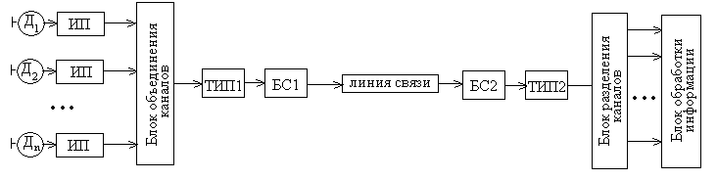
Д₁ – Д_{n} – датчики измеряемых параметров;
ИП – измерительные преобразователи;
ТИП1, ТИП2 – телеизмерительные преобразователи;
БС1, БС2 – блоки сопряжения с линией связи

В ТИ системах для передачи сообщений со всех измерительных каналов используется одна линия связи. Возможность такой передачи обеспечивается блоком объединения каналов. Для возможности обработки переданной по линии связи информации необходимо выделить сигналы каждого из каналов. Эта задача решается блоком разделения каналов.
Телеизмерительный преобразователь ТИП1 предназначен для формирования сигналов, пригодных для передачи по линии связи. В его состав могут входить, например, модуляторы, формирователи корректирующих кодов и т.п.
ТИП2 обеспечивает преобразование сигналов телеизмерения в сигналы, пригодные для дальнейшей обработки.

Сигналы телеизмерения

Виды сигналов:
- непрерывные (по параметру и по времени): сигналы интенсивности и модулированные гармонические колебания;
- непрерывные по параметру, но дискретные по времени (импульсные модулированные сигналы);
- дискретные по параметру и по времени (кодо-импульсные сигналы).

Сигналы интенсивности образуются путем однозначного изменения в зависимости от передаваемого сообщения x(t) напряжения (или тока) в линии связи:

u = ϕ [ x(t)] или i = ϕ [ x(t)]

Такие сигналы часто называют аналоговыми (сигнал – аналог измеряемой физической величины).
Аналоговые сигналы из-за нестабильности коэффициента передачи линий связи и необходимости использования для каждого канала измерения отдельной линии не применяются для передачи сообщений в телеметрических системах.

Модулированные гармонические колебания образуются путем изменения одного из параметров высокочастотного гармонического колебания по закону передаваемого сообщения.
Уравнение высокочастотного колебания с частотой ω (несущая частота) имеет вид:
u(t) = Um₀ cos ( ω₀t + ϕ₀) (6.1)

Параметрами этого колебания являются амплитуда Um₀, частота ω₀ и фаза ϕ₀. В зависимости от изменяемого параметра осуществляется амплитудная, частотная или фазовая модуляция.

При амплитудной модуляции (АМ) амплитуда Um изменяется по закону изменения модулирующего сообщения x(t):

Um = Um₀ [ 1 + mx(t)] (6.2)

где m = ΔUm/Um₀ – коэффициент амплитудной модуляции;
x(t) – функция модулирующего сообщения в относительных единицах:
-1 ≤ x(t) ≤ 1.

Если x(t) – гармонический сигнал: x(t) = cos Ωt, уравнение амплитудно-модулированного колебания примет вид:

u(t) = Um₀ (1 + m cos Ωt) cos ω₀t (6.3)
Раскрыв скобки в выражении (7.3), получим:

U(t) = U_{m0} cos ω₀t + U_{m0} . m . cos Ωt . cos ω₀t =
= U_{m0} cos ω₀t + U_{m0}/2 . m . cos(ω₀-Ω)t + U_{m0}/2 . m . cos(ω₀+Ω)t

Таким образом, при амплитудной модуляции несущего гармонического высокочастотного колебания с частой ω₀ гармоническим низкочастотным колебанием с частотой Ω образуется сложное колебание, имеющее 3 гармонических составляющих с частотами ω₀, ω₀-Ω и ω₀+Ω. Эти сигналы образуют спектр амплитудно-модулированных колебаний, вид которого представлен на рисунке 6.2.
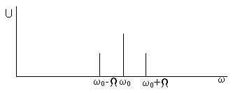
Рис. 6.2. Спектр амплитудно-модулированного колебания

Очевидно, что для неискаженной передачи такого сигнала полоса пропускания передающего тракта должна быть не менее 2Ωmax, где Ωmax – максимальная частота спектра передаваемого сообщения x(t).
Графическое изображение амплитудно-модулированного колебание показано на рисунке 6.3.

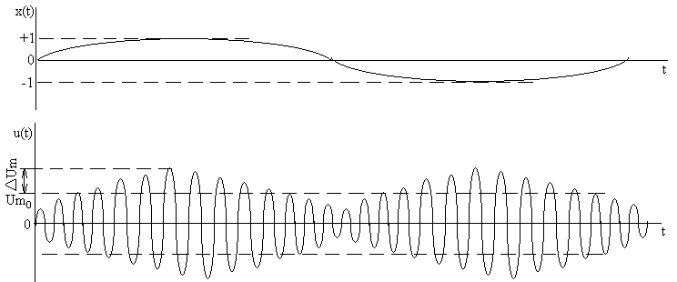

Рис. 6.3. Амплитудно-модулированное колебание

К недостаткам использования амплитудной модуляции для передачи информации относится существенное влияние на величину принятого сигнала изменения коэффициента передачи канала связи, что приводит к большим погрешностям передаваемого измерительного сигнала, и сильное влияние помех на передаваемое сообщение. Поэтому в телеметрических системах амплитудную модуляцию (когда модулирующим сигналом является непосредственно аналоговый измерительный сигнал) не используют.

При частотной модуляции (ЧМ) по закону передаваемого сообщения изменяется частота ω₀ несущего колебания. Изменение в значительных пределах амплитуды передаваемого сигнала не влияет на качество измерительной информации. Частотно-модулированный сигнал имеет существенно большую помехоустойчивость по сравнению с амплитудно-модулированным. Недостатком частотной модуляции является большая ширина спектра сигнала (примерно в 10 раз больше, чем АМ сигнала при одинаковом спектре передаваемых сообщений).

Фазовая модуляция (ФМ) по своим свойствам близка к частотной, однако для выделения переданного аналогового сигнала (детектирования) необходимо передавать опорный сигнал.

Импульсная модуляция

При импульсной модуляции производится изменение по закону передаваемого аналогового сигнала одного из параметров последовательности прямоугольных импульсов.
Параметры импульсной последовательности показаны на рисунке 6.4.

Рис. 6.4. Последовательность прямоугольных импульсов

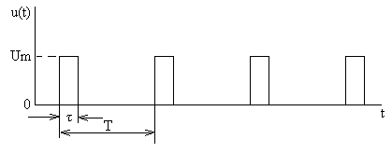
Um – амплитуда импульсов;
Т – период следования импульсов;
τ – длительность импульсов.

К параметрам импульсной последовательности относятся также частота
f = 1/T и фаза – временная задержка ∆t импульсов данной последовательности относительно исходной (опорной) последовательности. В отличие от фазы гармонических колебаний, имеющей угловую размерность (градусы или радианы), фаза импульсной последовательности задается обычно единицами времени.
Обобщенным параметром является скважность С = T/ τ

Используются следующие виды импульсной модуляции:
- амплитудно-импульсная (АИМ);
- частотно-импульсная (ЧИМ);
- широтно-импульсная (ШИМ), когда пропорционально величине модулирующего сигнала изменяется длительность импульсов при постоянной частоте;
- фазово-импульсная (ФИМ), когда пропорционально величине модулирующего сигнала изменяется временная задержка импульсов по отношению к импульсам исходной последовательности.
ШИМ и ФИМ являются разновидностями время-импульсной модуляции (ВИМ).

Повторная модуляция

При передаче сигналов по линиям связи часто прибегают к повторной модуляции, при которой относительно низкочастотный сигнал, первоначально модулированный сообщением с применением одного из рассмотренных выше методов модуляции (первая ступень модуляции), в свою очередь осуществляет модуляцию высокочастотных несущих колебаний, передаваемых по линии связи (вторая ступень модуляции). При этом виды модуляции первой и второй ступеней могут различаться. Обычно в качестве первой ступени используют один из видов импульсной модуляции, а в качестве повторной – АМ или ЧМ. Исключение составляет лишь передача амплитудно-импульсной модуляции, для которой по соображениям помехоустойчивости в качестве повторной обычно используется ЧМ или ФМ.

Кодо-импульсные сигналы

Кодо-импульсные сигналы получают путем аналого-цифрового преобразования непрерывных величин, получаемых при измерении физических параметров. Они представляют собой последовательные двоичные коды. Использование таких сигналов для передачи телеметрической информации обеспечивает максимальную помехоустойчивость.

Разделение телеметрических сигналов при передаче по линии связи

Возможны следующие способы разделения сигналов при их передаче:
- кондуктивное разделение;
- временнόе разделение;
- частотное разделение.

Кондуктивное разделение заключается в том, что каждое сообщение передается по отдельной электрической цепи. Крайне неэкономичное использование линий связи исключает применение этого способа в телеметрических системах.
При временнόм разделении сигналы с измерительных каналов передаются по одной линии связи последовательно во времени. Для возможности разделения сигналов при их приеме по этой же линии передаются сигналы синхронизации. Недостаток этого метода – ограниченное быстродействие.
При частотном разделении для каждого канала выделяется своя полоса частот. Сигналы со всех измерительных каналов передаются одновременно по одной линии связи. При приеме сигналы разделяются при помощи полосовых фильтров.

Линии связи
Линии связи могут быть проводными и беспроводными.
В качестве проводных используют воздушные и кабельные линии. По воздушным линиям можно передавать сигналы с частотой до 150 кГц. При более высоких частотах значительно возрастает затухание сигналов. Для передачи телеметрической информации на большие расстояния используют телефонные и телеграфные каналы. В энергетических системах получили распространение высокочастотные каналы связи по воздушным линиям электропередач (ЛЭП). Такие каналы образуются путем наложения на линии электроснабжения промышленной частоты (50 Гц) высокочастотных сигналов (30 … 500 кГц). Очевидно, что при столь значительном соотношении частот сигналов и промышленной частоты разделение их не вызывает существенных затруднений.
Недостатком проводных каналов является их низкая помехозащищенность и значительное затухание высокочастотных сигналов, на которое влияют метеоусловия.
Кабельные линии связи имеют значительно более высокую надежность, чем воздушные. Кабели связи можно разделить на три основные категории: низкочастотные кабели для связи на небольшие расстояния; высокочастотные симметричные кабели связи; коаксиальные кабели связи. Симметричные кабели обеспечивают передачу сигналов с частотами до 800 кГц, коаксиальные – до 10 МГц и более.
Очевидно, что проводные линии связи не могут быть использованы для передачи информации с подвижных объектов. В этих случаях передача телеметрической информации производится по радиолиниям. Как правило, используют радиолинии направленного действия. Это обеспечивает концентрацию излучаемой передатчиком энергии в узком секторе в направлении приемника, что существенно повышает дальность действия канала. Узкая диаграмма направленности антенны приемника устраняет влияние всех боковых помех.
Возможно применение и других каналов связи: лазерных, акустических, оптоволоконных.

Помехоустойчивая передача телеметрической информации

Помехоустойчивость систем передачи информации зависит от отношения сигнал/помеха на входе приемного устройства. Естественно, что повышение мощности передатчика повысит помехоустойчивость канала связи. Однако при построении телеизмерительных систем обычно используется готовая линия связи.
Для повышения достоверности принятых сообщений используют помехоустойчивые виды модуляции и помехоустойчивые коды.
Поставленная задача может быть успешно решена путем построения систем передачи кодо-импульсных сигналов с обратными связями: с информационной обратной связью и решающей обратной связью.
Сущность информационной обратной связи заключается в следующем.
Передаваемый сигнал (двоичный код) запоминается в пункте передачи. На приемном пункте этот сигнал также запоминается и посылается по обратному каналу на передающий пункт, где сравнивается с хранящимся там переданным сигналом. При совпадении сигналов по прямому каналу посылается вспомогательный сигнал, разрешающий использование переданного сигнала. В таких системах не требуется использования корректирующих (избыточных) кодов.
В системах с решающей обратной связью используются коды с обнаружением ошибок. При обнаружении ошибки по обратному каналу передается сигнал переспроса и производится повторная передача того же сообщения. Экономнее используется обратный канал. Такие системы называют системами “с переспросом”.

Методы сокращения избыточности сигналов

Избыточность передаваемых по каналу связи сообщений может существенно снизить быстродействие канала. Поэтому сокращение избыточности является актуальной задачей при проектировании телеизмерительных систем.
Сокращение избыточности возможно с использованием следующих методов.

1 Дельта-модуляция
Пусть x(t) (функция изменения измеряемого параметра) преобразуется в двоичный код в дискретные моменты времени t₁ , t₂ , t_{i} , t_{i+1}. При обычном способе передачи по линии связи передаются все полученные в процессе аналого-цифрового преобразования сообщения. При дельта-модуляции передаются только сообщения, образованные при переходе функции x(t) через уровни квантования. Другими словами, передаются только кодовые комбинации, отличающиеся от предыдущей на единицу младшего разряда. Повторяющиеся кодовые комбинации не передаются.

2 Разносно-дискретная модуляция

После передачи первого сообщения последующие сообщения в полном объеме не передаются. Передаются только три значения разности между передаваемым и предыдущим сообщениями: 0, -1 и +1. Для кодирования этих значений достаточно двух разрядов кода (например, 00, 10, 01). При приеме этих значений каждое последующее сообщение получается как повторение предыдущего (если разность равна 0), из предыдущего вычитается 1 (если разность равна -1) или к предыдущему прибавляется 1 (если разность равна +1).

3 Использование специальных кодов (эффективное кодирование)

Эффективное кодирование может быть использовано, когда появление различных сообщений не равновероятно и вероятности появления сообщений известны.
Эффективные коды являются неравномерными, т.е. различные кодовые комбинации имеют разное число разрядов. При этом часто встречающиеся сообщения кодируются короткими кодовыми комбинациями, а менее вероятные сообщения – более длинными.
Одним из таких кодов является код Шеннона-Фано.
Рассмотрим правила построения такого кода на конкретном примере.

По каналу связи передаются 4 разных сообщения x₁, x₂, x₃, x₄.
При кодировании их равномерным двоичным кодом для каждого сообщения требуется 2 разряда. Время передачи каждого сообщения по одной линии составит t=2τ, где τ – время передачи одного двоичного символа.
Если эти сообщения имеют разную вероятность появления, с использованием эффективного кода можно уменьшить среднее время передачи одного сообщения.
Пусть указанные сообщения имеют следующие вероятности появления:

р₁ = 1/8, р₂ = 1/2, р₃ = 1/8, р₄ = 1/4.

Порядок построения кода.

1.Сообщения располагают в порядке убывания вероятности их появления (см. таблицу).
2.Все сообщения разбивают на две группы так, чтобы вероятности появления сообщений каждой группы были примерно одинаковые.
3.Сообщения каждой группы кодируют двоичными символами (например, первой группы «1», второй – «0»).
4. Каждую группу разбивают на две подгруппы по тому же правилу (см.П.2).
5.Каждую первую подгруппу кодируют тем же символом, что и первую группу (в нашем примере «1»), а вторую подгруппу – другим символом («0»).
6.Производится разбиение подгрупп до тех пор, пока в каждой не останется по одному сообщению.

Таблица 10. Порядок построения кода

x_{i} | p_{i} | группы,  подгруппы | код | число разрядов n_{i} | время передачи t _{i}
х₂ | 1/2 | I - - | 1 | 1 | τ
х₄ | 1/4 | II I - | 01 | 2 | 2 τ
х₁ | 1/8 | II II I | 001 | 3 | 3 τ
х₃ | 1/8 | II II II | 000 | 3 | 3 τ

Среднее время передачи одного сообщения составляет:

τ _{ср} = t₁p₁ +t₂p₂ + t₃p₃ + t₄p₄ = 3τ.1/8 + τ.1/2 + 3τ.1/8 + 2τ.1/2 = 1,75τ

Таким образом экономия во времени при передаче большого массива указанных сообщений составит 12,5 % .

Местный и дистанционный контроль. Роль и назначение систем телемеханики
В зависимости от назначения САК подразделяются на системы местного, дистанционного и телеизмерительного контроля.
В тех случаях, когда для удобства обслуживающего персонала измерительные приборы устанавливаются на самих объектах контроля («по месту»). Значение контролируемой величины считывается около самого объекта, с помощью показывающих, регистрирующих или иных приборов. При установке приборов «по месту» следует учитывать, в каких условиях протекает работа самого объекта контроля: имеет ли место вибрация, температура окружения, атмосферное давление, влажность воздуха и т.д
Обычно теплоэнергетические объекты являются многомерными: одновременно требуется контролировать несколько параметров объекта (например, расход воздуха и топлива, температура и давление пара в паровых котлах). Большое число приборов приводит затруднение наблюдения параметров по месту. Поэтому большое число измерительных приборов группируется и размещается на щитах и пультах. Такая система централизованного контроля, которая позволяет вести контроль объекта на расстоянии и называется дистанционным контролем. Дистанционная САК состоит из трех основных частей: датчика (первичного преобразователя), вторичного прибора (показывающего, регистрирующего, сигнализации и др.) и канала связи.
Иногда расстояния между объектами и диспетчерским пунктом могут достигать десятков и более километров. В подобных случаях для дистанционного автоматического контроля требуется специальные средства передачи информации – средства телемеханики.
Телемеханика - дисциплина охватывающая теорию и практику устройств передачи информации и управления на расстоянии.
Устройства телемеханики применяемые в теплоэнергетических объектах выполняют следующие функции:
1) Телеизмерение – передачу на расстояние значений величин, харак-теризующих режим работы контролирующих установок.
2) Телеуправление – передачу на расстояние импульсов управления, воздействующих на исполнительные механизмы управляемых установок.
3) Телесигнализация – передачу на расстояние сигналов о состоянии контролируемых объектов.
Телеизмерение– осуществляется с помощью двух систем – ближнего (до 15км) и дальнего (до сотен км.) действия. В системах ближнего действия, основанных на методе интенсивности, измеряемая величина преобразуется в значение силы тока или напряжения, подаваемое по каналам связи. В системах дальнего действия измеряемая величина передаётся с помощью электрических импульсов постоянного тока или изменяющейся частоты переменного тока.
Телеуправление – позволяет с помощью передаваемых импульсов воздействовать на исполнительные механизмы управляемых объектов. Средства телеуправления используют для пуска и остановки на расстоянии (из диспетчерского пункта) насосных агрегатов, регулиро-вания степени открытия задвижек, включения и отключения вентиляторов и др. ТУ в аварийных условиях позволяет диспетчеру быстро производить необходимые переключения для локализации аварии.
Телесигнализация – используется для автоматической передачи сигналов о состоянии определяющих параметров теплоэнергетических объектов, насосных агрегатов, задвижек, фильтров и других агрегатов котельных установок. С помощью средств ТС на мнемонической схеме системы (на щите диспетчерского пульта) непрерывно указывается состояние элементов оборудования системы, а также любое изменение положения регулирующего органа или изменение параметров как в процессе нормальной работы так и в предаварийных и аварийных ситуациях.
Важнейшее значение в телемеханике имеют следующие понятия.
Канал связи (КС), с помощью которого осуществляется передача сигналов на расстояния. Элементами КС являются: кабель, провод, усилители, коммутаторы, фильтры и др. КС должен обеспечивать наименьшее искажение передаваемых сигналов. По одной линии связи может быть создано несколько каналов связи для независимой передачи нескольких сообщений.
Сигнал- материальный носитель информации. Существует много методов создания сигналов в системах телемеханики, цель которых – уменьшить искажения, возникающиее из-за помех и изменения параметров канала связи.
Помехоустойчивость – способность системы осуществлять передачу сигналов при наличии помех. Система считается достаточно помехоустойчивой, если расхождения между отправленным и полученным сигналом не превышают заданной величины.
Важное значение имеют точность, быстродействие, пропускная способность и надежность систем телемеханики.
Функциональная схема телемеханической системы на примере системы телеизмерения приведена на рис. 6.5:
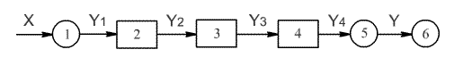
Рис. 6.5 Функциональная схема телеизмерения

Контролируемая величина Х измеряется датчиком 1 и преобразуется в однозначно связанную с Х вспомогательную величину Y₁, называемую первичным сигналом. Кодирующее устройство 2 шифрует первичный сигнал, делая его отличным от других возможных сигналов Y₂. Зашифрованный сигнал поступает в передающее устройство 3, которое преобразует телеизмерительный сигнал в линейный (Y₃), т.е. в сигнал, более удобный для передачи по линии связи. В приёмном устройстве 4 линейный сигнал демодулируется, т.е. преобразуется в сигнал телеизмерения Y₄, поступающий в декодирующее устройство 5, которое расшифровывает сигнал, преобразуя его в выходной, воздействующий на индикаторы контролируемых параметров 6, фиксирующих или регистрирующих их значения.
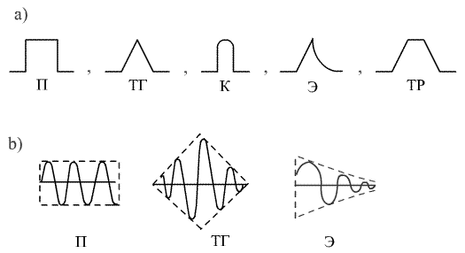
Рис. 6.6. Формы импульсов а) видеоимпульсы; б) радиоимпульсы;
П-прямоугольный; ТГ-треугольный; К-колокольный; Э-экспоненциальный; ТР-трапецеидальный

Для образования телемеханического сигнала используются электромагнитные колебания в виде переменного тока или импульсов. Импульсы постоянного тока или напряжения называют видеоипульсами (рис. 6.6а) в отличие от радиоимпульсов или импульсов переменного тока, которые образуются при заполнении импульсов постоянного тока высокочастотными колебаниями (рис. 6.6б).
При использовании гармонического колебания получаем непрерывный сигнал, при подаче информации с помощью импульсов – дискретный. Дискретные сигналы в меньшей степени подвержены искажениям в процессе передачи.
В телемеханике для формирования сигналов применяется кодирование. Кодирование – это преобразование сообщения в дискретный сигнал в виде кодовых комбинаций (двоичные – бинарные (0,1), деятичные (0…9), шеснадцатаричные (0…9,A,B,C,D,E,F) и др.).
Кодированный телемеханический сигнал должен быть преобразован с целью придания ему некоторых физических свойств, необходимых для передачи по линии связи. Одним из методов такого преобразования является модуляция.
Модуляция – это процесс изменения параметра переносчика информации в соответствии с передаваемым сообщением. В качестве переносчика информации используется либо высокочастотные гармо-нические колебания, либо непрерывная последовательность импульсов.
В зависимости от модулируемого параметра различают амплитудную (АМ), частотную (ЧМ) и фазную (ФМ) модуляцию.
Серия импульсов характеризуется рядом параметров: амплитудой импульсов, длительностью импульсов, положением импульсов во времени, числом импульсов и т.д. В зависимости от того, какой параметр изменяется под воздействием сообщения при осуществлении импульсной модуляции, можно получить амплитудно-импульсную (АИМ), широтно-импульсную (ШИМ), фазно-импульсную (ФИМ), частотно-импульсную (ЧИМ), кодоимпульсную (КИМ) и другие виды модуляции.
В системах ближнего действия для передачи сигналов на расстояния до 15 км применяется АМ. В системах дальнего действия используются методы импульсной и частотной передачи сигнала.
В системах телеуправления (ТУ) передача большого количества сигналов осуществляется по значительно меньшему числу линий связи. Системы ТУ обычно снабжаются обратной сигнализацией, осуществляемой по той же линии связи и подтверждающей выполнение объектами посылаемых им приказов, а также элементами, защищающими управляемые объекты от выполнения так называемых ложных, случайных приказов. Такие системы называются системами телеуправления и телесигнализации (ТУ-ТС).
По способу соединения передающих и приёмных устройств системы телеуправления делятся на многоканальные и одноканальные (малоканальные). В многопроводных системах ТУ несколько различных сигналов посылаются по нескольким линиям связи одновременно. В малопроводных системах ТУ сигналы посылаются последовательно по времени.
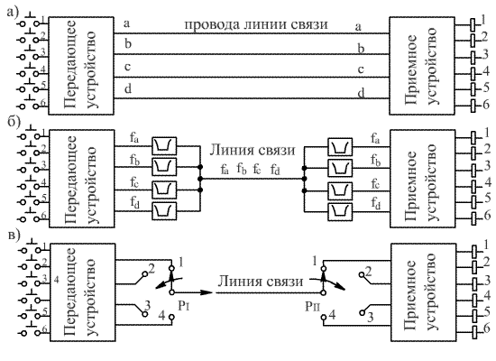
Рис. 6.7 Принципиальные схемы устройств телеуправления
а) - многопроводное устройство с разделением сигналов по электрическим цепям;
б) и в) –малопроводные устройства с частотным временным разделением сигналов
Существуют следующие устройства ТУ по виду раздельной передачи сигналов (рис. 6.7):
- устройства ТУ со схемным разделением сигналов, или многопроводные устройства;
- устройства с частотным разделением сигналов;
- устройства с временным разделением сигналов.

Системы распознавания образов

Терминология и отличительные особенности систем распознавания
В силу чисто исторических причин класс задач распознавания связан с понятием “образа”. В свое время не обратили внимания, что в заимствованном из англоязычных работ термине “pattern recognition” термин “pattern”, кроме значения “образ”, имеет еще значение “модель”, стиль”, “режим”, “закономерность”, “образ действия”. В современном распознавании и особенно искусственном интеллекте его употребляют в самом широком смысле, имея в виду, что “образ” - это некоторое структурированное приближенное (обратите внимание - “приближенное”!) описание (эскиз) изучаемого объекта, явления или процесса.
То есть, частичная определенность описания является принципиальным свойством образа.
Основное назначение описаний (образов) - это их использование в процессе установления соответствия объектов, то есть при доказательстве их идентичности, аналогичности, подобия, сходства и т.п., которое осуществляется путем сравнения (сопоставления). Два образа считаются подобными, если удается установить их соответствие. Можно, в частности, считать, что имеет место соответствие, если достигнута их идентичность.
Сопоставление образов представляет собой основную задачу распознавания и играет существенную роль в информатике в целом. Эта задача возникает, в частности, в различных разделах искусственного интеллекта, например в понимании естественного языка компьютером, символьной обработке алгебраических выражений, экспертных системах, преобразовании и синтезе программ ЭВМ.
Теперь отметим следующий важный момент, что в различных задачах образу придается различный смысл. Это определяется часто тем, какие характеристики объекта входят в описание образа, какой аппарат используется для представления этих характеристик. Именно отсюда и можно понять, почему образ является приближенным описанием объекта. Чем большее число свойств и качеств объекта отражено на принятом языке в образе рассматриваемого объекта, тем полнее это описание, тем полнее этот образ характеризует описываемый объект. Однако в любом случае мы имеем дело с описанием, а не с самим объектом, который всегда богаче описания. Итак, любой образ представляется некоторым набором признаков. Поэтому вполне допустимо наряду с выражением “распознавание образов” применять выражение “отождествление некоторых наборов описаний объектов”.
* * *
Достаточно наглядно и теоретически и практически понимается различие между объектом и образом, если рассмотреть различия между картиной (художественное полотно), являющейся плоским объектом, и таким ее изображением как фотографическое или компьютерное, введенное телекамерой или сканером.
Простота примера состоит в том, что как картина, так и ее изображение на пленке или в телевизионном кадре записи - двумерны. Вводя соответствующие системы координат, представим их так
f(a,b) - объект;
g(x,y) - изображение объекта.
Общепринято объект обозначать буквой f, а изображение -g.
Заметим сразу, что изображение может выступать как образ картины в том числе в автоматической системе распознавания, будучи введенным в компьютер для прямого сопоставления с другими изображениями. Но при этом обратим внимание и на то, что изображение здесь - это уже не сам объект.
Можно понять, что идеальная изображающая система - это такая система, для которой в любой точке пространства выполняется равенство f = g. На практике почти не существует таких систем. Функциональные связи между f и g всегда подлежат экспериментальному определению.
Для понимания сути вопроса рассмотрим простейшую оптическую систему получения фотографий картины, нарисованной на двухмерном экране. Здесь мы имеем дело с объектом, лежащем в плоскости, и таким же плоским изображением.
В данном примере распределения f и g имеют одну и ту же размерность, поскольку они являются пространственным распределением интенсивности света или его цвета в плоскости.
Фотография формируется квантами света, отраженного от картины, прошедшего через линзовую систему фотоаппарата и попавшего на фотопленку. Такое формирование изображения приводит к потери качества за счет искажений и несовершенства приемного устройства, и следовательно, в этом случае f и g не равны друг другу. И только если известен закон потери качества, то можно провести компенсацию искажений путем соответствующей обработки изображения.
Другим примером могут быть двухмерные изображения g распределения f радиационного препарата в организме человека, полученные с помощью гамма-камеры, поворачивающейся последовательно на определенные углы относительно пациента. Здесь надо избавиться от иллюзии того, что полученные детали изображения соответствуют областям интереса врача-диагноста. Дело в том, что рассмотренное визуализированное изображение - это не распределение активности поглощения в теле пациента, а распределение интенсивностей только в элементах изображения.
То есть, изображение g есть некоторое представление (описание) объекта f, которое, хотя и располагается в том же месте, но может иметь отличия не только качественные, но и такие количественные как размеры. В данном случае приходится констатировать, что процессы в гамма-камере, с помощью которой производится регистрация исходных данных, на сегодняшний день не имеют математического описания, позволяющего связать объект с его изображением. Это еще раз заставляет подчеркнуть, что врач не видит изменений интенсивности поглощения гамма-излучения в теле пациента, а только - распределение интенсивностей на изображении, полученном с помощью системы регистрации. А отсутствие математического описания связей изображения и процесса не позволяет строго трактовать результаты медицинского наблюдения. Остается надеяться только на опыт врача.
Разумно считать, что объект и его изображение физически совпадают и связаны друг с другом соотношениями, характеризующими конкретный метод визуализации, хотя в ряде случаев могут иметь отличающиеся размеры.
Таким образом, в общем случае не существует идеального (1:1) соответствия между информацией, содержащейся в какой-либо точке с координатами (a, b), и информацией, соответствующей точке (x, y). В принципе информацию от каждой точки объекта можно “рассеять” по всем точкам изображения. Однако в любом полезном методе визуализации главный вклад в каждую точку (a, b) будет давать отдельная конкретная точка (x, y). Другие, соседние точки будут вносить меньшее количество информации, причем уменьшение указанного вклада происходит достаточно резко по мере удаления от основной точки с координатами (x, y). Эти выводы известны как принцип близости, а распределение по изображению некоторой точки из пространства объекта может зависеть как от значения поля в точке объекта, так и от поля в точках, расположенных около этой точки и удаленных на бесконечное расстояние от нее.
Теперь сконцентрируем внимание на следующем важном термине распознавания образов - “класс”. Здесь, прежде всего, обратим внимание на то, что как человек, так и автомат принимают решение на основе отождествления совокупности конкретных значений характеристик объектов или явлений не просто друг с другом, а обычно с некоторым классом, в который объединяются объекты или явления, имеющие общие свойства (например: характеристики выхода из строя агрегатов и систем той же АЭС - класс опасных отказов или класс отказов, требующих определенного технического вмешательства, но неопасных).
Таким образом, классы - это объединения объектов (явлений), отличающиеся общими свойствами, интересующими человека.
Всегда, имея в виду цель распознавания, в конечном итоге принятое решение об отнесении объекта к тому или иному классу определяет реакцию соответствующей системы на данную входную ситуацию однозначно.
Таким образом, в самых общих чертах распознавание можно определить как соотнесение объектов или явлений на основе анализа их характеристик, представляющих образы этих объектов, с одним из нескольких, заранее определенных классов.
И следует обратить внимание на то, что термин “распознавание” в равной мере относится как к процессам восприятия и познания, свойственным человеку и живым организмам, так и к техническим попыткам человека реализовать “электронные” или “вычислительные” аналоги этих процессов, то есть к решению задач в рамках предмета распознавания как раздела информатики.

Системы распознавания
До этого мы говорили о проблеме распознавания в целом, о теории, о возможности замены человека автоматом. Теперь сосредоточим внимание на практическом применении соответствующих знаний. При этом обратим внимание и на то, что те практические реализации методов распознавания , о которых в этих случаях шла речь, носят название систем распознавания (СР).
Здесь необходимо подчеркнуть, что именно центральную задачу распознавания образов представляет построение на основе систематических теоретических и экспериментальных исследований эффективных вычислительных средств (объединяемых в понятии “системы распознавания”) для отнесения описаний с объектов, явлений, процессов к соответствующим классам.
Широкий круг задач, возлагаемых на такие системы, определяется приведенным нами определением самого понятия “распознавание” и включает выяснение по разнородной, часто неполной, нечеткой, искаженной и косвенной информации факта, обладают ли изучаемые объекты, явления, процессы, ситуации фиксированным конечным набором свойств, позволяющим отнести их к определенному классу. Сюда входят как непосредственно задачи распознавания и классификации, так и такие задачи, в результате решения которых на основе распознавания требуется выяснить, в какой области из конечного числа областей будут находиться некоторые процессы через определенный промежуток времени.
Отсюда понятно, что к задачам распознавания должны относиться задачи технической и медицинской диагностики, геологического прогнозирования, прогнозирования свойств химических соединений, распознавания свойств динамических и статических объектов в сложной фоновой обстановке и при наличии активных и пассивных помех, прогнозирования урожая, обнаружения лесных пожаров, управления производственными процессами.
Разработки систем распознавания, начатые с 50-х годов, исчисляются тысячами. Сегодня уже трудно назвать такую отрасль науки и сферы производства, где СР не используются или не будут. При этом применение методов распознавания в ряде направлений науки и техники оказывает обратное влияние на эти направления, поистине революционизирующее влияние.
Рассмотрим некоторые применения.
1) Системы технической диагностики.
Их внедрение - важнейший фактор повышения эффективности использования машин и технологического оборудования, резкого сокращения расходов на эксплуатацию.
Исторически сложившаяся тенденция усложнения, а значит удорожания машин постоянно увеличивает затраты на эксплуатацию. Выход - переход к системам технической диагностики (распознавания состояния машин), например, безразборный поиск неисправностей. В результате вместо планово-предупредительного ремонта - ремонт по фактической необходимости. Например, в инструкции по эксплуатации автомобиля предусмотрены плановые технические обслуживания через 500 км, 1000 км, 2000 км и т.д. Если же его оснастить системами распознавания состояний, то от плановых ТО можно было бы отказаться заменив их обслуживанием отдельных узлов и систем по необходимости.
2) Медицинская диагностика.
Автоматизированные системы диагностики в медицине - путь увеличения
- широты и глубины охвата симптомов;
( рассчитывать только на память врача во всех ситуациях очень трудно. Лучше функцию памяти отдать компьютеру)
-оперативности;
(компьютер обеспечит почти мгновенный результат)
-достоверности.
(диагноз компьютера не зависит от внешних факторов, как это случается с человеком)
3) Сельское хозяйство.
Области применения здесь:
-распознавание размеров урожая по данным космических наблюдений;
-уменьшение ручного труда при сортировке плодов по форме, цвету и размерам и т.п.
4) Военное дело.
Сложные системы вооружения:
-автоматический функциональный контроль технического состояния систем и ввод резервирующих;
-роботы, обслуживающие фазированные антенные решетки радаров.
На основе рассмотренного можно уже ответить на вопрос, что же представляет собой СР.
В первом приближении:
“СР - это автоматическое вычислительное устройство, предназначенное для распознавания образов (каких? можно уже не повторяться).
Заметим, что это очень поверхностное определение. Сегодня физически СР это и вычислительная машина как один составляющий элемент СР;
-это и такие часто более дорогостоящие технические средства, как средства обнаружения распознаваемых объектов (например, патологических изменений того или иного органа человека);
-это и средства измерений параметров обнаруженных объектов (без них не получить признаков распознавания);
-это и математическое обеспечение, в составе которого: методы и алгоритмы обработки измерительной информации; методы и алгоритмы определения признаков распознавания; методы и алгоритмы непосредственно распознавания объектов, явлений , процессов ( построения решающих правил отнесения объектов к тому или иному классу); методы и алгоритмы в некотором смысле оптимального управления процессом распознавания; методы и алгоритмы оценки эффективности СР как на стадии проектирования, так и в процессе ее функционирования;
-наконец, для больших систем это и коллектив подготовленных специалистов обеспечивающих жизненный цикл существования системы.
Рассмотрим подробнее отдельные элементы.
а) Средства обнаружения распознаваемых объектов.
К ним в разных областях применения относятся:
в медицине:
-рентгеновские аппараты;
-аппараты УЗИ;
-ЯМР-томографы;
-энцефалографы;
-рентгеновские томографы;
-кардиографы и т.д.
в военном деле:
-радиолокаторы;
-оптические (лазерные) локаторы;
-лазерные дальномеры;
-приемники гамма-излучения;
-сонары - ультразвуковые локаторы.
Средства обнаружения представляют дорогостоящую часть СР. Но этим дорогостоящая часть СР не ограничивается.
б) Средства сопряжения.
Для сопряжения средств обнаружения с ЭВМ необходимы специальные электронные устройства аппаратного интерфейса. Эти составные части СР также достаточно дорогостоящи.
в)Средства измерений параметров распознаваемых объектов,явлений, процессов.
Средства измерений часто входят в состав обнаружителей (РЛС - измерение дальностей, углов, Рс/Рш).
г) Методы и алгоритмы обработки измерительной информации
Часто для получения признаков распознавания или параметров , которые их обусловливают необходима специальная математическая обработка (пример, для РЛС - определение дальностей целей по временной задержке сигналов, угловых координат по разности фаз, коэффициентов лобового сопротивления целей по координатам и их производным и т.п.).
Сам процесс назначения признаков - творческий процесс, говорят - эвристический, зависящий от человека.
д) Методы и алгоритмы принятия решения о принадлежности объектов распознавания.
е) Методы и алгоритмы оптимального управления распознаванием.
ж) Методы и алгоритмы оценки эффективности распознавания.
Как алгоритмы принятия решений, так и управление распознаванием, так и оценка эффективности определяются сложностью систем распознавания и представляют концентрированное применение комплекса математических операций соответствующего назначения.
з) Э В М
Наконец, ЭВМ. Это обязательный элемент современной СР. Вся обработка измерений с целью выделения признаков распознавания, вся математика классификации, управления и оценки эффективности выполняется ЭВМ. Само развитие теории и методов распознавания обязано появлению ЭВМ.
и) Коллектив подготовленных специалистов.
Такая составляющая на первый взгляд не имеет отношения к системе. Однако без коллектива подготовленных специалистов трудно обойтись в больших системах, решения которых чрезвычайно ответственны. В таких системах оценка эффективности - это показатель, которым пользуются с момента создания СР и до конца ее существования. При этом пользуются этим показателем специалисты, а не система. А сама необходимость такого использования связана с тем, что в процессе работ появляется возможность повысить эффективность СР за счет получения новых данных и уточнения параметров системы в результате анализа специалистами конкретного случая распознавания с последующим уточнением этими специалистами имеющихся параметров. То есть, система в течение своей жизни (говорят - “жизненного цикла”) изменяется (динамизм системы).
Таким образом, СР - сложная динамическая система, состоящая в общем случае из коллектива подготовленных специалистов и совокупности технических средств получения и переработки информации, обеспечивающих на основе специально сконструированных алгоритмов решение задачи классификации соответствующих объектов, явлений или процессов.
После того, как описан состав и функции элементов СР, для завершения общих представлений о проблеме распознавания можно провести и некоторые поверхностные сравнения технических СР и такой совершенной СР, как человек.
Так рецепторы человека, к которым мы относим зрительные, слуховые, осязательные, обонятельные и вкусовые рецепторы - это средства обнаружения, а иногда и измерения характеристик распознаваемых объектов, явлений, процессов. Тут аналогия полнейшая.
Далее на пути оперирования с информацией у технических СР стоит устройство сопряжения с ЭВМ. Естественными аналогами его являются биологические средства связи человеческих рецепторов с мозгом, выполняющим роль ЭВМ.
Но это, пожалуй, - все, что мы сегодня знаем наверняка. И вопросов здесь больше, чем ответов:
-какие функции выполняют рецепторы в части первичной обработки результатов обнаружения объектов, явлений;
-каковы характеристики линий передачи данных от рецепторов к мозгу как ЦВС;
-какие признаки выделяет система обработки;
-какие алгоритмы использует мозг для решения задачи классификации, оптимального управления процессом распознавания;
-как человеку удается избавиться от специфичности, свойственной техническим СР и т.д.

Cвязь между пространством объекта и пространством изображения.

В плоскость изображения попадает информация исходя из наличия информации в плоскости объекта, а также в зависимости от того, какой кодирующий носитель информации используется в данном методе визуализации (фотография формируется за счет переноса фотонов, яркостная картина УЗИ - за счет рассеяния продольных ультразвуковых волн, степень поглощения радиационных препаратов - путем счета испущенных γ-квантов, рентгенограмма - за счет линейного затухания рентгеновских квантов и т.п.).
Введем функцию h(x,y,a,b), которая описывает пространственные связи для точечного процесса, то есть процесса, который отличен от нуля лишь в точке с координатами (a' ,b' ). Тогда зарегистрированное изображение будет иметь вид:
Здесь зависимость распределения изображения от амплитуды сигнала точечного источника учтена введением в функцию h пятого аргумента.
Рассмотрим теперь сигнал от второго точечного объекта, расположенного там же, где и первый:
Согласно принципу суперпозиции излученные энергии сигналов суммируются:
Это - нелинейная суперпозиция в силу нелинейности слагаемых в правой части равенства. В итоге, как видим, суммированию измеряемых распределений в плоскости изображения не соответствует сложение функций в плоскости объекта.
Если же система линейна, то
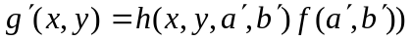
а суперпозиция будет иметь следующий вид
То есть, в случае линейности системы сложение функций в плоскости объекта приводит к суммированию распределений в плоскости изображения с точностью до единственной функции преобразования h.
Математически последнее является очень важным упрощением, так как линейность в рассматриваемых задачах предполагается всегда в первом приближении, даже когда это, строго говоря, не соответствует действительности.
Теперь можно перейти к обобщенным соотношениям, связывающим пространства объекта и его изображения. Для нелинейной системы визуализации имеем:
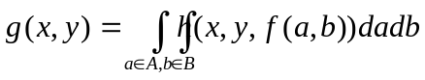
а для линейной
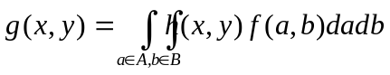
Функция h, используемая для связи распределений f и g, называется функцией отклика точечного источника (ФОТИ). Зависимость ее от всех четырех пространственных координат определяет ФОТИ как пространственно-зависимую. Если же точечный процесс одинаков для всех точек плоскости объекта, то h - пространственно-инвариантна. При этом h зависит лишь от разности координат (x-a,y-b). Для пространственно-инвариантной системы

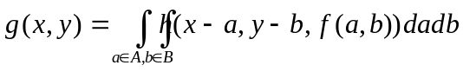
при этом для линейной пространственно-инвариантной системы
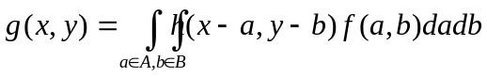
Последнее выражение известно как интеграл свертки, согласно которому распределение по изображению представляет собой свертку распределения по объекту с ФОТИ. Именно функция h описывает процесс переноса информации от объекта в пространство изображения и характеризует все геометрические искажения, присущие процессу визуализации.
Окончательное упрощение обобщенных соотношений, описывающих процесс формирования изображений, получается в том случае, когда свойства системы в двух перпендикулярных направлениях не коррелируют друг с другом. Это означает, что двухмерную ФОТИ можно представить в виде произведения двух одномерных ФОТИ. Так для пространственно-зависимой системы имеем
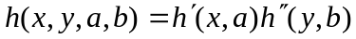
а для пространственно-инвариантной
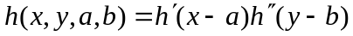
Это свойство системы называется разделимостью.
В итоге для линейной, пространственно-инвариантной разделимой системы получаем
Учитывая рассмотренное, легко понять, что, наблюдая изображение, мы не можем считать его точным представлением распределения по объекту. Это можно заметить путем внимательного рассмотрения изображения и сравнения его с объектом или явлением. Причина - несовершенства системы визуализации.
Именно поэтому в теории обработки изображений большое внимание уделяется методам исключения соответствующих искажений, получившим название обращение свертки (Вытекает из рассмотрения хотя бы последнего интеграла свертки!).
В соответствующих задачах интеграл свертки рассматривается с учетом искажения изображений шумами. Так для линейных систем полное представление о задаче создает выражение
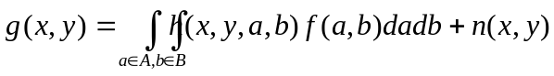
где n(x,y) - распределение шума в изображении.

Учебное издание

ЮРЧЕНКО Алексей Васильевич
ОХОРЗИНА Алёна Витальевна

Информационно измерительные системы

Научный редактор доктор … наук,
профессор И.О. Фамилия
Редактор И.О. Фамилия
Компьютерная верстка И.О. Фамилия
Дизайн обложки И.О. Фамилия

Подписано к печати 00.00.2010. Формат 60х84/16. Бумага «Снегурочка».
Печать XEROX. Усл.печ.л. 9,01. Уч.-изд.л. 8,16.
Заказ . Тираж 100 экз.
Национальный исследовательский Томский политехнический университет
Система менеджмента качества
Издательства Томского политехнического университета сертифицирована
NATIONAL QUALITY ASSURANCE по стандарту BS EN ISO 9001:2008
634050, г. Томск, пр. Ленина, 30
Тел./факс: 8(3822)56-35-35, www.tpu.ru

